ПРОГРАМ
ПРИЛАГОЂАВАЊА НА ИЗМЕЊЕНЕ КЛИМАТСКЕ УСЛОВЕ ЗА ПЕРИОД ОД 2023. ДО 2030. ГОДИНЕ
("Сл. гласник РС", бр. 119/2023)

УВОД
Климатске промене, које су најмање десет пута брже него икада у прошлости планете Земље, повећале су штете и губитке, угрозиле животе људи и функционалност природних система, како у свету тако и у Републици Србији.
Процене показују да се Република Србија загрева више и брже од глобалног просека. Док је осмотрен пораст глобалне средње температуре 1,1 °С, Србија је већ на 1,8 °С, а лети на чак 2,6 °С. Истовремено, од 2000. године Република Србија се суочила са неколико значајних екстремних климатских и временских епизода које су проузроковале значајне материјалне и финансијске губитке, као и губитке људских живота. Укупна минимална сума материјалних штета изазваних екстремним климатским и временским условима, у периоду 2000–2020. година, износи 6.8 милијарди евра¹. Више од 70% штета настале су услед суша и високих температура изазваних променом климе и екстремним временским догађајима. Други главни узрок значајних губитака биле су поплаве. Због тога је усвајање и примена Програма прилагођавања на измењене климатске услове за период од 2023. до 2030. године (у даљем тексту: Програм) од општег интереса за Републику Србију.
Учесталост и интензитет климатских опасности проузрокованих климатским променама повећава се у будућности, са јасним трендом промене до средине 21. века, након чега промене зависе од успешности спровођења мера ублажавања климатских промена (митигација) одређених Споразумом из Париза, којег је потписала и ратификовала и Република Србија.
Климатске опасности које највише наносе штете и губитке у Републици Србији и чији се интензитет и учесталост повећавају су: топлотни таласи, интензивне падавине и суше. Друге климатске опасности изазване климатским променама а делују у зависности од карактеристика региона су: поплаве, клизишта, одрони, пожари, итд. Рањивост на климатске промене појачавају загађеност ваздуха, воде и земљишта. Начин деловања климатских промена у Републици Србији доводи до погоршања проблема изазваних загађењем.
Природни и друштвени системи, укључујући привреду и начине живота људи, не могу се прилагодити убрзаним климатским променама без посебних планирања и интервенција у спровођењу активности везаних за смањивање ризика од катастрофа, производњу хране, очување шумских и других екосистема, изградњи и обнављању инфраструктуре, производњи енергије, заштити здравља људи, итд.
Процес прилагођавања (адаптација) на измењене климатске промене подразумева спровођење мера које ће обезбедити смањену рањивост на климатске промене људи, инфраструктуре, привреде и животне средине, укључујући очување природних ресурса. Ове мере не смеју допринети повећању нето емисија гасова са ефектом стаклене баште.
Програм обезбеђује спровођење мера прилагођавања на измењене климатске услове на „паметан” и „систематски” начин, односно користи постојећа знања и обезбеђује будуће имплементације научно заснованих решења, као и прилагођавање политика и методологија ради одрживог будућег планирања у условима климатских промена.
–––––––––––––
1 https://unfccc.int/sites/default/files/NDC/2022-08/NDC%20Final_Serbia%20english.pdf
Стога, Програм има за циљ да обезбеди капацитете за побољшање правовременог информисања јавности о временским и климатским условима и климатским опасностима ради повећања припремљености појединца, предузетника, послодавца. Истовремено, Програм омогућава спровођење мера прилагођавања на измењене климатске услове (адаптацију) које су идентификоване као најхитније да би се спречило вишеструко повећање штета и губитака услед утицаја климатских промена. Програм такође обезбеђује спровођење интервенција које се односе на директну одбрану од климатских опасности где није могуће ублажити утицаје, спровођење мера које омогућавају покретање и одржавање процеса адаптације у будућности на одржив начин, као и спровођење мера које омогућавају брзу имплементацију нових научних сазнања у процес адаптације.
Глобално искуство у креирању политика у области адаптације на измењене климатске услове, као и код других хоризонталних политика, подразумева два могућа приступа:
1) доношење индивидуалног закона и/или стратешког документа који регулише одређено питање/област;
2) укључење питања/области у секторско законодавство и политике.
Искуства показују да је други приступ практичнији и обезбеђује ефикасније спровођење активности. Такође, искуство показује да велики број политика, планова и активности не укључује климатска сценарија, већ своје циљеве заснива на климатским трендовима (променама у прошлости) чиме се не осигурава смањење ризика од елементарних непогода и климатских опасности и ризика. Ово је ситуација и у Србији и то је проблем на коме треба радити у смислу подизања свести и јачања капацитета.
Програм пружа информације о климатским променама и утицајима истих и након истека овог програма, на потребе за даљи развој мултидимензионалног процеса адаптације, укључујући указивање на недостатке у знању и информацијама неопходних за даљи одрживи развој у условима климатских промена. У Прилогу 1, који је одштампан уз овај програм и чини њен саставни део (у даљем тексту: Прилог 1) приказан је прилог анализи климатских промена у Републици Србији. У Прилогу 2, који је одштампан уз овај програм и чини њен саставни део (у даљем тексту: Прилог 2) приказан је прилог анализи утицаја климатских промена на сектор пољопривреде. У Прилогу 3, који је одштампан уз овај програм и чини њен саставни део (у даљем тексту: Прилог 3) приказан је прилог анализи утицаја климатских промена на шуме и шумарство. У Прилогу 4, који је одштампан уз овај програм и чини њен саставни део (у даљем тексту: Прилог 4) приказана анализа ефеката мера.
Акционим планом за спровођење Програма прилагођавања на измењене климатске услове за период од 2023. до 2030. године (у даљем тексту: Акциони план), који је одштампан уз овај програм и чини његов саставни део, утврђују се активности за спровођење мера и остваривање циљева утврђених Програмом. Период важења првог Акционог плана је три године (од 2024. до 2026. године).
1. Основи за доношење Програма
У циљу обезбеђивања систематског спровођења и праћења прилагођавања на измењене климатске услове, на које се Република Србија обавезала потписивањем Споразума из Париза (ратификован 2017. године), Закон о климатским променама који је усвојен 2021. године (у даљем тексту: Закон) прописује израду Програма прилагођавања на измењене климатске услове са Акционим планом.
Програм је израђен у складу са начелима Стратегије прилагођавања на климатске промене Европске уније (усвојена 2021. године), која налаже потребу за спровођење адаптације као „паметне”, „систематске” и „брзе”, са нагласком на важност очувања водних ресурса, који се сматрају посебно угроженим климатским променама. Приликом финалне израде Програма узете су у обзир и Смернице за стратегије и планове прилагођавања на измењене климатске услове из јуна 2023. године (Guidelines on Member States’ adaptation strategies and plans).
1.1. Националне карактеристике²
Република Србија je континентална европска држава која се налази у централном делу Балканског полуострва, заузимајући
–––––––––––––
2 Националне караткеристике су приказане у Програму сходно захтевима Споразума из Париза, који успоставља правни основ за израду тзв. националних планова/програма прилагођавања на измењене климатске услове, као и извештавање о приоритетима, плановима, активностима и потребној помоћи у овој области, кроз јавни међународни регистар.
површину од 88.499 km². У физичко географском смислу чине је три доминантне географске целине: Панонска низија која обухвата Војводину, северни, равничарски део Србије и уски појас јужно од реке Дунава и Саве, брежуљкасти предели с нижим планинама и равницама и планински предели. Највиши планински врх је Ђеравица на Проклетијама (2.656 m).
Већи део Републике Србије припада сливу Дунава, који кроз Србију протиче дужином од 588 km. Кроз Србију протичу и Сава (у дужини од 206 km), Западна Морава (308 km), Велика Морава (185 km), Тиса (168 km), Јужна Морава (295 km), Ибар (272 km), Дрина (220 km), Тимок (202 km) и низ мањих река.
Клима Србије је умерено-континентална са мање или више израженим локалним карактеристикама. Изражена су сва четири годишња доба. Најтоплији месец је јул, a најхладнији јануар. Већи део Србије има континентални режим падавина са већим количинама падавина у топлијем делу године и највећом месечном сумом падавина током јуна, а најмањом током фебруара и октобра. Појава снежног покривача карактеристична је за период од новембра до марта. Највећи број дана са снежним покривачем је у јануару. Ветрови са северозапада и запада преовлађују у топлијем делу године, док су источни и југоисточни ветрови (кошава) карактеристични за хладнији део године.
Република Србија је парламентарна демократска република заснована на владавини права. Политички систем изграђен је на подели власти на законодавну, извршну и судску. Административно-територијално, Република Србија је подељена на покрајине, регионе и управне области. У саставу Републике Србије су АП Војводина и АП Косово и Метохија, као облици територијалне аутономије. Уз то, територијалну организацију чини пет региона и град Београд, као посебна територијална јединица. Република Србија подељена је на 30 управних области. Систем локалне самоуправе је једностепен и монотипан, а чине га општине, градови и град Београд као јединице локалне самоуправе (укупно 29, укључујући и Београд као град са посебним статусом). Укупан број јединица локалне самоуправе је 197 (општине /градске општине и градови). По просечној величини територије и броју становника јединице локалне самоуправе Србије спадају међу највеће основне јединице у Европи (535 km² и око 49.000 становника).
Од марта 2012. године Република Србија има статус кандидата за чланство у ЕУ.
Према првим резултатима Пописа становништва, домаћинстава и станова 2022. године у Републици Србији живи 6 690 887 становника³. Просечна старост становништва Републике Србије порасла је са 42,1 (2011) на 43,5 године (2021). У 2019. години 56,26% укупног становништва Србије живело је у урбаним срединама. Највећи градови су Београд (главни град, 1.688.667 становника), Нови Сад (363.789), Ниш (252.655) и Крагујевац (174.322). Поред Срба који су већинско становништво (83,3%), у Србији су најбројнији Мађари (3,5%), Роми (2%) и Бошњаци (2%).
Према Стратегији одрживог урбаног развоја Републике Србије до 2030. године („Службени гласник РС”, број 47/19), у Србији је идентификовано 222 урбаних средина, са више од 2000 становника, од чега их 30 има статус града. Површина урбаних зона 2012. године, према подацима из CORINE базе података, износила је 3,46% површине Србије, а густина насељености урбаних насеља износила је 1.591 st/km².
Енергетика је други највећи сектор у Србији. Производња електричне енергије у Србији се углавном ослања на угаљ и, у мањој мери, на хидроенергију. Иако самостално производи мање количине сирове нафте и гаса, земља остаје веома зависна од увоза, посебно природног гаса. Усвајањем Закона о коришћењу обновљивих извора енергије („Службени гласник РС”, бр. 40/21 и 35/23) 2021. године и његовим изменама и допунама из 2023. године, отворен је пут ка успешнијој транспозицији европског законодавства о обновљивим изворима енергије и повећању капацитета производње енергије из обновљивих извора.
Индустријски сектор ствара око четвртину бруто домаћег производа, запошљавајући нешто више од 27% запосленог становништва. Доминира прерађивачка индустрија – аутомобилска, електрична и електронска, производња машина, опреме, текстилна индустрија и металургија, са учешћем од 13% у бруто домаћем
–––––––––––––
3 Републички завод за статистику од 1999. године не располаже појединим подацима за АП Косово и Метохија, тако да они нису садржани у обухвату података за Републику Србију (укупно).
производу у 2021. години. Иако извоз индустријских производа учествујe са преко 90% у укупном извозу Србије, индустрију прати низ структурних проблема, почев од ниске конкурентности и ниског нивоа аутоматизованости пословних процеса у традиционалним индустријским секторима, преко ограниченог и неадекватног финансирања иновативних активности, до недовољне сарадње индустријских сектора и научно истраживачке заједнице.
Друмски саобраћај традиционално представља доминантан вид саобраћаја, са учешћем од око 80% у укупном обиму превезеног терета, односно са око 74% у укупном броју превезених путника. Индекси физичког обима услуга копненог саобраћаја порастао је у периоду 2016–2021 за 43,8%, углавном због повећања обима друмског (72,9%) и речног (103,3%) саобраћаја, док је обим услуга железничког и авио саобраћаја смањен. У истом периоду забележено је велико повећање обима друмског теретног и авио саобраћаја, уз смањење путничког.
Србија има висок удео пољопривреде у бруто домаћем производу (7,5%, у 2020. години), што је сврстава међу пољопривредне земље. Биљна производња учествује са 68,4%, а сточарска са 31,6%. Производња пољопривредних добара и услуга порасла је за 39,3% од 2011. године. Највећи део пољопривредних површина користи се као оранице и баште (75%), од чега је житом засејано 67,7%. Уочљив је тренд промене намене коришћења земљишта, пре свега као резултат неконтролисаног урбаног раста грађевинског подручја и интензивног ширења појединих урбаних насеља на рачун пољопривредног земљишта.
Према подацима Прве националне инвентуре шуме покривају 29.1% територије земље, док прелиминарни резултати Друге националне инвентуре шума Републике Србије показују да шуме покривају 39,3% укупне површине Србије. У односу на власништво, прелиминарни подаци Друге националне инвентуре шума показују промену власничке структуре, и док према Првој националној инвентури према власништву доминирају државне шуме са 53% у поређењу са 47% приватних шума, ситуација је сада другачија и приватне шуме покривају површину од 57.5%, док су државне шуме заступљене са 42.5%.
У 2020. години у Републици Србији генерисано је 2,95 милиона тона комуналног отпада, односно 1,17 kg/становнику дневно, или 0,43 t/годишње. 19% комуналног отпада одлаже се на санитарне депоније, док се преостала количина одлаже на сметлишта.
Водоснабдевање се обезбеђује из преко 150 јавних водовода. Проценат од укупног броја становника прикључених на јавни водовод у 2013. години износио је 82%, док је проценат прикључености урбаног становништва знатно виши. Водоводни системи су углавном стари и имају велике губитке у мрежи. Кључни извор загађења вода представљају нетретиране индустријске и комуналне отпадне воде, дренажне воде из пољопривреде, оцедне и процедне воде из депонија, као и загађења везана за пловидбу рекама и рад термоелектрана.
1.2. Правни оквир за прилагођавање на измењене климатске услове
1.2.1. Међународни контекст
Као одговор на један од највећих глобалних изазова данашњице – климатске промене, усвојена је Оквирна конвенције УН о промени климе (United Nations Framework Convention on Climate Change – UNFCCC)⁴, којом се уводи концепт и термин прилагођавања на измењене климатске услове (адаптације), али је њен примарни циљ смањење емисија гасова са ефектом стаклене баште. Споразум из Париза⁵ (усвојен 2015. године) први пут уводи прилагођавање на измењене климатске услове у правно обавезујућем смислу и укључује штете и губитке (loss and damage) као компоненту. Споразум из Париза успоставља правни основ за израду тзв. националних планова/програма прилагођавања на измењене климатске услове, као и извештавање о приоритетима, плановима, активностима и потребној помоћи у овој области, кроз јавни међународни регистар⁶.
–––––––––––––
4 https://aarhusns.rs/wp-content/uploads/2021/01/Okvirna-konvencija-UN-o-promeni-klime.pdf
5 http://www.parlament.gov.rs/upload/archive/files/lat/pdf/predlozi_zakona/3074-16%20-LAT.pdf
6 https://www4.unfccc.int/sites/NAPC/Pages/national-adaptation-plans.aspx
Република Србија чланица је Оквирне конвенције УН о промени климе од 10. јуна 2001. године (статус не-Анекс I државе чланице), а Споразума из Париза од 24. августа 2017. године, доношењем Закона о потврђивању Оквирне конвенције Уједињених нација о промени климе, са Анексима („Службени лист СРЈ – Међународни уговори”, број 2/97), односно Закона о потврђивању Споразума из Париза („Службени гласник РС – Међународни уговори”, број 4/17).
У институционалном смислу поред Оквирне конвенције УН о промени климе, Међународни панел о промени климе (Intergovernmental Panel on Climate Change – IPСC) има значајну улогу у креирању глобалних политика и циљева у област климатских промена.
Агенда 2030 за одрживи развој – ступила је на снагу 1. јануара 2016. године. Ова глобална развојна агенда за период након 2015. до 2030. године очекује од држава потписница да мобилишу све ресурсе како би искоренили сиромаштво, борили се против неједнакости и нашли одговоре на климатске промене. Ове три димензије одрживог развоја уграђене су у 17 циљева одрживог развоја (ЦОР). Посебни циљ одрживог развоја, ЦОР 13 – Борба против климатских промена, у непосредној је корелацији са неколико других циљева одрживог развоја и очекују се синергетски ефекти у њиховом остварењу. То су, између осталих, ЦОР 7: Доступна и обновљива енергија, ЦОР 11: Одрживи градови и заједнице, ЦОР 15: Одрживо управљање шумама, сузбијање дезертификације и деградације земљишта.
Декларација о шумама и коришћењу земљишта лидера из Глазгова, из 2021. године, потписана је од стране 145 председника држава које садрже готово 91% свих шума на планети, међу којима је и Република Србија. У оквиру Декларације, земље потписнице су се обавезале на заједнички рад у циљу заустављања губитка шума и деградације земљишта до 2030. године, истовремено доприносећи одрживом развоју и руралној трансформацији.
1.2.2. Оквир Европске уније
Стратегија прилагођавања на измењене климатске услове Европске уније⁷ – усвојена је у фебруару 2021. године, на темељу претходне ЕУ Стратегије из 2013. године, чији је основни циљ повећање отпорности ЕУ и њених држава чланица на промене климе. У оквиру ЕУ Стратегије позване су и државе чланице да усвоје своје свеобухватне стратегије и обезбеде финансијска средства за спровођење идентификованих/потребних активности адаптације, као и за јачање националних адаптивних капацитета. У начелу ЕУ инсистира на успостављању ефикасног система мониторинга, извештавања и евалуације, приоритизујући мониторинг и извештавање. У ЕУ Стратегији посебно је истакнута и неопходност успостављања система за ефикасно прилагођавање на нивоу јединица локалних самоуправа и то кроз Иницијативу за климу и енергију Конвента градоначелника (Covenant of Mayors for Climate and Energy initiative). У начелу ЕУ инсистира на успостављању ефикасног система мониторинга, извештавања и евалуације, приоритизујући мониторинг и извештавање. Стратегија има четири основна циља: да прилагођавање учини паметнијим, бржим и системским; и да појача међународно деловање на прилагођавању измењеним климатским условима.
Ново законодавство ЕУ, чије спровођење започиње са 2021. годином, a у складу са Споразумом из Париза, по први пут уводи прилагођавање на измењене климатске услове. Уредбом 2018/1999⁸ захтева се укључење анализе утицаја измењених климатских услова на сигурност снабдевања енергијом у Националне интегрисане планове за климу и енергију (National energy and climate plans – NECP), пре свега кроз доступност воде за постројења за производњу енергије и расположивост биомасе. Двогодишњи извештаји о спровођењу NECP, између осталог, треба да садрже информације о прилагођавању на измењене климатске услове. Уредба 2018/1999 прописује и обавезу двогодишњег извештавања о програмима и стратегијама прилагођавања на измењене климатске услове, планираним и реализованим акцијама, односно:
–––––––––––––
7 https://eur-lex.europa.eu/legal-content/EN/TXT/?uri=COM:2021:82:FIN
8 REGULATION (EU) 2018/1999 OF THE EUROPEAN PARLIAMENT AND OF THE COUNCIL of 11 December 2018 on the Governance of the Energy Union and Climate Action, amending Regulations (EC) No 663/2009 and (EC) No 715/2009 of the European Parliament and of the Council, Directives 94/22/EC, 98/70/EC, 2009/31/EC, 2009/73/EC, 2010/31/EU, 2012/27/EU and 2013/30/EU of the European Parliament and of the Council, Council Directives 2009/119/EC and (EU) 2015/652 and repealing Regulation (EU) No 525/2013 of the European Parliament and of the Council, https://eur-lex.europa.eu/legal-content/EN/TXT/PDF/?uri=CELEX:32018R1999&from=EN
1) основне циљеве и институционалну организацију;
2) климатска сценарија, климатске екстреме, утицаје промене климе, процену погођености и ризике и главне климатске опасности;
3) капацитет за прилагођавање на измењене климатске услове;
4) планове и стратегије за прилагођавање на измењене климатске услове;
5) систем мониторинга и еваулације;
6) напредак у спровођењу, укључујући добре праксе и промене у управљању.
Такође, предмет Уредбе 2018/1999 је и извештавање о финансијској, техничкој и помоћи у јачању капацитета која је обезбеђена земљама у развоју за реализацију мера и активности прилагођавања на измењене климатске услове и митигације. Уредбом 2020/1208⁹ успостављена је форма извештаја на који државе чланице достављају информације о својим националним мерама прилагођавања на измењене климатске услове, сходно члану 19. Уредбе 2018/1999, као и осмотреним климатским опасностима.
За ЕУ укупна ефикасност политика и законодавства условљена је укључењем прилагођавања на измењене климатске услове у секторске политике, посебно у областима: инфраструктуре, пољопривреде, управљања шумама и водама, здравља и смањења ризика од катастрофа, те се захтева континуиран прогрес у јачању капацитета за прилагођавање, као и јачању отпорности.
Европски зелени договор представљен је 2019. године, утврђује амбициозан план за климатски неутралну привреду у којој је привредни раст омогућен уз истовремени смањење емисија гасова са ефектом стаклене баште, као и прилагођавања на измењене климатске услове.
Зелена агенда за Западни Балкан – предвиђа као један од својих пет стубова климатску акцију, укључујући декарбонизацију и прилагођавање на измењене климатске услове. Државе Западног Балкана су је у потпуности подржале и усвојиле регионални Акциони план¹⁰ за њену примену, проистекао из Софијске декларације о Зеленој агенди за Западни Балкан¹¹.
1.2.3. Плански документи
Програм се као документ јавне политике развијао паралелно са другим документима јавних политика, пре свега са нацртом Стратегије заштите животне средине у односу на коју разрађује мере и активности у оквиру првог стуба. Поред тога Програм је повезан са низом других докумената јавних политика који су усвојени или су у процесу израде. На националном нивоу, кључни документи јавних политика од значаја за прилагођавање климатским променама, у којима је предметна област препозната, су приказани у наставку. Међутим, значајан број докумената јавних политика од значаја за област, не садржи мере у вези са прилагођавања на климатске промене, нити ову област узима у разматрање.
Ревидовани национално утврђени допринос Републике Србије (NDC)¹², поднет у августу 2022. године, садржи процену штета и губитака од климатских промена за период 2000–2020. година.
Стратегија нискоугљеничног развоја за период од 2023. до 2030. године са пројекцијама до 2050. године („Службени гласник РС”, број 46/23)¹³, усвојена у јуну 2023. године, препознаје ризике климатских промена по одрживи развој Републике Србије. Конкретно, Стратегија дефинише два посебна циља који узимају у обзир прилагођавање на измењене климатске услове – Посебан циљ 4: Очување потенцијала мера ублажавања, утврђених до 2030. и 2050. годинe, повећањем отпорности на климатске промене у приоритетним секторима; и Посебан циљ 5: Промовисање преласка на климатски неутралну економију и друштво отпорно на климатске промене.
Програм заштите природе Републике Србије за период од 2021. до 2023. године („Службени гласник РС”, број 53/21)¹⁴ препознаје директни утицај климатских промена на природу на
–––––––––––––
9 EUR-Lex – 32020R1208 – EN – EUR-Lex (europa.eu)
10 https://www.rcc.int/files/user/docs/637b6b83ba51c1b8607763d6c557d121.pdf
11 https://www.pregovarackagrupa27.gov.rs/wp-content/uploads/2021/06/Deklaracija-iz-Sofije-o-Zelenoj-agendi-za-Zapadni-Balkan-SRP.pdf
12 https://unfccc.int/sites/default/files/NDC/2022-08/NDC%20Final_Serbia%20english.pdf
13 http://www.pravno-informacioni-sistem.rs/SlGlasnikPortal/eli/rep/sgrs/vlada/strategija/2023/46/1/reg
14 https://www.ekologija.gov.rs/sites/default/files/inline-files/Program%20zastite%20prirode%20RS%202021-2023.%20godine.pdf
националном нивоу; слабу интеракцију између мрежа истраживача, доносилаца политика и заинтересованих страна које се баве климатским променама и оних који се баве биодиверзитетом; непостојање системског праћења утицаја климатских промена на биодиверзитет, као ни довољног броја модела за пројекције истих. Препозната је наглашена ниска свест јавности о утицају климатских промена на биодиверзитет. У оквиру Програма дефинисана је мера Успостављање праћења утицаја климатских промена на биодиверзитет и утицај биодиверзитета на ублажавање ефеката климатских промена (у оквиру Посебног циља 1.1. Смањени негативни утицаји на биодиверзитет). Акциони план за спровођење Програма заштите природе дефинише и конкретне активности које су у надлежности Министарства заштите животне средине.¹⁵
Стратегија одрживог урбаног развоја Републике Србије до 2030. године („Службени гласник РС”, број 47/19)¹⁶ идентификовала је неуједначен квалитет животне средине, заштите здравља и безбедности становника и неприлагођеност климатским променама урбаних насеља као једне од кључних проблема урбаног развоја. Да би се решили ови конкретни проблеми, Стратегија је установила пакете мера међу којима и Прилагођавање на климатске промене и успостављање система реаговања у ризичним и удесним ситуацијама у урбаним насељима (4.2); С обзиром да је израда ревидиране Стратегије одрживог урбаног развоја у току, делови Програма који се односе на прилагођавање на измењене климатске услове су усклађени са Нацртом стратегије.
Стратегија пољопривреде и руралног развоја Републике Србије за период од 2014. до 2024. године („Службени гласник РС”, број 85/14)¹⁷ – као и ИПАРД II и ИПАРД III програм, укључују питања климатских промена и садрже мере прилагођавања како на нивоу произвођача/газдинстава, тако и сектора пољопривреде у целини. У припреми документа нису коришћени резултати различитих сценарија климатских промена и на њима изведени индикатори. Ипак, наведени документи су, осим мера подршке, предвидели детаљну листу индикатора за мерење прогреса у овој области. Међутим, не постоје дефинисани циљеви у погледу прилагођавања на измењене климатске услове.
Стратегија развоја шумарства Републике Србије („Службени гласник РС”, број 59/06)¹⁸ – препознаје улогу шума у ублажавању климатских промена, а у делу који се односи на финансијске ресурсе потребне за имплементацију Стратегије, наведено је да ће Влада унапредити могућности за стварање прихода кроз увођење нових доприноса за очување и унапређење регулаторне функције шумских екосистема у ублажавању глобалних климатских промена и осталих опште корисних функција шума.
Стратегија јавног здравља у Републици Србији 2018–2026. године („Службени гласник РС”, број 61/18)¹⁹ – утврђује активности за унапређење здравља и смањивање неједнакости у здрављу, којима се, између осталог, предвиђа унапређење стања животне средине и одговор на климатске промене, као и израду акционих планова за одговор на климатске промене у градовима. Наводи се да је концепт „Здравље у свим политикама” интегрисани и препоручени приступ који омогућава достизање циљева свих владиних ресора, путем институционализованог и интерсекторског процеса у коме ће бити укључене све заинтересоване стране.
Стратегија националне безбедности Републике Србије („Службени гласник РС”, број 88/09)²⁰ – препознаје климатске промене као изазов и претњу по животну средину и ресурсе, а тиме и по
–––––––––––––
15 Предложене активности у оквиру Програма заштите природе, а у вези са климатским променама су: Дефинисање методологија и индикатора, броја врста, станишта и екосистема на којима се врши праћење утицаја климатских промена на биодиверзитет (1.1.1.1); Развијање специфичних мера заштита врста и станишта осетљивих на климатске промене у релевантним планским документима и спровођење мера прилагођавања и ублажавања ефеката климатских промена на природне екосистеме и дивље врсте флоре и фауне на националном, регионалном и локалном нивоу (1.1.1.2); Припрема и објављивање медијских објава и научних радова и припрема и спровођење кампања за повећање јавне свести о утицају климатских промена на биодиверзитет (1.1.1.3).
16 https://www.pravno-informacioni-sistem.rs/SlGlasnikPortal/eli/rep/sgrs/vlada/strategija/2019/47/1/reg
17 https://www.pravno-informacioni-sistem.rs/SlGlasnikPortal/eli/rep/sgrs/vlada/strategija/2014/85/1
18 https://www.pravno-informacioni-sistem.rs/SlGlasnikPortal/eli/rep/sgrs/vlada/strategija/2006/59/1
19 http://www.pravno-informacioni-sistem.rs/SlGlasnikPortal/eli/rep/sgrs/vlada/strategija/2018/61/1/reg
20 https://www.pravno-informacioni-sistem.rs/SlGlasnikPortal/eli/rep/sgrs/skupstina/strategija/2019/94/2
националну безбедност Републике Србије. Очување животне средине и ресурса остварује се, како је планирано стратегијом, праћењем, проценом, планирањем и предузимањем мера за ублажавање утицаја климатских промена.
Стратегија развоја туризма Републике Србије за период од 2016. до 2025. године („Службени гласник РС”, број 98/16)²¹ – у осврту на кључне туристичке трендове, Стратегија само на једном месту помиње да ће климатске промене утицати на понашање и мотиве туриста.
Стратегија развоја енергетике Републике Србије до 2025. године са пројекцијама до 2030. године („Службени гласник РС”, број 101/15)²² – не узима у обзир аспекте прилагођавања на измењене климатске услове у сектору енергетике.
Стратегија управљања водама на територији Републике Србије до 2034. године („Службени гласник РС”, број 3/17)²³ препознаје климатске промене као чинилац од значаја у области управљања водама, по питању очувања водног режима, поготово у будућем периоду када се очекује интензивнија појава поплавних догађаја и више сушних периода као последица промене режима температуре и падавина. Међутим, неопходно је ревидирати мере и активности у складу са новим подацима и информацијама о климатским променама како би се прилагођавање на измењене климатске услове адекватно укључиле у Стратегију.
Стратегија индустријске политике Републике Србије од 2021. до 2030. године („Службени гласник РС”, број 35/20)²⁴ препознаје климатске промене као један од стратешких изазова у области интервенција нове индустријске политике, у склопу захтева за одрживом, зеленом и ресурсно-ефикасном индустријском производњом.
1.2.4. Анализа законодавног оквира
Устав Републике Србије²⁵ – гарантује право сваког грађанина на здраву животну средину и на благовремено и потпуно обавештавање о њеном стању (члан 74).
Закон о климатским променама („Службени гласник РС”, број 26/21)²⁶ – успоставља основу за планирање, ажурирање и спровођење политика, мера и активности у области прилагођавања на измењене климатске услове. Законом је успостављена обавеза израде Програма прилагођавања на измењене климатске услове, а израда истог је такође обавеза према Споразуму из Париза и Уредби број 525/2013 Европског парламента и Савета Европе од 21. марта 2013. године о механизму за праћење и извештавање о емисијама гасова стаклене баште и за извештавање о другим информацијама на националном нивоу и на нивоу Европске уније.²⁷
Закон о метеоролошкој и хидролошкој делатности („Службени гласник РС”, број 88/10)²⁸ – уређује метеоролошке и хидролошке послове од интереса за Републику Србију који, поред осталог, обухватају: систематска метеоролошка и хидролошка мерења и осматрања у државној мрежи метеоролошких и хидролошких станица, развој и одржавање база климатских података, успостављање и оперативно функционисање вишенаменског хидрометеоролошког система ране најаве и упозорења о појави временских, климатских и хидролошких екстремних појава, непогода и катастрофа на територији Републике Србије, укључујући анализу и мапирање ризика од метеоролошких и климатских елементарних непогода и катастрофа за потребе Процене ризика од катастрофа у Републици Србији, мониторинг и истраживања климатских промена и мултидисциплинарна истраживања њиховог утицаја на здравље, водне ресурсе, пољопривреду и друге секторе, развој и примену климатских модела и израду сценарија регионалних и локалних промена климе, и пружање климатских сервиса у функцији оцене рањивости и спровођења мера адаптације на измењене климатске услове.
–––––––––––––
21 https://www.pravno-informacioni-sistem.rs/SlGlasnikPortal/eli/rep/sgrs/vlada/strategija/2016/98/1
22 https://www.pravno-informacioni-sistem.rs/SlGlasnikPortal/eli/rep/sgrs/skupstina/ostalo/2015/101/1/reg
23 https://www.paragraf.rs/propisi/strategija-upravljanja-vodama-u-srbiji-do-2034.html
24 https://www.pravno-informacioni-sistem.rs/SlGlasnikPortal/eli/rep/sgrs/vlada/strategija/2020/35/1/reg
25 http://www.pravno-informacioni-sistem.rs/SlGlasnikPortal/eli/rep/sgrs/skupstina/ustav/2006/98/1/reg
26 http://www.parlament.gov.rs/upload/archive/files/cir/pdf/zakoni/2021/337-21.pdf
27 Agreement and Regulation (EU) No 525/2013 of the European Parliament and of the Council of 21 March 2013
28 https://www.pravno-informacioni-sistem.rs/SlGlasnikPortal/eli/rep/sgrs/skupstina/zakon/2010/88/9/reg
Закон о смањењу ризика од катастрофа и управљању ванредним ситуацијама („Службени гласник РС”, број 87/18)²⁹ – уређује смањење ризика од катастрофа, као и управљање ванредним ситуацијама, где смањење ризика од катастрофа подразумева и праћење климатских промена и прилагођавање заједнице на очекиване последице. На основу предметног закона израђено је Упутство о Методологији израде и садржају процене ризика од катастрофа и плана заштите и спасавања („Службени гласник РС”, број 80/19).
Овом методологијом је препознато укупно 12 опасности између осталог и опасност Екстремне временске појаве (велика количина падавина; град; олујни ветар; снежне мећаве, наноси и поледица; топли талас; хладни талас; суша) и дати су параметри и критеријуми по којима би требало да се изради процена за ову групу опасности. Критеријуми се односе на статистички приказ појава за последњих 30 година и приказ последица за последњих десет година, које су битно промениле свакодневно функционисање (прекид снабдевања виталним производима, прекид снабдевања електричном енергијом, прекид саобраћаја, онемогућавање пружања хитне медицинске помоћи и сл.) и могући утицаји на пољопривреду, здравље људи и животиња, као и могућност генерисања других опасности и др. Процену од ове врсте опасности израдио је РХМЗ по свим претходно наведеним параметрима, као и проценом струке и израђена су сценарија за будућа дешавања, узимајући у обзир вероватноће односно све већу учесталост, то јест вероватноћу настанка екстремних временских појава.
У опасности није децидно прецизиран параметар „утицај климатских промена” као што је то учињено код опасности од поплава на пример.
С обзиром да ће ова методологија израде и садржај процене ризика од катастрофа и плана заштите и спасавања, бити измењена, као што је предвиђено и Акционим планом, у исту ће бити укључен и параметар који се односи на измењене климатске услове. С обзиром да ће Министарство унутрашњих послова, друга министарства, органи и посебне организације, као и јединице локалне самоуправе, бити укључени у израду Процене ризика од катастрофа у односу на нивое и секторе надлежности, информације о климатским факторима ће добијати од за то надлежне институције (Републички хидрометеоролошки завод) као што је то био случај и приликом првог процеса израде.
Након усвајања измењене методологије, биће измењена и Процена ризика од катастрофа Републике Србије, али и све остале процене на нижим нивоима управљања.
Чланом 12. Закона о смањењу ризика од катастрофа и управљању ванредним ситуацијама прописује се израда Стратегије смањења ризика од катастрофа и управљања ванредним ситуацијама која ће утврдити политику и усмеравање активности државних органа и других субјеката у управљању ризиком од катастрофа, одређују смернице за ангажовање људских и материјалних ресурса, као и развој нормативног и институционалног оквира у циљу смањења ризика и ефикасног одговора на изазове катастрофа. Политика смањења ризика од катастрофа, прописивање и спровођење мера и активности у овој области су у јакој корелацији са политиком прилагођавања на измењене климатске услове. Чланом 11. тачка 9) Закона о смањењу ризика од катастрофа и управљању ванредним ситуацијама дефинише се да смањење ризика, између осталог, подразумева „праћење климатских промена и прилагођавање заједнице на очекиване последице”. Чланом 16. Закона о смањењу ризика од катастрофа и управљању ванредним ситуацијама прописује се израда Националног плана смањења ризика од катастрофа, Покрајинског плана смањења ризика од катастрофа и локалног план смањења ризика од катастрофа.
Закон о обнови након елементарне и друге непогоде („Службени гласник РС”, број 112/15) уређује процес обнове и реконструкције након непогоде као и помоћ грађанима и привредним субјектима који су претрпели штету услед непогоде. Министарство за јавна улагања има надлежност да врши кординацију процене потреба и спровођење обнове. Предметни закон је усаглашен са међународним стандардима а између осталих важних начела чланом 10. утврђује и начело изградње бољег које подразумева да органи који учествују у припреми и реализацији обнове настојаће да процес обнове објеката и инфраструктуре подразумева изградњу бољег система који ће објекте, инфраструктуру и друштво у целини чинити отпорнијим на елементарне и друге непогоде.
–––––––––––––
29 https://www.pravno-informacioni-sistem.rs/SlGlasnikPortal/eli/rep/sgrs/skupstina/zakon/2018/87/1/reg
Чланом 16. Закона о обнови након елементарне и друге непогоде прописано је да се процена штете врши у складу са Јединственом методологијом за процену штете од елементарних и других непогода. У Републици Србији још увек је на снази Упутство о јединственој методологији за процену штете од елементарних непогода („Службени лист СФРЈ”, број 27/87). Иако веома квалитетан документ а који се и тренутно користи када се деси елементарна и друга непогода, као и због временске разлике настанка документа и другачијих друштвено политичких околности данашњег времена, у изради је унапређење документа и његово усаглашавање са међународним стандардима и међународном методологијом за процену потреба након катастрофе (Post Disaster Need Assessment – PDNA) коју су заједно донеле Уједињене нације, Европска унија и Светска банка. Ова методологија је настала као потреба за стандардизованом и свеобухватном проценом потреба након елементарних непогода, која је мулти-секторска и свеобухватна. На основу оваквих процена, стварају се квалитетне основе за процес обнове и изградње отпорнијег друштва на елементарне непогоде. Такође, нов документ ће узети у обзир и Варшавски међународни механизам за губитке и штете које су повезане са утицајем климатских промена а који је установљен од стране Оквирнe конвенција Уједињених нација о промени климе и имплементира члан 8. Споразума из Париза. Овај механизам служи да помогне развоју држава које су посебно рањиве на измењене климатске факторе између осталог кроз унапређење знања и разумевања свеобухватних приступа управљању ризицима за решавање проблема губитака и штете. Циљ интеграције ова два документа и попис губитака и штета које су повезане са утицајем климатских промена је даља процена ефеката и утицаја које клима има у секторима у којима има највише штета и губитака услед непогода.
1.2.5. Анализа институционалног оквира
Министарство заштите животне средине надлежно је за област климатских промена на националном нивоу. Сходно Закону о климатским променама, ово министарство припрема Програм прилагођавања на измењене климатске услове, ради идентификације утицаја климатских промена на секторе и системе, и утврђивања мера прилагођавања на измењене климатске услове за оне секторе и системе у којима је потребно смањити неповољне утицаје. Закон даље прописује да документи јавних политика у секторима најпогођенијим климатским променама, као и плански документи аутономне покрајине и јединице локалне самоуправе израђују се узимајући у обзир циљеве Програма прилагођавања. Органи и организације надлежни за спровођење мера прилагођавања садржаних у Програму прилагођавања, дужни су да до 15. марта сваке године у односу на годину усвајања Програма прилагођавања, достављају овом министарству извештај о спроведеним мерама прилагођавања, као и појавама као што су поплаве, екстремне температуре, суше и друго и њиховим последицама.
Републички хидрометеоролошки завод (у даљем тексту: РХМЗ) је посебна организација у систему државне управе Републике Србије задуженa за стручне послове и послове државне управе који се односе на: метеоролошки, метеоролошко-радарски, агрометеоролошки и хидролошки осматрачки и аналитичко-прогностички систем; систематска метеоролошка, климатолошка, агрометеоролошка и хидролошка мерења и осматрања; банку осмотрених и измерених хидролошких и метеоролошких података; праћење, анализирање и прогнозирање стања и промена времена, климе и вода, развој метода, оперативно осматрање и најаву појава непогода у атмосфери и хидросфери; ваздухопловну метеорологију; истраживање процеса у атмосфери и хидросфери и развој метода и модела за прогнозу времена, климе и вода и модификације времена; противградну заштиту; израду предлога за коришћење енергетског потенцијала Сунца и ветра; хидрометеоролошку подршку речној пловидби; остваривање и чување еталона и баждарење метеоролошких и хидролошких инструмената; сарадњу у области међународних хидролошких и метеоролошких информационих система; извршавање међународних обавеза у домену метеорологије и хидрологије. РХМЗ у међународним метеоролошким и хидролошким организацијама извршава функције Националне хидрометеоролошке службе Републике Србије, и у складу са потврђеним међународним уговорима, извршава обавезе Републике Србије у Светској метеоролошкој организацији (WMO), Европском центру за средњорочне прогнозе времена (ECMWF), Европској асоцијацији националних хидрометеоролошких служби држава чланица ЕУ (EUMETNET), и фокална је тачка за Међународни панел за климатске промене (IPCC).
Агенција за заштиту животне средине, као орган управе у саставу Министарства заштите животне средине, она спроводи државни мониторинг квалитета ваздуха и вода, одговорна је за прикупљање и праћење индикатора у области животне средине, који укључују и неке од оних који су карактеристични за област прилагођавања на измењене климатске услове, и сарађује са Европском агенцијом за животну средину (ЕЕА) и Европском мрежом за информације и посматрање животне средине (ЕIONET).
С обзиром на мултисекторску природу проблема климатских промена, Национални савет за климатске промене један је од значајних института постизања друштвеног консензуса о питањима климатских промена. У складу са Законом о климатским променама, Савет чине представници министарства и других институција Владе, као и представници научне и стручне јавности и цивилног друштва и други представници чија је област деловања од значаја за утврђивање и спровођење активности у области климатских промена, као и представник Канцеларије Повереника за заштиту равноправности Владе Републике Србије. Чланове Савета именује Влада на период од пет година уз могућност поновног избора. Саветом председава министар надлежан за послове животне средине. Задатак Савета, између осталог, је да разматра стање, развој и спровођење националне политике у области климатских промена, секторских политика и других планских докумената; разматра остваривање међународних обавеза Републике Србије у области климатских промена и др.
2. Поступак израде Програма
У складу са одредбама чл. 32. и 34. Закона о планском систему Републике Србије Републике Србије („Службени гласник РС”, број 30/18), 11. фебруара 2022. године објављен је почетак израде нацрта Програма прилагођавања на измењене климатске услове са Акционим планом и позвана заинтересована јавност да учествује у његовој изради. Радна група за израду Програма, према Решењу о образовању обухватала је представнике државних органа, као и представнике привреде, јединица локалне самоуправе и невладиних организација.
У оквиру израде овог програма урађена је анализа постојећег знања о климатским променама и утицајима истих и израђене су потребне додатне анализе у складу са постојећим и доступним информацијама.
Због убрзаних промена климатских чиниоца-утицаја, израђена је нова анализа климатских промена која укључује осмотрено стање до 2020. године и пројекције са два сценарија будућих емисија гасова са ефектом стаклене баште, RCP4.5 и RCP8.5, за изабране будуће периоде, по методологији последњег, IPCC Шестог извештаја процене. Резултати су приказани у Поглављу 3 и Прилогу 1.
Ради одређивања мера адаптације урађена је анализа процена рањивости и ризика у секторима где је постојало довољно доступног знања, односно података и информација, док су за остале секторе идентификовани утицаји климатских промена и одређене мере у складу са садашњим знањем и ради будућег проширивања знања. Урађене анализе и предложене мере имају научну позадину и подржане су научном литературом и методологијама.
Процена рањивости на климатске промене подразумева познавање осетљивости система или сектора на временске и климатске услове и његове изложености тим условима. Рањивост се идентификује на основу осмотрених података и знања, односно повезивања параметара система (сектора) са климатским чиниоцима – утицаја. Будуће пројекције дају промене релевантних климатских чиниоца – утицаја у будућности. Из повезаности са параметрима система (идентификовани утицаји, штете и губици), услед њихове промене одређује се да ли ће у будућности доћи до повећања ризика од утицаја климатских промена. Када су идентификовани растући ризици, одређене су мере прилагођавања на климатске промене које смањују будући ризик од негативних утицаја климатских промена, и то смањивањем рањивости сектора у будућности или повећањем брзине опоравка. Како би мере прилагођавања биле изводљиве у кратком року, издвојене су приоритетне мере које је неопходно имплементирати или започети њихову имплементацију у току трајања овог програма. Важно је разумети да мере прилагођавања одређене на националном нивоу обезбеђују услове да се започне и одржава процес прилагођавања у будућности, који треба непрекидно да се одвија у складу са климатским променама. Оне омогућавају појединцима и секторима да остваре и одрже могући ниво отпорности на климатске промене.
За сектор Пољопривреде урађена је анализа рањивости и ризика по под-секторима (Поглавље 5.2 и Прилог 2). На основу добијених резултата, са приоритетом за остваривање отпорности на климатске услове средине 21. века, одређене су мере које обезбеђују капацитете за заштиту од екстремних временских услова највећег ризика, које омогућавају правовремено деловање са циљем смањивања штета и губитака и коме омогућавају планирање будуће производње у складу са климатским измењеним условима. Све то, истовремено, са очувањем водних и земљишних ресурса и животне средине. Мере служе да пруже едукацију, капацитете, потребне правовремене информације и прошире знање, док је прилагођавање спроводи произвођач.
За сектор шумарства урађена је процена рањивости и ризика (Поглавље 5.3 и Прилог 3). У овом сектору одређене су мере које омогућавају спровођење активности које имају за циљ одржање и побољшање здравља и продуктивности шума и шумских екосистема у измењеним климатским условима, у складу са опсегом највероватнијих исхода будућих климатских услова до краја 21. века. Мере идентификују потребу за едукацијом и изменом регулатива које ће обезбедити одвијање одрживог процеса прилагођавања. Анализе показују и потребу за успостављање шумског покривача у областима где је појачан ризик од деградације услед климатских промена.
За секторе путне инфраструктуре, урбанизам, здравље и биодиверзитет (Поглавље 5) није урађена процена рањивости и ризика, али су идентификовани утицаји климатских промена, односно промене и штете које настају као последица климатских промена. Услед недостатка података није било могуће урадити свеобухватну анализу на националном нивоу. Између осталог, за ове секторе Програм предлаже проширивање знања ради будуће израде процена. За сектор енергетике није урађена процена рањивости и ризика, али су познати утицаји и планира се процена утицаја климатских промена на климатске параметре релевантне за планирање производње. Водни ресурси нису разматрани као посебан сектор већ су информације из процене њихове угрожености климатским променама укључене кроз нексус приступ у секторским анализама. Атмосфера, земљиште и воде, у овом програму се сматрају као нераскидиве компоненте климатског система, у оквиру којих функционишу друштвени системи. Мере прилагођавања, где је релевантно, узимају у обзир угроженост свих компоненти климатског система и не смеју својом имплементацијом повећати рањивост другог сектора или неке од компоненти климатског система. Овакав приступ се сматрао у току израде Програма као неопходан како би процес прилагођавања био ефективан и одржив у будућности.
Процена промена климатских чиниоца – утицаја и других климатских опасности указала је на потребу и за укључивање ових информација у процесе који имају за задатак смањивање ризика од катастрофа, услед интензивирања климатских опасности. За успешност спровођења прилагођавања на измењене климатске услове и достизања одрживе отпорности на климатске промене у будућности неопходно је обезбедити спровођење процена рањивости и ризика и мера прилагођавања и на локалном нивоу због специфичности утицаја које имају климатске промене у различитим областима. Због значајног пораста ризика од климатских опасности, неопходно је омогућити укључивање сваког појединца у процес прилагођавања како би заштитио себе, своју имовину и послове. Из овог разлога Програм кроз мере спроводи укључивање прилагођавања на системски начин, кроз допуне и измене националних регулатива и методологија и пружа услове за повећање капацитета за едукацију о климатским променама и ризицима и за правовремено обавештавање јавности о климатским опасностима чије учесталости и интензитети се повећавају.
Мере Програма прилагођавања груписане су по секторима по сектору који је одговоран за спровођење мере, али су идентификовани и повезаности између сектора у процесу прилагођавања. Поред секторски мера, одређене су мере од опште важности које имају шири допринос, односно имају директно и индиректно мултисекторске користи или пружају могућност праћења националних активности у процесу прилагођавања.
Мере Програма израђене су у оквиру консултативног процеса са заинтересованим странама као и члановима Радне групе.
3. Анализа осмотрених и будућих климатских промена
У овом поглављу изнете су релевантне информације о климатским променама у свету и Републици Србији и њиховом праћењу, како би се разумела стопа промене климатских услова у односу на просечне глобалне и у региону, висок степен поузданости изнетих процена услед дугорочног праћења и редовног обнављања анализа. У Прилогу 1 изнете су додатне информације о климатским променама, методологији и поузданости процена, које су од користи за едукацију и разумевање повезаности повезаности компоненти животне средине и друштвених система у погледу рањивости и ризика од климатских промена, планирање прилагођавања у различитим секторима и планирање на локалном нивоу. Референце и извори података који су коришћени у овој анализи такође су наведени у Прилогу 1. Поред анализа у овом поглављу изнете су и препоруке које се ослањају на добијене резултате и утврђене недостатке.
3.1. Преглед праћења климатских промена у Републици Србији
У Републици Србији промене климатских услова се прате више од десет година, укључујући осмотрене промене климе и будуће промене до краја 21. века по различитим сценаријима емисија гасова са ефектом стаклене баште (Greenhouse gases – GHG). Извештавање према Oквирној конвенцији Уједињених нација о промени климе (United Nations Framework Convention on Climate Change – UNFCCC) од значаја за област адаптације на измењене климатске услове урађено је у оквиру националних извештаја (тзв. Националних комуникација). Република Србија има усвојена два оваква извештаја (Први извештај РС према Оквирној конвенцији УН о промени климе, MЗЖС, 2010; Други – МЗЖС, 2017). Други извештај према Оквирној конвенцији УН о промени климе приказује анализу осмотрених климатских промена до 2012. године, док будуће промене климе разматра по IPCC SRES сценаријима (Special Report on Emissions Scenarios – SRES) емисија са ефектом стаклене баште, у складу са IPCC Четвртим извештајем процене (Извештај радне групе I; IPCC, 2007). Изабрана сценарија за тадашње анализе су SRES А1B и А2, тзв. „средњи” и „екстремни” сценарио, сматрајући да процене будућих климатских услова по ова два сценарија обухватају највероватније исходе климатских промена за потребе планирања прилагођавања.
Како је усвајање Друге националне комуникације уследило релативно касно у односу на период израде анализа и након објављивања IPCC Петог извештаја процене, који укључује нова сценарија будућих емисија гасова са ефектом стаклене баште – RCP (Representative Concentration Pathways; IPCC, 2013), и како су осмотрене промене климе и њени утицаји постале израженије у Републици Србији, одмах се приступило изради нових анализа за припрему Треће националне комуникације. Нове анализе осмотрених климатских промена одрађене су закључно са 2017. годином, а анализе будућих пројекција климатских услова урађене су по RCP4.5 и RCP8.5 сценаријима за изабране будуће климатске периоде (Ђурђевић и др., 2018) у складу са IPCC Петим извештајем процене (период блиске будућности 2016–2035, период средине века 2046–2065 и период краја века 2081–2100, у односу на референтни период 1986–2005). Ова сценарија су усвојена као сценарија по којима ће климатске пројекције дати резултате који обухватају највероватнији опсег будућих климатских услова, а тиме и дати основу за процену ризика од климатских промена по секторима. RCP4.5 сценарио је сценарио који подразумева стабилизацију пораста GHG емисија након 2040. године и заустављање пораста средње глобалне температуре ваздуха на између 2 °C и 3 °C у односу на средњу температуру преиндустријског периода. Овај сценарио се сматра за сценарио „на средини пута” ка испуњењу Споразума о клими из Париза, односно подразумева делимично спровођење Споразума. RCP8.5 сценарио подразумева да ће се тренд пораста GHG наставити, односно да се мере ублажавања (смањења глобалних GHG емисија) неће спровести. Највероватнији очекивани пораст средње глобалне температуре ваздуха до краја века у односу на преиндустријски период, по сценарију RCP8.5, је око 4,5 °C. Поред анализе климатских промена, по изабраним сценаријима израђена је и објављена анализа утицаја на пољопривреду, која садржи и анализу резултата упитника спроведеног међу пољопривредним произвођачима о утицајима климатских и временских услова на пољопривредну производњу (Стричевић и др., 2019). Израђене су анализе утицаја и на друге секторе угрожености, које су коришћење или унапређене у процесу израде овог програма.
Досадашње праћење климатских промена у Републици Србији указује недвосмислено на следеће чињенице Основне карактеристике климатских промена у Републици Србији³⁰ су: (а) пораст средње температуре, са већим порастом средње максималне температуре од средње минималне температуре и са највећим порастом током летње сезоне; (б) промена средњих годишњих сума падавина није значајна; промена расподеле падавина по интензитету је уочена кроз просечно смањење дана са умереним и ниским падавинама и повећање дана са високим и екстремним падавинама; промена годишње расподеле падавина се дешава кроз продужавање сушније сезоне карактеристичне за лето и померање просечног месечног максимума падавина ка ранијем периоду (просечно са касног пролећа и раног лета ка ранијем периоду у пролеће); (в) повећање учесталости и интензитета/трајања топлотних таласа; (г) повећање учесталости и интензитета/трајања суша.
У оквиру пројекта финансираног из Зеленог климатског фонда „Унапређење средњорочног и дугорочног планирања мера прилагођавања на измењене климатске услове у Републици Србији” обезбеђена је неопходна подршка за даље унапређење климатских анализа, анализа утицаја и доступности климатских података, са циљем систематичног приступа у процесу прилагођавања на климатске промене Републике Србије, као и пружање могућности спровођења адаптације које су од значаја на локалном нивоу.
IPCC издаје свој Шести извештај Радне групе I 2021. године (IPCC, 2021). Закон о климатским променама, који је усвојен 2021. године, прописује обавезу израде Програма прилагођавања на измењене климатске услове који треба да буде усвојен до 2023. године. Република Србија упоредо са припремом Треће националне комуникације започиње и израду овог програма. Имајући на располагању донацију Зеленог климатског фонда, нове резултате (укључујући и унапређену методологију процене климатских промена и утицаја) IPCC извештаја и неопходност укључивања резултата климатских анализа у Програм по члану 14. Закона, спроведени су следећи кораци ради унапређивања и систематизације резултата: утврђена је веродостојност изабране методологије за процену климатских промена у Републици Србији (извор осмотрених климатских података и избор модела чији су резултати коришћени у процени будућих климатских услова), изабрани су најважнији климатски индикатори за праћење климатских промена и утицаја, подаци су стављени на располагање за коришћење у процени утицаја на секторе, где су постојале могућности за имплементацију оваквих информација.
За потребе израде Програма и ради усклађивања са методологијом IPCC Шестог извештаја, имајући у виду пробијање рекордних просечних температура на територији Републике Србије 2018. и 2019. године и застарелост процене за блиску будућност у претходним анализама, израђена је нова климатска анализа.
Истовремено са израдом овог програма направљен је веб-портал Дигитални атлас климе Србије са релевантним климатским подацима³¹ за анализу климатских промена и утицаја, за потребе планирања адаптације од националног до локалног нивоа, који пружа могућност прегледа и преузимања података. Израда овог портала је такође у складу са анализама које су приказане у овом програму.
3.2. Климатске промене као растући глобални проблем
Различити индикатори климатских промена пружају доказ о убрзаним климатским променама и њиховим последицама. Средња глобална површинска температура ваздуха се повећава,
–––––––––––––
30 Издвојено из претходних резултата (MZŽS, 2017; Djurdjevic и др. 2018, Vukovic и др. 2018, Vuković Vimić и др., 2022)
31 https://atlas-klime.eko.gov.rs/
распоред падавина се мења и учесталост и интензитет/трајање³² екстремних догађаја се повећава глобално, далеко изван својих природних варијабилности (IPCC, 2013; IPCC, 2021). Средња глобална температура за период 2011–2020 је за 1,1 °C виша него за период 1850–1900 (IPCC, 2021). У случају да се не остваре амбициозна смањења емисија гасова са ефектом стаклене баште, пораст средње глобалне температуре ће се наставити и достићи највероватније вредност 2,0 °C (највероватнији опсег 1.6 °C–2.5 °C) по такозваном „средњем” сценарију (SSP2-RCP4.5) и 2,4 °C (највероватнији опсег 1.9 °C–3.0 °C) по сценарију „високих емисија” (SSP5-RCP8.5). У другој половини 21. века пораст средње глобалне температуре по „средњем” сценарију успорава и очекује се да би био највероватније 2,7 °C (највероватнији опсег 2,1–3,5 °C), док по сценарију „високих емисија” очекује се да буде 4,4 °C (највероватнији опсег 3,3–5,7 °C). Промене климатских услова се процењују као интегрални утицај емисија GHG и сценарија социо-економског развоја (eng. Socio-Economic Patways – SSP³³), ради обезбеђивања одрживог развоја друштва, укључујући очување ресурса и очување и побољшање квалитета живота у будућности на планети Земљи.
Глобални циљ о заустављању глобалног загревања на 1,5 °C до краја века у односу на средњу вредност у преиндустријском периоду, који је постављен Споразумом о клими из Париза као резултат коме теже глобални напори у смањењу нето емисија гасова са ефектом стаклене баште, детаљно је обрађен у IPCC Специјалном извештају „Глобално загревање од 1,5 °C” (IPCC 2018). Утицаји глобалног загревања на земљишни простор планете Земље, односно копнене површине и природне и људске системе, приказани су у Специјалном извештају „Климатске промене и земља” (IPCC, 2019a), а утицаји на океан и ледене површине планете Земље у „Океан и криосфера у променљивој клими” (IPCC, 2019b)³⁴. На овај начин обједињено је актуално знање о утицајима климатских промена у различитим регионима света и на различите компоненте и процесе климатског система, укључујући животну средину и активности људи. Јасно је да је утицај климатских промена зависи од карактеристика климатских промена региона, уско повезаних са положајем и карактеристикама терена, од расподеле и врсте људских активности, као и од социо-економских услова. Из овог разлога у IPCC Шестом извештају процене (IPCC, 2021; IPCC, 2022), индикатори климатских промена, изражени кроз климатске опасности (енг. climate hazards), односно климатске чиниоце – утицаја (енг. climatic impact-drivers), се везују за идентификоване утицаје или потенцијалне утицаје у будућности климатских промена на компоненте природних и људских система.
3.3. Анализа климатских промена у Републици Србији
3.3.1. Климатске опасности и климатски чиниоци – утицаја
Анализа климатских промена већег региона, односно области Западног Балкана (Vukovic и Vujadinovic Mandic, 2018), показује јасно да постоји продирање карактеристика суптропске климе са југа ка северу региона као и у Републици Србији, у смислу општих карактеристика које укључују дуже трајање топлијег и сушнијег периода у току године. Територија Републике Србије се налази у области где климатски тренд годишњих сума падавина мења знак (IPCC, 2013; IPCC, 2021), односно годишње падавине се смањују у Медитеранској области (јужни делови Европе) а расту на северу (централна и северна Европа). Последично, у централним деловима Србије тренд промене падавина има велику неодређеност у климатским пројекцијама. Из анализе осмотрених и будућих пројекција климатских промена, добија се да је велика вероватноћа да промена годишњих сума падавина није значајна до половине 21. века у просеку за територију Србије, по досадашњем знању. Иако
–––––––––––––
32 Интензитет и трајање екстремних догађаја могу бити синоними у неким случајевима ако се односе на утицај, јер интезитет екстремног догађаја може бити већи ако има дуже трајање.
33 SSP су сценарија која предвиђају социо-економски развој, изражен кроз главне каарактеристике глобалног друштва, као што су број становника, животни стандард (примања), тип развоја привреде, митигациони и адаптивни капацитет, итд. Кратак опис ових сценарија је дат у IPCC (2019a).
34 У оквиру пројекта „Успостављање оквира транспарентности према Споразуму о клими из Париза” обезбеђен је превод на српски језик сажетака за креаторе политика IPCC специјалних извештаја „Глобално загревање од 1,5 °C” и „Климатске промене и земља”.
се Србија налази релативно близу мора, високе планине смањују маритимни утицај на климу Србије, због чега карактеристике континенталне климе остају без обзира на пораст температуре. Ово подразумева топлија лета и хладније зиме него у областима која су под суптропском климом и више изложена маритимном утицају који ублажава сезонске температурне разлике. Из овог разлога, очекујуће климатске услове на територији Републике Србије треба разумети као посебне услове за ову територију и са посебном динамиком промене, у којој је потребно очувати здравље, услове живота и безбедност становништва и омогућити прилагођавање производње хране, функционисање инфраструктуре и уопште одржање привреде, али и очувати животну средину због велике осетљивости способности адаптације на стање животне средине.
Климатске промене повећавају климатске опасности, које подразумевају климатске и временске услове које могу директно или индиректно³⁵ нанети штету природи, имовини и безбедности и здрављу људи. Климатске опасности су груписане у зависности од типа опасности који проузрокују: опасности везане за вишак топлоте, опасности везане за вишак воде/влаге, опасности везане за недостатак воде/влаге и опасности везане за олује. Утицаји сваке групе климатских опасности препознати су у секторима, као и њихове последице.
Из анализе климатских промена и осмотрених и/или очекиваних утицаја климатских промена у Републици Србији, идентификовани су климатски чиниоци – утицаја, који указују на климатске опасности услед климатских промена. Они представљају измењене климатске услове и динамику промене климатских услова, услед којих постоји значајан утицај климатских промена на секторе.
Климатски чиниоци – утицаја, који представљају главне карактеристике климатских промена на територији Републике Србије, су: (1) повећана климатска варијабилност, (2) повећање температуре и топлотних таласа, (3) промена годишње расподеле падавина, (4) промена падавина по интензитету, (5) промене у сушама, (6) промена у аридности/сушности климе. Климатски чиниоци – утицаја доприносе једној или више група климатских опасности.
Резултати анализе осмотрених и будућих климатских промена (климатских чинилаца – утицаја) у Републици Србији, израђене за потребе овог програма, приказани су у Прилогу 1³⁶. За референтни климатски период у односу на који се износе резултати анализе промена у блиској прошлости и будућности до краја 21. века, усвојен је период 1961–1990, који се сматра као репрезентативан период за климатске услове пре него што је промена климатских услова постала значајна. Анализа осмотрених климатских промена урађена је за климатски период блиске прошлости 2001–2020 и посебно за другу деценију овог периода 2011–2020, како би се показало постојање значајног убрзавања пораста температуре и других климатских опасности. Анализа будућих климатских промена урађена је за климатске периоде: блиске будућности 2021–2040, средине века 2041–2060 и краја века 2081–2100. Будуће климатске промене анализиране су по сценаријима RCP4.5 и RCP8.5 будућих емисија GHG, чиме је обухваћен највероватнији опсег будућих климатских услова на територији Републике Србије.
У овом програму клима–земљиште–вода се разматрају као повезани систем (тзв. нексус приступ), због чега су поред анализе климатских параметара у процене укључене и расположиве информације о осмотреним и очекиваним променама у деградацији
–––––––––––––
35 Директни утицај имају топлотни таласи на жива бића, суша на раст биљака, оштећења настала услед удара ветра и града, итд. Индиректан утицај се дешава када временски или климатски услови омогуће да се деси неки други догађај који може изазвати утицаје, као што су поплаве, пожари, недостатак пијаће воде услед утицаја екстремних временских догађаја, итд.
36 Извор података и методологија коришћени за ову налаизу приказани су у Прилогу П1.1. Резултати анализе промене топлотних услова, укључујући и анализу топлотних екстрема, приказани су у П1.2. Резултати анализе промене падавинских услова, укључујући анализе екстремних падавинских догађаја, суша и промену у влажности/аридности климатских услова приказани су у П1.3. Утицај климатских промена на екстремне догађаје које настају као последица олуја анализиран је у П1.4. Како клима, водни ресурси и земљиште представљају нераскидиву целину која пружа услове за живот и развој привреде, повезаност промене ове три компоненте климатског система приказана је у П1.5. Преглед климатских опасности које су изазване утицајима неповољних временских и климатских услова и зависе од карактеристика терена, људских деловања, итд., као што су поплаве, клизишта, пожари, утицаји на квалитет воде и вазуха, итд. приказани су у П1.6. Преглед изабраних климатских чинилаца-утицаја приказан је у П1.7 (Табела П2), где су дата њихова ближа значења и кроз које климатске параметре се може одредити њихова значајност промене.
земљишта, површинским и подземним водама изазване климатским променама (Прилог П1.5). Значајност очекиваних промена у овим компонентама климатског система указује на неопходност смањивања ризика од деградације земљишта и у поремећајима у расположивости водних ресурса, као интегралне компоненте мера адаптације овог програма. Ово подразумева и интегрисање концепта Решења заснованих на природи у планирању мера где је то могуће, како би се обезбедила дугорочна функционалност мера, обезбедила одрживост ових природних ресурса и њихова способност за пружање услуга (Прилог П1.5.3.).
Најважније информације о климатским променама на територији Републике Србије, приказане по групама климатских опасности, користећи резултате анализа климатских чиниоца – утицаја и интегралне анализе клима–земљиште–воде, приказане су у Табели 1.
Посебна анализа климатских опасности изазваних неповољним временским и климатским условима услед утицаја климатских промена, односно којима доприносе климатски чиниоци – утицаја, приказана је у Прилогу П1.6. Те опасности укључују поплаве, клизишта, одроне, пожаре, смањење квалитета воде, земљишта и ваздуха. Оне подразумевају да су испуњени у и други услови који омогућавају њихову појаву, као што су карактеристике терена, људска деловања, извори загађења, итд. Из тог разлога потребно је процене ризика од ових климатских опасности узети у обзир при планирању на нивоу локалних самоуправа. Због утицаја климатских промена на повећану учесталост екстремних догађаја потребно је процене утицаја климатских промена укључити у планове за управљање ризицима од екстремних догађаја, као и просторни и генерални урбанистички план, са циљем смањивања ових ризика и повећањем капацитета за опоравак услед штета нанетих екстремним догађајима, чиме се укупно доприноси повећању отпорности Републике Србије на климатске опасности. Климатске промене доприносе повећању ризика од загађења вода, земљишта и ваздуха, доминантно као фактор појачања постојећих проблема, са тенденцијом промене утицаја која указује на појачавање овог ефекта у будућности. Ова чињеница показује додатни значај и ургентност за усвајање планова и спровођења мера које смањују загађење, по могућности уз перципирање очекиваних промена климе, како би се избегло мултиплицирање штета и губитака које могу превазићи тачке могућег преокрета, повећати трошкове и потребне инвестиције за санирање и допринети значајном погоршању здравља људи и социо-економског стања у Републици Србији.
Климатске опасности, специфичне за сваки сектор, приказане су у делу анализа утицаја климатских промена на секторе, узимајући у обзир и промену дефинисаних климатских чиниоца – утицаја и климатских опасности приказаних у овом одељку кроз општу анализу климатских промена у Републици Србији, као и анализу посебних (секторских) климатских опасности, где је то било могуће.
Табела 1. Сажетак резултата анализе осмотрених и будућих климатских промена на територији Републике Србије, приказане по крупама климатских опасности које изазивају, добијене из резултата анализе идентификованих климатских чиниоца – утицаја који су од значаја у Републици Србији и имају идентификоване утицаје на секторе. Резултати су приказани из анализе осмотрених климатских промена за климатски период 2001–2020 и другу деценију овог периода 2011–2020 у односу на климатске услове у периоду 1961–1990, и анализе будућих климатских промена за климатске периоде блиске будућности 2021–2040, средине века 2041–2060 и краја века 2081–2100, по сценаријима RCP4.5 и RCP8.5 у односу на климатске услове 1961–1990. Разлика у резултатима по ова два сценарија за 2021–2040 није значајна, док је за 2041–2060 посебно наглашено ако је значајна. Разлика у резултатима климатских пројекција по овим сценаријима постаје значајна тек у другој половини 21. века, односно у периоду 2081–2100.
Група климатских опасности | Климатски чиниоци–утицаја  (Прилог П1.7) | Климатске промене и измењени климатски услови (осмотрени и будући) за 21. век на територији Републике Србије  (сажетак резултата приказаних у Прилогу 1)
Вишак топлоте | – Повећана климатска варијабилност  (Пприлог П1.2.4.)  – Повећање температуре и топлотних таласа  (Прилог П1.2.1., П1.2.2., П1.2.3. и П1.2.5.) | Средња температура је порасла за +1,4 °C у 2001–2020 (+1,8 °C у 2011–2020) у односу на 1961–1990. Просечно је већи пораст средње максималне од средње минималне температуре. Највећи је пораст срдње температуре за ЈЈА сезону, од +2,0 °C (+2,4 °C). Пораст средње максималне температуре за ЈЈА је +2,2 °C (+2,6 °C). У периоду 2021–2020 очекивано повећање је +2,2 °C, у периоду 2041–2060 +2,5 а вероватније +3,1 °C и у 2081–2100 око +3,1 °C по RCP4.5 и +5,8 °C по RCP8.5, у односу на 1961–1990. (П1.2.1.)  Топлотни таласи се нису јављали сваке године током 1961–1990 (мање од 1 по години). Повећање у броју појављивања по години +2,4 у 2001–2020 (+3 у 2011–2020) у односу на 1961–1990. Повећана климатска варијабилност довела до појаве екстремнијих година (у 6 година у 2011–2020 било је по 4 топлотна таласа). Повећање у просечном броју по години у 2021–2020 је +3,5, у 2041–2060 око +4 до +5, у 2081–2100 +5 по RCP4.5 и +8 до +10 по RCP8.5, у односу на 1961–1990. (П1.2.2.)  Дани са високим температурама (максимална дневна преко 30 °C и преко 35 °C) су присутни у низијским областима. Тропских дана (дани са максималном температуром преко 30 °C) у низијским областима у периоду 1961–1990 је било просечно по години 20–30 у низијским областима и њихов број се удвостручио у 2001–2020. У 2021–2040 биће их просечно 55–40 по години, у 2041–2060 око 65 и у 2081–2100 око 70 по RCP4.5 и око 85–96 по RCP8.5. Врелих дана (преко 35 °C) у низијским областима било је око 2–3 просечно по години у 1961–1990, повећање за 2001–2020 је +4 до +7, а у 2011–2020 у неким областима чак +10. У 2021–2041 биће их у низијама просечно по години 13–15, у 2041–2060 више од 20, у 2081–2100 око 25 по RCP4.5 и 35–45 по RCP8.5. У будућности ризик од појаве високих температура се повећава на све већим надморским висинама даље у будућности. (П1.2.3.)  Због повећане климатске варијабилности повећава се вероватноћа за појаву година/периода са већим одступањима од очекиваног климатског просека, односно може се очекивати појава екстремних топлотних услова који се нису се нису до сада дешавали у Републици Србији. (П1.2.4.).  Највећи топлотни екстреми су у урбаним срединама (ефекат урбаног топлотног острва), где одступања у температури у односу на околину у просеку су око 2 °C, а током одређених периода и око 4 °C. (П1.2.5.)
Вишак воде/влаге | – Повећана климатска варијабилност  (Прилог П1.3.4.)  – Промена годишње расподеле падавина  (Прилог П1.3.1. и П1.5.1.)  – Промена расподеле падавина по интензитету  (Прилог П1.3.2., П1.5.1. и П1.5.2.) | Осмотрено је да се годишњи максимум акумулираних падавина помера у ранији период године (са касне МАМ и ране ЈЈА сезоне ка раније у МАМ сезони). (П1.3.1.)  Повећао се број дана са веома јаким (дневне падавине 20 mm–30 mm) и екстремним (дневне падавине преко 30 mm) падавинама и количина падавина која се излучи у овом облику, док се догађаји са малим и умереним падавинама смањују. Повећање удела падавина које падну у облику екстремних падавина се повећао преко 100% у 2001–2020 у односу на 1961–1990. Умерен ризик од екстремних падавина у 2001–2020 на 45% територије Републике Србије а високи ризици на 7% (централна/западна Serbia, делом Војводина и источна Србија). Ризици од екстремних падавина се повећавају будућности и високи ризици захватају веће површине. У 2041–2060 очекује се да буде 34% под умереним, а чак 56% под високим и веома високим ризиком од екстремних падавина. (П1.3.2.)  Повећана климатска варијабилност подразумева да је осмотрено и очекивано да поједине године, односно периоди у току године, имају знатно више падавина него што су просечне климатске вредности, што значи да је очекивано и појачавање екстремних падавинских услова. (П1.3.4.)  Очекивано је повећање протока у рекама у периоду већих протицаја, као и повећање максималних протицаја. (П1.5.1.)  Повећава се ризик од деградације земљишта услед ерозије изазване екстремним падавинама. (П1.5.2.)
Недостатак воде/влаге | – Повећана климатска варијабилност  (Прилог П1.2.4. и П1.3.4.)  – Промена годишње расподеле падавина  (Прилог П1.3.1. и П1.5.1.)  – Повећање суша  (Прилог П1.3.3.)  – Повећање аридности/сушности  (Прилог П1.3.3., П1.5.2.) | Средња годишња сума падавина нема значајну промену све до друге половине 21. века, а у 2081–2100 очекује се смањење по RCP8.5 за 8% до 14% у односу на 1961–1990. Смањење падавина током ЈЈА у 2001–2020 је у великом делу Републике Србије 10% до 20%, очекује се даље смањење у будућности, у 2041–2060 преко 20%, а у 2081–2100 по RCP8.5 чак и преко 40%, у односу на 1961–1990. (П1.3.1.)  Проценат година са сушом у анализираном периоду просечно за територију Републике Србије се повећао за + 30% у 2001–2020 (+40% у 2011–2020) у односу на 1961–1990. Учесталост у периоду 1961–1990 је била 10%. Очекује се да ће у 2041–2060 свака година бити са сушом просечно за територију Републике Србије. Учесталост година са јаком сушом (десила се једном у 2011–2020) се повећава, у 2021–2040 биће их 2–3 по декади (у периоду од 10 година), у 2041–2060 3–4 по декади, а по RCP8.5 у 2081–2100 може се очекивати у 7–8 година по декади. Очекује се повећање степена аридности климе у Републици Србији, односно сталног сушнијег стања просечних климатских услова . У будућности У периоду 2001–2020 климатска класа просечно за Србију је „хумидна клима”, у низисјким областима (Војводина, централна Србија, источна и југоисточна Србија и локално у другим областима) је „сува сабхумидна”. Због неповољног распореда падавина током године, сезона ЈЈА спада у највећем делу територије, осим на високим планинама у западној Србији, је „полу-сушна”. Остале сезоне спадају у „влажну” категорију. У 2041–2060 просечно ће на територије Републике Србије бити „сува сабхумидна” клима, а по RCP8.5 у 2081–2100 „семи-аридна”. (П1.3.3.)  Повећана климатска варијабилност значи учесталију појаву година са сушнијим условима као и поменуто повећање у сушама. Значајан утицај на сушније услове има пораст температуре (П1.2.4. и 1.3.4.)  Продужава се период ниских протока у рекама и смањују се минимални протоци. Смањује се брзина обнављања подземних вода. Смањује се просечна влажност земљишта услед повећање евапотранспирације. (П1.5.1.)  Повећање у степену аридности климе утиче на деградацију земљишта. (П1.5.2.)
Олује | – Промена расподеле падавина по интензитету  (Прилог П1.3.2 и П1.4.) | Промена у средњим брзинама ветра и просторној расподели средње брзине ветра није уочена. Ове промене није тренутно могуће квантификовати, али као индикатор повећања у олујним догађајима може се сматрати повећање у екстремним падавинама. Повећање у догађајима са веома јаким и екстремним падавинама (Поглавље П1.3.2) указује повећање у броју и интензитету догађаја који производе овакве падавине а праћене су јаким ветровима и могућим снегом (могуће веће снежне али задржавање снежног покривача се смањује) и градом, у зависности у ком делу године и на којој локацији се појављују. Површина са повећаном опасности од се повећава. (П1.4.)
3.3.2. Унапређивање знања у праћењу климатских промена
Анализа климатских промена, нарочито за потребе планирања адаптације на климатске промене, је везана за идентификоване утицаје климатских промена, по чему се и дефинишу параметри који служе за процену као и квантификовање климатских опасности, односно климатских чиниоца-утицаја, што представља основу за будуће пројекције ризика од климатских промена по секторима и добро планирање адаптације на климатске промене.
У даљем унапређењу знања о значајности ризика од климатских промена у будућности потребно је:
– Повећати капацитет за праћење (мониторинг) метеоролошких параметара, параметара везаних за земљиште и воде – урадити ревизију постојећих података, обезбедити њихову доступност и обезбедити додатне податке за којима постоји потреба;
– Обезбедити праћење утицаја климатских промена, укључујући праћење губитака и штета – утврдити методологију праћења по секторима и обезбедити доступност ових информација, као и обавезност њеног коришћења; размотрити укључивање информација из научних и других пројектних резултата.
– Утврдити методологију за праћење суше – утврдити обавезу праћења и проглашења суше, критеријуме за проглашење и усвојити методологију за праћење и проглашење суше од националног до локалног нивоа, узимајући у обзир све могуће аспекте суше (метеоролошке, хидролошке, земљишне, физиолошке, итд.) релевантне за секторе у Републици Србији и временске димензије на којима се идентификује суша (од дугорочних до краткорочних), као услов за праћења утицаја/последица суша.
Све три компоненте захтевају координисани рад научне заједнице, релевантних државних институција, доносиоца одлука, креатора политика и других заинтересованих страна ради постизања консензуса око избора најбољих решења. Како су предложене активности уско повезане са извештавањем о климатским променама према Оквирној конвенцији Уједињених нација о промени климе и са омогућавањем националног планирања прилагођавања на климатске промене, који спадају у надлежности Министарства заштите животне средине, предложене активности треба спровести под координацијом овог министарства.
4. Релевантни социо-економски показатељи
Негативан утицај климатских промена на БДП значајно расте са порастом средњих глобалних температура. Према Ревидованом национално утврђеном доприносу Републике Србије³⁷, Србија је претрпела штету од најмање 1,8 милијарди евра за само пет година (2015–2020). Осим тога, потенцијално смањење бруто домаћег производа (БДП) Републике Србије у случају повећања глобалне средње температуре у односу на пројектовани БДП без пораста средње глобалне температуре приказан је у Табели 2.
–––––––––––––
37 https://unfccc.int/sites/default/files/NDC/2022-08/NDC%20Final_Serbia%20english.pdf
Табела 2. Процена (пројекција) смањења БДП-а Републике Србије у случају различитих повећања средње глобалне температуре у односу на пројектовани БДП без пораста средње глобалне температуре за периоде блиске будућности и до краја 21. века.
 | Смањење БДП-а (у милијардама УСД и%)
Повећање температуре | 2020–2040. | 2020–2100.
1 °C | 15.465 (1,20%) | 344.364 (4,19%)
2 °C | 58.124 (4,53%) | 766.317 (9,32%)
3 °C | 59.107 (4,97%) | 890.403 (11,65%)
4 °C | 97.536 (6,87%) | 2.002.410 (17,06%)
Пораст средње глобалне температуре до краја века у оквирима одређеним Споразумом из Париза (испод 2 °C) водило би губитку БДП-а Србије од 4,53% у периоду блиске будућности, који може бити значајно смањен улагањем у прилагођавање на измењене климатске услове.
Анализа очекиваних промена БДП-а указује да ће измењени климатски услови утицати на све популационе групе и на сваког појединца. Ипак, поједине групе су знатно подложније овим утицајима услед дејства низа фактора. Приказ рањивих група на климатске промене и процена становништва под високим ризиком од климатских промена урађен је у Поглављу 5.1. овог програма.
Приказана промена БДП-а указује на повећање рањивости становништва на измењене климатске услове смањујући способност прилагођавања променама и способност опоравка од нанетих штета, чиме би се увећавали губици. Изнете процене не могу обухватити све директне и индиректне утицаје климатских промена на становништво и економију, због комплексности самих утицаја (нарочито климатских опасности), међусобне повезаности сектора и становника у рањивости на климатске промене и неједнаког утицаја са растућим нелинеарним интензитетом на различите групе становника у зависности од њихове расподеле просторно и по социо-економским статусима и врте њихових делатности. Препоруке за мере за повећање отпорности становника Републике Србије на климатске промене изнете су у Поглављу 5.1. Поред наведеног, секторске погођености климатским променама могу повећати рањивост и додатно угрозити отпорност становништва на климатске промене, због чега је анализа утицаја и препорука мера прилагођавања на климатске промене урађена посебно за приоритетне секторе у Поглављима 5.2–5.7.
У овом програму узети су у обзир различити социо-економски аспекти становништва, укључујући родне разлике становништва, старосна структура и капацитет за прилагођавање кроз податке о процени ризика од сиромаштва. Ово је узето у обзир где је за то постојало могућности и где се сматрало од приоритетне важности, док је у спровођењу одређених мера прилагођавања планирано додатно сакупљање података и проширивање знања који доприносе бољем разумевању утицаја климатских промена различите групе становника по родној и старосној структури и другим аспектима, ради адекватног планирања и спровођења мера прилагођавања (Поглавље 8).
5. Анализа утицаја климатских промена и препоруке за прилагођавање
На основу анализе постојећег знања и расположивих процена рањивости на климатске промене, спроведена је процена нивоа ризика и идентификовање недостатака и потреба за даљим проширивањем знања. Мере прилагођавања утврђене на основу анализе треба да смање ризик, односно рањивост у будућности и повећају брзину опоравка, истовремено доприносећи одрживости предметних улагања.³⁸
5.1. Здравље и безбедност људи
Климатске промене утичу на физичко, ментално и емотивно здравље појединца и друштва. Климатске промене директно утичу на здравље и безбедност људи услед повећане учесталости климатских опасности (климатске опасности и њихове промене описане у Поглављу 3 и Прилогу 1). Индиректни утицај се дешава кроз смањену доступност воде и воде задовољавајућег квалитета услед утицаја климатских промена, повећање учесталости и трајања услова који доводе до погоршања квалитета ваздуха у условима када постоје извори загађења, смањена доступност и квалитет хране, учесталије и распрострањеније појаве векторски преносивих болести и болести које преносе глoдари, итд. Повећање повреда, смртних случајева, инфекција и друго се везује за утицај климатских промена. Дугорочан утицај климатских опасности на здравље и безбедност људи се огледа у погоршању животних услова услед оштећења имовине и погоршања стања животне средине и природних ресурса, када не постоји могућност брзог оправка, односно санација штета. Климатске опасности које угрожавају здравље и безбедност се повећавају и наставиће да се повећавају у будућности у Србији (Поглавље 3). У Табели 3 дат је сажет приказ утицаја и последица климатских промена, по групама климатских опасности, за које се до сада зна да имају или могу имати значајан утицај у Србији.
Табела 3. Утицаји климатских промена у области здравља и безбедности људи.
Група климатских опасности | Утицаји | Последице
Вишак топлоте | Топлотни удари и исцрпљеност, смањена доступност хране и воде за пиће. Повећан ризик од болести, алергија и хроничних обољења. Повећан ризик од пожара услед којих се повећава загађење ваздуха. | Погоршање здравственог стања, преурањена смрт. Погоршање животних услова. Преоптерећење здравственог система услед климатских опасности и неадекватне заштите грађана и преоптерећење служби за спашавање. Смањења функционалност хитних здравствених служби.
Вишак воде/влаге | Повећан ризик од болести и других здравствених проблема. Повећан ризик од повреда и погоршање животних услова услед поплава и бујица. Смањена доступност воде за пиће и доступност и квалитет хране. Смањења могућност за пружање хитне здравствене помоћи.  Појава заразних болести због погоршања услова хигијене.
Недостатак воде/влаге | Смањена доступност воде за пиће и одржавање хигијене, смањена доступност и квалитет хране.
Олује | Повећан ризик од повреда и оштећења имовине, односно погоршања животних услова. Смањења могућност за пружање хитне здравствене помоћи.
–––––––––––––
38 За одређене секторе израђена је анализа рањивости и ризика (пољопривреда и шумарство), За неколико сектора није урађена процена ризика и рањивости, али су познати утицаји (биодиверзитет, урбанизам, јавно здравље и саобраћајна (путна) инфраструктура). За сектор енергетике није урађена процена ризика и рањивости, али је постојала потреба за проценом параметра утицаја. Коначно, водни ресурси су у оквиру nexus приступа, те нису посебно разматрани. Као приоритет због директног доприноса у повећању отпорности на климатске промене становништва Републике Србије, издваја се сектор јавног здравља и сектор за смањивање ризика од катастрофа, за које су главне анализе и потребе изнете у првом поглављу који се бави здрављем и безбедности људи у условима климатских промена.
Процена рањивости и ризика од климатских промена у сектору јавног здравља у Републици Србији није систематски урађена на националном нивоу, али постоје информације које указују на висок степен осетљивости становништва услед постојећих социо-економских услова, односно неповољне старосне структуре, висине и расподеле примања, врсте делатности коју обављају, недостатка система за адекватно упозоравање и смерница за реаговање, итд. У условима климатских промена, са повећањем учесталости и интензитета временских неповољних услова за здравље и безбедност, рањивост становништва се повећава. Климатске опасности на које постоји осетљивост становништва ће се повећавати у будућности, из чега се са великом поузданошћу може закључити да ће ризици од климатских промена у сектору јавног здравља расти у будућности.
У Табели 4³⁹ дат је приказ рањивих популација по групама са њиховим главним карактеристикама и разлога због којих су рањиве на климатске промене. Припадници наведених група се сматрају да су под високим ризиком од климатских промена док они који спадају у више од једне од наведених група сматра се да су под екстремно високим ризиком од климатских промена, односно да су већ под значајним негативним утицајем климатских промена и да је потребно хитно спровођење мера како би се њихова рањивост смањила.
–––––––––––––
39 Подаци преузети из већег броја извештаја Републичког завода за статистику
По наведеним подацима, прелиминарна оквирна процена удела становништва Републике Србије који су под високим ризиком (врло вероватно ће трпети последице климатских промена које ће им угрозити здравље и услове живота) од климатских промена је у опсегу од 45% до 55%, од којих је у опсегу 20% до 30% под екстремно високим ризиком (сигурно ће трпети последице климатских промена које ће им угрозити здравље и услове живота). Узимајући у обзир тренд старења становништва, као и пораст интензитета и трајања временских екстрема (Поглавље 3), очекује се да ће овај број знатно порасти до средине 21. века. Такође, пораст топлотних екстрема, који ће достизати изузетно екстремне вредности, нарочито у урбаним срединама (услед утицаја урбаног топлотног острва, Поглавље 5.6) низијских области, довешће до пораста рањивости на климатске промене и дела популације изван наведених рањивих група.
Табела 4. Групе популације које су рањиве на климатске промене и њихове карактеристике. Уколико појединац спада у више ових група, његова рањивост је већа.
Групе | Карактеристике
Старија популација | Повећава се, преко 65 година 21% становништва, од којих више од половине има потешкоће у обављању личне неге и кућних активности (овај проблем је код старијих најзаступљенији у региону Србија – југ)  Постоји тренд старења домаћинстава, око 25% старих живе сами.  Мања доступност информацијама – мање могућности за правовремено обавештавање и едукације.  Мања мобилност и способност заштите себе и своје имовине у екстремним условима.
Сиромашна популација | У ризику од сиромаштва је 21% становништва (са већом угрожености жена, од којих је 22% у овом ризику), а без социјалних трансфера чак трећина становништва. У свакој категорији старосне структуре већи је процентуални удео код жена у ризику од сиромаштва.  Код малолетних лица је 21% у ризику од сиромаштва, а од 18. до 24. године је највише заступљен ризик (код 28%).  У процени према типу домаћинства, у највећем ризику су једночлана домаћинства – жене (преко 39%), затим домаћинства са две одрасле особе и троје или више издржаване деце (скоро 39%). У популацији старијој од 65 година је просечно 23% у ризику од сиромаштва, док су жене више угрожене (25% жена ове групе је у ризику од сиромаштва).  Проценат становништва који не може да подмири неочекиван трошак из буџета домаћинства је 34%, а 44% не може да приушти једнонедељни одмор у току године.  Висока разлика у примањима по областима. На пример, просечна примања у Београдској области су преко 40% виша у односу на просечна примања у региону Србија – југ, али са далеко већим разликама на општинском нивоу.  Посебно висок степен угрожености бескућника у градским срединама услед екстремних топлотних услова, а нарочито од недостатка воде.
Посебно висок степен угрожености старачких домаћинстава у планинским селима.
Мања могућност за добијање правовремених информација (доступност интернета и медијима) и капацитета за реаговање у екстремним условима.
Неадекватни животни услови и могућности за смањење ризика од утицаја екстремних услова (на пример, расхлађивање просторија у којима бораве).
Популација у селима | Старосна структура није повољна. Постоји јасан тренд старења становништва у сеоским општинама и велики удео становништва преко 65 година старости. Просечна старост мушкараца са пребивалиштем изван градских средина је 45 година а жена 47. Просечна старост је виша него у градским срединама.  Примања највећим делом у опсегу 40–60% нижа од просека за Београдску област, односно у највећем делу преко 20% нижа од просека за РС.  Слаба доступност услугама здравственог система (путеви за хитне службе, располагање хитним службама, удаљеност од болница и доступна медицинска нега).  Угрожени животни услови услед ограничене доступности услуга потребних за живот, повезаност на водовод и канализацију.  Висока изложеност климатским променама услед рада на отвореном.  Просечно мања могућност притупа информацијама (правовремено обавештавање о опасностима и препорукама за понашање) – мања доступност интернету и медијима.
Радници на отвореном | Укључује око 3 милиона људи.  Екстремни услови рада и висока изложеност климатским променама.  Неодговарајућа доступност услуга здравствене заштите у условима климатских промена и неодговарајућа опрема за рад у екстремним условима.  Непогодна старосна структура.  Неадекватно регулисана заштита радника од рада у екстремним условима, односно регулатива које уређују прекид радова ако временски услови постану ризични по здравље и безбедност на локацији где се врше радови.
Посебно рањиве групе | – Деца – већа осетљивост организма; неразумевање опасности од екстремних временских услова и потребног начина понашања у овим условима;  – Труднице – већа осетљивост организма и смањена могућност за препоручене рекреативне активности у адекватним условима, повећан ризик за здравље услед обављања неопходних животних активности на отвореном.  – Особе са хроничним болестима (кардиоваскуларне, респираторне, малигне) – већа осетљивост организма и смањена могућност за препоручене рекреативне активности у адекватним условима и повећан ризик за здравље услед обављања неопходних животних активности на отвореном.  – Особе са инвалидитетом.
По постојећем знању, препоруке за мере које је потребно спровести како би се обезбедили капацитети за смањивање рањивости становника на климатске промене, односно приоритетне мере адаптације, приказане су у Табели 5.
Иако упозоравања на климатске опасности постоје, потребно их је унапредити и омогућити да обавештења стигну до сваког појединца, али и да људи знају шта да раде и да имају могућности да спроведу препоручене мере. Поред тога, потребно је и проширити свест о утицајима климатских промена чиме би се дало на значају о климатски-одговорном понашању, јер ће се ризици значајно повећавати у будућности. Ово значи стварање културе понашања људи да се информишу и да се понашају у екстремним условима на начин који ће их заштитити. У ове активности неопходно је укључити децу и младе са прилагођеним програмима за одговарајући узраст, али и едуковати родитеље о начинима заштите деце. Поред спремности становника неопходно је и повећати капацитете за њихову заштиту, у смислу обезбеђивања смерница за понашање, планова за евакуацију, организовање склоништа у случају топлотних таласа (ради расхлађивања), олуја и других климатских опасности.
Због повећаних ризика од климатских опасности и великог удела становништва под високим ризиком, очекивано је и учесталије интервенисање и у већем обиму служби хитне помоћи, здравствених установа и служби за спасавање. Потребно је утврдити њихове капацитете за реаговање и израдити препоруке за повећање капацитета и ефикасности. Како су здравствене услуге мање доступне популацији на селима и сиромашној популацији, укључујући и ромско становништво са лошим условима за живот, потребно је утврдити начин и потребе за повећањем капацитета за помоћ овим групама. Треба имати у виду и расположивост средствима за комуникацију, удаљеност од здравствених установа, путева који омогућавају правовремено стизање помоћи и евакуацију.
Заштита радника на отвореном постаје једна од приоритета у повећању безбедности и заштити здравља због промена у климатским опасностима и њиховом појачавању. Из овог разлога потребно је урадити ревизију постојећих регулатива за њихову заштиту на раду за време екстремних услова и прилагодити условима климатских промена. Неопходно је узети у обзир комплекснији приступ у дефинисању критеријума за опасне ситуације услед комбинованог утицаја високих температура и влажности ваздуха, повишених температура на месту извођења радова у односу на званичне податке, учесталост појаве локалних и изузетно интензивних олуја, итд. Потребно је урадити ревизију ефикасности постојећег система и спровођења од стране послодаваца и израдити смернице, а и регулативе о потребним мерама које треба да се спроводе у случају опасности (прекид радова, скраћено радно време, обезбеђивање потребне опреме за заштиту, итд.). Такође, потребно је омогућити да послодавци, руководиоци послова на отвореном и радници имају правовремене информације о временским условима и климатским опасностима ради планирања радова и заштите на раду.
Неопходно је унапредити знање и о другим опасностима насталим услед климатских промена, а то је квалитет и расположивост воде за пиће, хране, повећање опасности од болести, нарочито векторски преносивих болести и нових болести које се појављују услед климатских промена. Препоручује се побољшање мониторинга и израда анализа ради разумевања њихове повезаности са климатским променама, чиме се омогућава предвиђање пораста ових потенцијалних опасности и правовремено реаговање.
Табела 5. Препоручене мере које је потребно спровести ради повећања отпорности становника Републике Србија на климатске промене, односно мера за смањење рањивости у будућим климатским условима а тиме смањења ризика и мера за повећање брзине опоравка.
Препоручене мере | Начин спровођења | Напомене
Повећати спремност становника на екстремне временске услове и друге климатске опасности | Обезбедити правовремено информисање јавности о екстремним временским догађајима, укључујући повећање капацитета становништва да добију правовремене информације, и обезбедити смернице за понашање и начине за смањивање ризика, укључујући заштиту здравља и имовине.  Побољшати комуникацију са медијима и спровести едукације за новинаре ради повећања ефикасности обавештавања.  Повећати и прилагодити капацитета хитне помоћи и здравствених установа за пружање правовремене помоћи у условима повећаних ризика.  На локалном нивоу правовремено организовати активности за смањивање ризика (обезбеђивање доступности склоништа, обезбеђивање воде, хране, планова евакуација, итд.).  Укључити организације које се баве активностима за помоћ сиромашнима и бескућницима у мере спровођења смањења ризика услед климатских опасности. | Нарочито важно код рањивих група са мањим капацитетима за правовремено информисање и то код старе популације, сиромашне популације и популације у селима.  У изради смерница и пружање помоћи узети у обзир и потенцијалну важност родних разлика.  Неопходно је укључивање локалних самоуправа у ове активности.
Повећати капацитете за интервенције хитних служби и здравствених установа | Повећати/прилагодити капацитета хитне помоћи и здравствених установа за пружање правовремене помоћи у условима повећаних ризика.  Повећати доступност становника (нарочито рањивим популацијама) здравственим услугама.  Побољшати правовремену информисаност здравствених радника о наступајућим климатским опасностима.  Спровести едукације здравствених радника о климатским променама. | Нарочито важно код сиромашне популације и популације у селима.  За повећање доступности здравственим услугама треба узети у обзир и потребе услед родних разлика.
Унапредити капацитете других служби за реаговање у ванредним ситуацијама | Едукација служби за спасавање.  Израда планова за заштиту грађана у случају екстремних временских догађаја узимајући у обзир климатске промене и додатних потреба насталих услед климатских промена за заштиту грађана.  Ова мера омогућава спровођење прве препоручене мере. | Важно на националном и на локалном нивоу, ради обезбеђивања повећане спремности и правовременог планирања и реаговања.
Заштити раднике на отвореном | Изменити или допунити регулативе које се односе на критеријуме за здравствене ризике услед екстремних временских догађаја и других временских опасности.  Повећати информисаност послодаваца, руководиоца послова на отвореном и радника на отвореном о климатским опасностима са смерницама за правовремено смањивање ризика. | При одређивању критеријума потребно је узети у обзир и екстремне услове који се јављају услед комбинованих утицаја и других опасности (повишена температура и влажност, повећан ризик од болести и зараза, итд.), услове на локацији извођења радова, опасност од нових екстрема, итд.
Побољшати праћење болести и зараза и спречити ширење болести или интервенисати у раним стадијумима | Едуковати здравствене раднике и ветеринаре о климатским променама.  Пратити појаву и ширење болести и проширити знање о повезаности са утицајима климатских промена.  Повећати информисаност о ширењу болести са повећаним ризицима услед климатских промена са смерницама о начину њиховог сузбијања ширења и деловања у раним стадијумима, нарочито за векторски преносиве болести. | Важно ради побољшања знања о утицајима климатских промена на здравље и омогућавања спречавања ширења нових болести.  Повећање информисаности нарочито важно код сиромашне популације која има највећу изложеност.
Побољшати праћење квалитета хране и воде | Повећати ефикасност током и након појаве климатских опасности.  Проширити знање о повезаности са утицајима климатских промена. | Важно због повећаног утицаја климатских опасности услед климатских промена или комбинованог утицаја климатских опасности и загађивања воде и земљишта.
Повећати едукацију и информисаност деце и младих | Израдити и спровести програме за едукацију деце и младих о климатским променама, климатским опасностима, утицајима.  Едуковати просветне раднике.  Прилагодити начин информисања и повећати разумевање деце и младих о наступајућим климатским опасностима и начину понашања ради смањивања ризика. | Важно ради стварања климатски-одговорног понашања становништва, што је један од главних услова за остваривање и одржање отпорности на климатске промене у будућности.  Важно је укључивање локалних самоуправа и локалних организација у ове активности.
Проширити знање о рањивости и ризицима у вези здравља и безбедности људи | Израдити анализу на нивоу Републике Србије просторне расподеле рањивости и ризика од климатских промена за здравље и безбедност људи узимајући у обзир расподелу рањивих група, старосну расподелу и родне разлике, идентификовати врсте и нивоа ризика. Израдити смернице за мере које ће повећати отпорност становништва на климатске промене, односно оне које ће смањити ризике и повећати способност опоравка.  Омогућити да локалне самоуправе и организације имају капацитета и потенцијално обавезу да спроведу процене рањивости и ризика становништва на локалном нивоу и са већим нивоом детаља и да планирају и спроводе приоритетних мера адаптације. | Овоме доприносе и подаци који би били доступни кроз претходно наведена побољшања система праћења.  Оваквом проценом рањивости и ризика добија се информација о расподели приоритетних мера неопходних за смањивање ризика.
Препоручене мере имају за циљ да обезбеде капацитете за правовремено информисање и заштиту сваког појединца у Републици Србији у условима климатских промена. Неки од потребних капацитета за спровођење ових мера су капацитети и за спровођење мера у другим секторима, а тичу се побољшања система за обавештавање, од унапређења продуката РХМЗ. Даље, потребно је унапређење капацитета и система за обавештавање од стране Института за јавно здравље „Др Милан Јовановић Батут”, затим повећање капацитета за организације активности које су у вези са превентивним деловањем и у вези са заштитом грађана, што подразумева спремност и могућност реаговања здравственог сектора и сектора за смањивање ризика од катастрофа. Ради ефикасног спровођења ових мера неопходно је укључивање локалних самоуправа, организација које се баве помагањем сиромашнима и бескућницима, медија, образовних установа, итд. У планирању интервенција у случају климатских опасности потребно је водити рачуна о различитим потребама и могућностима услед родних разлика, старосних разлика (нарочито за популације старих и деце) и сиромаштва. Планиране интервенције, односно мере, не смеју имати негативне последице ни по животну средину и природне ресурсе нити по људе (на пример, рестрикције воде у случају суше за време топлотних таласа могу знатно угрозити становништво; прекомерна потрошња воде из водовода у случају суше може угрозити ресурсе за наступајуће периоде повећаних потреба, итд.).
5.2. Пољопривреда
У анализи утицаја климатских промена обухваћени су под-сектори пољопривреде: ратарство, воћарство, виноградарство и сточарство. Кратак преглед утицаја и последица, које изазивају климатски чиниоци – утицаја и друге климатске опасности услед климатских промена на пољопривредну, приказани у Табели 6. Ови утицаји и последице су осмотрене и/или пројектоване у будућим климатским условима.
Табела 6. Утицаји климатских промена на пољопривреду приказани по категоријама групама опасности и последице које ови утицаји имају у пољопривредној производњи.
Група климатских опасности | Утицаји | Последице
Вишак топлоте | Поремећај фенолошког развоја биљака, убрзавање фенофаза и раније сазревање;  Ранији почетак вегатације и повећан ризик од појаве мраза током вегетативног развоја;  Биљке и животиње по већим температурним стресом током топлијег дела године;  Оштећења на плодовима током врелих дана;  Смањење квалитета земљишта услед поремећаја повољних услова за његово обнављање. | Повећана променљивост у квалитету и квантитету приноса у различитим годинама;  Смањење квалитета и квантитета приноса;  Повећана потражња за водом;  Смањење квалитета земљишта;  Оштећења пољопривредне инфраструктуре.
Вишак воде/влаге | Превлаживање земљишта ствара неповољне услове за клијање и развој корена;  У време цветања и опрашивања могу смањити оплодњу, а тиме и принос;  Смањење квалитета земљишта услед ерозије;  Погодује развоју биљних болести;  Поплаве могу у потпуности уништити приносе ратарских култура, изазвати помор животиња и оштетити пољопривредну инфраструктуру.
Недостатак воде/влаге | Биљке у стању водног стреса;  Услед учесталог сезонског недостатка воде или недостатка током вегетације значајно смањење просечне производње у дужем периоду;  Смањење квалитета земљишта услед недовољно влаге и ерозије ветром.
Олује | Физичка оштећења на биљкама и плодовима;  Могуће оштећење пољопривредне инфраструктуре.
Анализа утицаја климатских промена на пољопривреду урађена је узимањем у обзир климатских опасности релевантних за утврђивање рањивости, укључујући и пројекције будуће климе за утврђивање будућих ризика, ради одређивања приоритетних мера адаптације на климатске промене. Ова анализа је израђена у складу са анализом климатских промена приказаних у овом програму (Поглавље 3). Узете су у обзир осмотрене промене и будуће промене климатских услова и њихови осмотрени и потенцијални будући утицаји. За сваки под-сектор пољопривреде израђене су специјалне анализе прилагођене специфичним рањивостима под-сектора, односно, утврђене су додатне под-секторске климатске опасности и њихов утицај, као што је препоручено у Поглављу 3. Више о методологији и резултатима спроведених анализа приказано је у прилогу овог документа у Прилогу 2, одакле су изведени главни закључци приказани у овом поглављу. У анализу је укључена расподела врста по административним областима Републике Србије, док подаци о расподели парцела нису на располагању. Из овог разлога, процењени ризици показују само ризике од промене климатских услова у случају да се гајене врсте налазе у неповољним областима.
Добијени резултати указали су на потребу за спровођење приоритетних мера прилагођавања пољопривредне производње, који подразумевају ублажавање утицаја екстремних временских догађаја и повећање капацитета за прилагођавање у будућим климатским условима, односно пружање додатних услуга и информација произвођачима да би својим доношењем одлука ублажили негативне последице климатских промена и искористили потенцијалне користи. Такође, мере прилагођавања имају за циљ и да ојачају капацитете на националном нивоу у планирању пољопривредне производње кроз спровођења под-секторских рејонизација, које пружају информацију о просторном потенцијалу за гајење врста и ризицима, као и о динамици промене тих потенцијала услед климатских промена.
5.2.1. Воћарска производња
Климатске опасности у воћарству услед климатских промена су појава мраза у периоду вегетативног развоја биљке (Прилог 2 – П2.1.1) и на екстремно високе летње температуре (Прилог 2 – П2.1.2), као и ризик од олуја и града (Прилог 2 – П2.3). Такође, убрзана промена климатских услова проузрокује просторно померање оптималних услова за гајење различитих врста, нарочито ка већим надморским висинама. Услед промене у расподели падавина и повећању температуре (Поглавље 3) повећавају се и захтеви за водом воћних врста и потребе за наводњавањем (Прилог 2 – П2.7).
Ризик од мраза у вегетацији (Слика П2.3) је висок за врсте групе 1 (бадем и кајсија) у свим административним областима Републике Србије, док је за врсте групе 2 (бресква, јагода, рибизла, орах) висок у региону Шумадије и Западне Србије и Источне и Јужне Србије, али има тенденцију раста до нивоа високог ризика у наредним деценијама, а за врсте групе 3 (шљива, вишња, трешња, малина, купина) умерен ризик постоји у појединим областима, али са тенденцијом раста ризика до половине 21. века. За друге врсте (група 4: јабука, крушка, дуња, боровница) ризик је низак, прихватљив или неодређен, без значајног пораста до средине 21. века.
Ризик од екстремно високих температура, односно високих летњих температура, расте на целој територији Републике Србије. Под највећим ризиком су врсте са касним периодом зрења, односно врсте чији развој плодова се одвија током целог летњег периода (крушка, јабука, дуња, малина, купина). Ипак, због продужавања такозваног врелог периода (Прилог 2 – П2.1.2) екстремно високе температуре могу се јавити и у периоду сазревања плодова других врста (шљива, вишња, трешња, итд.). Као што је и очекивано, највиши ниво ризика је у административним областима у којима су претежно ниске надморске висине (регион Војводине, Колубарска, Мачванска, Подунавска област) док је у другим умерен са тенденцијом пораста или низак/прихватљив ризик (Слика П2.6).
Резултати анализа утицаја климатских промена показују да је потребно заштити засаде под високим ризиком од мраза у вегетацији и под високим ризиком од екстремних температура и појаве града, као и планирати већа улагања за субвенционисање система за заштиту у блиској будућности због пораста ризика. Услед убрзаних промена климатских услова потребно је редовно обнављати рејонизацију Републике Србије за потребе воћарске производње (коришћењем података високе просторне резолуције) са препорукама за гајење врста и проценом ризика од климатских чиниоца-утицаја. Такође, потребно је узети у обзир и потребе за наводњавањем, расположивост воде за наводњавање и потенцијална решења за наводњавање која ће бити у складу са очувањем водних ресурса и одрживим управљањем земљишта. Како динамика промене климатских услова намеће брзе промене, у периоду прилагођавања на климатске промене потребно је заштити и произвођача од утицаја екстремних услова, односно обезбедити осигурања која омогућавају произвођачима опоравак од губитака услед утицаја растућих екстремних појава.
5.2.2. Виноградарска производња
Утврђени утицаји климатских промена на виноградарску производњу су промене оптималних услова гајења који могу довести до промена у фенолошком развоју и смањењу квалитета (Прилог 2 – П2.2.1), повећање ризика од мраза у вегетацији (Прилог 2 – П2.2.2), ризик од екстремно високих температура (Прилог П2.2.4), као и повећан ризик од града (Прилог 2 – П2.3). Иако винова лоза није значајно осетљива на недостатак воде великим делом свог вегетативног развоја, повећана учесталост суша, које се појачавају, локално могу довести до смањења приноса и/или квалитета (Поглавље 3, Прилог 2 – П2.7).
Промене климатских категорија за гајење винове лозе показују померање оптималних услова за гајење грожђа, као и производњу вина високог квалитета (Прилог 2 – П2.2.1). Анализе показују да је услед климатских промена потенцијал за производњу високог квалитета у овом под-сектору порастао и да се у наредним деценијама очекује ширење повољних ареала за гајење. Другим речима, у случају оптимизације производње, виноградарство може имати користи од климатских промена у наредним деценијама. Ризик од мраза у периоду вегетативног развоја расте у појединим областима Републике Србије у будућности (Слика П2.10), док се ризик од ниских зимских температура смањује али локално може и даље проузроковати штете (Прилог 2 – П2.2.3). Повећање распрострањености и учесталости ризика од града (Прилог 2 – П2.3., Слика П2.12) указује на висок ризик од ове појаве по виноградарску производњу.
Да би се искористио потенцијал за гајење, потребно је редовно обнављати рејонизацију Републике Србије за потребе виноградарске производње, укључујући процене од потенцијалних ризика од климатских промена, са препорукама за избор сорти, локације, начине гајења и различитих мера агротехнике који би обезбедили квалитет приноса. У областима са високим ризиком потребно је заштити засаде од града, високих температура, али и планирати увођење заштите од мраза.
5.2.3. Ратарство
У анализи утицаја климатских промена на ратарство као највећи ризик се показао недостатак падавина у периодима када су неопходне за развој биљака и недостатак падавина у комбинацији са високим температурама (Прилог 2 – П2.4.). Кукуруз је у овом смислу под највећим ризиком, и то под високим и умереним ризиком са тенденцијом повећања у скоро свим административним областима Републике Србије (Слика П2.17.). Соја такође је осетљива на ове ризике (Слика П2.23.), али са мањим губицима у приносу. Принос сунцокрета показује осетљивост на јаке суше, али без изражених губитака као код кукуруза и соје (Слика П2.20.). Површине под шећерном репом се највећим делом налазе у власништву правних лица за разлику од других култура, због чега се претпоставља да су услед наводњавања и примене одређених агротехника губици у годинама са повећаним ризиком су знатно смањени (Слика П2.24.), иако су ризици високи у региону Војводине где се гаји највећим делом (Слика П2.26.). Како озими усеви завршавају свој развој пре наступања периода када је најизраженији ризик од високих температура и недостатка падавина услед промене расподеле падавина, овај утицај је најмање изражен код пшенице и других озимих усева, због чега нису забележени значајни падови у приносима као код других врста (Слика П2.27). Ипак, поремећаји климатских услова доносе повећану учесталост суша, па и њено појављивање у периодима ризичним за пшеницу, због чега је процењено да поједине области у Војводини (Севернобанатска и Севернобачка) док ће у највећем делу Републике Србије бити умерени и ниски ризици од недостатка падавина (Слика П2.29.). Треба имати у виду да је у процени ових ризика по врстама узет у обзир оптимални датум сетве и промена динамике фенолошког развоја у измењеним климатских условима. Процена утицаја климатских промена на квалитет приноса није квантификован услед недостатка података, због чега треба имати у виду да смањење приноса није једини показатељ негативних утицаја, већ и квалитет самог приноса који је веома осетљив на временске екстреме чија се учесталост и интензитет повећавају.
Да би постојао бољи увид у расподелу оптималних услова за гајење ратарских култура на територији Републике Србије, проценили ризици од негативних утицаја климатских промена, утврдиле препоруке за даљи развој ратарске производње и процениле потребе за развој система за ублажавање утицаја недостатка падавина и високих температура, услед повећаних захтева за наводњавањем (Прилог 2 – П2.7.) потребно је утврдити методологију за рејонизацију Републике Србије за потребе ратарске производње и спровести рејонизацију на националном нивоу коришћењем података високе резолуције. Методологија мора размотрити препоруке у складу са специфичностима једногодишње биљне производње, укључујући и препоруке о плодореду и другим мерама агротехнике. Како је утврђен негативан утицај климатских промена на земљиште и на водне ресурсе (Поглавље 3 и Прилог П1.5.), прилагођавање ратарске производње на климатске услове потребно је спровести сагледавањем све три компоненте климатског система које омогућавају развој биљака (атмосферски услови, вода и земљиште).
5.2.4. Сточарство
Највећи ризик од директног утицаја климатских промена у сточарској производњи је од екстремно високих температура, које изазивају топлотни стрес код животиња, што утиче на њихово здравље и продуктивност (Прилог 2 – П2.6.). Индиректни утицаји су услед недостатка воде за пиће и хране, што се одликује кроз угроженост водних ресурса (Прилог 1 – П1.5.1.), ратарске производње (изнето у претходним поглављима) и стања/продуктивности ливада и пашњака који су у појединим областима Републике Србије под високим ризиком од недостатка падавина (Прилог 2 – П2.5, Слика П2.31.).
Услед растућег ризика од топлотног стреса и других климатских опасности (Поглавље 3), препоручује се планирање повећаних улагања у обезбеђивање одговарајућих објеката за животиње као и повећање капацитета за прилагођавање сточарске производње на климатске промене. Ово подразумева израду рејонизације Републике Србије за потребе сточарске производње са проценама ризика од директних и индиректних утицаја климатских промена, као и израда одговарајућих препорука за произвођаче и процене за потребе будућих улагања ради ублажавања негативних утицаја.
5.2.5. Прилагођавање сектора пољопривреде на климатске промене
Сектор пољопривреде је најосетљивији на климатске промене и има велику изложеност јер је гајење највећим делом на отвореном простору. Узимајући у обзир израђене анализе утицаја неопходно је обезбедити капацитете за прилагођавање пољопривредне производње на климатске промене на одржив начин, односно у складу са очувањем такође угрожених ресурса (воде и земљишта) неопходних за пољопривредну производњу. Прилагођавање климатским променама је процес који је потребно да се одржава у будућности, због динамике промене климе, кроз обнављање и проширивање знања и информација, повећавање ефикасности њихове доступности произвођачима и другим заинтересованим странама, као и укључивањем ових информација у планирања, односно стратешка и планска документа.
Информације о измењеним климатским условима, динамици њихове промене и проценама ризика, као и препоруке за мере које треба спровести, потребно је систематизовати кроз рејонизације Републике Србије за потребе различитих под-сектора пољопривреде. Редовна и обавезујућа едукација саветодаваца – пољопривредне саветодавне и стручне службе Републике Србије (у даљем тексту: ПССС) је неопходна за ефикасно ширење нових сазнања и информација, као и едукација произвођача и других заинтересованих страна, укључујући имплементацију знања у програме школа и високошколских установа. Због потребе за бржом имплементацијом научних информација и метода за прилагођавање климатским променама у пракси, потребно је учврстити сарадњу са научном заједницом и повећати интердисциплинарни приступ у изради методологија, информација и пружању других услуга. Поред наведеног, обезбеђивање капацитета за прилагођавање подразумева и омогућавање произвођачима да заштите своју производњу од града, високих температура, и мраза, као и да обезбеде довољно воде за нормално обављање производње.
Поред релативно дугорочних планирања у прилагођавању пољопривредне производње на климатске промене потребно је обезбедити капацитете и за такозвана краткорочна „подешавања” производње услед најава наступајућих неповољних услова, да би се умањиле штете. Ово указује на потребу за повећањем капацитета агрометеоролошких сервиса Републичког хидрометеоролошког завода, чиме би се побољшао мониторинг (праћење) и најава временских услова на различитим временским размерама (од дугорочних до краткорочних) прогноза, прилагођених потребама произвођача и обезбедила ефикасна доступност информацијама.
У Табели 7. дат је кратак преглед потребних корака које је потребно спровести како би се обезбедили услови да се сектор пољопривреде прилагоди и настави да се прилагођава климатским променама у будућности. На основу спроведене анализе, изнетих препорука о начинима одржања и потенцијалног побољшања пољопривредне производње у променљивим климатским условима, одређење су приоритетне мере адаптације и активности на климатске промене за сектор пољопривреде у оквиру овог програма.
Табела 7. Потребне активности које је неопходно спровести да би се обезбедили капацитети за одрживу пољопривредну производњу у Републици Србији под утицајем климатских промена. Изведене су из анализе утицаја климатских промена на пољопривреду, израђене за сваки под-сектор, узимајући у обзир расположиве податке и знања, анализе осмотрених и будућих климатских промена, као и анализе посебно дефинисаних климатских опасности за сваки под-сектор (Поглавље 2, Прилог 2). Дат је ближи опис активности, као и начин ефикасне имплементације, одакле су дефинисане мере адаптације у сектору пољопривреде у оквиру овог програма.
Потребни кораци за спровођење прилагођавања на климатске промене | Значење | Начин имплементације | Приоритетни под-сектори корисници
Унапређење агрометеоролошких сервиса | Ефикасно пружање информација о стању топлотних услова и услова влажности и наступајућим временским приликама за потребе пољопривреде | Повећање осматрачке агрометеоролошке мреже, израда прогноза (дугорочна, месечна, средњорочна/краткорочна) за потребе пољопривреде и омогућавање доступности овим информацијама са потребном просторном и временском резолуцијом | Сви под-сектори пољопривреде
Оптимизација наводњавања у сладу са потребама и ресурсима | Повећање капацитета за наводњавање и ефикасност наводњавања | Укључивање информација о климатским променама и утицајима на водне и земљишне ресурсе и потребама за наводњавањем у планирање изградње система и спровођење наводњавања | Ратарство и воћарство (предвиђене растуће потребе у виноградарству)
Одрживо управљање земљиштем | Очување и потенцијално побољшање квалитета земљишта спровођењем мера оптималне обраде, ђубрења и коришћења пестицида, заштите од ерозије, ефикаснијег обнављања, итд., услед климатски променљивих услова | Израда приручника/правилника за потребе едукације саветодаваца и других заинтересованих страна, израда препорука у оквиру рејонизација за потребе производње у различитим под-секторима пољопривреде | Ратарство (предвиђене растуће потребе у воћарству и виноградарству);  у сточарству заштита од ерозије спровођењем оптималне испаше
Анализа измењених климатских услова и динамика промене ради оптимизације производње | Израда геореференцираних података и информација високе просторне резолуције ради одређивања оптималних услова за гајење и одређивање ризика, укључујући будуће и податке будућих климатских услова, као и редовно обнављање ових информација | Укључивање информација о климатски променљивим условима и ризицима у израде рејонизација, приручника/правилника и других материјала за потребе едукације | Сви под-сектори пољопривреде
Проширење научног знања о утицајима и начину ублажавања | Проширивање и обнављање анализа утицаја на различите под-секторе пољопривреде и утврђивање ефикасних метода за ублажавање утицаја | Укључивање нових резултата у рејонизације, приручнике/правилнике и других материјала за потребе едукације | Сви под-сектори пољопривреде
Осигурање пољопривредне производње | Заштита дохотка произвођача од растућих климатских опасности | Разматрање могућности за осигурања у пољопривреди услед појаве временских екстрема које су изван тренутних могућности за прилагођавање. | Сви под-сектори пољопривреде
Одбрана засада од мраза у вегетацији | У постојећим засадима: заштита од мраза оптималном методом (орошавање, загревање и мешање ваздуха) у складу са расположивим ресурсима и без опасности по животну средину.  У планирању подизања засада: избор отпорније врсте/сорте, избор локације са нижим ризиком | Повећање капацитета за спровођење заштите од мраза издавањем субвенција произвођачима за њихову имплементацију, едукација о ризицима и укључивање информација о ризицима у рејонизацију. | Воћарство и виноградарство
Одбрана засада од високих температура | Код постојећих засада постављање мрежа за засену. У планирању подизања засада из бор отпорније врсте/сорте, избор локације са нижим ризиком | Повећање капацитета за спровођење заштите од високих температура издавањем субвенција произвођачима за њихову имплементацију, едукација о ризицима и укључивање информација о ризицима у рејонизацију. | Воћарство (предвиђен растући ризик у виноградарству)
Одбрана засада од олуја и града | У постојећим засадима постављање противградних мрежа, подизање ветрозаштитних појасева. У планирању подизања засада избор врсте/сорте отпорнијих на ударе ветра. | Повећање капацитета за спровођење заштите од олује и града издавањем субвенција произвођачима за њихову имплементацију, едукација о ризицима. | Воћарство и виноградарство
Обезбеђивање климатски ефикасних објеката за држање животиња | Заштита животиња од топлотног стреса у објектима који су климатски паметни, где се одржавају оптимални амбијентални услови уз минимално коришћење енергије | Субвенционисање изградње или прилагођавање постојећих објеката | Сточарство
Повећање капацитета за постизање одрживе сточарске производње у измењеним климатским условима | Селекција врста и раса са већом отпорности на очекујуће неповољне услове (суша и топлотни стрес) на локацији гајења | Израда рејонизације за потребе сточарске производње са проценом ризика и препорукама о избору врсте и расе и начину гајења | Сточарство
Омогућити спровођење краткорочне адаптације: Прилагођавање пољопривредне производње временским условима (ублажавање утицаја временских екстрема) | Коришћење информација о стању и очекиваним временским условима (од дугорочне до краткорочне прогнозе) и прилагођавање активности у производњи ради смањења негативних утицаја (краткорочно прилагођавање, односно „подешавање” производње). | Едукација о доступности и коришћењу прогностичких продуката и могућих мера које могу ублажити негативне последице временских екстрема. | Сви под-сектори пољопривреде
Омогућити спровођење дугорочне адаптације:  Прилагођавање пољопривредне производње на измењене климатске услове | Просторно мапирање повољних услова за гајење врсти/сорти и мапирање различитих нивоа ризика од идентификованих климатских опасности, са препорукама о избору врсте/сорте и начину гајења | Спровођење активности у складу са препорукама рејонизације. Услед убрзаних климатских промена потребна је ревизија и допуна рејонизације, као и едукација о измењеним климатским условима и начинима прилагођавања. | Сви под-сектори пољопривреде
5.3. Шумарство
Утицај климатских промена на шуме у Републици Србији прати се кроз Извештаје према UNFCCC (кроз националне комуникације) од 2010. године и различите научне студије (одабране наведене кроз текст). Познавање и праћење утицаја климатских промена у овом сектору је од изузетне важности нарочито јер је, по прелиминарним подацима Инвентуре шума, шумовитост у Републици Србији 39,3%. Најмања шумовитост је у Војводини, око 8%. Идентификовано је да постоји рањивост и растући ризици услед климатских промена за одрживост овог сектора, односно за виталност и продуктивност, али и опстанак шумских врста. У Табели 8 приказан је кратак оквирни преглед утицаја климатских промена на шуме и последице које изазивају. Поред наведеног треба имати у виду да су шуме комплексни екосистеми, који могу бити и индиректно угрожени услед утицаја климатских промена на неку другу компоненту система, односно на биодиверзитет ових области и друге компоненте климатског система (воде, земљиште, итд.; Прилог 1 – П1.5). Због значаја шума и у одржању биодиверзитета, утицаји на шуме се прате и кроз ову област (Поглавље 5.7).
Табела 8. Утицаји климатских промена на шуме по групама климатских опасности и последице које ови утицаји могу да изазову.
Група климатских опасности | Утицаји | Последице
Вишак топлоте | Повећање температуре доводи до померања фенолошких фаза развоја биљака.  Повећање температуре углавном погодује развоју биљних штеточина.  Високе летње температуре, заједно са недостатком падавина успоравају радијални раст дрвећа, смањују отпорност дрвећа на болести и штеточине.  Високе летње температуре, заједно са сушним условима, могу довести до шумских пожара. | Смањење површина погодних за станиште букве, храста лужњака, храста китњака, јеле, смрче, борова.  Потенцијално проширење станишта за храст сладун.  Смањење прираста, виталности шума и изражен морталитет.  Повећање шумских површина оштећених пожарима.  Смањење продуктивности шума.  Смањење нивоа генетске разноврсности.
Вишак воде/влаге | Влажна и топла лета погодују развоју бактеријских инфекција.  Обилне снежне падавине могу изазвати физичка оштећења на дрвећу.
Недостатак воде/влаге | Суша успорава радијални раст и смањује отпорност дрвећа.  Спуштање нивоа подземних вода изазива сушење и смањење виталности храстова лужњака, пољског јасена, врба, топола и других хигрофилних врста. | Смањење капацитета шума и шумских екосистема за вршење заштитно-регулаторних функција (очување биодиверзитета, заштита земљишта од ерозије, митигациони потенцијал)
Олује | Јаки удари ветра могу изазвати физичка оштећења на дрвећу, тзв. ветролом и ветроизвале.
Процена ризика од будућих климатских промена урађена је по сценаријима RCP4.5 и RCP8.5 за климатске услове средином и крајем 21. века, ради правовременог планирања и спровођења мера адаптације. У шумарству је рано планирање и правовремено интервенисање за смањење ризика од изузетног значаја због дугачког животног века шумских врста и стога додатне опасности од утицаја споро-мењајућих климатских карактеристика (као што су повећање степена аридности, повећање средњих температура, и др.; Поглавље 3.3, Прилог 1 – П1.2 и П1.3), поред климатских опасности услед екстремних временских догађаја (пожари, екстремне олује и падавине, бујице, суше, и др, Прилог 1 – П1.4 и П1.6).
Последње процене⁴⁰ о утицају климатских промена на различите врсте шума потврђују да се погоршавају услови за опстанак постојећих шума толико да је потребно планирати и спровести правовремене интервенције како би се спречило изумирање шума и на крају потпуно губљење одређених врста на територији Републике Србије у будућим климатским условима, што би имало за последицу и значајнији утицај на економију, животну средину, очување земљишта, смањење понора угљеника, итд.
У климатским условима периода средине 21. века очекује се да ће се површина са погодним општим климатским условима за шуме врста јела, буква, смрча, бели и црни бор смањити просечно у опсегу од око 15% до око 30% у односу на климу блиске прошлости, а до краја века у случају сценарија који предвиђа даљи пораст емисија гасова са ефектом стаклене баште (RCP8.5) смањење области са климатски повољним условима да ће бити преко 70%, а могуће и преко 90%. Храст лужњак и друге хигрофилне врсте дрвећа ће бити угрожен услед смањивања расположивости подземних вода (Прилог 1 – П1.5.1). Промена повољности се просторно разликује па се очекује да ће ризик од утицаја климатских промена бити најмањи у области западне и централне Србије, док се већа погођеност очекује у области јужне, југоисточне и источне Србије и у области Војводине. Важно је истаћи да су области са ниском степеном шумовитости изузетно погођене. Додатне информације о процена о угрожености врста шума могу се наћи у Прилогу 3. Ове процене нису узеле у обзир утицаје екстремних временских догађаја и других климатских опасности (Прилог П1.6), као ни информације о стању шума, што утиче на њихову осетљивост на временске и климатске услове⁴¹. То значи, узимајући у обзир да се климатске опасности које имају идентификоване утицаје на шуме, да угроженост шума може бити још већа и да негативни утицаји могу доћи раније до изражаја и касније проузроковати веће последице.
Управа за шуме је, од 2019. до пролећа 2022. године, из средстава субвенција, финансирала пошумљавање 1726,94 ha површина на којима су евидентирани негативни утицаји климатских промена услед дуготрајне суше и високих температура, те су након једног вегетационог периода, када се врши пријем радова, саднице преживеле само на 884 ha, односно више од половине пошумљене површине се осушило већ у првој години (извор: Управа за шуме). Овакав резултат указује на потребу за другачијим притупом у планирању и спровођењу интервенција у шумарству и то узимањем у обзир анализе утицаја климатских промена на шумске врсте као и на друге компоненте климатског система које омогућавају опстанак изабраних врста.
–––––––––––––
40 Miletić, B., Orlović, S., Lalić, B., Đurđević, V., Vujadinović Mandić, M., Vuković, A., Gutalj, M., Stjepanović, S., Matović, B., Stojanović, B.D., 2021. The potential impact of climate change on the distribution of key tree species in Serbia under RCP4.5 and RCP 8.5 scenarios. Austrian Journal of Forest Science,138. Jahrgang, Heft 3, S. 183–208.
41 На пример: (а) климатске промене повећавају ризик од појаве временских услова повољних за шумске пожаре (Поглавље П1.6). У периоду 2011–2020 шумским пожарима било је захваћено 17.500 ha шуме. Највеће штете од пожара су забележене 2012. године, која је имала екстремно топло и сушно лето, када је изгорело преко 7.000 ha шуме (извор: Републички завод за статистику); (б) сушне и топле године у периоду 2011–2013 погодовале су избијању епидемије поткорњака током 2015. и 2016. године на Копаонику, што је довело је до масовног одумирања дрвећа смрче које је већ било физиолошки ослабљено услед топлотног и стреса од суше (извор: Матовић Б. и др., 2018: Утицај климе на раст и виталност смрче на Копаонику, Топола 201–202, 99–116).
Како се карактеристике климатских промена и промена у климатским опасностима разликују просторно, у пошумљавању и обнављању шума потребно је узети у обзир и анализу будућих климатских промена и ризика, како би се обезбедила дугорочност а тиме и исплативост и мултифункционалност имплементираних активности. Последње је од изузетне важности за спровођење мера у оквиру концепта Решења заснованих на природи (Прилог 1 – П1.5.3.).
По досадашњем знању и идентификованим недостацима, препоручују се следеће мере које омогућавају даље спровођење прилагођавања на климатске промене у сектору шумарства и обезбеђују опстанак шумског покривача у условима климатских промена:
– Укључивање знања о климатским променама, утицајима и прилагођавању у едукације стручног кадра у области шумарства;
– Континуално унапређивање знања о рањивости и ризицима од климатских промена ради планирања подизања и обнављања шума са циљем постизања њихове отпорности на климатске промене у будућности;
– Системски приступити прилагођавању на климатске промене кроз измене докумената који прописују оквире за планирање и газдовање шумама;
– Размотрити повећање шумовитости у областима са ниском степеном шумовитости (укључујући и градове) и у областима које су подложне деградацији услед утицаја климатских промена (препоручују се врсте отпорније на сушне услове, али са додатном проценом способности прилагођавања⁴² на измењене климатске услове: цер, медунац, клен, граб, копривић, багрем, итд.)
– Измена врста и генетичке структуре популација шумског дрвећа кроз коришћење различитих провенијенција и мање осетљивих генотипова на очекивану промену климатских услова.
5.4. Саобраћајна (путна) инфраструктура
Путна инфраструктура на територији Републике Србије рањива је на утицаје климатских промена, како на повећану учесталост, интензитет и трајање екстремних временских догађаја, тако и на промене температуре и падавина (Поглавље 3). Екстремни временски догађаји могу да проузрокују оштећења инфраструктуре и прекиде саобраћаја. Рањивост путне инфраструктуре на климатске промене зависи и од карактеристика терена и стања путне инфраструктуре. Стога је неопходно извршити процену рањивости и ризика услед утицаја климатских промена на путну инфраструктуру на националном нивоу, користећи анализу осмотрених и сценарија будуће промене климе и екстремних временских догађаја, а узимајући у обзир карактеристике терена и стање путне инфраструктуре.
Реч је о комплексној путној инфраструктури коју чини мрежа државних путева I и II реда у дужини од 16.380,9 km, затим мрежа локалних путева која је скоро двоструко дужа од мреже државних путева, укупно 3.465 мостова у дужини од 151 km, и 109 тунела у дужини од 31,8 km.
У Табели 9. приказана је веза између климатских опасности (Табела 1, Прилог 1 – П1.7), које се повећавају на територији Републике Србије услед климатских промена, и утицаја које имају, или могу имати, на путну инфраструктуру.
––––––––
42 Способност прилагођавања на измењене климатске услове, односно способност за адаптацију чиме се постиже отпорност на климатске промене, подразумева да врсте, као и екосистеми, могу да издрже утицаје климатских услова у будућности који укључују споро-мењајуће климатске карактеристике (топлотни услови, промена степена аридности, итд.) као и промене у учесталости и интензитету екстремних временских догађаја (топлотних таласа, олуја, екстремних падавина, итд.) и других климатских опасности (бујица, пожара, клизишта, итд.). Из овог разлога, треба препознати да отпорност шума зависи од способности прилагођавања врста дрвећа али и од отпорности целокупног система.
Табела 9. Климатске опасности на територији Србије и друге изазване опасности које утичу на повећану рањивост путне инфраструктуре услед климатских промена и врста утицаја коју оне изазивају.
Група климатске опасности | Утицаји* | Последице
Вишак топлоте | Смањење носивости конструкције и настанак оштећења на асфалтном застору у воду колотрага и пукотина.  Пропадање коловоза. | Смањена безбедност у саобраћају.
Вишак воде/влаге | Плављење путне инфраструктуре.  Нефункционалност система за одводњавање.  Ерозија доњег строја и клизишта подлоге пута и ослонца мостова.  Утицаји на конструкцију мостова и пропуста (негативан утицај на обалу и пропусте на водотоковима).  Пропадање коловозног застора.  Промена распореда одржавања услед снежних олуја и наноса. | Смањена функционалност путне инфраструктуре.  Повећање штета и губитака.  Повећање потребних интервенција и улагања за санације штета.
Недостатак воде/влаге | Нестабилност косина.  Повећање прашине па путу.  Смањење видљивости услед еолске ерозије и пожара.
Олује | Физичка оштећења сигнализације на путевима и других компоненти путне инфраструктуре.  Смањена видљивост.
*Утицаји климатских промена на путну инфраструктуру су многоструки и није их могуће све навести. Овде су изабрани само најочигледнији утицаји, без наведених детаља о начину дејства климатских опасности. Критичне вредности климатских опасности се могу разликовати у зависности од карактеристика појединих деоница пута (карактеристике околног терена, отворене деонице, тунели, мостови, итд.)
Индивидуални подаци показују да је у одржавање државних путева I и II реда у 2016. године уложено 20,2 милијарде РСД од чега је 1,3 милијарде РСД уложено у санацију 60 деоница путних праваца и објеката оштећених током поплава 2014. и 2015. године. Укупне материјалне штете од поплава на критичној инфраструктури окарактерисане су највишим степеном – катастрофална (> 5% буџета).
Подаци о путној инфраструктури (путевима, мостовима, тунелима, клизиштима, обављању саобраћаја, итд.) налазе се у неколико база података у различитим институцијама, међутим степен ажурираности и обухватност ових база је различит. Значајан проблем представља и неповезаност ових база, што онемогућава целовиту анализу мреже која би укључила сва путна добра.
Климатске промене и утицај истих на путну инфраструктуру, укључујући повећање учесталости екстремних временских догађаја доводе и до потреба ревизија постојећих грађевинских стандарда и пракси. Упоредно са ревизијама грађевинских стандарда и пракси, постоји и потреба за прилагођавањем регулаторног оквира и оквира јавних политика у сектору саобраћаја.
Наредни кораци, након процене рањивости и ризика за путну инфраструктуру који за циљ имају прилагођавање на климатске промене, подразумевају одређивање мера адаптације и њихову приоритизацију.
Због повећане учесталости екстремних временских догађаја, који могу довести до учесталијег смањења функционалности или обустављања саобраћаја на појединим деоницама путева, потребно је размотрити унапређење система за ране најаве и упозорења за потребе путне инфраструктуре и обављање саобраћаја.
Наведене анализе и изведени закључци односе се на путну инфраструктуру и обављање друмског саобраћаја, али потребне анализе и мере прилагођавања могу имати користи и за железничку инфраструктуру и саобраћај.
5.5. Енергетика
Анализа климатских промена (Поглавље 3) указује на повећање промена у параметрима који утичу на стабилност енергетског сектора, на промену у расподели потражње за енергијом и на промене у расподели водних ресурса за производњу енергије. Кратак преглед утицаја климатских чиниоца – утицаја и других климатских опасности (Табела 1), по категоријама климатских опасности, и последица приказани су у Табели 10.
Табела 10. Утицаји климатских промена у сектору енергетике приказани по групама климатских опасности и последице.
Група климатских опасности | Утицаји | Последице
Вишак топлоте | Утицаји топлотних таласа и пораста просечних температура:  Повећана потреба за хлађењем у топлијем делу године;  Смањене потребе за грејањем у хладнијем делу године;  Повишена температура воде која се користи за расхлађивање постројења. | Поремећаји у расподели за потражњом енергије (промена у годишњој расподели у потрошњи) и повећана опасност од прекомерне
Вишак воде/влаге | Услед промене у расподели падавина у току године и мањег задржавања снежног покривача повећава се расположивост водних ресурса у хладнијем делу године, а смањује у топлијем делу године због смањења падавина током лета.  Промена расподеле падавина по интензитету, односно повећање учесталости и интензитета падавина великог интензитета може доћи до поремећаја у очекиваним расположивим водним ресурсима процењеним по средњим климатским параметрима.  Услед поплава могуће оштећење инфраструктуре производних постројења и мреже. | потражње током летњих месеци.  Поремећаји у расположивости водних ресурса за производњу енергије и хлађење постројења, са опасности од великог дефицита током лење сезоне.  Допринос угрожености водених екосистема услед утицаја климатских промена.  Прекиди у производњи и снабдевању услед оштећења инфраструктуре производних постројења и мреже.
Недостатак воде/влаге | Смањена расположивост водних ресурса за производњу енергије и за расхлађивање постројења.  Услед повећања степена аридности климе овакав дефицит може представљати сталну опасност у појединим деловима земље.  Услед повећања учесталости и интензитета суша, може доћи до знатног поремећаја расположивих водних ресурса процењених по средњим климатским параметрима.
Олује | Оштећења енергетске мреже.
Пораст температуре и повећање у интензитету и учесталости топлотних таласа (Прилог 1 – П1.2.) утичу на промену у расподели потражње енергије за грејањем и за хлађењем⁴³. Како се до средине 21. века, односно климатског периода 2041–2060. године, брже повећавају максималне температуре и температуре током сезоне јун–јул–август, очекује се да ће до већих промена (повећања) доћи у вредности, „степен дани хлађења” него у променама (смањењу) „степен дани грејања”. Услед повећане климатске варијабилности (Прилог 1 – П1.2.4.), очекује се да ће током екстремних услова бити већа одступања у овим вредностима од просечних вишегодишњих вредности, него у климатским условима у прошлости. Из овог разлога потребно је израдити анализу промена у расподели степен дани хлађења и грејања услед осмотрених и будућих климатских промена коришћењем ансамбла климатских модела репрезентативних за подручје Републике Србије (Прилог 1 – П1.1.). Поред промена просечних вредности, због повећане варијабилности климатских услова, потребно је израдити и анализу екстремних вредности (вредности, учесталости, трајања). За израду ове студије утицаја препоручује се најпре утврђивање методологије израде анализа по овде наведеним смерницама, а затим по утврђеној методологији израда студије утицаја.
Ради обезбеђивања правовремених информација које доприносе планирању производње енергије у складу са потребама (потражњом), потребно је развити прогностичке продукте за ове потребе из дугорочних (сезонских) и средњорочних (месечних) прогноза времена Републичког хидрометеоролошког завода Србије и редовно обнављати новим информацијама. За ове потребе препоручује се најпре израда методологије за развој овог система прогнозе за потребе сектора енергетике, ради усклађивања продуката ансамбла прогноза и потребних информација сектору енергетике, начина приказивања ансамбла специјалних прогноза и верификације поузданости.
Услед промене у годишњој расподели падавина и промени у расподели падавина по интензитету (Прилог 1 – П1.3.) долази до промена у расположивости водних ресурса за производњу енергије и за хлађење постројења. Анализа утицаја климатских промена на водне ресурсе (Прилог 1 – П1.5.1.) показује продуживање периода ниских протока у рекама, повећање у протоцима у хладном делу године, померање периода највећих месечних протока, смањивање вредности минималних протока али и повећање у вредностима максималних протока. Прелиминарне анализе утицаја климатских промена на расположивост воде за хидроелектране и термоелектране коришћењем LISFLOOD модела⁴⁴ и ансамбла резултата коришћењем различитих EURO-CORDEX климатских модела по RCP4.5 и RCP8.5 сценаријима показале су: (1) очекује се промена у сезонској расподели у расположивости воде, са повећањем у сезонама децембар-јануар-фебруар и март-април-мај
–––––––––––––
43 Janković, A., Podraščanin, Z., Djurdjević, V., 2019: Future climate change impacts on residential heating and cooling degree days in Serbia, Idojaras (Budapest, 1905) 123(3):351-370, doi: 10.28974/idojaras.2019.3.6
44 https://ec-jrc.github.io/lisflood/)
дуж Саве и Дунава, а у сезони јун–јул–август смањење дуж Саве и јужним областима, (2) очекиване су несташице воде, на пример, за ХЕ Врла 1–4, Бајина Башта, Зворник, Пирот и Потпећ, посебно у периоду јун–јул–август, (3) на термоенергетским локацијама, највећа је расположивост воде током сезоне децембар–јануар–фебруар, а негативне промене у сезони јун–јул–август, на пример, на локацијама Нови Сад, Зрењанин и Костолац. Важно је разумети да процене на годишњем нивоу, које су показале мале промене (углавном са повећањем расположивости водних ресурса, али већом неодређености резултата) не одражавају исправно угроженост услед климатских промена, јер се сезонске варијације у расположивости повећавају. Треба имати у виду да у сезони дефицита у расположивости водних ресурса повећаће се потребе за водом и у другим секторима, што захтева оптималну прерасподелу у потрошњи воде како би се задовољиле потребе свих корисника. Поред овога, потребе за енергијом расти због повећања потреба за хлађењем и то у сезони када се смањују расположивости водних ресурса. Услед повећања климатске варијабилности (Прилог 1 – П1.2.4. и П1.3.4.) очекује се и повећање у есктремним условима и њиховим утицајима. Све наведено указује на пораст ризика од несташице воде за производњу довољно електричне енергије.
Како сви показатељи потенцијалних утицаја климатских промена на расположивост воде за сектор енергетике указују на повећање ризика од климатских промена у сектору енергетике, препоручује се израда студије о утицају климатских промена на хидролошке параметре за потребе енергетике са претходно утврђеном методологијом. Методологија треба да обухвати: утврђивање релевантних будућих периода за које се процењују ризици, избор модела и методологију примене ансамбла климатских модела и опсега њихових вредности, избор и верификацију модела (или више модела) за процену хидролошких параметара, избор параметара за које се ради процена и укључивање у анализу учесталости и интензитета екстремних догађаја, поред анализе промена у средњим вредностима. Препоручује се верификација утврђене методологије на осмотреном периоду (изабраном климатском периоду у прошлости), због чега је потребно и сакупити и релевантне постојеће податке и информације и протоцима, производњи, потребама за водним ресурсима, итд.
У овим проценама утицаја климатских параметара на водне ресурсе треба имати у виду да климатске промене ширег региона имају утицаја на водне ресурсе у параметре у Србији. Услед климатских промена и очекиваним променама у односу расположивости и потрошње потреби су даљи напори у водној политици између Србије и суседних земаља, као и међународно управљање водним ресурсима у речним сливовима. Ово је већ оперативно у складу са Оквирном директивом о водама и кроз рад разних међународних комисија за сливове река, попут Дунава и Саве. Неопходно је да међународно управљање водним ресурсима буде прилагођено очекиваним утицајима климатских промена.
Услед повећања температуре очекује се и повећање температуре вода, што треба узети у обзир у процени ефикасности коришћења топлије воде у расхлађивању постројења. Постројења са једнократним расхладним системима постају значајно рањивија са повећаном учесталости и интензитетом суша и промене у годишњој расподели падавина. С друге стране, периоди са повећаном количином падавина и повећањем протока би могли резултирати повећаном појавом поплава на локацијама брана, укључујући преливање, прекиде, оштећење опреме и негативне утицаје низводно. У овим ситуацијама, воду је потребно безбедно испуштати како би се смањила штета нанета постројењима, низводним екосистемима и инфраструктури коју користе људи, као и њиховим активностима.
Повећање климатске варијабилности, односно повећавање одступања екстремних временских услова од средњих климатских услова, као што је већ поменуто, захтева правовремено реаговање ради смањивања штета и губитака у овом сектору. Из овог разлога пожељно је имати систем за правовремено информисање о расположивости водних ресурса за потребе енергетике. Ово подразумева израде продуката сезонских прогноза који указују на стање ових ресурса у наредном периоду (сезони) и повезане ризике. Из овог разлога препоручује се разматрање могућности употреба сезонских и средњорочних прогноза за правовремене најаве, односно прогнозе, релевантних хидролошких и повезаних параметара за потребе енергетике.
Поред наведеног, климатске промене могу нанети штету производним постројењима и мрежи за дистрибуцију енергије услед екстремних временских догађаја, али рањивост и ризици од климатских промена у сектору енергетике у овом смислу нису до сада разматрани.
5.6. Урбано планирање и урбани развој
Урбана подручја препозната су на глобалном нивоу као посебно рањива на климатске промене, са растућим ризиком у будућим климатским условима⁴⁵. Висок ниво ризика је узрокован постојањем ефекта урбаног топлотног острва и великог удела водонепропусних површина, као и повећаним загађењем ваздуха. Због велике густине насељености у урбаним срединама, велика је изложеност људи климатским променама, па она представљају глобални приоритет у спровођењу мера прилагођавања на измењене климатске услове. Поред угрожености инфраструктуре и других облика функционисања урбаног система, изразито је висок ризик за здравље и безбедност људи.
У Републици Србији повећава се учесталост и интензитет климатских опасности које ће повећати ризике од климатских промена у урбаним срединама, као што су топлотни таласи, интензивне падавине, суше, итд. Оквирни преглед утицаја климатских промена и последице у урбаним срединама наведене су у Табели 11.
Табела 11. Утицаји климатских промена на урбане средине по групама климатских опасности и последице које ови утицаји могу да изазову.
Група климатских опасности | Утицаји | Последице
Вишак топлоте | Услед повећања температуре и екстремнијих и учесталијих топлотних таласа знатно је повећан топлотни стрес услед постојања урбаног топлотног острва, у односу на области изван урбаних средина. | Високи ризици по здравље и безбедност људи.  Оштећења имовине и инфраструктуре.  Прекиди пружања или смањена доступност комуналних услуга (воде за пиће, електричне енергије, транспорт, итд.).  Деградација животне средине.
Вишак воде/влаге | Чешћа појава јаких падавина, као и њихов већи интензитет повећавају честину појаве бујица, поплава и клизишта.  Повећање површинског отицаја и појаве бујица због великих водонепропусних површина.
Недостатак воде/влаге | Недостатак падавина, суша и смањење нивоа подземних вода повећава недоступност воде за пиће и друге потребе у урбаним срединама.  Суша и високе температуре стресно утичу на урбану вегетацију.
Олује | Јаки удари ветра могу изазвати физичка оштећења на имовини и инфраструктури.
У урбаним срединама велика је апсорпција Сунчевог зрачења од стране асфалта и бетона и других грађевинских материјала, који потом загревају ваздух. Такође, због постојања високих зграда, Сунчево зрачење које је рефлектовано поново наилази на материјале који добро апсорбују зрачење ових таласних дужина, па се на тај начин ефикасније „заробљава” енергија која долази од Сунца него на отвореном простору. У току обданице асфалт и бетон под директним Сунчевим зрачењем се могу загрејати за око 10 °C више него голо земљиште а чак и око 20 °C више него површине под травом⁴⁶. Температуре ваздуха изнад области под асфалтом и бетоном могу бити више и око 10 °C него изнад земљишта и траве. Ово значи да је ваздух у областима урбаних средина са израженим ефектом урбаног топлотног острва изузетно топлији него што показују стандардна метеоролошка мерења која се врше на местима која избегавају овакве локалне утицаје. У средњим климатским вредностима температуре у урбаним срединама су просечно око 2 °C више од периферије (Прилог 1 – П1.2.5).
–––––––––––––
45 IPCC, 2022: Summary for Policymakers [H.-O. Pörtner, D.C. Roberts, E.S. Poloczanska, K. Mintenbeck, M. Tignor, A. Alegría, M. Craig, S. Langsdorf, S. Löschke, V. Möller, A. Okem (eds.)]. In: Climate Change 2022: Impacts, Adaptation and Vulnerability. Contribution of Working Group II to the Sixth Assessment Report of the Intergovernmental Panel on Climate Change [H.-O. Pörtner, D.C. Roberts, M. Tignor, E.S. Poloczanska, K. Mintenbeck, A. Alegría, M. Craig, S. Langsdorf, S. Löschke, V. Möller, A. Okem, B. Rama (eds.)]. Cambridge University Press, Cambridge, UK and New York, NY, USA, pp. 3–33, doi:10.1017/9781009325844.001.
46 Yilmaz, H., Toy, S., Irmak, M.A., Yilmaz, S., Bullut, Y., 2007: Determination of temperature differences between asphalt concrete, soil and grass surfaces of the City of Erzurum, Turkey, Atmosphere, 21(2), 135–146.
Узимајући у обзир резултате климатских модела (извор: Дигитални атлас климе Србије) у наредним деценијама очекује се остваривање рекордно високих температура, преко 44 °C (у појединим и преко 45 °C) што у значи да ће се у градовима Републике Србије током топлотних таласа у топлијем делу године у низијским областима јављати периоди са температурама изнад оних ризичних по здравље за све грађане (42 °C при вредности од релативне влажности од 50%⁴⁷). Ове температуре односе се на вредности које се очекују да буду измерене по стандарду Светске метеоролошке организације, односно на локацијама мерних станица РХМЗ које не одражавају ефекат урбаног топлотног острва. Просечан број појављивања дана са температурама преко 40 °C ће средином века бити у просеку између једном у три године и једном по години, што значи да ће у току дана у областима урбаних средина са израженим топлотним острвом температуре ваздуха прелазити и 50 °C. Оволике температуре и при ниским вредностима релативне влажности ваздуха изазивају топлотни удар и изазивају друге здравствене проблеме. Посебно рањиве групе грађана (Поглавље 5.1.) су под ризиком и у садашњим условима током летњих месеци.
Због растућег ризика од екстремних падавина на територији Републике Србије (Прилог 1 – П1.3.2), постоји растућа опасност од великих површинских отицаја и акумулација воде (поплава, бујица, клизишта) у урбаним срединама. Услед суша, поједини градови остају без расположиве воде за водоснабдевање грађана, што је додатни растући ризик од климатских промена.
Колико је заиста урбана средина угрожена климатским променама зависи од њеног положаја и структуре, па је неизоставно узети у обзир климатске промене при проценама угрожености и планирању на локалном нивоу.
Процена угрожености урбаних средина од климатских промена, у погледу погођености становништва је уско повезана са проценама утицаја климатских промена на здравље и безбедност грађана (Поглавље 5.1.) и захтева унапређење знања и праћења климатских промена посебно у урбаним срединама.
У овом програму, у складу са Стратегијом за адаптацију Европске уније (приоритетна мера број 3: Промоција активности за адаптацију у градским срединама), акценат је на покретању активности које ће довести до напретка у планирању и имплементацији мера за адаптацију урбаних средина на климатске промене у Републици Србији. Овим програмом као приоритет издвајају се мере:
– Одржавање и повећање „зелених” површина у урбаним срединама, у оквиру концепта зелене инфраструктуре, и унапређење њиховог одржавања у складу са измењеним климатским условима;
– Планирање и спровођење адаптације на климатске промене у урбаним срединама на локалном нивоу;
– Праћење микроклиматских (топлотних) услова у областима с израженим ефектом урбаног топлотног острва.
Зелене површине представљају имплементацију концепта Решења заснованих на природи у побољшање животних услова у урбаним срединама и адаптацији на климатске промене⁴⁸, укључујући здравље и безбедност грађана. Овакав приступ односи се на унапређење зелене инфраструктуре у градским срединама које пружају вишеструке користи, као што је смањење ефекта урбаног топлотног острва, повећање способности подлоге за инфилтрацију воде, побољшану циркулацију ваздуха⁴⁹. Иницијатива која се односи на такозвано озелењавање градова у складу је са активностима Стратегије Европске уније за адаптацију градских средина на климатске промене и уопште урбаног развоја.
–––––––––––––
47 Mora, C., Dousset, B., Caldwell, I. et al. Global risk of deadly heat. Nature Clim Change 7, 501–506 (2017). https://doi.org/10.1038/nclimate3322
48 Vuković Vimić, A., Petrović, N., Weinreich, A., Pistorius, T., 2021: Rešenja zasnovana na prirodi za klimatske promene i potencijal za njihovu primenu u Srbiji, UNDP, Beograd, Srbija, ISBN: 978-86-7728-304-9.
49 Поред великих зелених површина, које укључују паркове, зелене коридоре и друге површине намењене углавном за рекреацију, зелена инфраструктура укључује и обезбеђивање мањих зелених површина, као што су зелени кровови и зидови, мање зелене површине у околини зграда, на паркинзима, итд. Висока вегетација, односно дрвеће, доприносе и обезбеђивању природне засене, која услед евапотранспирације утиче и на смањење температуре ваздуха. Зелене површине локално снижавају температуру ваздуха и утичу на повећање разлике у температури у односу на површине које се интезивније загревају (бетон, асфалт, итд) услед чега настаје локална циркулација ваздуха. Услед постојања зелених кровова побољшавају се услови и за вертикално мешање ваздуха. Овај ефекат такође доприноси и локалном смањивању загађења. Због убрзаних климатских промена, неопходно је коришћење садног материјала отпорнијег на измењене климатске услове које доприноси одрживости урбаног зеленила, као и зеленој инфраструктури уопште.
Да би се спровеле оквирне предложене мере, у овом програму, акценат је на следећим корацима које је неопходно спровести током трајања програма:
– Системски приступити у имплементацији нексуса концепта зелене инфраструктуре и адаптације на климатске промене кроз регулаторне оквире које се односе на урбани развој;
– Пружити подршку локалним самоуправама за спровођење прилагођавања на климатске промене у урбаним срединама јачањем зелене инфраструктуре;
– Размотрити могућност мониторинга ефекта урбаног топлотног острва у урбаним срединама, ради обавештавања јавности и праћења утицаја на здравље грађана.
5.7. Биодиверзитет
Повећање отпорности биодиверзитета на климатске промене представља мултисекторски задатак. Мере прилагођавања на измењене климатске услове у различитим секторима морају допринети повећању отпорности биодиверзитета или не смеју ни на који начин повећати рањивост биодиверзитета на климатске промене. Праћење индикатора биодиверзитета у условима климатских промена могу указати, између осталих индикатора о квалитету воде, хране, преносивих болести и друго, на стање здравља животне средине и природних ресурса у условима климатских промена. Из овог разлога неопходно је имати адекватан систем за мониторинг биодиверзитета, нарочито индикатора који имају већу осетљивост на климатске промене.
Кратак преглед идентификованих утицаја климатских промена и потенцијалних последица у биодиверзитету приказани су у Табели 12. Према досадашњим научним истраживањима и проценама, промена климе до краја 21. века има тенденцију да постане доминантан фактор губитка биодиверзитета (укључујући и агробиодиверзитет) и значајно промени опсег дистрибуције врста. Као посебно осетљиве категорије врста се наводе: ендемске врсте, врсте које насељавају више надморске висине, врсте са уским нишама и ограниченим ареалима. Такође, заједно са климатским промена, као кумулативна претња рањивости биодиверзитета, наводи се губитак и деградација станишта, а као посебна претња у контексту климатских промена ширења инвазивних врста и угрожавање еквилибријума природних заједница. Mоже се очекивати тренд рекомпозиције врста и већег уплива ксерофилнијих, медитеранско-субмедитеранских и континенталних врста, укључујући рудералне и алохтоне представнике⁵⁰. Опасност од изумирања локалних популација је највећи у регионима са фрегментисаним (расцепканим) остацима природних станишта као што је Војводина и неки делови Централне Србије у којима, због све већег степена изолованости природних површина, могућности миграција према повољнијим стаништима су знатно редуковане.
–––––––––––––
50 Алексић, В., Лазаревић, П., Kризманић, И. (2019). Kлиматске промене и управљање заштићеним подручјима Србије. Београд: БОШ и WWF
Табела 12. Утицаји климатских промена на биодиверзитет по групама климатских опасности и последице које ови утицаји могу да изазову.
Група климатских опасности | Утицаји | Последице
Вишак топлоте | Поремећаји фенофаза врста.  Исушивање и прегревања станишта.  Физиолошко слабљења врста.  Пожари могу угрозити структуру заједница и опстанак појединих врста. | Поремећај циклуса врста. Физиолошко сушење шума. Дуготрајне суше доводе до повећаног морталитета врста.  Нестајање фригорифилних врста, а истовремено ширење термофилних врста.  Услед споре природне миграције изумирање врста, нарочито у подручјима са израженом фрегментацијом станишта. Смањење станишта ендемских, ендемо-релктних и реликтних врста. Нестанак врста уских еколошких ниша (ниска толеранција на промене станишних услова). Нестајање хидрофилних, а ширење ксерофилних врста. Губитак погодног станишта за алпијске и субалпијске врсте.
Вишак воде/влаге | Интензивне падавине могу довести до физичког оштећења биљака, поремећеног баланса кисеоника у земљишту, што за последицу може имати труљење корена.  Поплаве могу довести до опадања бројности популације различитих ценобионата у погођеним екосистемима.
Недостатак воде/влаге | Суша доводи до смањене продукције биомасе, физиолошког исцрпљивања врста.  Повећана опасност од шумских и других пожара – ремете структуру заједница.  Јесења и зимска суша доводе до смањеног нивоа воде на влажним стаништима. | Колонизација нарушених станишта рудералним врстама или страним врстама широке еколошке амплитуде (инвазивне врсте).  Смањена продукција биомасе условљава поремећај у ланцу исхране хербивора.  Смањена продукција биомасе доприноси „кризи полинатора”.  Страдање врста у пожарима доводи до дуготрајног поремећаја у функционисању екосистема.  Ветроизвале и ветроломи, отварају пут ка нападима штеточина и болестима.  Сувљи површински слојеви земљишта доводе до смањења продукције биомасе.
Олује | Јаки ветрови доводе до физичких оштећења биљака.  Повећан интензитет и дужина трајања ветра доводе до исушивања површинских слојева земљишта, повећану евапотранспирацију и физиолошко слабљење врста.  Повећан интензитет и дужина трајања ветра представљају фактор поремећаја за кретање и циклус полинаторских врста.
У Републици Србији још увек није успостављен интегрисан, функционалан национални геоинформациони систем о биодиверзитету који је доступан широј научној и заинтересованој стручној јавности, а самим тим и свеобухватно праћење и проучавање утицаја климатских промена на стање биодиверзитета је лимитирано. Такође, нису дефинисане јединствене листе приоритетних врста, станишта и екосистема на којима се врши праћење утицаја климатских промена на биодиверзитет. Мониторинг треба да предвиди и инвентар и стање природних станишта (приоритетно у заштићеним природним добрима), као и израду дигиталне карте типова станишта у складу са EUNIS класификацијом (European Nature Information System). База INISB података треба да буде доступна широј научној јавности путем интернета, у складу са INSPIRE директивном по угледу на друге базе.
Методологије и индикатори које користе чланице Конвенције о биолошкој разноврсности Уједињених нација (UNCBD) су неусклађени. Конвенција о биолошкој разноврсности би током 2023. године требало да ажурира и усвоји унапређену методологију и сетове индикаторе којима ће се квантитативно пратити прогрес ка постављеним циљевима. Република Србија треба да дефинише методологију, усклади сетове индикатора и есенцијалне варијабле (параметре) биодиверзитета за праћење стања и оцену рањивости, и та методологија треба да буде усклађена са препорукама UNCBD.
IPCC AR6 (WG2)⁵¹ препознаје, са веома високом поузданошћу процене, да су губитак и деградација биодиверзитета, као и штете и промене у екосистемима, већ кључни проблеми у свим регионима света услед досадашњег глобалног загревања, и да ће наставити да расту са повећањем глобалне температуре. Ризици од утицаја на биодиверзитет уско су везани са способношћу коришћења екосистемских услуга, а уопште и са добробити људи и појединим привредним гранама које користе природне ресурсе. У Републици Србији овај проблем до сада није разматран у довољној мери и захтева даља истраживања.
За израду Шестог извештаја према Конвенцији Уједињених нација о биолошкој разноврсности, Република Србија одредила је индикаторе за праћење утицаја климатских промена на биодиверзитет.⁵² Утврђена је јасна повезаност појаве сушења дрвећа и изражене дефолијације код букве, цера, храста сладуна и смрче, са појавом сушних и веома топлих лета у Србији. Забележено је да се штете у шумама настале услед природних катастрофа повећавају. Површине захваћене пожарима су биле нарочито велике током сушних и топлих година 2003, 2012. и 2016. Утврђено је да је смањење броја врста гљива у шумама повезано са смањењем годишње количине падавина, релативне влажности ваздуха и влажности земљишта, па се са даљим променама у режиму падавина могу очекивати промене у броју и разноврсности гљива, што би даље утицало на природне процесе у којима гљиве учествују, као и на вегетацију у шумама. Показано је да је врло вероватно промена
–––––––––––––
51IPCC, 2022: Climate Change 2022: Impacts, Adaptation and Vulnerability. Contribution of Working Group II to the Sixth Assessment Report of the Intergovernmental Panel on Climate Change [H.-O. Pörtner, D.C. Roberts, M. Tignor, E.S. Poloczanska, K. Mintenbeck, A. Alegría, M. Craig, S. Langsdorf, S. Löschke, V. Möller, A. Okem, B. Rama (eds.)]. Cambridge University Press. Cambridge University Press, Cambridge, UK and New York, NY, USA, 3056 pp., doi:10.1017/9781009325844.
52 https://bioindicators.sepa.gov.rs
топлотних услова проузроковала цветање Ловор вишње (Зелениче) у свом природном станишту (планина Оштрозуб). Цветање ове врсте је забележено у свега пет година, 1983, 1998, 2008, 2012. и 2017. За кукурјак, изузетно угрожену и строго заштићену врсту, утврђено је померање цветања ка ранијем периоду у току године услед пораста температуре и чешће појаве топлотних таласа. Врста птице Црноглава стрнадица проширила је своје станиште од југа ка северу на територији Србије, услед пораста температуре и чешће појаве сушнијих услова. Анализа популације птица водених станишта у релативно краткорочним периоду осматрања није показала значајан тренд промене, али за две врсте, Ћубасту патку и Малог гњураца, уочен је негативан тренд који може указати на потенцијалне промене у популацији. Из наведених примера, а узимајући у обзир и резултате истраживања утицаја климатских промена на шуме у Србији (Поглавље 5.3.), постоје показатељи који потврђују да постоји утицај на биодиверзитет. У Републици Србији до сада је фокус истраживања био на врстама: Picea abies (L.) H.Karst., Fagus sylvatica L., Quercus petraea L.; процена рањивости сувих, влажних и високо планинских травних заједница; инсектима: Cacyreus marshalli Butler, Diptera: Syrphidae; појединим врстама птица као и на праћење популација инвазивних биљних врста.
Препоруке мера са циљем повећања отпорности биодиверзитета на климатске промене, од који постоје и мултисекторске користи приказане су у Табели 13. У дефинисању мера за овај програм препоручује се препознавање мера које се тичу успостављање или унапређивање система за мониторинг (праћење) и мера које имају изразите мултисекторске користи. У прилагођавању на климатске промене препоручује се да се биодиверзитет интегрише кром мере адаптације других сектора, где је могуће. У разматрању приоритетних мера треба имати у виду мере Стратегије заштите природе Републике Србије за период 2019–2025 и акционог плана, где мерама планира праћење утицаја климатских промена на биодиверзитет и утицај биодиверзитета на ублажавање ефеката климатских промена.
Табела 13. Препоруке у области биодиверзитета ради очувања биодиверзитета и остваривања његове отпорности у условима климатских промена, по групама по типу мера.
Група мера | Мере
Мапирање и мониторинг | Евидентирање и повећање површина од националног значаја и приоритетних станишта за заштиту, ради њиховог праћења и очувања у условима климатских промена.  Успостављање Crowdsourcing платформе о инвазивним врстама на нивоу општина.  Формирање свеобухватне базе података и успостављање мониторинга генетичког диверзитета врста.
Планирање и смањивање ризика од климатских промена и климатских опасности | Израда адаптивних планови управљања или допуна и измена постојећих, који би садржали сет мера за смањивање ризика од климатских опасности у условима климатских промена и потенцијална решења за адаптацију и ублажавање утицаја климатских промена на биодиверзитет.  Формирање система за даљинску детекцију утицаја климатских опасности (пожари, поплаве, ветроломи, снеголоми) и правовремено реаговање и санацију последица.
Едукација | Едукација јавности/локалног становништва о природи, и значају система заштите природних ресурса у условима климатских промена. Едукација јавности/локалног становништва (у заштитним зонама заштићених подручја) о инвазивним, и алохтном врстама значаја.
Интервенције | Стратешка експропријација подручја у заштитним зонама заштићених подручја и еколошка рестаурација станишта по принципима Решења заснованих на природи.  Повећање повезаности/конективности приоритетних станишта јачањем заштите еколошких коридора и кроз пројекте еколошке рестаурације, применом новоуспостављеног концепта Решења заснованих на природи.  У складу са могућностима (и приоритетно у заштићеним зонама заштићених подручја), извршити инверзију интензивне пољопривреде са органском пољопривредом и системима агрошумарства (> 50% површине). Формирање ветрозаштитних/пољозаштитних појасева (нарочито у Војводини).  Рестаурација нарушених станишта, која нису у систему заштите (деградирани, запуштени простори)
у циљу успостављања мреже природи блиских станишта, што би допринело бољој конективности у пределу.
Контрола и сузбијање инвазивних врста како би се обезбедила равнотежа постојеће заједнице.
Ревизијом планова управљања водним режимом и адаптацијом хидротехичких објеката повећати задржавање вода на влажним стаништима заштићених добара која се налазе унутар аграрних подручја.
Ревитализација влажних станишта угожених утицајима система за одводњавање пољопривредних површина.
6. Жељена промена (визија) и општи и посебни циљеви Програма
Визија Програма је: Република Србија је отпорна на климатске промене.
Овим Програмом ће се омогућити повећање отпорности српске привреде на измењене климатске услове, као и квалитетан живот грађана у климатски отпорном друштву.
6.1. Општи циљ Програма
Повећање капацитета за остваривање веће отпорности на климатске промене подразумева изградњу система и друштва са високим степеном свести о климатским променама, утицајима и потребама за прилагођавањем. Такође, подразумева и обезбеђивање правовремених потребних информација различитим струкама као и свим грађанима. Ово представља основу развоја успешног процеса прилагођавања на измењене климатске услове а тиме и обезбеђивање капацитета за остваривање веће отпорности.
Општи циљ Програма, показатељ за праћење у току трајања Програма, почетна и његова циљана вредност на крају трајања Програма приказани су у Табели 14. Општи циљ ће се пратити композитним индикатором који се добија на основу пондерисаних вредности показатеља посебних циљева у односу на циљану вредност.
Табела 14. Дефиниција општег циља Програма, показатељ за његово праћење, почетна вредност и циљана вредност.
Општи циљ | Показатељ (ниво утицаја) | Почетна вредност | Циљана вредност
Повећање капацитета за остваривање веће отпорности на климатске промене ради побољшања добробити људи, привреде и животне средине. | А) Процентуални удео испитаника у истраживању јавног мњења на националном нивоу, са праћењем јачања свести о проблему климатских промена  Б) Процентуални удео испитаника истраживању јавног мњења на националном нивоу, са праћењем јачања свести о повећању ризика од климатских опасности | А) 51%  Б) нема података | А) > 65%  Б) > 70%
Повећање капацитета за остваривање веће отпорности на климатске промене пратиће се на основу истраживања јавног мњења на националном нивоу на репрезентативном узорку које спроводи УНДП на годишњем нивоу⁵³. Овим истраживањима се омогућава формирање показатеља о стању свести и упознатости јавног мњења о проблему климатских промена, повећању ризика од климатских опасности и потреби и спремности грађана за прилагођавањем на измењене климатске услове. Према спроведеном истраживању у 2022. години учешће испитаника који сматрају да климатске промене представљају проблем и да је потребно увести мере како би се спречиле њихове последице износи само 51%, што указује на низак ниво свести.
–––––––––––––
53 https://www.undp.org/sites/g/files/zskgke326/files/2022-06/undp_rs%20Istra%C5%BEivanje%20%C5%A0ta%20javnost%20u%20Srbiji%20misli%20o%20%C5%BEivotnoj%20sredini-converted.pdf
Поред наведених индикатора, Република Србија ће редовно пратити и друге расположиве показатеље који приказују позицију Србије у односу на друге земље. Пре свега то су 1) ND-GAIN индекс (University of Notre Dame Global Adaptation Index)⁵⁴ који рангира земље према рањивости и отпорности на климатске промене; 2) Climate Risk index организације GermanWatch⁵⁵ који посматра ниво материјалне штете губитке услед екстремних временских непогода.
6.2. Посебни циљеви Програма
Посебни циљеви програма су дефинисани у Табели 15 и дати су њихови показатељи за праћење, почетне вредности и циљане вредности на крају трајања овог програма. Дефинисано је четири посебна циља програма по типу мера и активности које се спроводе. Посебан циљ 1 садржи групу мера из различитих области и сектора које имају за задатак да побољшају обавештеност и спремност људи и сектора на климатске промене, који даље својим активностима повећавају отпорност на климатске промене, и да омогуће даљи развој знања ради побољшања и одрживости отпорности на климатске промене у будућности. Индикатор о корисницима Дигиталног атласа климе је показатељ проширивања употребе података о осмотреним и будућим климатским променама. Употреба ових података представља предуслов да стручна и научна јавност укључи климатске промене у своје анализе, процене и истраживања. Подаци могу бити коришћени и у оквиру напреднијих активности у просвети, али се у периоду трајања Акционог плана не очекује већинска употреба у оквиру основног и средњег образовања, због недовољно расположивог материјала за едукацију наставног особља. У току Акционог плана очекује се да ће у највећој мери употреба података бити у оквиру академског образовања и научних истраживања. Из овог разлога очекивана по спроведеном Програму износи број већи од 1500, који обухвата око 15% истраживача у Републици Србији. Број израђених студија и приручника се прати као показатељ израђених и објављених материјала који служе проширивању знања и едукацији о климатским променама и утицајима и потребним мерама прилагођавања. Број израђених методологија се прати као показатељ развоја притупа у проценама утицаја климатских промена, односно рањивости и ризика, и начина обавештавања, за секторе и системе где до сада није рађена оваква процена због недостатка интердисциплинарне сарадње и недостатка података или подаци о климатским променама нису укључени у активности где је то неопходно. Овај индикатор показује неопходан међукорак у даљем спровођењу студија, променама регулатива, других методологија за процену, развоја система праћења и обавештавања, итд.
Посебан циљ 2 садржи групу мера које имају за задатак да системски спроведу прилагођавање на климатске промене изменама и допунама докумената и регулатива у секторима који су обухваћени Програмом, услед чега ће се обезбедити спровођење препоручених приоритетних мера од националног до локалног нивоа. Показатељ посебног циља биће утврђен по основу извештаја Министарства за заштиту животне средине, на основу којих ће бити утврђен проценат усвојених докумената јавних политика у секторима обухваћеним Програмом који су препознали утицаје климатских промена, односно укључили мере прилагођавања на измењене климатске услове.
Посебан циљ 3 садржи групу мера које ће допринети обезбеђивању повећања отпорности критичне инфраструктуре и природних ресурса на климатске промене. Мериће се показатељем који описује број капиталних пројеката при чијем су планирању,
–––––––––––––
54 Показатељ и методологија су доступни на https://gain-new.crc.nd.edu/
55 Показатељ и методологија су доступни на https://www.germanwatch.org/sites/default/files/Global%20Climate%20Risk%20Index%202021_2.pdf
односно изградњи и одржавању узете у обзир климатске промене. Посебан циљ 4 укључује мере које се односе на обезбеђивање финансијске подршке и средстава за спровођење мера које доприносе повећању отпорност на климатске промене. Финансирање мера може бити засновано на коришћењу средстава буџета Републике Србије, средствима међународних фондова, средствима приватног сектора укључујући и јавно-приватно партнерство и средствима локалних самоуправа. Остварење овог циља мериће се путем броја програмских активности којима се обезбеђују или подстичу улагања у прилагођавање на измењене климатске услове.
Табела 15. дефиниције четири посебна циља Програма, показатеља за њихово праћење, почетих и очекиваних вредности на крају трајања Програма и извор података за праћење показатеља.
Дефиниција посебног циља |  | Показатељ (исхода) |  |  | Извор
 |  | Индикатор | Почетна вредност | Циљана вредност
Посебан циљ 1 | Повећање свести, унапређење знања и разумевања утицаја климатских промена и њихових последица | А) Број посета Дигиталном атласу климе  Б) Број студија и приручника  В) Број методологија | А) није познато  Б) 0  В) 0 | А) > 1500  Б) 10  В) 7 | Извештај о броју корисника Дигиталног атласа климе, о урађеним студијама, приручницима и методологијама
Посебан циљ 2 | Успостављање и јачање капацитета за системско спровођење процеса прилагођавања на измењене климатске услове од националног до локалног нивоа | Проценат усвојених докумената јавних политика у секторима обухваћеним Програмом који су препознали утицаје климатских промена, односно укључили мере прилагођавања на измењене климатске услове | 0 | 100% | Извештај Министарства заштите животне средине
Посебан циљ 3 | Повећање отпорности на климатске промене критичне инфраструктуре и природних ресурса | Број капиталних пројеката при чијем су планирању, односно изградњи и одржавању узете у обзир климатске промене | 0 | 100% | Извештај,  по основу Уредбе о капиталним пројектима
Посебан циљ 4 | Унапређење финансијске подршке за спровођење процеса прилагођавања на измењене климатске услове | Број програмских активности којима се обезбеђују или подстичу улагања у прилагођавање на основу методологије за обележавање зелених расхода приликом израде буџета Републике Србије за 2025. годину | 0 | 20 | Извештај о извршењу буџета
7. Мере прилагођавања на измењене климатске услове предложене за спровођење у току трајања Програма
Мере прилагођавања које се предлажу за спровођење у току трајања овог програма су израђене на основу предлога мера изнетих у Програму, а које су проистекле из анализа климатских промена (Поглавље 3) и анализа утицаја (Поглавље 5). Мере су изабране у на основу потреба за ургентно спровођење и могућности реализације на основу расположивих финансијских и људских капацитета. Изабране мере (25 мера) су приказане у Табели 16, где су разврстане у следеће групе: мере од општег значаја (мере које имају мултисекторске користи и користи за општу јавност) – од мере број 1 до мере број 9; мере са примарним доприносом у одређеним сектору – пољопривреда (од мере број 10 до мере број 15), шумарство (од мере број 16 до мере број 18), путна инфраструктура (мера број 19), урбанизам (мере број 20 и 21), енергетика (мере број 22 и 23), здравље (мера број 24), биодиверзитет (25).
Анализа ефеката мера дата је у Прилогу 4 Програма
Табела 16. Мере прилагођавања на измењене климатске услове које се предлажу за спровођење у току трајања овог програма (група, назив, број посебног циља програма коме припадају, опис мере) са наведеним кључним институцијама за њихово спровођење, партнерима и заинтересованим странама.
МЕРЕ ОД ОПШТЕГ ЗНАЧАЈА
1. Праћење спровођења мера са користима у процесу прилагођавања измењене климатске услове при укључивању зелених аспеката у документа јавних политика
Посебан циљ 2
Мера предвиђа израду Смерница за укључивање зелених аспеката у документа јавних политика тако да се препознају мере и активности које се тичу прилагођавања на климатске промене. Овим се подржава системска интеграција процеса прилагођавања на климатске промене у документе јавних политика. Након израде Смерница потребно је спровести обуку за примену исте.
Кључне институције за спровођење мере: Републички секретаријат за јавне политике (у даљем тексту: РСЈП)
Партнери: Влада
Заинтересоване стране: међународне финансијске институције и фондови, инвеститори, ЈЛС, организације цивилног друштва
2. Праћење зелених расхода у буџету Републике Србије који доприносе процесу прилагођавања на измењене климатске промене
Посебан циљ 4
Мера има за циљ да се до краја 2023. године, од стране Министарства финансија (1) изради методологија којом ће се дефинисати термин „зелених расхода” у буџету Републике Србије, чиме ће се посебно препознати и обележити зелени расходи који имају доприносе у прилагођавању на измењене климатске услове, (2) установи начин и рок за примену методологије приликом израде годишњих буџета Републике Србије. Усвојена методологија, са „мапом пута” за њену примену, потребно је да се користи за израду буџета Републике Србије за 2025. годину (који се усваја до децембра 2024. године). У периоду трајања Програма, а након спровођења првог Акционог плана, потребно је унапредити методологију за обележавање зелених расхода тако да се унапређења унесу приликом израде Упутства за припрему буџета Републике Србије за 2028. годину.
Кључне институције за спровођење мере: Министарство финансија
Партнери: Влада
Заинтересоване стране: Народна банка Србије, међународне финансијске институције и фондови, инвеститори, организације цивилног друштва
3. Успостављање система за праћење климатских промена, њихових утицаја, имплементације и успешности мера прилагођавања на измењене климатске услове
Посебан циљ 1
Мера подразумева:
– Праћење климатских промена – унапређење праћења климатских промена кроз портал са геореференцираним климатским подацима, који се редовно ажурира и омогућава преузимање података
– Праћење утицаја климатских промена кроз унапређен систем за праћење штета и губитака
– Праћење имплементације и успешности мера прилагођавања кроз систем извештавања о спроведеним мерама и резултатима.
У току трајања Програма размотрити и индикаторе за праћење климатских промена препоручених на нивоу ЕУ и по могућности ускладити са њима.
Мера подразумева и усвајање подзаконског акта о извештавању о реализацији Програма прилагођавања у складу са чланом 15. Закона о климатским променама, чиме се омогућава и праћење утицаја климатских промена на локалном нивоу, укључујући и климатске опасности као што су суше, поплаве, итд.
Ова мера представља развој и успостављање система за праћење успешности мера за повећање отпорности на климатске промене, који је кључан и за извештавање према Оквирној конвенцији Уједињених нација о промени климе, као и Споразуму из Париза, са додатним користима у извештавању према другим Конвенцијама Уједињених нација. Овим ће се обезбедити и потребне информације и подаци за даље унапређивање разумевања утицаја климатских промена и развоја мера за повећање отпорности.
Кључне институције за спровођење мере: Министарство заштите животне средине, Министарство за јавна улагања
Партнери: Републички хидрометеоролошки завод, Републички геодетски завод, локалне самоуправе, универзитети и и др. институције
Заинтересоване стране: шира јавност, научни радници, међународне финансијске институције и фондови, инвеститори, организације цивилног друштва, образовне институције
4. Развој програма истраживања у области прилагођавања на измењене климатске услове
Посебан циљ 1
У оквиру постојећих модела за финансирање науке и истраживања, попут Фонда за науку, потребно је да се успостави програм за финансирање истраживања у области прилагођавања на измењене климатске услове. Пожељно је да очекивани научни резултати доприносе новим информацијама о климатским променама на територији Републике Србије, проценама рањивости и ризика и начинима прилагођавања у различитим секторима. Овим путем обезбеђује се одржање концепта „паметне” адаптације коју подржава овај програм, као и приступ адаптацији као процесу који прати будуће климатске промене.
Кључне институције за спровођење мере: Фонд за науку, Министарство науке, технолошког развоја и иновација
Партнери: Министарство заштите животне средине
Заинтересоване стране: универзитети и и др. научне институције, научни радници, образовне и друге институције, приватни сектор
5. Унапређење процене ризика од катастрофа укључивањем промена учесталости и интезитета климатских опасности услед климатских промена
Посебан циљ 2
Неопходно је изменити пoдзаконски акт „Методологија израде и садржај процене ризика од катастрофа и плана заштите и спасавања” тако што ће бити укључен, између осталог, и утицај климатских промена на препознате опасности.
Кључне институције за спровођење мере: Министарство унутрашњих послова
Партнери: Министарство заштите животне средине, Републички хидрометеоролошки завод, Министарство за јавна улагања
Заинтересоване стране: локалне самоуправе, аутономне покрајине
6. Укључивање суше као мултидимензионалне климатске опасности у систем праћења, правовременог обавештавања, праћења утицаја, укључујући и штете и губитке
Посебан циљ 1
Проблем повећане учесталости и интензитета суше препознато је у различитим секторима, утиче на квалитет и квантитет приноса, опстанак и развој шумских екосистема, на доступност воде, путну инфраструктуру, итд. Стога је потребно утврдити методологију за праћење суше, од значаја за све релевантне секторе у Републици Србији, узимајући у обзир све аспекте ове климатске опасности (метеоролошка, хидролошка, земљишна, физиолошка, итд.), као и временске димензије за које се идентификује: од дугорочних до краткорочних.
Израда и примена ове методологије је предуслов за унапређење праћења суше, за идентификацију утицаја, укључујући процену штета и губитака, као и за унапређење система раних најава.
Кључне институције за спровођење мере: Министарство заштите животне средине
Партнери: Републички хидрометеоролошки завод, Министарство унутрашњих послова, Министарство за јавна улагања, Министарство пољопривреде, шумарства и водопривреде, универзитети и др. научне институције
Заинтересоване стране: привреда, приватни сектор
7. Обезбеђивање потребних капацитета за остваривање повећаних потреба за правовремено информисање о климатским и временским условима
Посебан циљ 4
Мера подразумева унапређење капацитета Републичког хидрометеоролошког завода (институционалних, техничких и кадровских) за спровођење других мера предвиђених овим Програмом, а које се односе на основне инфраструктурне компоненте хидрометеоролошког система ране најаве и упозорења, нарочито јачање oбједињеног рачунарског система високих перформанси осматрачких капацитета (приземна и висинска метеоролошка мерења, као и радарска осматрања), као и правовремено обавештавање о временским условима и климатским опасностима, којима се смањују штете и губици. Овом мером се обезбеђују и капацитети и за обављање праћења климатских промена и других доприноса у праћењу утицаја, у проценама ризика од климатских опасности, итд. Такође, обезбеђивање капацитета за ефикасно ширење информација саставни је део ове мере (израда база података, интерактивних портала, алата комуникација са корисницима, итд.). У току трајања Програма је неопходно обезбедити и услове за одржавање унапређених капацитета РХМЗ.
Ова мера је предуслов за унапређење безбедности људи и привреде, са доприносима у очувању животне средине и њених ресурса, услед утицаја учесталијих и интензивнијих климатских опасности.
Кључне институције за спровођење мере: Републички хидрометеоролошки завод
Партнери: Универзитети и др. научне институције
Заинтересоване стране: Министарство унутрашњих послова, Министарство заштите животне средине, привреда, приватни сектор, јединице локалне самоуправе
8. Побољшање спремности грађана Републике Србије на временске и климатске екстреме
Посебан циљ 1
Ова мера се односи на унапређење продуката Републичког хидрометеоролошког завода и начина ширења информација, што омогућава да грађани, привреда, укључујући приватни сектор, буду правовремено обавештени о наступајућим временским условима и потенцијалним последицама, различитих временских размера (од дугорочних до краткорочних прогноза), и са потребним просторним разлагањем (прогнозе високе резолуције), како би ублажили или спречили негативне утицаје и искористили потенцијалне користи. Ова мера подразумева унапређење израда прогноза и њених продуката са високим просторним разлагањем, и унапређење алата за правовремено ширење информација. Због повећаних безбедоносних ризика, обима нових продуката, информација и све већих захтева од стране корисника, неопходна је израда нове интернет презентације РХМЗ, коришћењем нових алата и других метода савремених информационих технологија што ће обезбедити стабилно и поуздано функционисање нове Интернет презентације.
У току трајања Програма потребно је унапредити продукте са циљем унапређења безбедности људи у саобраћају (обавештавање о очекиваном стању на путевима).
У току трајања Програма потребно је спровести едукације за медије ради правовременог и редовног извештавања о климатским опасностима. Потребно је израдити и програме за едукацију деце и младих и прилагодити продукте њиховом узрасту, као едукативне материјале доступне свим групама грађана.
Остваривање ове мере је уско повезано са остваривањем мере број 7 овог програма.
Кључне институције за спровођење мере: Републички хидрометеоролошки завод
Партнери: Универзитети и др. научне институције
Заинтересоване стране: Министарство здравља, Министарство унутрашњих послова, ЈЛС, организације цивилног друштва, општа јавност, медији, привреда, укључујући приватан сектор, инвеститори, итд.
9. Решавање регулаторних питања у начину коришћења земљишта ради ублажавања и спречавања процеса деградације
Посебан циљ 2
Ради повећања отпорности земљишта на измењене климатске услове у Републици Србији, потребно је идентификовати некоришћене, као и деградиране пољопривредне површине и утврдити начин управљања истим ради примене одрживог управљања земљиштем, као и могућности примене концепта Решења заснованих на природи.
Кључне институције за спровођење мере: Министарство пољопривреде, шумарства и водопривреде
Партнери: универзитети и др. научне институције, локалне самоуправе
Заинтересоване стране: Министарство заштите животне средине, привреда, приватни сектор
ПОЉОПРИВРЕДА
10. Унапређење заштите вишегодишњих засада од екстремних временских услова
Посебан циљ 4
Услед измењених климатских услова (повећања ризика од града и екстремно високих температура, као и повећаног ризика од појаве мраза у вегетацији) потребно је:
– Повећање износа за субвенционисање противградних мрежа и мрежа за засену за засаде воћака и противградних мрежа за засаде винове лозе.
– Повећање износа за субвенционисање за системе од заштите од мраза у вегетацији у овим вишегодишњим засадима.
Кључне институције за спровођење мере: Министарство пољопривреде, шумарства и водопривреде
Партнери:
Заинтересоване стране: пољопривредни произвођачи
11. Повећање отпорности сточарске производње на климатске промене
Посебан циљ 4
Услед измењених климатских услова (повећања ризика од екстремно високих температура) потребно је повећање износа за субвенционисање изградње или прилагођавања постојећих објеката за смештај животиња, а пожељно је користити концепт климатски-паметних објеката.
Кључне институције за спровођење мере: Министарство пољопривреде, шумарства и водопривреде
Партнери:
Заинтересоване стране: пољопривредни произвођачи
12. Повећање отпорности ливада и пашњака на климатске промене
Посебан циљ 1
Мера подразумева мапирање угрожених парцела под ливадама и пашњацима на којима је потребно спровести мере прилагођавања на климатске промене базиране на концепту Решења заснованих на природи са фокусом на конзервацијској пољопривреди, управљањем хранљивим састојцима кроз осигуравање трајног вегетацијског покривача (гајење махунарки у сврси ђубрива), сејање травних смеша и ширење површина са врстама отпорним на сушу.
У току трајања Програма, а по истеку првог Акционог плана, потребно је предвидети активности мера прилагођавања на мапираним угроженим парцелама са ливадама и пашњацима.
Кључне институције за спровођење мере: Министарство пољопривреде, шумарства и водопривреде
Партнери: универзитети и др. научне институције, Министарство заштите животне средине, јединице локалне самоуправе
Заинтересоване стране: пољопривредни произвођачи
13. Оптимизација наводњавања у складу са потребама и ресурсима
Посебан циљ 3
Услед утицаја климатских промена на повећане захтеве за наводњавањем пољопривредних култура, на доступност воде и на квалитет земљишта, неопходно је повећати капацитете за наводњавање на одржив начин. У овом програму као приоритет за оптимизацију наводњавања препознато је коришћење акумулираних атмосферских вода ради оптимизације наводњавања. Ова мера подразумева:
– израду студије на националном нивоу ради процене потреба и капацитета за употребу вештачких акумулација, укључујући микро-акумулације, о могућности изградње акумулација и трошкова за исто.
– анализа капацитета за употребу воде из постојећих вештачких акумулација у Централној Србији.
– пројектовање и изградња инфраструктуре за употребу воде из постојећих вештачких акумулација у ужој Србији
– подршка регионалном и локалном планирању управљања водним ресурсима у ужој Србији за наводњавање у измењеним климатским условима.
Кључне институције за спровођење мере: Министарство пољопривреде, шумарства и водопривреде
Партнери: универзитети и др. научне институције, Министарство заштите животне средине, јединице локалне самоуправе, Покрајински секретаријат за пољопривреду, водопривреду и шумарство, Србијаводе, Воде Војводине и др.
Заинтересоване стране: пољопривредни произвођачи, инвеститори
14. Јачање капацитета и подизање знања ради прилагођавања пољопривредне производње на климатске промене
Посебан циљ 1
Активност:
Услед велике изложености пољопривредне производње климатским променама, неопходно је обезбедити правовремену и одговарајућу едукацију пољопривредних произвођача о климатским опасностима и мерама прилагођавања, али и ојачати националне капацитете за доношење одлука у оквиру пољопривредне производње.
Мера подразумева:
– јачање капацитета и подизање знања Пољопривредних саветодавних и стручних службе Србије кроз израду приручника за прилагођавање воћарске, виноградарске, ратарске и сточарске производње на измењене климатске услове и укључивање истих у систем сертификације.
– израду рејонизације воћарских и виноградарских производних подручја односно производње у циљу сагледавања утицаја климатских промена на повољности и ризике у производњи (најпре је потребно израдити методологију, а затим спровести у циљу измене и допуна рејонизације).
– израде студија о повољностима и ризицима услед климатских промена у сточарској и ратарској производњи, које ће укључити и просторно мапирање, као и препоруке за прилагођавање производње измењеним климатским условима.
– Јачање капацитета пољопривредних произвођача за приступ финансирању за инвестирање у технологије које доприносе јачању отпорности на измењене климатске услове
– Анализу и избор агроеколошких мера, као подршка јачању резилијенције агроекосистема и одрживости пољопривредне производње.
Кључне институције за спровођење мере: Министарство пољопривреде, шумарства и водопривреде
Партнери: универзитети и др. научне институције, Министарство заштите животне средине, Пољопривредне саветодавне и стручне службе Србије
Заинтересоване стране: пољопривредни произвођачи, инвеститори, међународни фондови, локалне самоуправе
15. Унапређење агрометеоролошких сервиса ради обезбеђивања потребних информација за повећање отпорности пољопривредне производње на климатске промене
Посебан циљ 1
Развој климатског сервиса Републике Србије са циљем повећања отпорности пољопривредне производње на климатске промене који укључује: унапређење мониторинга утицаја климатских промена на сектор пољопривреде, повећања капацитета за пружање правовремених информација ради смањивања ризика у производњи и прилагођавања климатским променама, као и унапређење комуникације између пружаоца правовремених информација и корисника. Ова мера подразумева:
– израда интегрисане РХМЗ и ПССС базе података за агрометеоролошка и фенолошка осматрања са контролом података и омогућеним приступом корисницима.
– унапређење система РХМЗ за агрометеоролошки мониторинг повећањем броја агрометеоролошких мерних станица и мерења влажности земљишта.
– развој и оперативна израда агрометеоролошких продуката од стране РХМЗ из прогнозе времена (краткорочне, средњорочне, месечне и дугорочне) укључујући прогнозе временских и климатских ризика за пољопривредну производњу.
– обука пољопривредних саветодаваца и других заинтересованих страна о прогностичким продуктима укључујући агрометеоролошке прогностичке продукте.
Остваривање ове мере је уско повезана са остваривањем мере број 7 овог програма.
Кључне институције за спровођење мере: Републички хидрометеоролошки завод
Партнери: Универзитети и др. научне институције, Министарство заштите животне средине, Министарство пољопривреде, шумарства и водопривреде, Пољопривредне саветодавне и стручне службе Србије
Заинтересоване стране: пољопривредни произвођачи, инвеститори, међународни фондови, локалне самоуправе
ШУМАРСТВО
16. Јачање капацитета за остваривање отпорности шумских екосистема на измењене климатске услове
Посебан циљ 1
Циљ мере јесте да се унапреде капацитети и знања инжењера шумарства кроз постојећи систем обука за лиценцирање инжењера шумарства, у вези са имплементацијом мера прилагођавања на измењене климатске услове. Мера предвиђа:
– Израда приручника за обуку инжењера шумарства о утицајима измењених климатских услова на стање шума и газдовање шумама и тиме укључивање предметне области у лиценциране програме обуке за инжењере шумарства.
– Едукација инжењера шумарства за израду планова гајења узимајући у обзир измењене климатске услове.
– Израда анализе успеха пошумљавања нових шума у зависности од врсте, типа и старости садница и технологије садње у условима климатских промена.
– Јачање стручних и техничких капацитета органа и институција за газдовање шумама у циљу раног откривања појаве шумских пожара
Кључне институције за спровођење мере: Управа за шуме
Партнери: Универзитети и др. научне институције, комора инжењера шумарства, Министарство заштите животне средине, Министарство пољопривреде, шумарства и водопривреде
Заинтересоване стране: ЈП Србијашуме, ЈП Војводинашуме, инвеститори, међународни фондови, шумовласници, локалне самоуправе
17. Унапређење знања и информација за процену развоја различитих типова шума у будућим климатским условима
Посебан циљ 1
Циљ мере јесте да се унапреди знање неопходно за правилно планирање развоја различитих типова шума узимајући у обзир процене рањивости и ризика услед климатских промена. Како би се ово постигло, потребно је израдити моделе развоја различитих типова шума за наредних 50 година у измењеним климатским условима.
Кључне институције за спровођење мере: Управа за шуме
Партнери: Универзитети и др. научне институције, комора инжењера шумарства, Министарство заштите животне средине, Министарство пољопривреде, шумарства и водопривреде
Заинтересоване стране: ЈП Србијашуме, ЈП Војводинашуме, инвеститори, међународни фондови, шумовласници, локалне самоуправе
18. Измена регулаторног оквира за планирање и газдовање шумама у погледу прилагођавања на измењене климатске услове
Посебан циљ 2
Циљ измена регулаторног оквира за планирање и газдовање шумама је доношење Правилника о садржини основе газдовања шумама, начину и поступку његовог доношења и израде, битним недостацима или измењеним околностима због којих се врши измена и допуна основе, начину вођења евиденција извршених радова, као и садржини и начину вођења шумске хронике у циљу укључивања осмотрених и будућих климатских пројекција.
Кључне институције за спровођење мере: Министарство пољопривреде, шумарства и водопривреде
Партнери: Управа за шуме, Универзитети и др. научне институције, комора инжењера шумарства, Министарство заштите животне средине
Заинтересоване стране: ЈП Србијашуме, ЈП Војводинашуме, шумовласници, локалне самоуправе
ПУТНА ИНФРАСТРУКТУРА
19. Процена рањивости и ризика за путну инфраструктуру услед утицаја климатских промена
Посебан циљ 3
Како је утврђено да постоје оштећења путне инфраструктуре услед дејства климатских опасности чија се учесталости и интензитети повећавају, неопходно је израдити процену рањивости и ризика од климатских промена на националну путну инфраструктуру. Мера обухвата:
– израду методологије за процене рањивости и ризика за путну инфраструктуру услед утицаја климатских промена, укључујући и одређивање показатеља за праћење утицаја климатских промена. Иста треба да препоруке за мере прилагођавања нормативних аката, стандарда и упутстава за пројектовање и изградњу саобраћајне инфраструктуре у складу са проценом утицаја климатских промена.
У периоду трајања Програма, а ради спровођења процеса прилагођавања на измењене климатске услове у предметном сектору, потребно је израдити процену рањивости и ризика за путну инфраструктуру по утврђеној методологији, а након чега и изменити нормативне и правне акте, стандарда и упутстава за пројектовање и изградњу саобраћајне инфраструктуре у складу са проценом утицаја климатских промена.
Кључне институције за спровођење мере: Министарство грађевинарства, саобраћаја и инфраструктуре, ЈП Путеви Србије
Партнери: универзитети и др. научне институције, Републички хидрометеоролошки завод, Министарство заштите животне средине
Заинтересоване стране: инвеститори, међународни фондови, грађевинске компаније
УРБАНИЗАМ
20. Подршка јединицама локалних самоуправа у спровођењу прилагођавања на климатске промене кроз јачање зелене инфраструктуре
Посебан циљ 3
Ова мера подразумева расписивање Јавних конкурса за доделу средстава јединицама локалних самоуправа за суфинансирање реализације пројеката oзелењавања и пошумљавања коришћењем врста отпорних на климатске промене. На овај начин ће се истовремено унапређивати и зелена инфраструктура урбаних средина.
Кључне институције за спровођење мере: Министарство заштите животне средине
Партнери: јединице локалних самоуправа
Заинтересоване стране: произвођачи садница, ЈП Градско зеленило и др.
21. Повећање отпорности урбаних средина на измењене климатске услове унапређењем зелене инфраструктуре
Посебан циљ 2
Узимајући у обзир утицаје климатских промена у урбаним пределима (екстремно високе температуре, поплаве, итд.) као мултифункционално решење препознато је коришћење услуга које пружају зелене површине, а према концепту Решења заснованих на природи. У урбаним пределима оне представљају природне или полуприродне површине које обављају следеће екосистемске услуге: доприноси смањивања температуре услед процеса евапотранспирације и смањеног загревања површина, као и стварања засена, повећање водопропусности површине, побољшање циркулације ваздуха, итд. Овакве структуре се препознају као зелена инфраструктура урбаних средина и пружају користи у ублажавању климатских опасности, унапређењу животне средине и здравља и квалитета живота људи у урбаним срединама.
Мера има за циљ да потпомогне развој зелене инфраструктуре у урбаним срединама Републике Србије увођењем предметног термина у законодавни и плански оквир на националном и локалном нивоу.
Ова мера укључује:
– Израда студије која ће разматрати измену регулаторног оквира у циљу имплементације концепта зелене инфраструктуре, укључујући и разматрање еколошког индекса
– У току трајања Програма потребно је извршити имплементацију концепта зелене инфраструктуре кроз измене и допуну релевантних законодавних и правних аката на основу резултата студије, као и кроз унапређено планирање, управљање и изградњу урбаних зелених површина узимајући у обзир измењене климатске услове.
– У току трајања Програма израдити анализу о могућности укључивања климатских промена у просторни и генерални урбанистички план
Кључне институције за спровођење мере: Министарство грађевинарства, саобраћаја и инфраструктуре, јединице локалних самоуправа
Партнери: универзитети и др. научне институције, Министарство заштите животне средине
Заинтересоване стране: ЈП Градско зеленило, инвеститори, међународни фондови, организације цивилног друштва
ЕНЕРГЕТИКА
22. Анализа утицаја климатских промена на хидролошке параметре релевантне за планирање у сектору енергетике
Посебан циљ 1
Мера подразумева израду студије ради идентификације и квантификације утицаја климатских промена на хидролошке параметре (доступност воде у хидроелектранама и нивоа/температуре површинских водотокова за хлађење у термоелектранама) и планирање у сектору енергетике обухватајући управљање ризицима услед наведених утицаја.
Кључне институције за спровођење мере: универзитети и др. научне институције
Партнери: Министарство рударства и енергетике, Републички хидрометеоролошки завод, Министарство заштите животне средине
Заинтересоване стране: „Електропривреда Србијеˮ а.д.
23. Процене промена у режиму расподеле степен дани грејања и степен дани хлађења у условима климатских промена и развој система за праћење и прогнозу степен дани грејања и степен дани хлађења, ради унапређења планирања капацитета за производњу енергије
Посебан циљ 1
Ова мера подразумева:
– израду студије о утицају климатских промена на режим расподеле степен дани хлађења и степен дани грејања у осмотреним и будућим климатским условима.
– утврђивање методологије за праћење и прогнозу степен дани хлађења и степен дани грејања.
– успостављање оперативне прогнозе степен дани хлађења и степен дани грејања на сезонском нивоу на основу утврђене методологије.
Остваривост ове оперативне прогнозе са специјалном наменом условљено је остваривањем мере број 7 овог програма.
Кључне институције за спровођење мере: универзитети и др. научне институције, Републички хидрометеоролошки завод
Партнери: Министарство рударства и енергетике, Министарство заштите животне средине, Министарство грађевинарства, саобраћаја и инфраструктуре
Заинтересоване стране: „Електропривреда Србијеˮ а.д.
ЗДРАВЉЕ
24. Унапређење превенције и праћења утицаја климатских промена на здравље људи
Посебан циљ 1
Циљ мере јесте да се унапреди праћење последица утицаја климатских промена на здравље људи, регулаторни оквир заштите здравља и безбедности грађана и систем превенције здравствених последица кроз побољшани систем раног упозоравања за све климатске опасности.
Мера подразумева:
– израда студије ради утврђивање методологије за праћење утицаја климатских промена на здравље људи, укључујући јачање капацитета здравствених радника за праћење ових утицаја.
– успостављање система за ово праћење по предметној методологији.
У току трајања Програма потребно је унапређење система раног здравственог упозоравања за све климатске опасности по моделу сарадње између Института за јавно здравље и РХМЗ-а у случају топлотних и хладних таласа.
Остваривање ове мере условљено је остваривањем мере број 7 овог програма.
Такође, у току трајања Програма потребно је уврстити аспект прилагођавања на измењене климатске услове у Стратегију јавног здравља и здравствене процедуре.
Кључне институције за спровођење мере: универзитети и др. научне институције, Министарство здравља, Републички хидрометеоролошки завод
Партнери: Институт за јавно здравље, Министарство заштите животне средине
Заинтересоване стране: општа јавност, здравствене установе, организације цивилног друштва, међународни фондови, инвеститори, донатори
БИОДИВЕРЗИТЕТ
25. Израда методологије за праћење стања и рањивости биодиверзитета на климатске промене
Посебан циљ 1
Циљ мере јесте да се установи методологија којом ће се дефинисати индикатори којим ће се пратити утицај климатских промена на биодиверзитет, а који ће послужити за анализу рањивости биодиверзитета на измењене климатске услове.
У току периода трајања Програма потребно је спровести мере којима се уређују мреже мониторинга, израда интегрисане базе података, листе приоритетних станишта и врста за праћење, сета биотичких и абиотичких параметара за in-situ мерења и процена даљинском детекцијом и дефинисањем протокола за проток података и извештавање, као и планирање и примена приоритетних мера на очувању биодиверзитета.
Кључне институције за спровођење мере: универзитети и др. научне институције, Министарство заштите животне средине
Партнери: заштићена природна добра, ЈП Србијашуме, ЈП Војводинашуме, Министарство пољопривреде, шумарства и водопривреде
Заинтересоване стране: општа јавност, организације цивилног друштва, међународни фондови, инвеститори, донатори
8. Институционални оквир – координација, управљање и извештавање о резултатима
За координацију спровођења и праћење напретка у спровођењу Програма задужено је Министарство заштите животне средине (у даљем тексту: МЗЖС). МЗЖС је задужено да пружа подршку другим субјектима који учествују у прилагођавању на измењене климатске услове у спровођењу активности које су у њиховом делокругу. Такође, МЗЖС остварује комуникацију са партнерима и јавношћу, укључујући и организације цивилног друштва, у вези са спровођењем Програма. Надлежни органи и организације за спровођење активности у обавези су да благовремено спроводе активности из своје надлежности и о томе достављају информације на захтев МЗЖС, ради потпуне временске усклађености у сврху ефикасног постизања утврђених циљева.
Извештаје о напретку у спровођењу акционог плана припрема МЗЖС, кроз Јединствени информациони систем за планирање, праћење спровођења, координацију јавних политика и извештавање (ЈИС), у складу са Законом о планском систему Републике Србије и подзаконским актима којима су уређени начин извештавања и обавезни елементи извештаја.
МЗЖС припрема извештаје о напретку у спровођењу акционог плана на основу извештаја о спроведеним мерама прилагођавања, као и појавама као што су поплаве, екстремне температуре, суше и друго и њиховим последицама, које до 15. марта сваке године, у складу са Законом о климатским променама, достављају сви органи и организације надлежни за спровођење мера и активности. Извештавање ових органа и организација почиње од друге календарске године након године усвајања Програма прилагођавања, у складу са Законом о климатским променама.
Листа органа и организација, као и садржина и форма извештаја, биће прецизирани усвајањем подзаконског акта о извештавању о реализацији Програма прилагођавања, у складу са Законом о климатским променама.
Надлежни органи и организације, као органи и организације које су препознате као партнери у спровођењу мера и активности, имају обавезу да једном годишње извештавају МЗЖС о напретку у реализацији активности из своје надлежности утврђених Програмом и напретку у реализацији пројеката од значаја за прилагођавање на измењене климатске услове, као и о евентуалним проблемима у достизању предвиђених резултата. На основу тога, МЗЖС оцењује напредак у спровођења Програма и идентификује актуелне проблеме и потенцијалне ризике и потребу да се у складу са њима активности прилагоде и донесу правовремене одлуке да би се постигли предвиђени резултати.
Израда годишњих извештаја о спровођењу акционог плана и достављање Влади вршиће се у складу са роковима утврђеним Законом о планском систему Републике Србије Републике Србије.
Извештај о резултатима у достизању утврђених циљева Програма МЗЖС ће припремити на основу спроведене ex-post анализе ефекaта, након сваке три године спровођења Програма, у оквиру којег може да предложи и евентуалну ревизију Програма. Финални извештај биће поднет Влади на усвајање након истека важења Програма, у складу са Законом о планском систему Републике Србије Републике Србије. Вредновање учинка Програма врши се тако што се анализира да ли су и у којој мери постигнути учинци у складу са показатељима ефеката на нивоу општег циља, показатељима исхода на нивоу посебних циљева и показатељима резултата на нивоу појединачних мера.
МЗЖС од надлежних органа и организација и партнера, може затражити достављање података и извештаја и чешће од редовног годишњег извештавања.
У случају потребе, односно у случају да предложене мере не обезбеђују смањену рањивост на измењене климатске услове људи, инфраструктуре, привреде и животне средине, укључујући очување природних ресурса, као и другим околностима, МЗЖС може покренути преиспитивање потребе за ревизијом и предложити ревизију Програма и раније од истека прве три године спровођења Програма.
9. Процена трошкова Акционог плана Програма
Саставни део Програма за период од 2023. до 2030. године је Акциони план за његово спровођење који обухвата период од 2024. до 2026. године. Акциони план садржи разрађене мере и активности које доприносе остваривању посебних циљева Програма укључујући и процену трошкова, односно средстава потребних за њихово спровођење. Утврђивање трошкова Акционог плана за спровођење рађено је у складу са Приручником за обрачун трошкова јавних политика, као и Методологијом обрачуна стандардних трошкова за израду планских докумената. Методолошки, процена трошкова базира се на обрачуну додатних, директних и варијабилних трошкова нових или увећаног обима постојећих активности, неопходних за реализацију планираних мера у оквиру Акционог плана и достизања посебних циљева Програма. Сходно томе приликом обрачуна трошкова у обзир нису узимане редовне активности органа, већ само додатне или увећан обим постојећих активности које су МЗЖС и релевантне институције Републике Србије предвиделе својим буџетима и програмским активностима у оквиру њих.
У прве три године примене програма потребно је издвојити додатних 851.001 милиона РСД буџетских средстава. Динамика потребних средстава у посматраном периоду према посебним циљевима Програма приказана је у табели. Поред наведених за спровођење мера и активности предвиђених програмом биће коришћена и средства из редовних буџетских издвајања.
 | 2024 | 2025 | 2026 | Укупно (2024–2026)
УКУПНА ПРОЦЕЊЕНА ФИНАНСИЈСКА СРЕДСТВА У 000 РСД АКЦИОНОГ ПЛАНА ПРОГРАМА ПРИЛАГОЂАВАЊА НА ИЗМЕЊЕНЕ КЛИМАТСКЕ УСЛОВЕ 2023–2030. ГОДИНЕ | 160.683 | 363.198 | 327.120 | 851.001
Посебни циљ 1: Повећање свести, унапређење знања и разумевања утицаја климатских промена и њихових последица | 800 | 44.700 | 61.009 | 106.509
Посебни циљ 2: Успостављање и јачање капацитета за системско спровођење процеса прилагођавања на измењене климатске услове од националног до локалног нивоа | 0 | 0 | 0 | 0
Посебни циљ 3: Повећање отпорности на климатске промене критичне инфраструктуре и природних ресурса | 0 | 0 | 0 | 0
Посебни циљ 4: Унапређење финансијске подршке за спровођење процеса прилагођавања на измењене климатске услове | 159.883 | 318.498 | 266.111 | 744.492
За потребе израде програма процењена су и потребна донаторска средства за финансирање мера и активности из којих ће бити финансирана израда студија и других активности предвиђених Програмом. За прве три године потребно је обезбедити 160.845 милионa РСД.
 | 2024 | 2025 | 2026 | Укупно (2024–2026)
УКУПНА ПРОЦЕЊЕНА ФИНАНСИЈСКА СРЕДСТВА У 000 РСД АКЦИОНОГ ПЛАНА ПРОГРАМА ПРИЛАГОЂАВАЊА НА ИЗМЕЊЕНЕ КЛИМАТСКЕ УСЛОВЕ 2023–2030. ГОДИНЕ | 15.212 | 101.250 | 44.383 | 160.845
Посебни циљ 1: Повећање свести, унапређење знања и разумевања утицаја климатских промена и њихових последица | 8.700 | 20.050 | 43.533 | 72.283
Посебни циљ 2: Успостављање и јачање капацитета за системско спровођење процеса прилагођавања на измењене климатске услове од националног до локалног нивоа | 2.512 | 0 | 0 | 2.512
Посебни циљ 3: Повећање отпорности на климатске промене критичне инфраструктуре и природних ресурса | 4.000 | 21.200 | 850 | 26.050
Посебни циљ 4: Унапређење финансијске подршке за спровођење процеса прилагођавања на измењене климатске услове | 0 | 60.000 | 0 | 60.000
Процена потребних средстава за спровођење програма након 2026. године, биће позната након израде студија и спровођења других активности предвиђених Програмом. Извесно је да ће, услед очекиваних климатских промена бити потребно издвајање све већих износа буџетских средстава.
10. Процес припреме Програма и опис консултативног процеса
Консултативни процес са заинтересованим странама спроведен је током израде Програма прилагођавања на измењене климатске услове са Акционим планом. Идентификовање релевантних заинтересованих страна спроведено је на основу институционалних овлашћења и одговорности, као и на основу препознатих активности које одређене заинтересоване стране имају у вези са прилагођавањем на измењене климатске услове у Републици Србији, попут МЗЖС, других релевантних министарстава и органа у њиховом саставу, као и научно-истраживачких институција. Такође, идентификовани су органи локалних власти, заводи, организације цивилног друштва и медији, представници јавних предузећа, наставници у средњим стручним школама, итд.
МЗЖС, као орган који је координирао израду Програма, успоставило је и одржавало конструктивну комуникацију са заинтересованим странама током припреме анализа у оквиру израде Програма. Путем различитих активности и применом различитих метода консултација (састанци, радионице, обуке, писана комуникација) у консултативном процесу прикупљени су подаци и информације потребне за анализу постојећег стања, израду пројекција будућег стања, као и за разматрање потенцијала различитих опција за прилагођавање на измењене климатске услове.
У оквиру пројекта „Унапређење средњерочног и дугорочног планирања мера прилагођавања на измењене климатске услове”, Програм Уједињених нација за развој (у даљем тексту: УНДП) подржао је процес израде самог Програма и организацију јавног консултативног процеса. Организован је низ обука на националном и локалном нивоу за јачање институционалних капацитета за прилагођавање на измењене климатске услове. На обукама су представљене последице климатских промена и предложене мере за пет приоритетних сектора. Поред предложених мера, пажња је била посвећена и активностима које се спроводе са националним стручним, истраживачким и научним институцијама, као и мерама које имају за циљ смањење ризика од катастрофа и елементарних непогода.
Обуке су, такође, искоришћене за консултације са представницима различитих циљних група, попут локалних самоуправа, научног сектора, цивилног и приватног сектора. Kонкретно, када је реч о представницима јединица локалних самоуправа, консултације су укључивале појединце који се баве пољопривредом, енергетиком и инфраструктуром, управљањем водама, припремом пројеката, локалним развојем и смањењем ризика. Дводневне радионице омогућиле су и консултације са представницима релевантних јавних предузећа, пољопривредних стручних служби, као и наставницима у пољопривредним и грађевинским школама.
Изради Програма претходила је израда ex ante анализе, која је такође припремљена уз подршку УНДП, при чему су коришћени налази и препоруке из извештаја о утицају климатских промена на пољопривреду, шумарство, путну инфраструктуру, енергетски сектор, здравље и биодиверзитет, као и извештај о капацитетима и потребама за јачање капацитета на националном и нивоу локалних самоуправа за прилагођавање на измењене климатске услове и преглед и процена постојеће политике, регулаторног и институционалног оквира за прилагођавање са препорукама за развој и унапређење посебне политике и регулаторног оквира.
Решењем Министарства заштите животне средине, број 119-01-00027/2022-05 од 6. јуна 2022. године, основана је Радна група за израду Предлога програма прилагођавања на измењене климатске услове са Акционим планом. У циљу избора организација цивилног друштва које ће узети чланство у предметној Радној групи, у периоду 4–14. априла 2022. године, а у сарадњи са Министарством за људска и мањинска права и друштвени дијалог (у даљем тексту: МЉМПДД), објављен је Јавни позив за организације цивилног друштва за учешће у предметној Радној групи за израду Програма. Овај поступак спроведен је у складу са Закључком о усвајању Смерница за укључивање организација цивилног друштва у радне групе за израду предлога докумената јавних политика и нацрта, односно предлога прописа („Службени гласник РС”, бр. 8/20 и 107/21). Народна скупштина донела је 26. октобра 2022. године Одлуку о избору Владе. Такође, Народна скупштина донела је на Првој седници Другог редовног заседања у 2022. години, 22. октобра 2022. године, Закон о изменама и допунама Закона о министарствима („Службени гласник РСˮ, број 112/22) којим су извршене измене појединих министарстава. Осим тога, дошло је и до организационих и персоналних промена у органима чији су представници чланови Радне групе, услед чега је МЗЖС донело Решење о изменама и допунама Решења о образовању Радне групе за израду Предлога програма прилагођавања на измењене климатске услове са Акционим планом, број 119-01-00027/2022-05/2 од 19. јануара 2023. године. Радну групу чинили су представници МЗЖС, Министарства грађевинарства, саобраћаја и инфраструктуре (у даљем тексту: МГСИ), Министарства државне управе и локалне самоуправе (у даљем тексту: МДУЛС), Управе за шуме, Управе за аграрна плаћања, Министарства науке, технолошког развоја и иновација (у даљем тексту: МНТРИ), Министарства рударства и енергетике (у даљем тексту: МРЕ), Управа за пољопривредно земљиште, Републичка дирекција за воде, Министарство финансија (у даљем тексту: МФ), Министарство здравља (у даљем тексту: МЗ), Министарство унутрашњих послова (у даљем тексту: МУП), Министарство за јавна улагања (у даљем тексту: МЈУ), Министарство просвете (у даљем тексту: МП), Покрајински секретаријат за урбанизам и заштиту животне средине, Републички геодетски завод (у даљем тексту: ПГЗ), Републички завод за статистику, Завод за заштиту природе Србије, РХМЗ, Покрајински завод за заштиту природе, Привредна комора Србије (у даљем тексту: ПКС), Стална конференција градова и општина (у даљем тексту: СКГО), Друштво младих истраживача Бор и Инжењери заштите животне средине.
Од јуна 2022. године па до краја јула 2023. године, Радна група спровела је консултације кроз низ одржаних састанака на којима су јој представљени ex-ante анализа, предложене мере и активности у Програму и првом Акционом плану, као и Извештај о стратешкој процени утицаја на животну средину. Радна група дала је значајан допринос у формулисању циљева, мера и активности. Поред тога, обављен је и низ билатералних састанака са државним органима и институцијама како би се додатно проверила релевантност предложених мера и активности, као и прикупили потребни подаци.
Осим тога, Министарство заштите животне средине упутило је јавни позив за учешће јавности у процесу консултација у вези са израдом Програма прилагођавања на измењене климатске услове са Акционим планом. Позив је објављен 1. јуна 2023. године на интернет страници Министарства заштите животне средине, као и на порталу е-Консултације, а у складу са одредбама члана 77. Закона о државној управи („Службени гласник РСˮ, бр. 79/05, 101/07, 95/10, 99/14, 47/18 и 30/18 – др. закон), члана 41. став 1. тачка 3) Закона о планском систему Републике Србије Републике Србије, као и члана 40. Уредбе о методологији управљања јавним политикама („Службени гласник РСˮ, број 8/19), анализи ефеката јавних политика и прописа и садржају појединачних докумената јавних политика.
Консултације су се спроводиле у периоду од 1. до 12. јуна 2023. године, како би све заинтересоване стране биле благовремено и правилно информисане о предложеним решењима, чиме би се омогућило да дају и свој допринос даљем унапређењу предложених решења. Радна верзија предметног документа и образац за достављање сугестија и коментара били су приложени у оквиру наведеног јавног позива, а сва заинтересована лица била су у могућности да примедбе, предлоге, сугестије и коментаре доставе МЗЖС електронским путем.
Добијени предлози, сугестије и примедбе сагледани су и размотрена је могућност њиховог интегрисања у текст радне верзије Програма. Након тога, МЗЖС је објавило информацију о резултатима консултативног процеса, са одговорима на пристигле коментаре, примедбе и сугестије.
11. Завршни део
11.1. Објављивање
Овај програм објавити на интернет страници Владе и Министарства заштите животне средине и на порталу е-Управа, у року од седам радних дана од дана доношења.
Овај програм објавити у „Службеном гласнику Републике Србијеˮ.
05 број 353-10351/2023-2
У Београду, 25. децембра 2023. године
Влада
Председник,
Ана Брнабић, с.р.
Акциони план

Прилог 1
Прилог анализи климатских промена у Републици Србији
П1.1. Извор података и методологија
Подаци за анализу осмотрених климатских услова и осмотрених климатских промена су преузети из E-OBS базе података за период 1961–2020, која обухвата интерполисане дневне податке за температуре и падавине на резолуцији од 0.11°. У изради E-OBS базе коришћени су подаци расположиви у међународној размени података на територији Европе, што укључује око податке од око 28 станица са територије Републике Србије. Верификација квалитета ове базе података, коришћењем других расположивих осматрања на територији Републике Србије, потврђује квалитет ових података за потребе коришћења у анализи промена климатских услова (Djurdjevic и Krzic , 2013).
Подаци климатских пројекција коришћени су из EURO-CORDEX базе података, дневне податке за температуре и падавине до 2100. године добијене по сценаријима емисија гасова са ефектом стаклене баште RCP4.5 и RCP8.5. Из ове базе података изабрани су резултати модела који формирају ансамбле вредности који најбоље могуће продукују главне карактеристике климатских промена на територији Републике Србије. Овај мулити-моделски ансамбал чини 8 изабраних модела:
– gcm-ICHEC-EC-EARTH-rcm-CLMcom-CCLM4-8-17,
– gcm-ICHEC-EC-EARTH-rcm-DMI-HIRHAM5,
– gcm-ICHEC-EC-EARTH-rcm-KNMI-RACMO22E,
– gcm-MOHC-HadGEM2-ES-rcm-CLMcom-CCLM4-8-17,
– gcm-MOHC-HadGEM2-ES-rcm-KNMI-RACMO22E,
– gcm-MPI-M-MPI-ESM-LR-rcm-CLMcom-CCLM4-8-17,
– gcm-MPI-M-MPI-ESM-LR-rcm-MPI-CSC-REMO20091,
– gcm-MPI-M-MPI-ESM-LR-rcm-MPI-CSC-REMO20092.
Ови подаци из којих је урађена анализа осмотрених и будућих климатских промена расположиви су кроз веб-портал Дигитални атлас климе Србије. Осим дневних података на располагању су и резултати добијени из ових података, односно вредности различитих климатских индекса за различите периоде по оба сценарија, на националном, регионалном, општинском нивоу као и за одређену локацију.
Подаци из наведених база података (осмотрених и климатских пројекција) коришћени су у различитим студијама везаних за процене климатских промена у региону и Србији као и за процене утицаја (Vukovic и др., 2018; Ђурђевић и др., 2018; Vukovic и Vujadinovic, 2018; Stojanović и др., 2021; Vuković Vimić и др., 2022; Životić Vuković Vimić, 2022, итд.) и припреми Треће националне комуникације, као и за процене утицаја на секторе израђене за овај програм.
Анализа промена климатских услова на територији Републике Србије урађена је поређењем климатских услова који су владали у 20. веку, тачније током изабраног референтног периода 1961–1990, са условима у скоријој прошлости и будућим климатским периодима. Осмотрене климатске промене анализиране су за период блиске прошлости 2001–2020, а посебно и за другу деценију овог климатског периода 2011–2012 када су осмотрени већи утицаји климатских промена. Промене климатских услова у будућности урађене су за климатске периоде: период блиске будућности 2021–2040, период средине века 2041–2060 и период краја века 2081–2100. Анализа је урађена по сценаријима емисија гасова са ефектом стаклене баште RCP4.5 и RCP8.5.
Резултати ансамбла вредности будућих климатских пројекције за период 2021–2040 по сценаријима RCP4.5 и RCP8.5 имају преклапање великим делом у вредностима опсега највероватнијих вредности, што показује да се не очекују значајне разлике у климатским карактеристикама овог периода по ова два сценарија, што је и очекивано узимајући у обзир предвиђања пораста емисија по овим сценаријима. Приказана анализа за овај период подразумева највероватније климатске исходе у случају оба сценарија. У периоду средине века 2041–2060, очекиване промене су значајно веће у односу на разлике резултата пројекција по два сценарија, односно неодређеност резултата по једном сценарију је већи него разлика највероватнијих вредности добијених по ова два сценарија, што значи да се и за овај период може сматрати да разлика у пројектованим променама у два сценарија није значајна колико је значајна промена климатских услова у односу на референтни период. Из овог разлога, ради поједностављеног приказивања резултата, и за овај период ће се разматрати највероватнији исходи климатских услова узимајући у обзир оба сценарија заједно, а у складу са осмотреним трендовима промена. Где је уочено да може бити приметна разлика у случају остваривања блажег сценарија, то је посебно наглашено.
У другој половини века очекивано је да почне да се уочава значајна разлика у климатским условима у случају сценарија RCP4.5 и RCP8.5, тј. да утицај спровођења мера митигације климатских промена утиче на стабилизацију климатских услова у односу на даље убрзавање климатских промена изазваних порастом емисија без спровођења ових мера. Из тог разлога резултати добијени за климатски период краја века 2081–2100 по ова два сценарија се разматрају посебно и чине опсег могућих климатских исхода које свеобухватно треба узети у обзир при планирању и спровођењу мера за повећање капацитета републике Србије да се адаптира на будуће услове.
НАПОМЕНА: Како је у анализи представљеној у овом програму утврђено да се повећава учесталост и интензитет климатских опасности са великом просторном варијабилности (екстремне падавине, поплаве, итд.), за потребе праћења климатских промена потребно је унапредити осматрачки систем РХМЗ и оспособити да адекватно извршава мониторинг растућих климатских и временских екстрема на територији Републике Србије. Унапређен осматрачки систем неопходан је и за обезбеђивање неопходних података за идентификовање и праћење штета и губитака насталих услед утицаја климатских промена. Програм и густина државних мрежа метеоролошких станица утврђен је Уредбом о утврђивању државних мрежа метеоролошких станица, програма рада и начина извештавања државних мрежа метеоролошких станица („Службени гласник РС”, број 123/12) и Уредбом о утврђивању локација метеоролошких и хидролошких станица државне мреже, као и заштитних зона у околини станица у којима се уводе ограничења („Службени гласник РС”, број 34/13). Наведеним прописима поред мреже синоптичких станица, утврђена је и државна мрежа од 82 обичне климатолошке станице и 576 падавинских станица, на којима осматрања врше хонорарно ангажовани осматрачи. У току последњих 10 година број обичних климатолошких и падавинских станица у државној мрежи метеоролошких станица је смањен за чак 50%, као и капацитети за одржавање функционалности система и обезбеђивање квалитета података. Додатно, процењује се да је потребно надоградити и висинска мерења ради побољшања праћења атмосферских услова и идентификовања промена у условима стабилности и циклонских активности. Унапређење осматрачког система доприноси и даљем проширивању знања о климатским променама и њиховом утицају у Републици Србији.
П1.2. Анализа климатских чинилаца – утицаја који доприносе групи климатске опасности од вишка топлоте
П1.2.1. Промена у средњим вредностима температура
Средња вредност приземне температуре ваздуха просечно за Србију за климатски период 2001–2020 је виша за 1,4 °C од средње вредности за референтни период 1961–1990, док је средња вредност за каснију деценију 2011–2020 виша за 1,8 °C. Средња максимална температура за 2001–2020 је виша за 1,6 °C а минимална за 1,3 °C, са такође већим повећањем у каснијој деценији (2,0 °C за максималну и 1,6 °C за минималну). Највеће повећање осмотрено је у току ЈЈА сезоне. Средња максимална температура за деценију 2011–2020 је чак за 2,6 °C виша у односу на вредност 1961–1990. Остале промене (аномалије) средњих температура за ова два периода приказане су у Табели П1.1. Мапе промена (аномалија) средњих температура за периоде 2001–2020 и 2011–2020 као и промене средње максималне температуре за ЈЈА за 2011–2020 приказане су на Слици П1.1.
Табела П1.1. Аномалије средњих вредности приземних температура ваздуха, осредњених за територију Републике Србије, у односу на вредности референтног периода 1961–1990: средње температуре (Ts), средње максималне дневне температуре (Tx) и средње минималне дневне температуре (Tn). Приказане су аномалије средњих годишњих вредности, и средњих сезонских вредности: ДЈФ (децембар–јануар–фебруар), МАМ (март–април–мај), ЈЈА (јун–јул–август) и СОН (септембар–октобар–новембар).
Параметар | Период | ГОД | ДЈФ | МАМ | ЈЈА | СОН
Тs | 2001–2020 | 1.4 | 1.3 | 1.2 | 2.0 | 1.1
 | 2011–2020 | 1.8 | 1.7 | 1.4 | 2.4 | 1.8
Тx | 2001–2020 | 1.6 | 1.5 | 1.5 | 2.2 | 1.1
 | 2011–2020 | 2.0 | 2.0 | 1.7 | 2.6 | 1.7
Tn | 2001–2020 | 1.3 | 1.3 | 1.0 | 1.8 | 1.2
 | 2011–2020 | 1.6 | 1.7 | 1.1 | 2.1 | 1.7
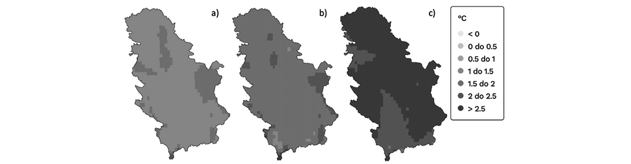
Слика П1.1. Аномалије средњих температура за периоде 2001–2020 (лево) и 2011–2020 (средње) и аномалије средње максималне температуре за ЈЈА за 2011–2020 (десно) у односу на вредности референтног периода 1961–1990.
Очекивана промена средње приземне температуре ваздуха за период 2021–2040 у односу на 1961–1990 биће око 2,2 °C, средње максималне око 2,5 °C и средње минималне око 2,1 °C. Пораст средње максималне температуре за ЈЈА у овом периоду ће достићи пораст од око 2,8 °C у односу на 1961–1990.
Oчекивана промена средње температуре за период 2041–2060 у односу на 1961–1990 биће већа од 2,5 °C, а највероватније око 3,1 °C, а средње максималне већа од 2,7 °C а највероватније око 3,4 °C, а минималне већа од 2,4 °C а вероватније око 2,9 °C. Пораст средње максималне температуре у овом периоду за ЈЈА ће бити у опсегу 3,6 °C и 4,2 °C у односу на вредност у периоду 1961–1990.
Пораст средње приземне температуре ваздуха у периоду 2081–2100 очекује се да буде највероватније око 3,1 °C по RCP4.5 и чак 5,8 °C по RCP8.5 сценарију, у односу на вредност за референтни период 1961–1990. Загревање других сезона сустиже загревање сезоне ЈЈА, а убрзаније загревање током ДЈФ претпоставља се да ће бити због значајног губитка снежног покривача а тиме и смањивања албеда површине у планинским областима, што узрокује веће загревање. У овом периоду пораст средње максималне температуре у ЈЈА сезони очекује се да превазиђе 6,0 °C у односу на вредност 1961–1991 по RCP8.5 сценарију.
П1.2.2. Промена у топлотним таласима
Топлотни талас је период од најмање 6 узастопних дана са максималним дневним температурама вишим од вредности 90-ог перцентила максималних температура осмотрених у том периоду године у току референтног периода, у овом случају 1961–1990.
Загревање, односно повећање температуре, довело је до повећања броја топлих дана који могу нанети топлотни стрес због вишка топлоте. Просечан број појављивања топлотних таласа по години се у периоду 2001–2020 повећао за 2,4, а у периоду 2011–2020 за 3 у односу на број појављивања по години током 1961–1990, када се овакви догађаји просечно на територији Србије нису јављали сваке године. Важан податак је и да у току деценије 2011–2020 у чак 6 година је просек броја топлотних таласа био већи од 4, односно да су године са релативно великим бројем појављивања изузетно топлих периода постале знатно учесталије. Ако се узме у обзир просечан број дана по години који су у топлотном таласу, у блиској прошлости на територији Србије је просечно по години било укупно око месец дана у топлотном таласу, а у три године у периоду 2011–2020 више од 40 дана просечно су трајали топлотни таласи (2012. године чак 50 дана).
У периоду 2021–2040 биће oкo 3,5 топлотних таласа по години више него током 1961–1990, што значи да се очекује учесталије појављивање година се већим бројем топлотних таласа него што је осмотрено у периоду 2011–2020, а могуће је појављивање година са рекордном појавом топлотних таласа.
Просечан број појављивања топлотних таласа по години на територији Србије у периоду 2021–2040 очекује се да буде за око 4–5 топлотних таласа више него током референтног периода 1961–1990, са већим порастом у јужним југозападним и југоисточним деловима Србије.
У периоду 2081–2100 по RCP8.5 сценарију просечан број топлотних таласа по години очекује се да ће бити 8–10, што значи да је могуће да на територији Републике Србије у току године буде укупно трајање екстремно топлог времена чак око два месеца. Због повећања варијабилности временских услова, дешаваће се поједине године са још већим бројем топлотних таласа. По блажем, RCP4.5 сценарију, по коме се очекује стабилизација климатских услова, очекује се да ће просечан број топлотних таласа по години бити око 5.
П1.2.3. Промена у броју дана са високим температурама
Топлотни таласи немају подједнако критичне утицаје на територији Србије, јер се топлотни талас на некој локацији одређује у односу на климу те локације, што значи да топлотни таласи у топлијим климатским условима представљају појаву периода са значајно вишим температурама него топлотни таласи у хладнијим климатским условима. Такође, одређивање топлотних таласа у климатски променљивим условима је осетљиво на избор референтног периода, тј. ако се узимају каснији (топлији) периоди као референтни повећавају се критеријуми за температуре који служе за дефинисање топлотног таласа. Да би се додатно разумела критичност појаве топлотних таласа или уопште топлијих периода, потребно је узети у обзир и друге климатске индексе који служе за одређивање појаве дана са критично високим температурама, као што су број тропских дана (просечан број дана по години са максималном дневном температуром преко 30 °C, TRD), број врелих дана (просечан број дана по години са максималном дневном температуром преко 35 °C, TVD) и број тропских ноћи (просечан број дана по години са минималном дневном температуром преко 20 °C, TRN).
Током референтног периода, дани који испуњавају ове критеријуме јављали су се само у областима нижих надморских висина (као на пример у Војводини, долини Саве и Дунава, источној Србији, у долинама река Велика Морава, Западна Морава и Јужна Морава, као и другим областима нижих надморских висина у јужној и југоисточној Србији). У овим областима било је око 20–30 TRD, 2–3 (и локално до 5) TVD и мање од 1 (изузев области Београда) TRN. У периоду 2001–2020 у овим областима Србије TRD се повећао за око 20 дана по години, а у 2011–2020 у неким областима и за 30 дана по години. TVD у 2001–2020 се повећао за 4–7 дана, а у 2011–2020 повећање је веће за још неколико дана (локално у области ниских надморских висина централне, јужне и југоисточне Србије у овој деценији повећање је и преко 10 дана). TRN се повећао највише у Војводини и у области Београда и у области ниских надморских висина централне и источне Србије, за око 5–10 дана и чак преко 10 дана у области Београда у периоду 2001–2020, а повећање је нешто веће у другој деценији овог периода. Просторна расподела вредности TRD и TVD за референтни период 1961–1990 и расподела њихове промене (аномалија) у периодима 2001–2020 и 2011–2020 приказане су на Сликама П1.2 и П1.3.
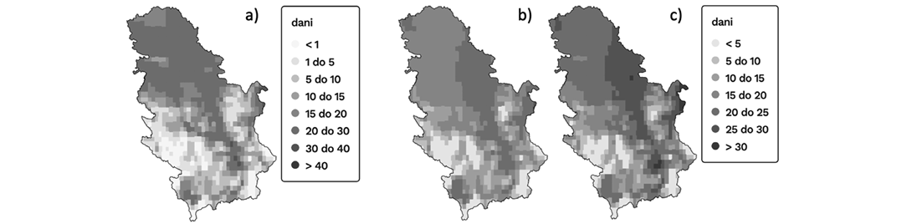
Слика П1.2. Средњи број тропских дана по години (TRD) за референтни период 1961–1990 (лево), и промене TRD за периоде 2001–2020 (средње) и 2011–2020 (десно) у односу на вредности 1961–1990.
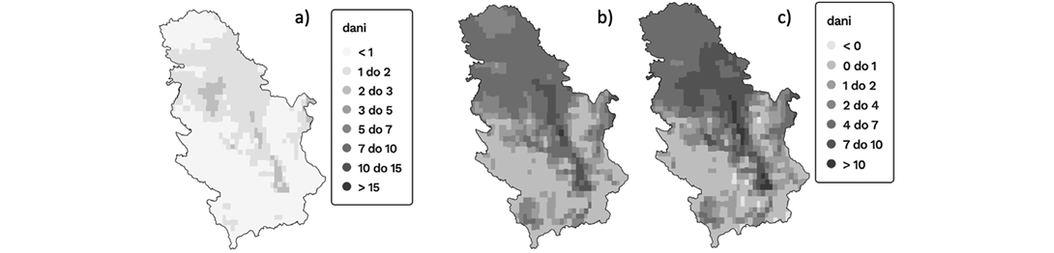
Слика П1.3. Средњи број врелих дана по години (TVD) за референтни период 1961–1990 (лево), и промене TVD за периоде 2001–2020 (средње) и 2011–2020 (десно) у односу на вредности 1961–1990.
У периоду 2021–2040 број тропских дана (TRD), врелих дана (TVD) и дана са тропским ноћима (TRN) ће наставити да расте у односу на вредности осмотрене за 2011–2020. Очекује се да ће повећање TRD превазићи пораст од 35 дана по години у односу на 1961–1990 у низијским областима, што значи да се очекује да ће оваквих дана у низијским областима бити просечно око 55–60 у периоду 2021–2040. Повећање TVD у низијским областима очекује се да ће бити око 12 дана у односу на 1961–1990, односно таквих дана ће бити просечно 13–15 по години. Повећање TRN се очекује да буде у опсегу 3–8 дана по години више него 1961–1990 у низијским областима. Као и у осмотреном периоду блиске прошлости, дани са овако високим температурама се постају све учесталији на све вишим надморским висинама.
У периоду 2041–2060 очекује се да ће повећање TRD бити око 45 дана по години у односу на 1961–1990 у низијским областима, што значи да се очекује да ће оваквих дана у низијским областима бити просечно око 65. Повећање TVD у низијским областима очекује се да ће бити око 20 дана у односу на 1961–1990, односно таквих дана ће бити преко 20 дана просечно по години. Повећање TRN се очекује да буде у опсегу 8–16 дана по години више него 1961–1990 у низијским областима. Највећа погођеност високим температурама јесте у низијским областима, али у клими овог периода ризици се појављују и на већим надморским висинама, односно осмотрене вредности се премештају неколико стотина метара ка вишим теренима, што додатно указује на значај климатске анализе ризика и на локалном нивоу ради процене рањивости и ризика за различите секторе.
У периоду 2081–2100 очекује се да ће повећање TRD по RCP8.5 бити око 65–75 дана по години више у односу на 1961–1990 у низијским областима, што значи да се очекује да ће оваквих дана у низијским областима бити просечно око 85–95. По RCP4.5 за TRD се очекује се да ће порасти још за неколико дана у другој половини 21. века и да ће их бити око 70 просечно по години у низијским областима. По RCP8.5 очекује се да ће TVD бити у низијским областима око 35–45 дана просечно по години у периоду 2081–2100, док се по RCP4.5 очекује да ће их бити око 25. TRN по RCP8.5 ће бити око 40–50 дана просечно по години, а по RCP4.5 око 20. У очекиваним климатским условима овог периода ризици од високих температура такође захватају још веће надморске висине.
П1.2.4. Промена у климатској варијабилности у топлотним условима
Промена у климатској варијабилности у топлотним условима подразумева повећани опсег могућих средњих годишњих топлотних услова у климатском периоду или топлотних услова током неког периода године. У просеку температура расте, па средњи годишњи топлотни услови имају позитивна одступања у односу на средњу вредност референтног периода (Слика П1.4), међутим њихова вредност има већи опсег него у току референтног периода, што указује на повећану варијабилност у средњим годишњим топлотним условима.
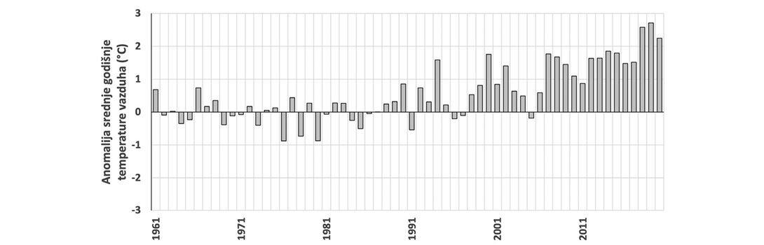
Слика П1.4. Одступања (аномалије) средњих годишњих температура ваздуха, осредњених за територију Републике Србије, за период 1961–2020 у односу на средњу вредност референтног периода 1961–1990.
Повећаној климатској варијабилности доприноси нагли пораст броја топлотних таласа, већи пораст у максималним температурама и неједнако загревање сезона, односно највеће загревање сезоне ЈЈА. Другим речима, топли период се брже загрева и екстремни догађаји са високим температурама се више појачавају него што се загревају хладни периоди и него што се смањују догађаји са ниским температурама. Услед тога повећана је вероватноћа да се деси смена веома различитих топлотних услова, па и учесталији периоди када је интензивнија смена топлотних услова (из хладнијег у топлије и обрнуто), како на просечном годишњем тако и на сезонском нивоу или неком краћем интервалу времена током године.
П1.2.5. Додатни коментари за анализу чинилаца-утицаја везаних за вишак топлоте
Повећање температуре у хладнијем делу године такође може изазвати стрес на живе организме од вишка топлоте у периоду када они захтевају ниске температуре. У том смислу, додатни климатски индекси који показују могући ризик од пораста температуре (вишка топлоте) су просечан број мразних дана и ледених дана, односно њихово смањивање током 21. века. Просечан број појављивања мразних дана (дана са минималним температурама испод 0 °C) по години током референтног периода 1961–1990 на територији Србије је око 106 дана по години, у низијским пределима испод 100, а у планинским пределима преко 130 и највишим планинским областима и преко 150. У периоду 2001–2020 просечно се број ових дана на територији Србије смањио за око 15, а у периоду 2011–2020 за око 20. У периоду средине века 2021–2040 очекује се да ће бити чак за око 30 дана мање мразних дана просечно на територији Србије него 1961–1990, а по RCP8.5 у клими крајем века 2081–2100 биће их мање за 60–70. Просечан број појављивања ледених дана (дана са максималним температурама испод 0 °C) по години током референтног периода 1961–1990 на територији Србије је око 28 дана по години, у низијским пределима 10–20, а у планинским пределима преко 30 и највишим планинским областима и преко 45. У периоду 2001–2020 просечно се број ових дана на територији Србије смањио за око 8, а у периоду 2011–2020 за око 12 (са највећим смањењем, преко 15 дана, у планинским областима). У периоду средине века 2041–2060 очекује се да ће у низијским пределима бити учестале године без ледених дана, а у планинским областима њихов број ће се преполовити. У периоду 2081–2100 по RCP8.5 сценарију у низијама готово неће бити ледених дана, док ће њихово појављивање у планинским областима бити смањено толико да постоји велика вероватноћа да ће их просечно бити око 10 дана по години. Могуће је да ће се у овом периоду појављивати године без ледених дана на целој територији Србије.
Повећана климатска варијабилност (Vuković и др., 2018) је последица неједнаког загревања сезона и већег пораста максималних дневних температура, повећане учесталости топлотних таласа, и појаве температурних екстрема у различитим годинама и различитим сезонама, као што је објашњено у претходном поглављу (Д1.2.4.). Другим речима, опсег заступљених температура у блиској прошлости и у будућој клими померен је ка вишим вредностима, али је и тај опсег проширен, што указује на повећану климатску варијабилност топлотних услова. Ово значи да ће се и поред загревања дешавати хладни периоди са снегом, какви су били учесталији и дужи у клими референтног периода 1961–1990, због чега не треба занемарити припремљеност и на овакве догађаје. Оно што није видљиво из анализа средњих вредности јесте да је учесталост година са екстремно високим температурама знатно повећана. На пример, ЈЈА сезона 2012. и 2017. године је била екстремно топла и нанела видљиве штете нарочито у производњи хране (Drought Initiative – Republic of Serbia (draft), Djurdjević, 2020). Вредности TRD, TВD, и TRN осмотрене током ових година поредиве су са средњим вредностима ових индекса за период средине века 2041–2060, али узимајући у обзир повећану климатску варијабилност, у будућем периоду могу се очекивати године са далеко већим температурним екстремима.
Посебно велика опасност од високих температура је у урбаним срединама због топлотних карактеристика ових области, односно њихову способност да се више загревају и задржавају топлоту. Области у урбаним срединама у којима је температура виша него у околини су урбана острва топлоте, чија температура зависи од архитектуре урбане средине, односно његове форме (распореда изграђених и зелених површина, материјала, проветрености, близине водених површина, итд.). Без обзира на величину града, у случају неповољне урбане форме постоји изражено урбано острво топлоте. Ове области нису „видљиве” у климатским моделима јер су мањих просторних размера од резолуција модела. Стандардна метеоролошка мерења која се врше у градовима постављена су на локацијама где је травната површина, због чега не мере вредности које реално представљају услове где је најизраженији утицај урбаног острва топлоте. Другим речима, не постоји успостављен мониторинг ефекта урбаног топлотног острва. Да би се пружила оквирна процена колико је виша температура у овим областима, коришћени су подаци C3S (Copernicus Climate Change Service) базе података. У овој бази података на располагању су подаци за Београд и Нови Сад, за период 2008–2017. Подаци су на резолуцији од 100m и резултат су симулација урбаним моделом. На Слици П1.5 приказан је пример за Београд, средња температура за период 2008–2017 и пример за средњу минималну температуру за ЈЈА 2012. године (просторна расподела одступања температуре у односу на средњу вредност за целу област). По овим резултатима средња температура у изграђеној средини је око 2 °C виша у односу на периферне области или области под вегетацијом. Још израженији ефекат урбаног острва топлоте је видљив у примеру за средњу минималну (ноћну) температуру екстремно топлог лета 2012. године, када је температура унутар града била просечно преко 3 °C виша у односу на периферију. У Новом Саду (није приказано овде) одступања у области урбаног острва топлоте у односу на периферију током лета је чак око 4 °C. Из ових резултата може се закључити да су температуре у деловима урбаних области где је изражен ефекат урбаних острва топлоте заправо приближне онима које су процењене за климу средине века на територији Србије, и топлотни стрес изразито висок. Даље у будућности загревање ових области ће се наставити са и даље израженим одступањима у односу на околне температуре, због чега се доводи у питање колико ће у будућој клими бити ове области бити одговарајуће за живот и нормално одвијање дневних активности.
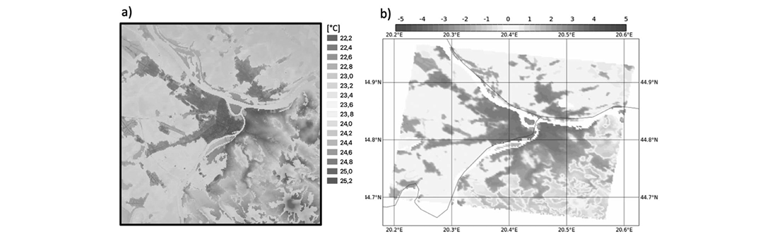
Слика П1.5. Средња приземна температура ваздуха за област Београда за период 2008–2017 (лево) и аномалија средње ноћне (минималне) температуре ваздуха у односу на средњу вредност целе области за ЈЈА за 2012. годину за област Београда (десно); извор података је Copernicus Climate Change Service (C3S).
П1.3. Анализа климатских чинилаца-утицаја који доприносе групи климатске опасности од вишка/недостатка воде/влаге
Климатске опасности везане за вишак/недостатак воде проузроковане су променом годишње расподеле падавина и променом расподеле падавина по интензитету, а такође и повећаном варијабилности акумулираних падавина у току године или у неком делу године, што значи повећање екстрема и у догађајима са великом количином воде и са недовољно воде (Vukovic et al., 2018; Djurdjevic et al. 2018, Zivotic and Vukovic Vimic, 2022). Поред промене у падавинама, повећању опасности од недостатка воде доприноси и повећање температуре, због повећање евапотренспирације, односно испаравање услед топлијих услова и капацитета ваздуха да садржи већу количину водене паре.
П1.3.1. Промена у средњим сумама падавина
Осмотрене промене годишњих сума падавина нису значајне, а њихов знак промене зависи од избора климатског периода. Количина годишњих падавина акумулирана на територији Републике Србије је нешто била мања у клими краја 20. века у односу на 1961–1990, затим се повећала и у периоду 2001–2020 је 8% а у периоду 2011–2020 била је већа за 5% у односу на просечну годишњу суму у периоду 1961–1990 (Životic and Vuković Vimić, 2022). У свим сезонама је осмотрено повећање у падавинама осим за ЈЈА сезону, када је у периоду 2001–2020 осмотрено смањење мање од 1%, а у периоду 2011–2020 за 8% мање него у периоду 1961–1990. Важно је нагласити да је ЈЈА сезона просечно за Србију сезона у којој се акумулира највише падавина, односно у месецу јуну. Повећање падавина је у периоду 2001–2020 било највеће у сезони SON, док је у периоду 2011–2020 највеће у периоду МАМ, чак 20% чему је највише допринела 2014. година због екстремно великих падавина у мају. Међутим просторна расподела одступања падавина од вредности за период 1961–1990, приказана на Слици П1.6 показује колико су се заиста падавине просторно промениле. Количине падавина које се годишње излуче на територији Србије просторно варирају, од испод 600 mm у области Војводине, до преко 800 mm на вишим надморским висинама, и преко 1000 mm у планинским областима. Смањење падавина у току ЈЈА у периоду 2011–2020 је у великом делу Србије између 10% и 20%. Смањење у ЈЈА сезони у комбинацији са највећим порастом температуре у овој сезони проузроковало је и да ова сезона буде и најкритичнији период у току кога су и уочени бројни утицаји климатских промена на различите секторе.
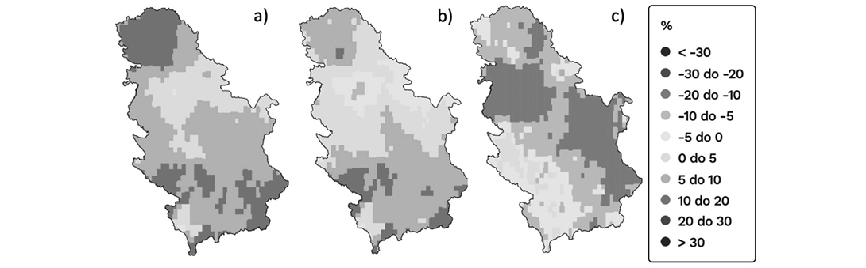
Слика П1.6. Промена годишњих сума падавина за 2001–2020 (лево) и 2011–2020 (средње) у односу на 1961–1990, и сума падавина за ЈЈА сезону за 2011–2020 (десно) у односу на 1961–1990.
Климатске промене на територији Републике Србије имају, дакле, за последицу промену годишње расподеле падавина, односно померање максимума акумулираних падавина из касног пролећа и раног лета (просечно јун) ка ранијим периодима пролећа (просечно мај). Између осталог, оваква промена је неповољна због повећане опасности да су период топљења снега акумулираног на планинама и период у току кога се излучује велика количина падавина све ближи, односно да велике падавине дочека већ влажно земљиште (близу сатурације), повећани протоци у рекама, итд., због чега су повољнији услови за повећане површинске отицаје и поплаве.
Будуће промене годишњих сума падавина показују да највероватније неће бити значајних промена до средине века али са тенденцијом благог смањења, док се у другој половини века по RCP8.5 сценарију очекује да ће се десити смањење просечне количине падавина акумулиране на територији Србије око 8% до 14% у односу на вредност 1961–1990. Очекује се даље смањење суме падавина за ЈЈА сезону, до средине века преко 20%, а до краја века од 25% и до преко 40% у случају RCP8.5. До краја века по RCP8.5 сценарију, смањење количине падавина се једино не очекује за сезону ДЈФ, док је за МАМ и СОН већа неодређеност резултата у променама, односно у процени да ли ће вредности остати сличне онима у референтном периоду или ће доћи до смањења.
П1.3.2. Промена у веома јаким и екстремним падавинама
Услед климатских промена осмотрена је и промена расподеле падавина по интензитету, са смањивањем догађаја (дана) са малим и умереним падавинама и повећањем догађаја са већим падавинама, па тиме и смањење количине падавина које се излуче у облику малих и умерених падавина а повећање количине која се излучи у облику јачих падавина (Životić и Vuković Vimić, 2022), као што је приказано на Слици П1.7. За разлику од промене средњих годишњих акумулираних падавина, које имају променљив знак тренда, промена расподеле падавина по интензитету има јасан тренд промене ка јачим падавинама током целог осмотреног периода. На пример, удео количине падавина на целој територији Србије, која се излучи у данима са веома јаким падавинама (дневна количина падавина у опсегу 20–30 mm), се повећала за око 40% (са уделом од 6,1% у периоду 1961–1990 на 8,5% у периоду блиске прошлости 2001–2020, у односу на укупне акумулиране падавине), а удео количине падавина која се излучи у данима са екстремним падавинама (дневна количина падавина преко 30 mm) се повећала за преко 100% у периоду блиске прошлости, са још израженијим повећањем у другој деценији овог периода 2011–2020. Удео количине падавина која падне у току дана са екстремним падавинама 1961–1990 у односу на укупне падавине које падну на територији Републике Србије био је 2,4%, 2001–2020 4,9%, а 2011–2020 чак 5,6%.
Просторна расподела промене броја дана са веома јаким и екстремним падавинама (дани са падавинама преко 20 mm) и дана са екстремним падавинама (преко 30 mm) за период 2001–2020 у односу на вредности за 1961–1990, приказане су на Слици П1.8, заједно са њиховим вредностима за референтни период 1961–1990. Просечан број дана укупно са веома јаким и екстремним падавинама је преко 2 дана по години у 1961–1990 у највећем делу територије Републике Србије, а у појединим областима, највише у централној и западној Србији и преко пет дана по години. Промена броја ових дана за 2001–2020 показује да се они повећавају на целој територији Србије, а највише у Војводини, централним и југозападним деловима Србије, где је њихово повећање веће од 1, а у појединим областима и веће од два дана по години. Дани са екстремним падавинама су били релативно ретка појава на територији Републике Србије, односно њихово просечно појављивање на територији Републике Србије било је мање од 1 по години у периоду 1961–1990, тј. нису се јављали сваке године. Просторна расподела њихове промене за 2001–2020 у односу 1961–1990 показује да постоји повећање на целој територији Републике Србије, а најавише у области Војводине, централне и југозападне Србије, где је повећање веће од 0,5 дана по години, а локално веће од 1, што значи да је у овим деловима повећање је довело до тога да су дани са екстремним падавинама појава која је очекивана да се деси сваке године.
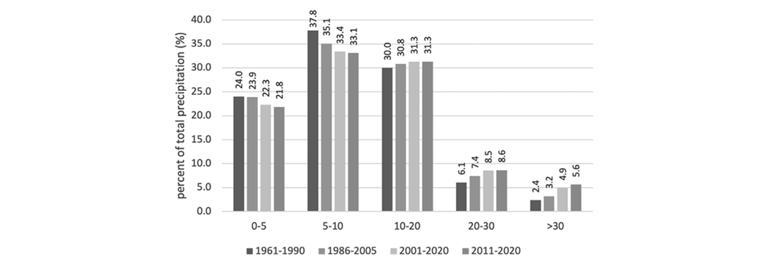
Слика П1.7. Количина падавина која је акумулирана у данима са падавинама у одређеном опсегу (< 5 mm дани са малим падавинама, 5–10 mm дани са умереним падавинама, 10–20 mm дани са јаким падавинама, 20–30 mm дани са веома јаким падавинама, и преко 30 mm дани са екстремним падавинама) изражена као проценат од укупних акумулираних падавина на територији Србије, за периоде: референтни период 1961–1990, период краја 20. века 1986–2005, период блиске прошлости 2001–2020 и период деценије 2011–2020. Преузето из Životić и Vuković Vimić (2022).
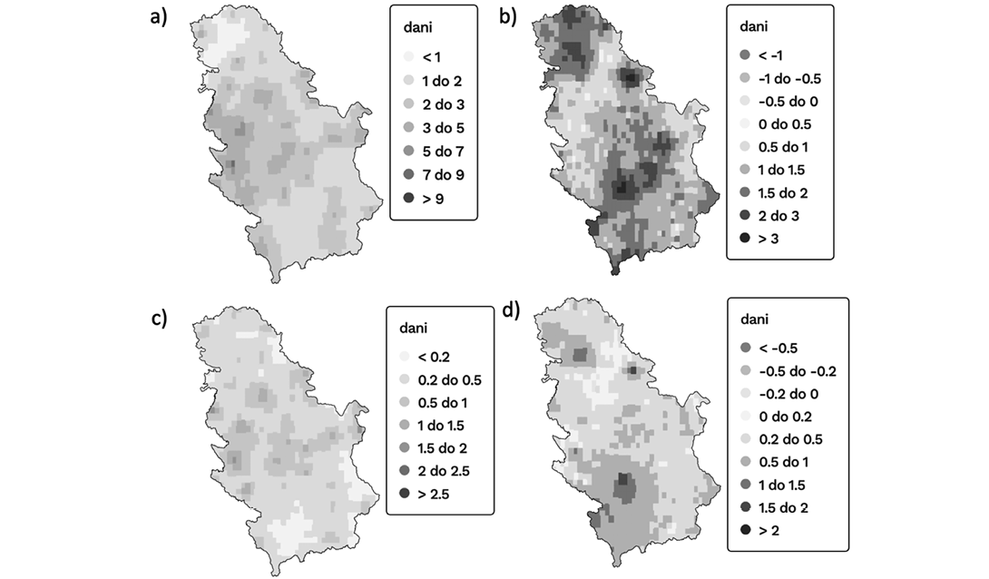
Слика П1.8. Средњи број дана по години са веома јаким и екстремно јаким падавинама – дани са падавинама преко 20 mm за 1961–1990 (горе лево) и промена броја ових дана за 2001–2020 у односу на 1961–1990 (горе десно), и средњи број дана са екстремно јаким падавинама – дани са падавинама преко 30 mm за 1961–1990 (доле лево) и промена броја ових дана за 2001–2020 у односу на 1961–1990 (доле десно).
Пројекције будућих промена догађаја са екстремним падавинама зависе од способности модела да репродукују овакве догађаје, који су последица интензивних временских система већих размера али и локалних развоја интензивних конвективних облака који могу да продукују екстремне падавине. Веће системе модели могу добро да репродукују али за локалне догађаје имају релативно грубу резолуцију. Из тог разлога, ради анализе будућих промена екстремних падавинских догађаја изабрано је да се утврде тенденције њихових промена (аномалија) у будућности, а не саме вредности будућих појављивања догађаја са екстремним падавинама, као што је то било урађено за топлотне индексе. На Слици П1.9 приказан је линеарни тренд промене средњег броја дана са екстремним падавинама у периоду 1961–2100 у односу на вредности 1961–1990, по сценаријима RCP4.5 и RCP8.5 (вредности медијане и 75. перценитила ансамбла модела) и осмотрени тренд промене. По оба сценарија постоји тренд повећања просечног броја дана са падавинама на територији Републике Србије. Осмотрени тренд показује тенденцију пораста интензивнију него пројектовани трендови, и приближно се очекује да средње просечно повећање на територији Републике Србије ових догађаја пређе 1 у периоду средине века, односно у климатском периоду 2041–2060. Како је повећана варијабилност ових догађаја по години, односно учесталија је појава година са већим бројем ових падавина (такође приказано на Слици П1.9), очекује се да ће се јављати све чешће године са знатно већим бројем дана са екстремним падавинама од просека, чак и у ближој будућности. Највероватнији опсег будућих вредности је, узимајући у обзир осмотрене трендове, у опсегу вредности ансамбла између 50. и 75. перцентила. По RCP4.5 сценарију очекује се до краја века стабилизација пораста дана са екстремним падавинама на вредностима до око 1 (просечно на територији Републике Србије, појављивање по години, бар једном), док се по RCP8.5 сценарију очекује даљи пораст, вероватније по 75. перцентилу ансамбла, односно до око 1.5. Треба имати у виду да промене оваквих догађаја не морају да прате линеарне трендове, већ може доћи до већег пораста у другој половини века по RCP8.5 сценарију услед убрзавања климатских промена, што треба имати у виду у случају специјалних анализа за потребе утицаја на различите секторе.
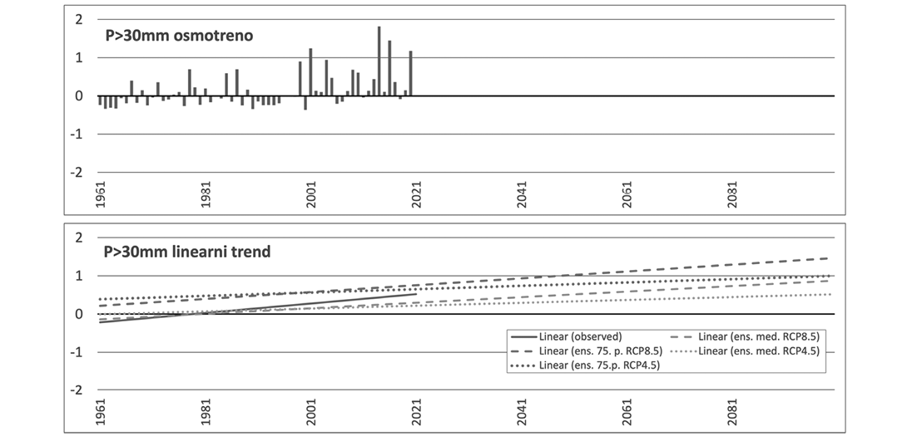
Слика П1.9. Одступање средњег броја дана по години са екстремним падавинама – дани са падавинама преко 30 mm, у периоду 1961–2020 у односу на просечну вредност за 1961–1990 (горе) и линеарани тренд промене ових одступања добијен из осматрања за период 1961–2020 и из климатских пројекција ансамблом модела за период 1961–2100 по RC4.5 и RCP8.5 сценаријима (доле).
Просторна расподела ризика од високих падавина, развијена у оквиру студије Životić и Vuković Vimić (2022), показује повећање територије захваћене ризиком од екстремних падавина у периоду средине века 2041–2060. На Слици П1.10 приказана је просторна расподела различитих нивоа ризика од ових догађаја за период 2001–2020 и за период 2041–2060 (по RCP8.5). По овој процени ризика у периоду 2001–2020 око 48% територије Републике Србије је просечно под ниским ризиком од екстремних падавина, 45% под умереним ризиком, а 7% под високим и веома високим ризиком. У периоду средине века, око 10% територије је под ниским ризиком, 34% под умереним, а чак 56% под високим и веома високим ризиком од екстремних падавина. Дакле, осим што се ризици повећавају, они захватају и већу територију. У овом периоду очекује се да је разлика у резултатима по RCP4.5 и RCP8.5 сценаријима знатно мања у односу на очекиване промене, а до краја 21. века да ће се успорити и стабилизовати тренд промене ризика по RCP4.5, а повећати по RCP8.5.
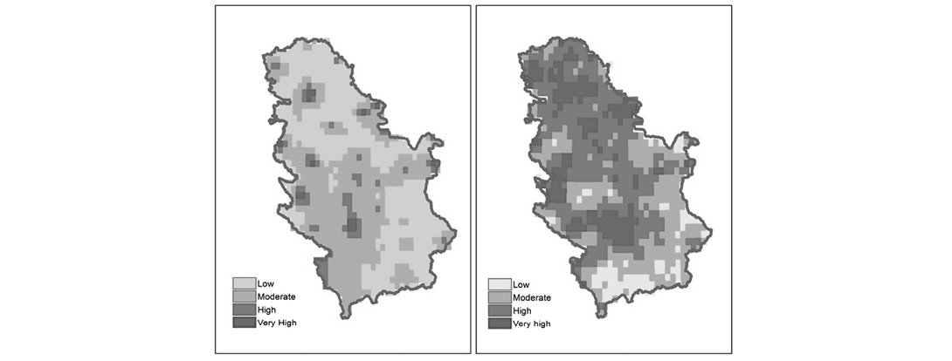
Слика П1.10. Просторна расподела опасности (ризика) од екстремних падавина процењена за период 2001–2020 (лево) и за период 2041–2060 (десно). Преузето из студије Životić и Vuković Vimić (2022).
П1.3.3. Промена у сушама и аридности климе
Суша је временски догађај у коме постоји недостатак падавина и/или недовољно воде/влаге на располагању, који има различите последице (недовољно влаге у земљишту, недовољно влаге за развој биљака, недовољно воде за пиће, низак ниво подземних вода, ниски протоци у рекама, итд.). На недостатак воде/влаге утиче мањак падавина у неком периоду, расподела падавина у неком периоду и пораст температура које утичу на повећање испаравања и транспирације. Препознавање и дефинисање суше зависи од система на који делује недостатак воде/влаге, односно његових захтева за водом/влагом и брзине рeаговања на овај недостатак (IPCC, 2021). Велики број постојећих индекса за праћење суше и различитост у приступима праћења приказани су у WMO и GWP (2016). Услед различитости у карактеристикама региона па и захтевима за водом/влагом, праћење суше захтева повезивање осматрања који указују на недостатак воде/влаге и на утицаје ових недостатака. За потребе анализа промена у сушама услед климатских промена, овде је коришћен SPEI индекс, како је објашњено у даљем тексту. Интегрални приступ (са индикаторима узрока и утицаја) у праћењу суше у Републици Србији не постоји, нити прописани сет индикатора који указују на различите врсте суша, у зависности од система на који делују, као то предлаже WMO и GWP (2016), у оквиру Integrated Drought Management Progra mme (IDMP).
На територији Републике Србије осмотрено је повећање учесталости година са сушама (Djurdjevic и др., 2018, Vuković Vimić и др., 2022). У периоду 2001–2020 учесталост година са сушама на територији Републике Србије била је 40%, а у периоду 2011–2020 50% у односу на укупан број година у периоду, док је учесталост оваквих година у периоду 1961–1990 била 10%. За ове процене, као индикатор (индекс) суше, узет је SPEI6a (Standard Precipitation–Evapotranspiration Index, Begueria и др. 2013, за период од 6 месеци који се завршава са августом, за чије израчунавање су узете вредности референтног периода 1961–1990). Варијација овог индекса је повезана са променом приноса у пољопривреди (Djurdjevic, 2020) и другим утицајима (изнетих у току анализа урађених за Трећу националну комуникацију) и, у недостатку дефинисане методологије за праћење и проглашење суше, за ову анализу изабран је као репрезентативан да укаже на „године са сушом” на територији Републике Србије. Осим недостатка падавина у овом периоду, повећаној учесталости суша допринело је и повећање температуре (Vuković Vimić и др., 2022), чији утицај на сушније услове у 21. веку је знатно израженији због убрзаног загревања, док је крајем 20. века генерално нешто мања количина падавина више допринела повећању сушнијих година.
На Слици П1.11 приказана је средња вредност SPEI6a индекса по годинама за осмотрени период 1961–2020. Године са сушом на територији Републике Србије се сматрају оне које имају средњу вредност индекса испод –1. На истој слици приказан је и линеарни тренд за SPEI6a за осмотрени период и за период 1961–2100 по сценаријима RCP4.5 и RCP8.5. Из ових резултата се види да постоји тренд смањења вредности SPEI6a, односно повећање година са сушама на територији Републике Србије. У случају да се осмотрени тренд настави, очекује се да ће се просечне вредности SPEI6a на територији Републике Србије прећи вредност –1, односно да ће просечно свака година бити година са сушом на територији Републике Србије у периоду 2041–2060. До краја века по RCP4.5 сценарију повећање ове опасности се стабилизује, а по RCP8.5 сценарију расте до нивоа да средње вредности SPEI6a у периоду краја века 2081–2100 могу достићи вредности близу –2, односно да се скоро сваке године могу очекивати знатно јаче суше.
Треба имати у виду да промене у појављивању година са сушом не прате линеаране трендове промена у будућности, јер се по RCP4.5 нешто успорава њихова промена због стабилизације климатских промена, а по RCP8.5 се повећава. У овом случају, ако се за јаку сушу дефинише она која је осмотрена 2012. године, са највећим осмотреним штетама у ближој прошлости (производња хране, пожари, смањење протока, итд.), и услови који су тада владали поставе као критеријум за „јаку сушу”, добија се да ће број година са најмање толико јаким сушама расти у будућности. Број појављивања јаких суша по деценији до краја 21. века приказан је на Слици П1.11 – доњи панел. У периоду 2041–2060 биће их 3 до 4 по декади (у периоду од 10 година), а у периоду 2081–2100 по RCP8.5 сценарију биће их 7 до 8 по декади.
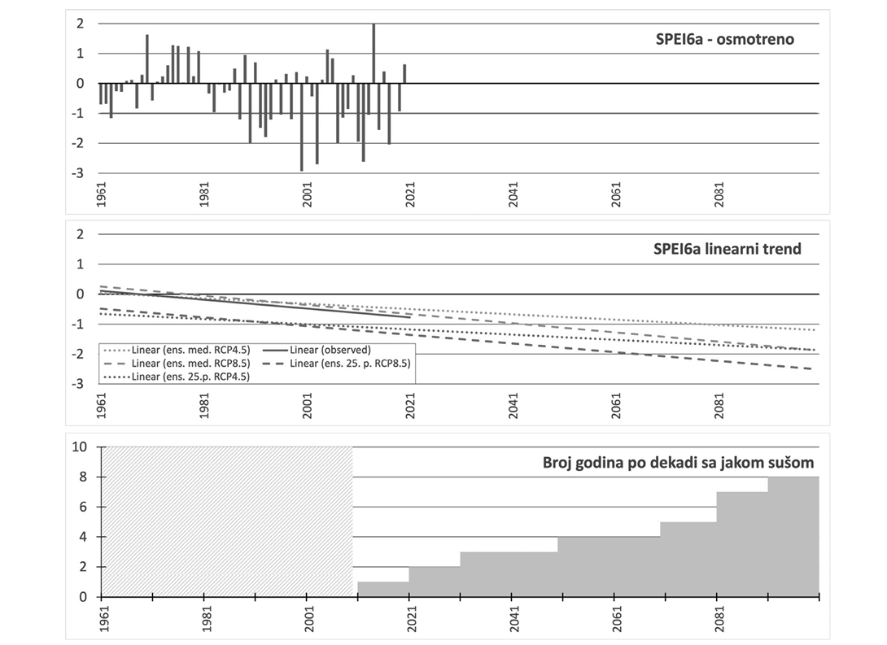
Слика П1.11. Вредност SPEI6a за сваку годину у периоду 1961–2020 (горњи панел), линеарани тренд SPEI6a за период 1961–2011 из осмотрених вредности, и пројектоване вредности ансамблом модела (средњи панел) по RCP4.5 и RCP8.5 сценаријима (медијане и вредности 25. перцентила ансамбла модела), и учесталост година са јаким сушама по декади у периоду 2011–2100 добијених из пројекција ансамбла модела по RCP8.5 сценарију (доњи панел).
Аридност је стална карактеристика климатских услова неког подручја. Степен аридности (сушности) или хумидности (влажности) климе се одређује климатским индексима који су углавном дефинисани (параметризовани) преко односа средњих климатских топлотних (температурних) и падавинских услова за неки период у току године или за годину дана.
Промена у режиму падавина, пораст температуре и последична повећана учесталост и интензитет година са сушама на територији Републике Србије доводе до промене у општим карактеристикама климатских услова које се мере по степену хумидности односно аридности (сушности) климе. Оваква класификација општих климатских услова приказана је у Životić и Vuković Vimić (2022), где је коришћена и као индикатор утицаја на деградацију земљишта. По средњој вредности Aridity Index-a (AI) Република Србија има просечно хумидну климу, са тенденцијом малог смањења индекса у осмотреном периоду. Међутим, због неједнаке расподела падавина по сезонама, сезона ЈЈА је по овом индексу полу-сушна (Životić и Vuković Vimić, 2022). На Слици П1.12 приказана је просторна расподела просечне вредности AI индекса за период 2001–2020 и његове просечне вредности за ЈЈА сезону у овом периоду. Вредности 0,5 до 0,65 указују на суву суб-хумидну климу, чија заступљеност у овом периоду је у низијским пределима, у Војводини и делом у централној Србији. У току ЈЈА сезоне већина територије Србије, осим планинских области у западним деловима има просечну вредност испод 0,5, што указује да је ова сезона полу-сушна, по класификацији овим индексом. У будућности долази до даљег смањивања просечне вредности AI за територију Републике Србије и у периоду 2041–2060 очекује се да ће просечно клима бити у категорији суве суб-хумидне, а до краја века по RCP8.5 сценарију чак и семи-аридна. Планинске области ће и даље имати више падавина, док ће низијске нарочито бити погођене повећаном аридности климе, док ће у ЈЈА сезоне у највећем делу области, владати сушни услови.
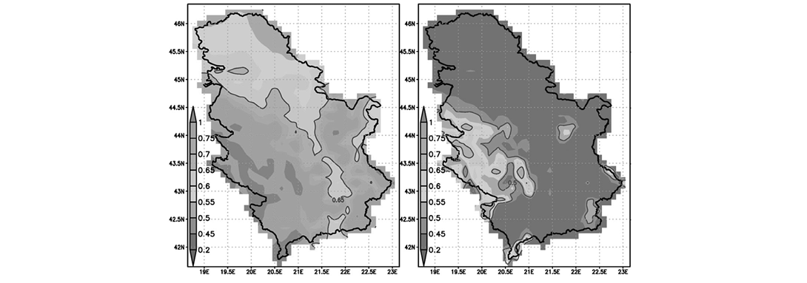
Слика П1.12. Средња годишња вредност AI (лево) и средња вредност AI за ЈЈА сезону, за период 2001–2020 по класификацији према AI вредности 0.5–0.65 указују на „суву сабхумидну” климу, а сезонске вредности 0.2–0.5 на „полу-сушне” услове током сезоне. Преузето из Životic и Vuković Vimić (2022).
Опште карактеристике климатских услова, као што је ова представљена преко AI, представљају сталне карактеристике неке области и нису осетљиве на повремену појаву екстремних временских догађаја. Другим речима, промена ових карактеристика је инертна у односу на промене других анализираних климатских индекса. Међутим, промене климатских класа просечно за Републику Србију по овом индексу које се очекују до средине века (из хумидне у суву саб-хумидну) и на даље по RCP8.5 сценарију (до краја века у семи-аридну), указују на значајне и брзе промене такозваних „споро-мењајућих” климатских услова. Њихове промене се у дугој историји климе Земље мере вековима или хиљадама година, а не деценијама као што је сада случај услед брзих климатских промена. Овим условима су прилагођени природни системи, привреда и људске активности сваког региона. Проблем брзих промена општих климатских карактеристика је што захтевају брже прилагођавање система и људи, далеко изван њиховог природног капацитета за прилагођавање. Брзина климатских промена на глобалном нивоу процењена је да је бржа најмање 10 пута (у зависности од региона) него икада пре што је забележено у прошлости Земље (Diffenbaugh и Field, 2013).
П1.3.4 Промена у климатској варијабилности у падавинским условима
Промена у климатској варијабилности у падавинским условима подразумева повећани опсег могућих годишњих сума падавина у климатском периоду или сума падавина током неког периода године. Нема значајне промене у средњој вредности годишњих сума падавина у климатским периодима током прошлости, као ни у будућности до средина 21. века. Међутим, годишње суме падавина имају већи опсег вредности у скоријој прошлости него током 1961–1990, што указује на повећану климатску варијабилност на годишњем нивоу (Слика П1.13).
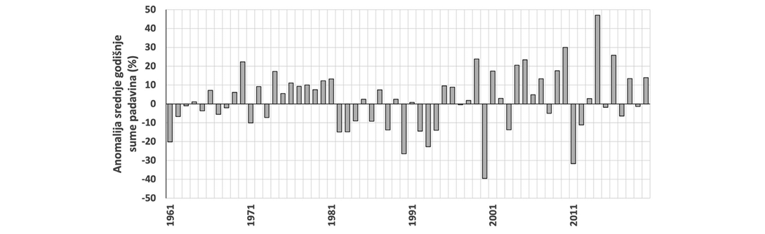
Слика П1.13. Одступања (аномалије) средњих годишњих сума падавина, које се излуче на територији Републике Србије, за период 1961–2020, у односу на средњу вредност референтног периода 1961–1990.
Повећаној климатској варијабилности доприноси и промена у годишњој расподели падавина и промени расподели падавина по интензитету и повећање учесталости и интензитета суша. Могућа је и повећана учесталост смене периода са великим количинама падавина и са већим недостатком падавина. Обзиром да су ове промене очекиване и током хладнијег дела године, могућа је и појава догађаја са већом количином снежних падавина, али свакако са просечно краћим задржавањем снежног покривача због пораста температуре и смањивања броја дана када је могуће задржавање снежног покривача. Услед појаве догађаја са јачим падавинама у току пролећа, лета и ране јесени, вероватно је појачавање и догађаја са градом, што је детаљније изнето у наредном поглављу. Насупрот појачавања интензивних догађаја који дефинишу горњу границу очекиваног опсега могућих падавинских услова, повећање у сушама указује на померање доње границе очекиваних падавинских услова, што заједно продукује повећан опсег очекиваних (могућих) падавинских услова, односно повећану климатску варијабилност.
П1.4 Анализа климатских чинилаца-утицаја везаних за олује и пратеће екстремне временске догађаје
Олује су временске опасности које могу да продукују велике количине падавина у кратком периоду, јаке ударе ветра и град у зависности од типа олује и периода године у којој је јављају. Области које су под утицајем јачих ветрова су највише у источнијим областима централне Србије и северног дела земље (Војводина), односно областима који су под утицајем ветра Кошава (Слика П1.14). За сада не постоји доказ да ће доћи до промене у средњим вредностима ветра и промене и просторној расподели интензитета ветра (Podrascanin и Djurdjevic, 2020). Међутим, повећање интензивних падавина које су углавном последица олуја са јаким ударима ветра, могу указати на повећану учесталост краткотрајних јаких удара ветра. Олује које продукују интензивне падавине, такође стварају хладне изливе из облака који при удару о земљу стварају јаке олујне фронтове, због чега се може претпоставити да промена у екстремним падавинама може послужити и као индикатор за учесталије а вероватно и јаче ударе ветра. У случају да се овакве олује дешавају у топлијем делу године, нарочито у МАМ и ЈЈА сезони, вероватно је да ће продуковати град, па се може претпоставити да ће се област чешће захваћена градом проширити, као и да ће појаве града бити учесталије и интензивније. Повећање интензивних падавина у току хладног дела године може проузроковати веће снежне падавинe, али се због повећања температуре број дана са могућим задржавањем снега (мразни и ледени дани) знатно смањује.
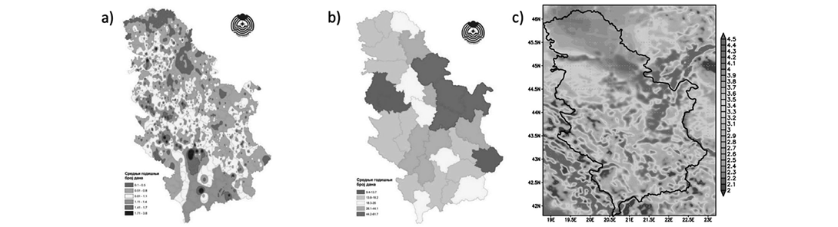
Слика П1.14. Средњи број дана по години са градом и суградицом за период 1981–2015 (панел лево, извор: РХМЗ), средњи број дана по години са јаким ветровима у периоду 1981–2015 (средњи панел, извор: РХМЗ) и средња вредност брзине ветра на висини од 10m за период 1981–2010 (десни панел). Преузето из Životic и Vuković Vimić (2022).
У студији израђеној за област Европе (Radler и др., 2019) израчуната је средња годишња честина појаве града пречника већег од 2 cm и већег од 5 cm за референтни период 1971–2000 и крај 21. века (2071–2100), по сценаријима RCP4.5 и RCP8.5. Резултати изведени из моделских пројекција показују да се средња годишња вероватноћа појаве града пречника већег од 2 cm у највећем делу Србије кретала од 0,4 до 0,8 дана, а до 1,2 дана у планинским областима на западу, југозападу и истоку земље. Средња честина појаве града пречника већег од 5 cm је износила између 0,07 и 0,14 дана годишње током референтног периода. До краја 21. века, према сценарију RCP8.5. предвиђају пораст фреквенције појаве града, и то од 40 до 80% у Војводини и од 20 до 40% у осталом делу Србије за град већи од 2 cm у пречнику, и од 40 до 80% на целој територији за град већи од 5 cm у пречнику. Ова студија такође показује да постоји тенденција повећања броја дана са ударима ветра јачим од 25m/s. До краја 21. века, према сценарију RCP8.5. изабрани климатски модели предвиђају повећање учесталости ових догађаја од 20 до 40% на целој територији Србије. Наведени резултати додатно потврђују да је очекивано повећање учесталости олуја праћених ударима ветра и градом, и њихове распрострањености на територији Републике Србије.
П1.5 Повезаност климатских промена, водних ресурса и земљишта
П1.5.1 Климатске промене и воде
Кратка анализа повезаности климатских промена и водних ресурса, поплава и квалитета вода изведена је из извештаја припремљеног у оквиру анализе за израду Треће националне комуникације.
Транзитне воде чине 92%, а домицилне 8% од укупних површинских вода на територији Републике Србије (Markoviski и др., 2017; Еurostat Water Statistics). Ово значи да велика већина површинских вода зависи од карактеристика ширег региона, односно региона где се формирају и протичу, док мањи део зависи од карактеристика климатских промена на територији Републике Србије. Осим комплексног утицаја на површинске воде које имају промене у падавинама услед климатских промена, значајан утицај има и пораст температуре, који је одговоран за осмотрено повећање средње годишње потенцијалне евапотранспирације у скоријој прошлости на територији Републике Србије око 10% у односу на просек у периоду 1961–1990 (добијено из података E-OBS). Осетљивост на овакве последице климатских промена расте од северних ка јужним пределима Србије, јер су јужнији предели више зависни од домицилних вода (Исаиловић и др., 2007). Такође, уочен је и негативни тренд у влажности земљишта у највећем делу територије Републике Србије, који је и додатни индикатор за промену степена аридности (Поглавље П1.3.3). Најкритичнији је негативан тренд промене влажности земљишта током ЈЈА сезоне, која је и најсувља сезона. Протицаји у рекама, чији сливови припадају централној и јужној Србији, имају углавном негативне трендове промене. Од анализираних података на 24 хидролошке станице, на 21 станици постоји негативан тренд, а на већини станица тренд смањења протока је око 2–3% по декади (Dimkic, 2017). Утицај од потрошње воде и од климатских промена не може се јасно раздвојити у овим резултатима, али резултати симулација повезаних климатских и хидролошким модела, показују недвосмислено значај утицаја климатских промена (извор: European Environment Agency, Indicator assessment – River flow).
Климатске промене утичу на пораст температуре воде, који може имати негативне последице у више сектора, нпр. у производњи енергије, кроз коришћење вода из река за хлађене енергетских постројења (Bisselnik и др., 2018), или на њен квалитет, живи свет, итд. У случају Дунава позитиван тренд температуре воде нађен је у случају три станице у Србији (Basarin и др., 2016).
Након 2014. године, када су се десиле поплаве у Републици Србији са највећом забележеном материјалном штетом, десиле су се поплаве које су довеле до проглашења ванредне ситуације, евакуација становништва и/или наношења штете 2016., 2017., 2019., 2020., 2021. године (извор: портал за праћење поплава на глобалном нивоу – FloodList, European Centre for Medium-Range Weather Forecast). Забележене последице поплава, већином изазване бујицама услед екстремних падавинских догађаја, су појаве клизишта, пуцање брана, уништавање кућа, итд. У документу Процена ризика од катастрофа у Републици Србији изнети подаци о поплавама показују њихову повећану учесталост у 21. веку. Стратегија о управљању водама („Службени гласник РС”, број 3/17) процењује да, иако су спроведене активности у одбрани од поплава, стање заштите није задовољавајуће. Процена промене расподеле падавина по интензитету указује на важност укључивања информација о будућим климатским променама у процену ризика, због повећале учесталости временских догађаја који изазивају поплаве.
Због чињенице да Република Србија располаже са 8% димицилних вода од укупних вода, значи да располаже са око 1500 m³ по становнику, што је испод Европског просека. Ова чињеница указује на потенцијалну угроженост у централној и јужној Србију где су домицилне воде доминантне као расположив ресурс. Додатни фактор који неповољно утиче на расположивост ове је дуго трајање малих вода, јер у том периоду водотокови имају најмању способност самопречишћавања (Вељковић и др., 2012).
Смањење квалитета вода и недовољног капацитета за пречишћавање вода (знатно мање од европског просека, извор: Eurostat – Statistics Explained) повећава опасност од негативних утицаја климатских промена на доступност воде, услед екстремних појава као што су суше, велике количине падавине и појава поплава, као и повећаног тренда сушности летње сезоне.
Анализе утицаја будућих климатских промена на водне ресурсе, односно протицаје у рекама и промену брзине обнављања подземних вода, урађена је коришћењем података из пројеката Copernicus програма Европске уније: SWICCA (Service for Weather Indicators in Climate Change Adaptation) и EDgE (End-to-End Demonstrator for improved decision-making in the weather sector in Europe).
Из анализа резултата повезаним климатским и хидролошким моделима добијено је да: просечна промена средњег на рекама у Србији у току климатског периода блиске будућности ће бити позитивна а средином века и у другој половини 21. века да ће почети да се смањује, по RCP4.5 ове промене су блаже док по RCP8.5 сценарију просечно смањење може бити и преко 10%; значајне промене су у протицајима на рекама централне и јуже Србије, који зависе од климатских промена на територији Републике Србије.
Током сезоне ДЈФ очекује се повећање протицаја током будућих периода по оба сценарија, што је повезано са повећањем падавина у овој сезони, изостанка или смањеног задржавања снежног покривача услед пораста температура. Смањење протицаја се очекује у периоду од априла до октобра (до новембра по RCP8.5). Највеће просечно смањење протицаја, по оба сценарија, очекује се у априлу, до краја века за 16% по RCP4.5 сценарију и за 26% по RCP8.5 сценарију. Промене добијене по RCP8.5 сценарију за крај века се драстично повећавају током сезоне мањих протицаја, док промене по RCP4.5 сценарију у другој половини века показују стабилизацију протицаја. Највеће процентуално смањење протицаја се очекује на мањим токовима у јужним деловима Србије.
Будуће промене средњих месечних протицаја на речним водотоцима на територији Србије показују померање максимума годишњег режима протицаја из априла ка зимском периоду и продужавање периода малих средњих месечних протицаја.
Средња промена расподеле дневних протицаја по интензитету, показује по RCP4.5 сценарију у периоду блиске будућности највећу позитивну промену за максималне дневне протицаје. Даље у будућности (средина 21. века) знатно повећава пад дневних протицаја мањих од 50-ог перцентила, а највише за најмање протицаје. До краја века RCP4.5 оваква промена расподеле по интензитету протицаја се задржава због стабилизције климатских услова. По RCP8.5 сценарију очекује се пораст максималних дневних протицаја за око 15% и пад најмањих протицаја за око 25%. У климатским условима крајем века, очекује се да се максимални дневни протоци врате на вредности садашњег периода, али вредности осталих нижих протицаја знатно опадају. Очекивани пад за минималне протицаје је чак 40%. При овој анализи треба имати у виду да, у апсолутним вредностима протицаја, велико смањење мањих дневних протицаја представља мању промену у количини протицаја од истих процентуалних смањења већих протицаја, али може значити појаву периода када се реке са средњим и малим минималним дневним протоцима потпуно исушују. Ово представља последицу пораста температура, испаравања и смањења падавина највише током летње сезоне, тј. последицу повећане опасности од суша. Добијени резултати показују да ће будућа промена средње расподеле протицаја по перцентилима на територији Србије имати већи нагиб него током референтног периода, односно да ће бити већа разлика између максималних и минималних дневних протицаја на рекама. За неке водотокове је велика варијација у резултатима модела за будуће промене великих дневних протицаја, што значи да могу бити и знатно драстичније промене ка већим или мањим вредностима даље у будућности. За мање дневне протицаје модели показују добро слагање.
Анализе промене брзине обнављања подземних вода показују тренд смањења на целој територији Србије, до половине века очекивано просечно смањење је 10–20% у највећем делу Србије, а у источним и југоисточним областима чак до 35%. Тренд смањења у другој половини 21. века очекује се да се наставља по RCP8.5 сценарију, а до краја века смањење брзине обнављања подземних вода биће у опсегу 40–50% у највећем делу земље (30–40% на западу и југозападу и 50–70% на истоку и југоистоку). Промена брзине обнављања подземних вода није уједначена по сезонама. Очекивана су смањења у свим сезонама у највећем делу земље. Највеће очекивано смањење пројектовано је за сезону СОН, а затим и током ЈЈА, што је заправо последица смањења падавина у ЈЈА сезони као и продужавање сувље сезоне.
П1.5.2 Климатске промене и земљиште
Преглед и анализа утицаја климатских промена на деградацију земљишта у Републици Србији израђена је у оквиру студије „Soil Degradation and Climate Change in Serbia” (Životić и Vuković Vimić, 2022), одакле су издвојене информације које указују на значајност опасности од климатских промена на смањење квалитета земљишта, повећање ерозије и потребу за бољим планирањем пракси које у себи укључују концепт „land degradation neutrality” (LDN), што је усвојено кроз Конвенцију Уједињених нација о борби против дезертификације.
Узимајући у обзир климатске факторе и факторе везане за вегетацију, земљиште и облик терена, у периоду блиске прошлости 2001–2021 процењено је да је 29% територије Републике Србије под умереним ризиком од деградације и 28% под високим ризицима, од којих 14% је под веома високим и екстремно високим ризиком од деградације. У периоду средине века 2041–2060 52% територије ће бити под умереним ризиком и чак 42% под високим ризицима, од којих 25% под веома високим и екстремно високим ризиком. У просеку, до половине 21. века, територија Републике Србије се може сматрати за област под високим ризиком од деградације земљишта. У овим проценама узете су у обзир ризици од дезертификације услед повећања степена аридности што доводи до споријих али теже повратних процеса деградације и ризици од екстремних падавина које изазивају ерозију земљишта. Важно је истаћи да се пољопривредна земљишта нису сматрала осетљивим у овој студији јер је њихово стање у контроли људских активности, односно будућих пољопривредних пракси. У овим областима постоји пораст ризика од климатских промена, али у случају примене пољопривредних пракси које су у складу са LDN концептом, не морају бити рањива на климатске промене. Како неодрживо управљање земљиштем утиче на смањење органске материје, повећава се и ризик од ерозије ветром, нарочито у области Војводине и другим областима Србије релативно равнијег терена, са јачим ветровима. Остваривање очекиваних ризика захтевало би велике капацитете, материјалне и људске, као и време, да се процес деградације заустави и преобрати, због чега је добра адаптација у овом смислу она која спроводи мере које смањују будуће високе ризике од деградације, тако што смањују рањивост, односно осетљивост земљишта на деградацију.
П1.5.3 Нексус клима–воде–земљиште–сектори и Решења заснована на природи
Климатски услови, вода и земљиште су компоненте природног система које омогућавају развој и опстанак екосистема, људи и привреде. Утицај убрзаних климатских промена на воде и земљиште је утврђен као значајан, иако се изузму утицаји људских активности, а брзина промена је далеко већа од способности прилагођавања. Дакле, због климатских промена угрожене су воде и земљиште на територији Републике Србије. Ово директно или индиректно утиче на здравље људи и услове живота, производњу хране, очување природних система који пружају услуге у очувању животне средине, функционисање инфраструктуре, итд. Сектори погођени климатским променама у Републици Србији, за које су процењени ризици у оквиру овог програма и одређене мере прилагођавања на измењене климатске услове или мере које омогућавају планирање и спровођење мера прилагођавања, имају додатне утицаје од угрожености вода и земљишта климатским променама. Мере прилагођавања у секторима, из овог разлога, узимају у обзир и значај одрживог управљања земљиштем и водама у измењеним климатским условима.
Да би се обезбедила добра интеракција секторских активности, природне средине и здравља у спровођењу мера адаптације на климатске услове, добар начин је усвајање концепта „Решења заснована на природи” (енг. Nature-based Solutions – NbS; Cohen-Shacham и др. 2016). Из овог разлога Република Србија је израдила студију „Решења заснована на природи за климатске промене и потенцијал за њихову имплементацију у Србији” (Vuković и др. 2021), у којој оправдава значај усвајања овог концепта при планирању и спровођењу мера адаптације не климатске промене и усвајање пратећег IUCN Оквирног стандарда (IUCN, 2020) који обезбеђује испуњење потенцијала NbS. Примена овог концепта у адаптацији обезбеђује спровођење мера адаптације које не могу нанети штету другим секторима, животној средини и здрављу људи, мера које су одрживе и исплативе у дугорочном периоду и које могу имати доприносе у митигацији климатских промена. У студији је изнета ревизија постојећих мера из националних докумената (стратегија, планова, итд.) у којима постоји потенцијал да буду спроведене као NbS или као комбиноване зелено-сиве мере, за секторе шумарства, пољопривреде, управљање водама, просторно и урбано планирање и енергетика. Додатне користи мера у другим секторима су такође препознате. Такође, студија износи методологију за планирање и спровођење мера по концепту NbS и додатне потребне активности у Републици Србији да би се овај концепт усвојио и користио.
Како концепт NbS није препознат у постојећим стратешким документима Републике Србије, студија предлаже усвајање овог концепта у процесу планирања мера, односно израду опције планиране мере у оквиру концепта NbS или комбинованог зелено-сивог решења, по IUCN Оквирном стандарду, како би се обезбедила дугорочност мере, остварио њен пун потенцијал у пружању користи већем броју сектора и потенцијал да допринесе митигацији климатских промена.
Спровођење мера адаптације у складу са NbS концептом доприноси испуњавању циљева три Конвенције Уједињених нација (Оквирна конвенција Уједињених нација о промени климе, Конвенција Уједињених нација за борбу против дезертификације и Конвенција Уједињених нација за очување биодиверзитета) и Циљева одрживог развоја до 2030., на чије испуњење се обавезала Република Србија.
П1.6 Друге климатске опасности изазване неповољним временским и климатским условима услед утицаја климатских промена
Поред тога што климатске опасности представљају неповољне климатске и временске услове, у овом случају разматране као последице климатских промена по идентификованим климатским чиниоцима-утицаја, постоје и климатске опасности које су изазване временским и климатским условима а последица су утицаја тих услова на одређеним локацијама чије специфичности доприносе њиховој појави. У њих спадају појаве као што су поплаве, клизишта и одрони и други облици ерозије, пожари, итд. Такође, у зависности од идентификованог деловања временских и климатских услова, у овом случају изазваних климатским променама, под климатским опасностима могу се сматрати и погоршање загађења воде, земљишта и ваздуха, у случају да постоје извори загађења, односно да је загађење заступљено. Другим речима, у наставку су разматране опасности које су присутне, али су или могу бити појачане променама климе и дате су препоруке на којим нивоима је потребно вршити анализе ризика.
Поплаве, клизишта, одрони и уопште ерозија земљишта услед екстремних падавина су последица промене расподеле падавина по интензитету у Републици Србији и карактеристика терена где делују овакви екстремнији падавински услови (Прилог П1.5.). Због специфичности локалитета који утичу на остваривање ових климатских опасности као и спроведених мера за одбрану, процену рањивости и ризика је препоручљиво свести ниво локалних самоуправа.
Ерозија земљишта ветром услед сувљих и топлијих временских услова а и повећане аридности климе од половине 21. века у Републици Србији, може бити појачана у случају да земљиште остане изложено ерозији (без вегетационог покривача) и са смањеним садржајем органске материје услед неадекватних пољопривредних пракси (Прилог П1.3.3. и П1.5.2.). Такође, због зависности ове опасности од локалних карактеристика, потребно је утврдити постојање ове опасности на нивоу локалних самоуправа и проценити рањивости и ризике ако за тиме постоји потреба.
Опасност од пожара се повећава услед повећане учесталости топлијег и сушнијег времена (Прилог П1.3.3.), односно учесталости погодних услова за појаву пожара, као и ширење и/или дуже трајање, на локацијама које имају погодне карактеристике за њихову појаву, као што су шуме, депоније и сметлишта, итд. Значајно је имати у виду да се овде анализирана појава пожара не односи искључиво на појаву шумских пожара, већ временске услове који могу утицати на процесе у различитим срединама које могу довести до самозапаљивања или лакшег паљења изазваног људском активношћу. На основу процена коришћењем Fire Weather Index из базе Copernicus Climate Change Service (C3S, Giannakopoulos и др., 2022), Република Србија спада просечно у област под умереним ризиком од пожара по климатским условима краја 20. века (1981–2005), који се утврђују на основу просечних услова одређених овим индексом у такозваној сезони пожара (јун–септембар). У овај ниво ризика спадају и делови Медитеранске области у којима је утврђена промена ка сушнијим климатским условима, као што су део Шпаније, Италије, југ Француске. Нешто угроженије области су јужна Италија и јужна Шпанија, Грчка, итд. Просечан број дана под високим ризиком од пожара у Републици Србији по години у клими краја 20. века је био опсегу 30–40 дана у највећем делу територије, а под веома високим ризиком 10–15 дана. Очекује се повећање броја дана у којима је умерен ризик, а нарочито у броју дана са високим ризиком од пожара. У климатским условима средине 21. века (2041–2060) просечно повећање у односу на климу краја 20. века, у броју дана са високим ризиком ће бити за 10–15 дана просечно по години, односно у опсегу 30–50%, а у броју дана под веома високим ризиком за око 50%, у зависности од региона. Очекивано повећање до краја 21. века по RCP8.5 је преко 20 и 25 дана по години у броју дана са високим ризиком, а за 15–20 дана у броју дана под веома високим ризиком, у зависности од региона. Како се ове процене односе на временске услове погодне за пожаре, они указују на повећану опасност од настајања али и од ширења, интензивирања и продуженог трајања изазваних пожара и уопште догађаја у којима постоји горење запаљивих материјала на отвореном простору. Подаци су дати по окрузима у Републици Србији и могу се користити за потребе анализе ризика од пожара на нивоу локалних самоуправа.
Утицај климатских промена на квалитет/загађење и доступност воде је повезан са екстремним догађајима (Прилог П1.5.1.). У случају да постоји извор загађења и/или загађујуће материје, утицаји климатских промена кроз повећање климатских опасности (суше, поплаве, итд.) повећавају ризик од загађења вода. Како степен ризика зависи од загађења у области деловања климатских опасности али и уопште од доступности воде, потребно је проценити ове ризике на нивоу локалних самоуправа и развити мере које ублажавају ове последице.
Утицај климатских промена повећава ризик од загађења земљишта. Поред утицаја на деградацију земљишта (Прилог П1.5.2), ако постоји извор потенцијалног загађења земљишта (на пример нерационално ђубрење) климатске промене могу погоршати ове негативне утицајe. Такође, загађење земљишта је уско повезано и са загађењем вода и обрнуто, услед догађаја који изазивају транспорт материје између oве две компоненте климатског система (поплаве, површински и подземни отицаји, издизања подземних вода, итд.). Због повећане опасности од загађења и уопште од деградације земљишта услед утицаја климатских промена, а велике зависности овог утицаја од локалних карактеристика терена, стања вода и земљишта, као и извора загађења, потребно је узети у обзир утицаје ове климатских опасности у проценама на нивоу локаних самоуправа и планирању мера које укључују спречавање и/или ублажавањe повећаних ризика од загађења и смањивања квалитета земљишта.
Климатске промене доводе до повећања ризика од загађења ваздуха, у случају да постоје активни извори загађења који смањују квалитет ваздуха. У случају да постоје извори загађења ваздуха, односно да постоје загађујуће материје у нижим слојевима атмосфере, временски услови који погодују њиховом дужем задржавању у штетном деловању на здравље и животну средини се повећавају по учесталости и трајању. Временски системи који проузрокују такво дејство су такозвани „blocking” системи (Nabizadeh и др., 2019), који подразумевају системе високог притиска великих размера, постојани по својој природи. Индикатори ових временских система су већ разматрани кроз промене у броју топлотних таласа и промене у сушама (Прилог П1.2.2 и П1.3.3.) као климатске опасности од највећег значаја. Они указују на повећање заступљености ових система у области Републике Србије, али постоје и друге климатске опасности изазване овим системима. Они проузрокују временске услове без ветра или малом брзином површинског ветра и онемогућавају вертикално мешање у атмосфери, односно одношење штетних материја (ситних честица и гасова) у више слојеве атмосфере, где улазе у циркулације великих размера и бивају одношени на веће удаљености од извора загађења. Такође, у овим временским системима влада и сувље време, односно време без или са умањеним падавинама које имају улогу испирања штетних материја из ваздуха. Из овог разлога, утицаји климатских промена се могу сматрати за појачиваче ризика од смањеног квалитета ваздуха. На погоршање квалитета ваздуха у краћем периоду услед утицаја климатских промена могу утицати пожари и паљење различитих материјала на отвореном, како је објашњено у претходном одељку. Светска метеоролошка организација (енг. World Meteorlogical Organization – WMO) препознаје везу између квалитета ваздуха и климатских промена, о чему извештава на глобалном нивоу (WMO Air Quality and Climate Bulletin). Проблем загађења ваздуха и климатских промена као јединствен проблем, у смислу двосмерног ефекта појачавања, наглашава IPCC кроз своје извештаје Радне групе II, у својим претходним али и како у последњем (IPCC, 2022) извештају.
Идентификовање других климатских опасности је специфично за сваки сектор, чија анализа и веза за одређеном групом климатских опасности су приказани у делу овог програма који приказује утицаје климатских промена на секторе са сврхом одређивања мера адаптације.
П1.7 Преглед климатских чинилаца-утицаја и повезивање њихових доприноса идентификованим групама климатских опасности
Климатски чиниоци-утицаја који се издвајају из претходне анализе су приказани у Табели П2. За наведене климатске чиниоце-утицаја утврђена је значајна промена у осмотреним и/или будућим климатским условима, као и њихов утицај на секторе у претходним студијама, као и у оквиру анализа израђених за овај програм. У табели је дат преглед врста климатских опасности са којима су повезани наведени климатски чиниоци-утицаја, затим на основу којих климатских индекса се могу проценити и којој групи климатских опасности доприноси њихова промена. Узимајући у обзир утицаје које ови климатски чиниоци-утицаја имају на различите секторе, како је наведено у овом програму, њихова промена услед климатских промена већ је достигла ниво да је потребно планирати и спровести мере адаптације, како би сектори постали отпорнији на њихове будуће промене. Њихове будуће промене, у различитој мери и зависно од региона и сектора погођености, достижу вредности које су половином века критичне за нормално функционисање сектора, за здравље људи, опстанак животне средине и природних ресурса у случају да се не повећа отпорност на климатске промене до тог периода. У другој половини века, постоји велика вероватноћа да ће се промене наставити, успореном стопом по RCP4.5 сценарију а убрзати по RCP8.5, као што је наведено у претходној анализи.
Табела П2. Климатски чиниоци-утицаја, које климатске и временске опасности они изазивају и друге опасности које могу изазвати, климатски параметри (индекси) који могу указати на значајност промене климатских чинилаца-утицаја и категорија климатске којој припадају.
Климатски чиниоци-утицаја | Види се кроз– и/или је праћена са- | Климатски индекси* | Значење | Категорија климатских опасности
Повећана климатска варијабилност  (Прилог П1.2.4. и П1.3.4.) | Већа учесталост временских промена:  из нормалних (хладнијих) топлотних услова (температура) у топло или веома топло време, на годишњем, сезонском и месечном нивоу;  већа учесталост промена од сувог (или сувљег од нормалног) у влажне (или влажније од нормале) услове, на сезонском и годишњем нивоу. | Променљивост климатских вредности температурних и падавинских индекса и индекса екстремних временских догађаја током климатског периода. Може се уочити и из других климатских опасности, као што је повећање сушних периода и јаких и екстремних падавина, повећање броја топлотних таласа, итд. | Ова промена захтева припремљеност на екстремне падавинске услове у обе крајности (вишак и недостатак падавина) и на повећање врућих али и задржавање нормалних топлотних услова (поред пораста температуре ризик од опасности услед снежних падавина и даље је могућ). Ово је последица повећања сувљих временских услова и повећања екстремних временских догађаја и бржег пораста максималних температура од минималних и сезонски неуједначеног загревања. Ова промена захтева припремљеност на екстремно топло али и на нормално хладне временске услове. | – вишак топлоте  – вишак воде/влаге  – недостатак воде/влаге
Повећање температуре и топлотних таласа  (Прилог П1.2.1., П1.2.2. П1.2.3. и П1.2.5.) | Стално топлије средње сезонске и годишње температуре  и привремено много топлији услови од нормале у појединим периодима у току године. | Број топлотних таласа (hwfi), трајање топлотних таласа (hwfid), број врелих периода (hwdi) и трајање (hwdid), број дана са Tx >30 (тропских дана, TRD), Tx>35 (врелих дана, THD), Tn>20 (тропских ноћи, TRN), повећање средње вредности Tx и Tn (сезонске аномалије). Други изведени/комбиновани индекси за анализе утицаја: средње појављивање по години критичних догађаја окарактерисаним вредностима температура изнад/испод одређене границе, њихова учесталост (број година у климатском периоду са критичним догађајима), промена датума појављивања, итд. | Ова промена захтева генералну припремљеност на топлије климатске услове, а нарочито на стрес изазван екстремно топлим условима и другим повезаним опасностима. Неке од других повезаних опасности су поремећаји у производњи хране, повољни услови за векторе и векторски преносиве болести, повољнији услови за појаву пожара, итд. | – вишак топлоте
Промена годишње расподеле падавина  (Прилог П1.3.1., П1.3.3. и П1.5.1.) | Промена у средњим сумама падавина, сезонским/месечним, климатско померање периода са већим и мањим акумулацијама падавина. Вишак или мањак воде током месеци/сезона. Могућ допринос повећању поплава и суша. | Аномалије средњих сума падавина током месеца/сезоне, у односу на нормалу (вредности за референти климатски период). | Ова промена захтева припремљеност на промену доступности воде, на пример: продужени летњи дефицит, док је у пролеће могућ вишак, са тенденцијом померања ка ранијем периоду и преклапања са сезоном топљења снега, што може изазвати поплаве и клизишта. Летњи дефицит може изазвати повећани ризик од суша. Утиче на продужено трајање периода са ниским протицајима у рекама. | – вишак воде/влаге  – недостатак воде/влаге
Промена расподеле падавина по интензитету  (Прилог П1.3.2., П1.4., П1.5.1. и П1.5.2. ) | Привремени вишак воде изазван догађајима кратког трајања. Смањење догађаја са малим и умереним падавинама и повећање броја догађаја и акумулација падавина у догађајима са јаким и екстремним падавинама. Могућ допринос стварању поплава, велике количине снега, натапање земљишта (изнад капацитета инфилтрације). Могућ град и друге последице олуја (јаки удари ветра). | Број дана са падавинама преко 20 mm (rr20), преко 30 mm (rr30), максималне једнодневне (rx1d), максималне петодневне акумулације падавина (rx5d). Средње вредности по години и број година у климатском периоду када се дефинисани критични падавински догађаји појављују, итд. | Ова промена захтева повећање отпорности на краткотрајни вишак површинске воде/влаге, односно велике површинске отицаје, повећање максималних протицаја у рекама, поплаве. Може утицати на смањење квалитета воде за пиће, може проузроковати клизишта. Препознато је као фактор ризика за деградацију земљишта. Пошто су овакви догађаји проузроковани интензивним временским догађајима, који често стварају јаке ударе ветра и град (у зависности у ком делу године се јављају и у ком региону), ова климатска опасност може служити и као индикатор за повећање олуја са јаким ветром и градом. | – вишак воде/влаге  – олује (удари ветра, град)
Промена у сушама  (Прилог П1.3.3.) | Привремени недостатак воде/влаге, укључујући количине воде у речним токовима, подземним водама, акумулуцајама, у земљишту, итд. | Аномалије сезонских акумулираних падавина, SPEI (spei6a), forest aridity index (fai), hydro-termal coefficient (HTC). Учесталост дефинисаних критичних догађаја (број година у климатском периоду са њиховим појављивањем), одређених граничним вредностима индекса који указују на недостатак воде/влаге. | Повећање ове климатске опасности захтева повећање отпорности на привремени недостатак воде/влаге, који утиче на живи свет и у комбинацији са високим температурама ствара повољне услове за појаву пожара. Може привремено утицати на смањење квалитета и расположивости воде. Не постоји јединствена дефиниција суше, и њена манифестација је различита у различитим срединама и секторима, па се и критеријуми за њено дефинисање могу разликовати. | – недостатак воде/влаге
Промена у аридности/сушности  (Прилог П1.3.3. и П1.5.2.) | Стални недостатак воде/влаге на годишњем или сезонском нивоу. Ниво аридности се односи на климатску карактеристику региона на годишњем нивоу, док се ниво сушности односи на климатску карактеристику неке сезоне. | Промена средње (климатске) вредности индекса изван одређене границе: aridity index, hydro-termal coefficient (HTC), SPEI. | Повећање ове климатске опасности захтева повећање отпорности на стални недостатак воде, у просеку на годишњем нивоу или током одређеног периода године (у сезони). Утиче на квалитет и расположивост воде. Може узроковати пропадање/изумирање живог света. Препознато је као фактор ризика за деградацију земљишта. | – недостатак воде/влаге
* Набројани климатски индекси су коришћени у анализи климатских промена за Републику Србију и њених утицаја и подаци за већину индекса је на расположива у оквиру веб-портала „Климатски атлас Србије”. Избор индекса за анализу климатских промена и зависи од сврхе употребе, односно за које анализе утицаја се користе (зависе од сектора за који се ради анализа и региона у коме се ради анализа).
Литература
Basarin, B., Lukić, T., Pavić, D., Wilby, R. L., 2016: Trends and multi-annual variability of water temperatures in the river Danube, Serbia. Hydrological Processes, 30(18), 3315–3329. https://doi.org/10.1002/hyp.10863.
Beguería, S.; Vicente-Serrano, S.M.; Reig, F.; Latorre, B. Standardized precipitation evapotranspiration index (SPEI) revisited: Parameter fitting, evapotranspiration models, tools, datasets and drought monitoring. Int. J. Climatol. 2013, 34, 3001–3023.
Bisselink, B., Bernhard, J., Gelati, E., Adamovic, M., Jacobs, C., Mentaschi, L., Lavalle, C. and De Roo, A., 2018: Impact of a changing climate, land use, and water usage on water resources in the Danube river basin, EUR 29228 EN, Publications Office of the European Union, Luxembourg, 2018, ISBN 978-92-79-85889-5, doi:10.2760/89828, JRC111817.
Вељковић Н, Поповић Т, Јовичић М, Допуђа-Глишић Т, 2012, Утицај климатских фактора на квалитет водотокова поморавља: анализа методом SWQI, Вода и санитарна техника.
Vukovic, A., Vujadinovic, M., Rendulic, S., Djurdjevic, V., Ruml, M., Babic, V., Popovic, D., 2018: Global warming impact on climate change in Serbia for the period 1961–2100, Thermal Science, https://doi.org/10.2298/TSCI180411168V.
Vukovic, A., Vujadinovic, M., 2018: Study on Climate Change in the Western Balkans Region, Regional Cooperation Council, ISBN: 978-9926-402-09-9.
Vuković Vimić, A., Petrović, N., Weinreich, A., Pistorius, T., 2021: Rešenja zasnovana na prirodi za klimatske promene i potencijal za njihovu primenu u Srbiji, UNDP, Beograd, Srbija, ISBN: 978-86-7728-304-9. (доступно и на енг.)
Vuković Vimić, A., Djurdjević V., Ranković-Vasić, Z., Nikolić, D., Ćosić, M., Lipovac, A., Cvetković, B., Sotonica, D., Vojvodić, D., Vujadinović Mandić, M., 2022: Enhancing Capacity for Short-Term Climate Change Adaptations in Agriculture in Serbia: Development of Integrated Agrometeorological Prediction System, Atmosphere 2022, 13, 1337. https://doi.org/10.3390/atmos13081337.
Giannakopoulos, C., Karali, A., Cauchy, A. (2022): Fire danger indicators for Europe from 1970 to 2098 derived from climate projections, version 2.0, (for [extracted period], [extracted domain], [model], [experiment], [ensemble member], etc). Copernicus Climate Change Service (C3S) Climate Data Store (CDS), DOI: 10.24381/cds.ca755de7.
Diffenbaugh SN, Field CB 2013. Changes in Ecologically Critical Terrestrial Climate Conditions. Science, 341:6145, pp. 486-492, DOI: 10.1126/science.1237123.
Dimkić D, 2018: Observed Climate and Hydrologic Changes in Serbia—What Has Changed in the Last Ten Years, Proceedings, 2(11), 616. https://doi.org/10.3390/proceedings2110616.
Djurdjevic, V., Krzic A., Analysis of the downscaled ERA40 reanalysis performed with the N MMB model, Project: A structured network for integration of climate knowledge into policy and territorial planning – ORIENTGATE, WP3 Mapping and Harmonising Data & Downscaling, 2013, www.seevccc.rs/ORIENTGATE/Dwnsc-ERA40-N MMB.pdf
Ðurđević, V. Drought Initiative–Republic of Serbia, UNCCD. Available online: https://www.unccd.int/sites/default/files/country_profile_documents/NDP_SERBIA_2020.pdf
Ђурђевић, В., Вуковић, A. и M. Вујадиновић Мандић, 2018: Осмотрене промене климе у Србији и пројекције будуће климе на основу различитих будућих емисија, , UNDP, ISBN-978-86-7728-301-8.
Životić, Lj., Vuković Vimić, A., 2022: Soil degradation and climate change in Serbia, UNDP, Belgrade, Serbia, ISBN 978-86-7728-356-8.
IPCC, 2007: Su mmary for Policymakers. In: Climate Change 2007: The Physical Science Basis. Contribution of Working Group I to the Fourth Assessment Report of the Intergovernmental Panel on Climate Change [Solomon, S., D. Qin, M. Manning, Z. Chen, M. Marquis, K.B. Averyt, M.Tignor and H.L. Miller (eds.)]. Cambridge University Press, Cambridge, United Kingdom and New York, NY, USA.
IPCC, 2013: Su mmary for Policymakers. In: Climate Change 2013: The Physical Science Basis. Contribution of Working Group I to the Fifth Assessment Report of the Intergovernmental Panel on Climate Change [Stocker, T.F., D. Qin, G.-K. Plattner, M. Tignor, S.K. Allen, J. Boschung, A. Nauels, Y. Xia, V. Bex and P.M. Midgley (eds.)]. Cambridge University Press, Cambridge, United Kingdom and New York, NY, USA.
IPCC, 2018: Su mmary for Policymakers. In: Global Warming of 1.5 °C. An IPCC Special Report on the impacts of global warming of 1.5 °C above pre-industrial levels and related global greenhouse gas emission pathways, in the context of strengthening the global response to the threat of climate change, sustainable development, and efforts to eradicate poverty [Masson-Delmotte, V., P. Zhai, H.-O. Pörtner, D. Roberts, J. Skea, P.R. Shukla, A. Pirani, W. Moufouma-Okia, C. Péan, R. Pidcock, S. Connors, J.B.R. Matthews, Y. Chen, X. Zhou, M.I. Gomis, E. Lonnoy, T. Maycock, M. Tignor, and T. Waterfield (eds.)]. Cambridge University Press, Cambridge, UK and New York, NY, USA, pp. 3-24. https://doi.org/10.1017/9781009157940.001.
IPCC, 2019а: Su mmary for Policymakers. In: Climate Change and Land: an IPCC special report on climate change, desertification, land degradation, sustainable land management, food security, and greenhouse gas fluxes in terrestrial ecosystems [P.R. Shukla, J. Skea, E. Calvo Buendia, V. Masson-Delmotte, H.-O. Pörtner, D. C. Roberts, P. Zhai, R. Slade, S. Connors, R. van Diemen, M. Ferrat, E. Haughey, S. Luz, S. Neogi, M. Pathak, J. Petzold, J. Portugal Pereira, P. Vyas, E. Huntley, K. Kissick, M. Belkacemi, J. Malley, (eds.)].
IPCC, 2019b: Su mmary for Policymakers. In: IPCC Special Report on the Ocean and Cryosphere in a Changing Climate [H.-O. Pörtner, D.C. Roberts, V. Masson-Delmotte, P. Zhai, M. Tignor, E. Poloczanska, K. Mintenbeck, A. Alegría, M. Nicolai, A. Okem, J. Petzold, B. Rama, N.M. Weyer (eds.)]. Cambridge University Press, Cambridge, UK and New York, NY, USA, pp. 3–35. https://doi.org/10.1017/9781009157964.001.
IPCC, 2021: Su mmary for Policymakers. In: Climate Change 2021: The Physical Science Basis. Contribution of Working Group I to the Sixth Assessment Report of the Intergovernmental Panel on Climate Change [Masson-Delmotte, V., P. Zhai, A. Pirani, S.L. Connors, C. Péan, S. Berger, N. Caud, Y. Chen, L. Goldfarb, M.I. Gomis, M. Huang, K. Leitzell, E. Lonnoy, J.B.R. Matthews, T.K. Maycock, T. Waterfield, O. Yelekçi, R. Yu, and B. Zhou (eds.)]. Cambridge University Press, Cambridge, United Kingdom and New York, NY, USA, pp. 3−32, doi:10.1017/9781009157896.001.
IPCC, 2022: Su mmary for Policymakers [H.-O. Pörtner, D.C. Roberts, E.S. Poloczanska, K. Mintenbeck, M. Tignor, A. Alegría, M. Craig, S. Langsdorf, S. Löschke, V. Möller, A. Okem (eds.)]. In: Climate Change 2022: Impacts, Adaptation and Vulnerability. Contribution of Working Group II to the Sixth Assessment Report of the Intergovernmental Panel on Climate Change [H.-O. Pörtner, D.C. Roberts, M. Tignor, E.S. Poloczanska, K. Mintenbeck, A. Alegría, M. Craig, S. Langsdorf, S. Löschke, V. Möller, A. Okem, B. Rama (eds.)]. Cambridge University Press, Cambridge, UK and New York, NY, USA, pp. 3–33, doi:10.1017/9781009325844.001.
Исаиловић, Д., Прохаска, С., Мајкић, Б., 2007: Зависност основних компоненти хидролошког биланса Србије, Водопривреда, 39.
IUCN, 2020: Global Standard for Nature-based Solutions. A user-friendly framework for the verification, design and scaling up of NbS. First edition., IUCN, Gland, Switzerland.
Markovski, Ј., Hristovski, K. D., Olson, L. W., 2017: Comparative Analysis of Existing Water Resources Data in the Western Balkan States of Bosnia and Herzegovina, Macedonia, Montenegro, and Serbiа, ISBN: 978-0-12-809330-6.
МЗЖС, 2010: Први извештај Републике Србије према Оквирној конвенцији Уједињених нација о промени климе, Министарство заштите животне средине и просторног планирања.
МЗЖС, 2017: Други извештај Републике Србије према Оквирној конвенцији Уједињених нација о промени климе, Министарство заштите животне средине и просторног планирања.
Nabizadeh, E., Hassanzadeh, P.,Yang, D., Barnes, E. A., 2019: Size of the atmospheric blocking events: Scaling law and response to climatechange, Geophysical Research Letters,46, 13,488–13,499, https://doi.org/10.1029/2019GL084863
Podrascanin, Z., Djurdjevic, V., 2020: The influence of future climate change on wind energy potential in the Republic of Serbia, Theoretical and Applied Climatology, 140, 209–218, DOI: 10.1007/s00704-019-03086-2.
Rädler, A.T., Groenemeijer, P.H., Faust, E., Sausen, R., Pucik, T., 2019: Frequency of severe thunderstorms across Europe expected to increase in the 21st century due to rising instability. npj Clim Atmos Sci 2, 30, https://doi.org/10.1038/s41612-019-0083-7
Stojanović, D., Orlović, S., Zlatković, M., Kostić, S., Vasić, V., Miletić, B., Kesić, L., Matović, B., Božanić, D., Pavlović, L., Milović, M., Pekeč, S., Đurđević, V., 2021: Climate change within Serbian forests: Current state and future perspectives, topola, 208, 39-56, doi: 10.5937/topola2108039S.
Стричевић, Р., Продановић С., Ђуровић Н., Петровић Обрадовић О. и Д. Ђуровић, 2019: Утицаји промене климе на српску пољопривреду, UNDP, ISBN: 978-86-7728-262-2.
Cohen-Shacham, E., Walters, G., Janzen, C. and Maginnis, S. (eds.), 2016: Nature-based Solutions to address global societal challenges. Gland, Switzerland: IUCN. xiii + 97pp.
WMO, GWP, 2016: Handbook of Drought Indicators and Indices, World Meteorological Organization (WMO) and Global Water Partnership (GWP), (M. Svoboda and B.A. Fuchs), Integrated Drought Management Progra mme (IDMP), Integrated Drought Management Tools and Guidelines Series 2, Geneva, ISBN 978-91-87823-24-4.
Прилог 2
Прилог анализи утицаја климатских промена на сектор пољопривреде
Процена утицаја климатских промена на сектор пољопривреде урађена је узимајући у обзир анализу климатских промена приказаних у овом програму (Поглавље 2, Прилог 1), са посебним дефинисањем климатских опасности у зависности од врста које се гаје и њихове рањивости на одређене климатске опасности и њихове промене узроковане климатским променама. За спровођење ове анализе узето је у обзир знање из претходних анализа утицаја климатских промена на пољопривреду, извађених за потребе Националних комуникација, других студија и пројеката (МЗЖС, 2010, 2017; Стричевић и др. 2019; Stričević и др. 2020; Vujadinović Mandić и др., 2022; Vuković Vimić и др., 2022, итд.).
Анализа утицаја климатских промена на пољопривреду урађена је за вишегодишње засаде, односно за воћарску и виноградарску производњу, затим за ратарску производњу и производњу везану за сточарство.
Овде су изнети прилози, односно подаци, који подржавају изведене закључке изнете у Програму и на основу којих су одређене приоритетне мере прилагођавања климатским променама у сектору пољопривреде. Приказани су резултати за промене вредности услова и ризика до краја 21. века (за последњи период узети су подаци по сценарију RCP8.5), али је процена ризика израђена узимајући у обзир промене до средине 21. века, за који период су познати највероватнији исходи, како је наведено и у анализи климатских промена у овом програму.
Анализе су урађене коришћењем климатских података и података о расподели гајења врста по административним областима Републике Србије. Подаци о просторној расподели парцела унутар области нису доступни, због чега приказани утицаји климатских промена одражавају ризик од промена климатских услова у областима. За детаљнију процену повољности измењених климатских услова и ризика унутар области, потребно је користити податке више резолуције због топографских карактеристика који утичу на локалне климатске карактеристике, као што је утврђено у пракси израде виноградарске и воћарске рејонизације Републике Србије.
На основу добијених резултата, узимајући у обзир ограничења урађених анализа, одређени су наредни кораци за спровођење адаптације пољопривредне производње на климатске промене.
П2.1 Утицај климатских промена на воћарство
Процентуални удео по врстама, по површини на којој се гаје, у односу на укупну површину под воћњацима у Републици Србији приказани су на Слици П2.1. (горњи панел). Приказани подаци су добијени из базе Републичког завода за статистику, као тренутно актуални (из 2018. године). Скоро 40% површине под воћњацима користи се за гајење шљиве, скоро 15% за гајење јабуке, затим малине (13.6%) и вишње (10.7%). Заступљеност осталих врста је знатно мања, испод 4%. Расподела површина под воћњацима приказа је такође на Слици П2.2. Највећи удео је у Златиборској области (12.6% од укупних површина воћњака Републике Србије), у Београдској области, Колубарској, Мачванској, Моравичкој, између 7% и 8%, итд. Расподела одређених врста по областима је анализирана касније, у оквиру процене ризика од утицаја климатских промена.
Посебне климатске опасности идентификоване у воћарству, за које се ризици услед будућих климатских промена повећавају, су: ризик од појаве мраза у вегетацији (периоду када обавља свој вегетативни развој и осетљива је на појаву мразних дана) и ризик од високих температура током лета. Ови ризици су идентификовани и као ограничавајући фактори за гајење појединих врста у изради рејонизације воћарских подручја Републике Србије (Djurović и др., 2020; Djurović и др., 2022). Кроз редовно обнављање рејонизације (Ђуровић и др., 2022), едукације и омогућавање доступности информација произвођачима могуће је повећати отпорност воћарске производње избором врсти и сорти (Николић, 2022), изабрати одговарајуће локације и начине гајења, као и спровести правовремене активности ради ублажавања наступајућих екстремних временских догађаја, у случају да су такве прогностичке информације на располагању.
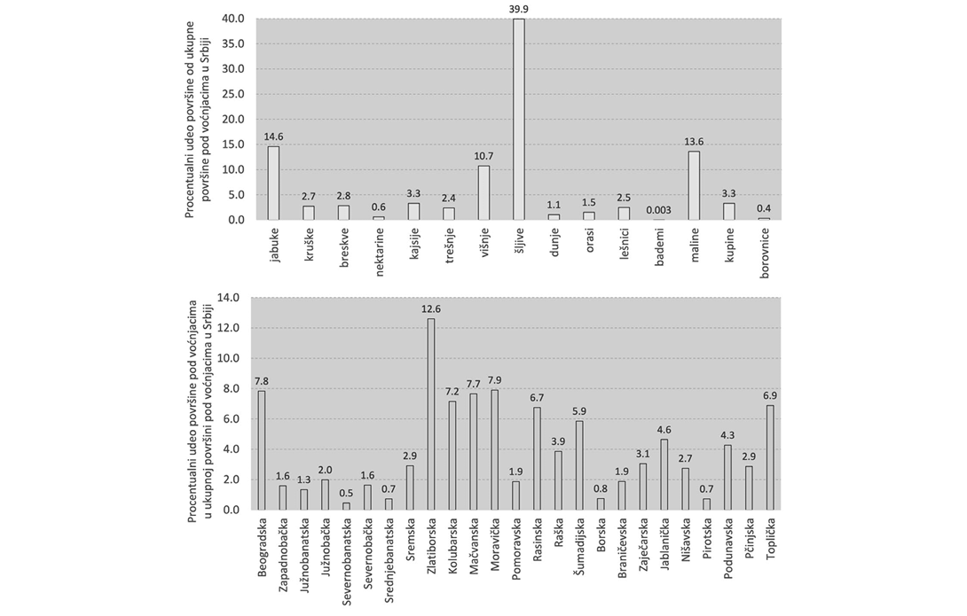
Слика П2.1. Процентуални удео заступљености врста по површини коју заузимају у односу на укупну површину под воћњацима (горе) у Републици Србији, и расподела површина под воћњацима по областима (процентуални удео у односу на укупну површину под воћњацима у Републици Србији; панел доле). Подаци су добијени из Републичког завода за статистику (ажурирани 2018. године).
П2.1.1. Анализа утицаја климатских промена на промену ризика од појаве мраза у вегетацији у воћарској производњи
Методологија примењена у процени ризика од мраза у вегетацији подразумева одређивање процентуалног удела година у току анализираног климатског периода када се јавља мраз након почетка вегетативног развоја биљке (вегетације). Да би се одредио почетак вегетације за сваку врсту је одређена базна температура, односно биолошки минимум. Када се први пут у току године појави период (шест узастопних дана) са средњим дневним температурама изнад вредности базне температуре, сматра се да је биљка у периоду развоја када је осетљива на појаву мраза. Ова методологија је преузета из методологије израде рејонизације воћарских подручја Републике Србије. У Табели П2.1 приказане су базне температуре по најзаступљенијим врстама, по чему су и груписане у 4 групе. За сваку групу израђене су мапе које указују на ризик од мраза у вегетацији, приказане на Слици П2.2.
Табела П2.1. Групе врста воћака по вредности базних температура. Заступљеност је изражена у односу на укупну површину под воћњацима у Републици Србији.
Групе за ризик од мраза | Опсег базних температура | Врсте | Заступљеност (%)
Група 1 | 9 °C–10 °C | кајсија и бадем | 3,3
Група 2 | 10 °C–11 °C | бресква, јагода, рибизла, орах и леска* | 6,9 (4,4*)
Група 3 | 11 °C–12 °C | шљива, вишња, трешња, малина и купина** | 69,9
Група 4 | 12 °C ≤ | јабука, крушка, дуња, боровница | 18,4
* леска је отпорна на овај ризик, иако релативно рано почиње са вегетативним развојем; процентуални удео у укупној површини је дат са и без леске;
** малина и купина у анализи климатске опасности од високих температура сматра се да припадају групи 4.
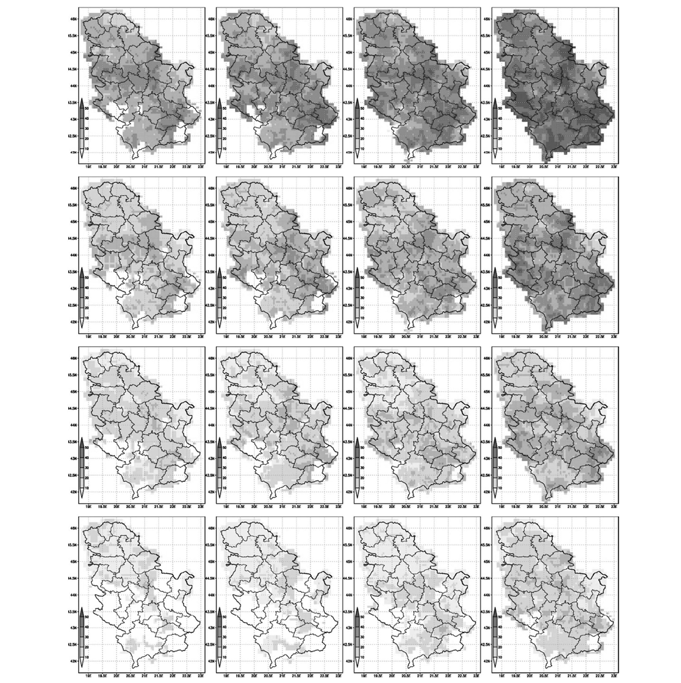
Слика П2.2. Мапе ризика од мраза у вегетацији (преко 20% се сматра за повећани ризик). Вредности за групу 1 приказане су у првом реду, за групу 2 у другом реду, за групу 3 у трећем, и за групу 4 у последњем реду. Вредности за климатски период краја 20. века приказане су у првој колони, вредност за период блиске будућности (2021–2040) у другој колони, за период средине века (2041–2060) у трећој колони и вредност за крај века по RCP8.5 (2081–2100) у последњој колони. Извор коришћених података приказан је у методологији анализе климатских промена (Прилог 2). У складу са осмотреним променама ризика (није приказано овде), приказане су вредности 75. перцентила ансамбла климатских модела.
Анализа на националном нивоу о промени заступљености ризика од мраза у вегетацији приказана је у Табели П2.2. Ризик од мраза у вегетацији расте због утицаја климатских промена, обухвата веће области и појачава се.
Табела П2.2. Процентуални удео површине у укупној површини Републике Србије са одређеним ризиком од мраза у вегетацији. Изнети резултати су добијени у складу са Резултатима приказаним на Слици П2.2. Гранична вредност за услове за гајење узета је по дужини нормалног трајања вегетације, односно колико је потребно да биљка проведе дана у вегетацији да би се нормално развијала (у зависности од врста у одређеним групама, критеријуми такође преузети из критеријума коришћених у изради рејонизације).
 | <10% | 10–20% | 20–30% | 30–40% | 40–50% | 50–60% | 60–70% | нема услова
Група 1
крај 20. века | 0.9 | 16.3 | 55.4 | 20.3 | 0.8 | 0.0 | 0.0 | 6.3
блиска будућност | 1.3 | 8.4 | 45.5 | 35.5 | 6.1 | 0.1 | 0.0 | 3.1
средина века | 0.5 | 4.3 | 29.4 | 49.1 | 15.6 | 0.3 | 0.0 | 0.9
крај века | 0.0 | 0.8 | 8.7 | 35.1 | 39.1 | 15.5 | 0.9 | 0.0
Група 2
крај 20. века | 6.6 | 59.6 | 24.3 | 0.5 | 0.0 | 0.0 | 0.0 | 9.1
блиска будућност | 3.1 | 50.7 | 34.0 | 6.0 | 0.1 | 0.0 | 0.0 | 6.2
средина века | 2.2 | 35.8 | 50.6 | 10.1 | 0.0 | 0.0 | 0.0 | 1.3
крај века | 1.3 | 8.1 | 45.3 | 35.5 | 9.6 | 0.3 | 0.0 | 0.0
Група 3
крај 20. века | 29.8 | 57.0 | 1.3 | 0.0 | 0.0 | 0.0 | 0.0 | 11.9
блиска будућност | 31.2 | 50.9 | 9.0 | 0.1 | 0.0 | 0.0 | 0.0 | 8.8
средина века | 30.9 | 56.2 | 10.8 | 0.0 | 0.0 | 0.0 | 0.0 | 2.1
крај века | 5.9 | 47.1 | 42.2 | 4.9 | 0.0 | 0.0 | 0.0 | 0.0
Група 4
крај 20. века | 40.7 | 13.3 | 0.0 | 0.0 | 0.0 | 0.0 | 0.0 | 46.0
блиска будућност | 52.0 | 12.1 | 0.0 | 0.0 | 0.0 | 0.0 | 0.0 | 35.9
средина века | 62.5 | 21.0 | 0.2 | 0.0 | 0.0 | 0.0 | 0.0 | 16.4
крај века | 25.6 | 61.6 | 6.8 | 0.1 | 0.0 | 0.0 | 0.0 | 6.0
Ако се усвоји категоризација нивоа климатских опасности као што је приказано у Табели П2.3, и узме у обзир просторна заступљеност врста (у хектарима, по подацима Завода за статистику из 2018. године), просторна расподела ризика заједно са заступљености врста по областима у Републици Србији приказане су на Слици П2.3.
Табела П2.3. Категоризација нивоа ризика од мраза у вегетацији.
Ниво ризика | Значење нивоа ризика | Вредност у подацима
ниво 1 | низак, прихватљив, неодређен  не мења се значајно до средине 21. века | у области доминира ризик нижи од 20% и не прелази у категорију вишег ризика
ниво 2 | умерен,  постоји повећање у будућности до средине 21. века | у области постоје делови са ризиком већим од 20% у прошлом и/или будућем периоду
ниво 3 | висок,  постоји повећање у будућности до средине 21. века | у значајном делу области постоји ризик већи од 20% и повећава се у будућности
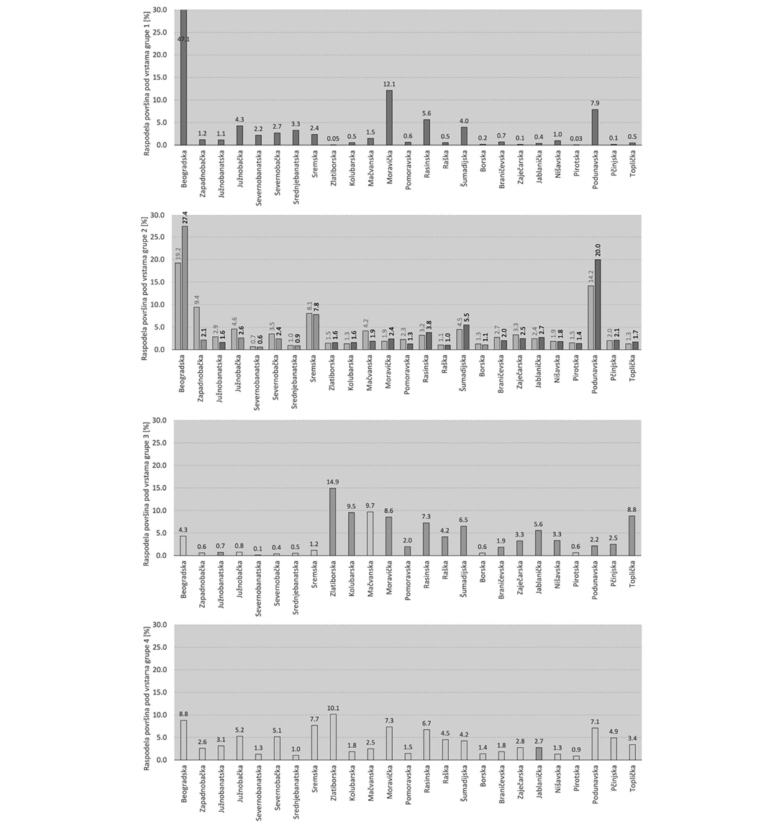
Слика П2.3. Процентуална заступљеност врста по групама из Табеле П2.1 по областима Републике Србије и нивои ризика од мраза у вегетацији по регионима, дефинисаних у Табели П2.3. У групи 2, приказана је заступљеност са и без леске, јер се сматра да мраз у вегетацији не представља значајан ризик за ову врсту. За расподелу без узимања у обзир заступљеност леске, означени су нивои ризика.
У складу са добијеним резултатима, процењује се да ће ризик од мраза у вегетацији расти у Републици Србији и да ће захватати све већи број врста воћака. Најраспрострањенији и највиши ниво ризика имају врсте групе 1 (кајсија и бадем), који и у осмотреном периоду представља висок ниво ризика који захтева предузимање мера смањења последица. Ниво ризика ће расти за врсте групе 2, код којих је такође потребно планирати мере заштите, док су ризици за врсте групе 3, а нарочито групе 4 значајно нижи. Ипак, ризици за врсте из групе 3 спадају у умерен ниво ризика у појединим региона, због чега је потребно очекивати да се потенцијални проблеми са мразом јаве у будућем периоду и код ових врста. Ипак, појава мраза у вегетацији може бити изразито локалног нивоа, односно није је могуће прецизно проценити коришћењем података релативно грубе резолуције за ове намене. Из тог разлога потребно је урадити просторно детаљнију анализу ризика. Стварна захваћеност врста овим ризиком није позната такође и из разлога што нису доступни подаци о локацији где се гаје ове врсте.
П2.1.2. Анализа утицаја климатских промена на промену ризика од високих летњих температура у воћарској производњи
Високе летње температуре идентификоване су као један од највећих ризика од стране произвођача (Vuković Vimić и др., 2022), и узете су као ограничавајући фактор у воћарској рејонизацији. Дани у коме температура прелази 35 °C (тзв. „врели” дани) се сматрају за дане у којима постоји висок ризик од штетног деловања на принос (Vujadinović Mandić и др., 2022). Највеће штете од екстремно високих температура јављају се у периоду зрења плодова. Како број појављивања ових дана драстично расте (Поглавље 2, Прилог П1.2.), сматра се да ће ризик расти за врсте које у периоду када је највећа вероватноћа појаве нису завршиле зрење.
Зрење различитих воћних врста одвија се у различитим периодима, док неке могу раније сазрети и избећи период када је највећи ризик од појаве дана са екстремно високим температурама, код других зрење се дешава управо током периода када је овај ризик највећи. Да би се одредио овај ризик, урађена је процена о учесталости појаве екстремно високих температура и период њиховог могућег јављања, као и колико се преклапа са периодом зрења различитих врста.
„Врели период” је дефинисан као период између датума прве и последње појаве дана са максималном дневном температуром преко 35 °C у току године. Услед климатских промена, долази до продужења просечног трајања „врелог периода”, као и повећане учесталости оваквог периода. Треба имати у виду да су ове екстремне температуре биле ретке у периоду када утицају климатске промене нису имале значајан утицај (Прилог П1.2.). На Слици П2.4 приказана је промена у трајању и учесталости „врелог периода” у будућој клими.
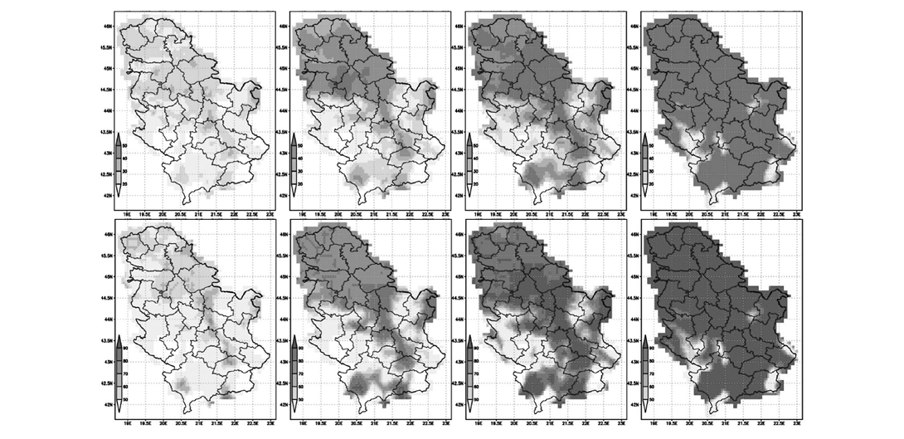
Слика П2.4. Просечна дужина трајања „врелог периода” (горњи панели) и учесталост (доњи панели). Приказане вредности су за климатски период краја 20. века (прва колона), период блиске будућности 2021–2040 (друга колона), период средине века 2041–2060 (трећа колона) и крај века 2081–2100 по RCP8.5 (последња колона). Учесталост је изражена као процентуални удео година у климатском периоду, када су се јавили „врели периоди”.
Узимајући у обзир трајање вегетације, односно период развоја плодова, и период у години појаве „врелог периода”, урађена је процена за број дана када долази до преклапања ова два периода. На овај начин анализирана је затупљеност ризика од екстремно високих температура за нормалан развој плодова. Резултати анализа приказани су у Табели П2.4 и на Слици П2.5.
За врсте које најраније крећу са вегетацијом и чији плодови раније сазревају, проблеми са високим температурама биће мање изражени. Најмање проблема имаће кајсија и бадем (врсте из групе 1, Табела П2.1). Код ових врста у блиској будућности (2021–2040) број дана преклапања врелог периода и завршетка бербе већи од 50 биће на око 32% територије Србије, у периоду средине века (2041–2060) на око 25% територије, а крајем века (2081–2100) на око 32% територије Републике Србије. Код ове две врсте како се иде ка будућности највероватније неће долазити до погоршања просечних услова гајења везаних за ову климатску опасност. Разлог за ово је померање фенолошких фаза развоја услед пораста температура ка ранијем периоду, када остаје мањи ризик од ове климатске опасности.
За врсте које нешто касније започињу свој период вегетације (Табела П2.1; врсте из групе 2: бресква, јагода рибизла, орах, леска), број дана преклапања врелог периода и периода до завршетка зрења у највећем делу територије биће у опсегу 50 до 70 дана (највише у опсегу 50–60 дана), за врсте са дужим периодом потребним за сазревање плодова. У периоду блиске будућности захватаће скоро 70% територије, у периоду средине века око 80%, а до краја века по RCP8.5 око 90% територије. Врсте из групе 3 (Табела П2.1; шљива, вишња, трешња) опасност од високих температура је нешто већа у највећем делу територије у опсегу 50–80 дана (највише у опсегу 60–70 дана). У свим периодима будућности заступљен у овом опсегу броја дана око или преко 90% територије, са померањем ка већем броју дана под ризиком од ове климатске опасности. У блиској будућности (2021–2040) број дана преклапања топлог периода и завршетка бербе већи од 60 биће на 54,6% територије У средњој будућности (2041–2060), на 70,7% територије, а крајем века (2081–2100) на 90,3% територије Републике Србије.
Под највећим ризиком су врсте код којих је дужи период вегетације (Табела П2.1; врсте из групе 4: јабука, крушка, дуња, као и малина и купина). Иако код свих врста долази до повећања у броју дана када се преклапају период обављања зрења и периода са могућим екстремним температурама (врелог периода), код ових врста у блиској будућности (2021–2040) број дана је већи од 90 (највише у опсегу 100–110 дана) на преко 60% територије Републике Србије, у периоду средине века (2041–2060) на око 80%, а крајем века (2081–2100) по RCP8.5 на преко 90% територије. Последице овог ризика су смањење приноса, ожеготине на плодовима и лошији квалитет приноса.
Узимајући у обзир врсте са највећим ризиком од високих температура, расподела ризика по областима Републике Србије приказана је на Слици П2.6.
Табела П2.4. Проценат заступљености преклапања у одређеном броју дана врелог периода и периода вегетације за врсте различитог трајања вегетације и различитог периода зрења плодова и проценат територије на којој нема услова за гајење (н.у.). Врсте које припадају наведеним групама су приказане у Табели П2.1. За потребан период за нормално обављање вегетативног развоја подразумевају се периоди у опсегу трајања од 150 до 180 дана. Приказани резултати су добијени из ансамбла резултата климатских модела (вредност 75. перцентила) у складу са претходно изведеним закључцима о највероватнијим исходима резултата ансамбла и на основу поређења тренда осмотрених промена (није приказано овде) и будућих промена.
 | < 30 | 30–40 | 40–50 | 50–60 | 60–70 | 70–80 | 80–90 | >90 | н.у.
Група 1
крај 20. века | 0.0 | 5.2 | 47.6 | 32.0 | 4.2 | 1.2 | 0.0 | 0.0 | 9.9
блиска будућност | 0.5 | 15.7 | 46.3 | 31.0 | 0.7 | 0.0 | 0.1 | 0.0 | 5.8
средина века | 0.6 | 9.0 | 62.2 | 24.8 | 0.6 | 0.1 | 0.0 | 0.0 | 2.7
крај века | 0.1 | 6.0 | 60.6 | 30.8 | 1.3 | 0.6 | 0.2 | 0.3 | 0.0
Група 2
крај 20. века | 0.0 | 0.9 | 14.9 | 58.1 | 12.2 | 2.3 | 0.5 | 0.0 | 11.2
блиска будућност | 0.1 | 1.0 | 23.6 | 41.0 | 26.5 | 0.2 | 0.0 | 0.0 | 7.6
средина века | 0.0 | 0.6 | 14.0 | 72.2 | 10.2 | 0.3 | 0.0 | 0.0 | 2.7
крај века | 0.0 | 0.1 | 6.2 | 64.2 | 27.2 | 1.2 | 0.6 | 0.5 | 0.0
Група 3
крај 20. века | 0.0 | 0.2 | 1.8 | 37.3 | 42.3 | 4.8 | 0.5 | 0.1 | 13.1
блиска будућност | 0.1 | 0.1 | 3.3 | 32.6 | 42.6 | 12.0 | 0.0 | 0.0 | 9.4
средина века | 0.0 | 0.0 | 1.1 | 25.1 | 67.8 | 2.7 | 0.2 | 0.0 | 3.1
крај века | 0.0 | 0.0 | 0.0 | 9.5 | 77.9 | 10.4 | 1.5 | 0.5 | 0.3
Група 4
крај 20. века | 0.0 | 0.0 | 0.0 | 0.0 | 0.0 | 0.6 | 11.7 | 41.6 | 46.0
блиска будућност | 0.0 | 0.0 | 0.0 | 0.0 | 0.1 | 1.6 | 10.3 | 52.1 | 35.9
средина века | 0.0 | 0.0 | 0.0 | 0.0 | 0.0 | 1.2 | 5.9 | 76.6 | 16.4
крај века | 0.0 | 0.0 | 0.0 | 0.0 | 0.0 | 0.2 | 1.3 | 92.7 | 6.0
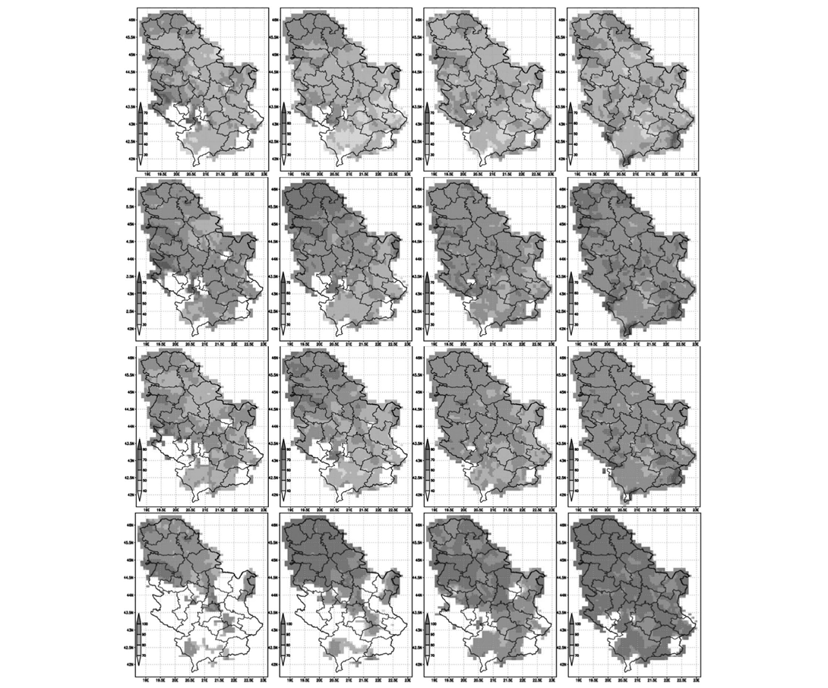
Слика П2.5. Број дана преклапања вегетационог периода и „врелог периода”. Приказане вредности су за климатски период краја 20. века (прва колона), период блиске будућности 2021–2040 (друга колона), период средине века 2041–2060 (трећа колона) и крај века 2081–2100 по RCP8.5 (последња колона). У редовима су дати резултати за различите групе врста (Табела П2.1) и то за групу 1 у првом реду, групу 2 у другом реду, групу 3 у трећем реду и групу 4 у последњем реду. Услов је да се врели период јавља у најмање 50% година у климатском периоду. Области без података су области у којима не постоје услови за гајење у смислу потребне дужине периода вегетације (150 до 180 дана у зависности од врста). Напомена, скале се разликују на сликама, у прва два реда су у опсегу 30 до 70, у трећем 40–80 и у последњем реду 70–100.
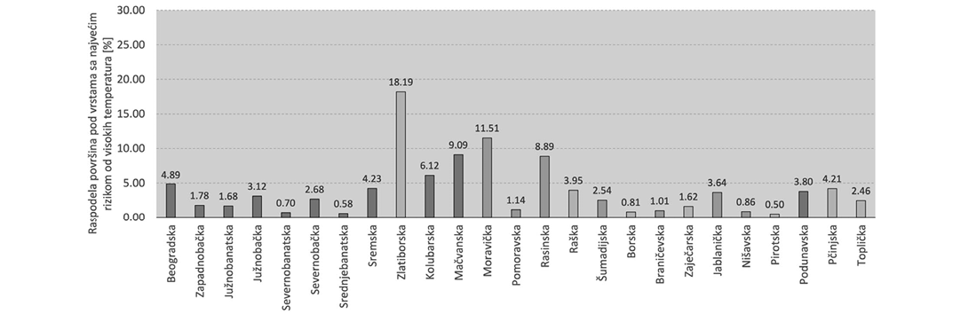
Слика П2.6. Расподела заступљености врста са највећим ризиком од екстремно високих температура (највеће преклапање вегетационог и „врелог периода”) и процена нивоа ризика у зависности од просторне расподеле и промене климатске опасности, односно ризика од високих летњих температура. Значење нивоа ризика приказано је у Табели П2.3, где је за највиши ниво ризика подразумева да постоји преклапање од најмање три месеца вегетационог и врелог периода и то у великом делу облати (заступљеност је већ осмотрена или расте до значајне до средине века).
Процена ризика од екстремно високих температура, односно високих летњих температура, указује да распрострањеност и ниво ризика расту на територији Србије. Под највећим ризиком су врсте код којих се плодови развијају касније, односно у току периода у коме је велика (и растућа) вероватноћа за појаву екстремно високих температура које могу оштетити принос (смањити квалитет, изазвати раније зрење ако се јаве у дужем периоду, изазвати појаву ожеготина, итд.). Изнесени резултати приказују оквирно расподелу растућег проблема и указују на потребу планирања за смањење негативних утицаја ове климатске опасности. Ипак, локалне карактеристике климатских услова и терена могу се знатно разликовати, односно, приказане процене се не могу сматрати репрезентативне за одлучивање на нивоу локалитета и врсте. У појединим областима (на пример Јабланичка, Нишавска, итд.) на нивоу области ова климатска опасност није у високом ризику, али у подобластима нижих надморских висина забележен је највећи пораст екстремно високих температура (Прилог П1.2.). За овакве процене потребно је урадити детаљније анализе ризика од ове климатске опасности са детаљнијом просторном резолуцијом података (на пример Vujadinović Mandić и др., 2022), да би се избегло потцењивање стварног ризика и неадекватног планирања и спровођења мера адаптације.
П2.2 Утицај климатских промена на виноградарство
Расподела површина под виноградима у Републици Србији по областима (извор: Републички завод за статистику, подаци ажурирани 2017. године) приказана је на Слици П2.7. Највећи удео површина под виноградима је у Расинској области (скоро 30% од укупне површине под виноградима). Између 5% и 8% површина под виноградима је у појединим областима Војводине, затим у Поморавској, Борској, Јабланичкој и Нишавској области. У осталим областима процентуални удео површина под виноградима је мањи од 5%.
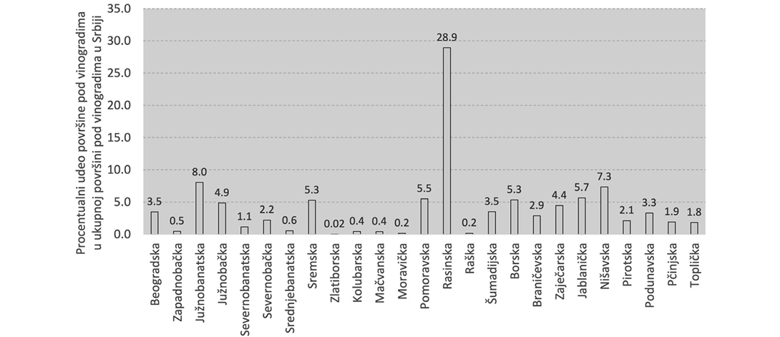
Слика П2.7. Процентуални удео површина под виноградима по областима у односу на укупну површину под виноградима у Републици Србији. Подаци су добијени из Републичког завода за статистику (ажурирани 2017. године)
Климатске промене имају значајан утицај на виноградарство у Републици Србији, како је већ показано у многобројним студијама (на пример, Ruml и др., 2012; Vujadinović и др., 2018; Vukovic и др., 2019; Мuždalo и др., 2019; Vujadinović Mandić и др., 2022). Из овог разлога, актуелна рејонизација виноградарских подручја Републике Србије, узела је у обзир анализу климатских параметра високе резолуције ради формирања препорука и информисала о потенцијалним ризицима (Ivanišević и др., 2015; Jakšić, 2019) Осмотрене и будуће климатске промене утичу, са растућим ефектом, на винову лозу изазивајући промене у фенолошким фазама развоја винове лозе, промене у саставу грожђа и вина, промене у приносу грожђа, ширење винограда на подручја која раније нису била погодна за гајење винове лозе и значајна географска померања у традиционалним виноградарским рејонима. Из овог разлога, може се сматрати да климатске промене утичу на промене terroir-а виноградарских рејона (Ranković-Vasić, 2013; Ruml и др., 2016; Ранковић-Васић и др., 2022).
Израђена анализа утицаја климатских промена на виноградарску производњу указује на потребу за прилагођавањем овог сектора променљивим климатских условима, како због искоришћавања потенцијала за производњу високог квалитета тако и због повећања отпорности производње на идентификоване ризике. Обнављањем рејонизације и увођењем нових знања о климатским променама, ризицима и начинима за прилагођавање (Ранковић-Васић и др., 2022; Николић и др. 2022; Петровић и др., 2022), едукација произвођача о планирању подизања засада и ублажавању потенцијалних последица наступајућих екстремних временских услова и омогућавање ефикасног приступа информацијама од значаја, неопходни су за даљи одрживи развој овог под-сектора.
П2.2.1. Анализа утицаја климатских промена на повољност климатских услова за гајење винове лозе
Пораст температуре утиче на продужавање периода када је могућ вегетативни развој винове лозе, због ранијег почетка и каснијег завршетке довољно топлог периода, како је приказано на Слици П2.8. Такође, пораст температуре изазива померање периода зрења ка ранијем датуму. Повећана учесталост суша и интензивирање сушних периода у случају да се јави у неповољном периоду за развој винове лозе, може имати последице по квалитет приноса. Као и у воћарству, ризик од екстремно високих летњих температура, такође може имати неповољне утицаје.
У периоду фенофазе цветања винове лозе (крај маја – почетак јуна) количина падавина има веома велики утицај на ток и динамику цветања, опрашивање, оплођење, заметање бобица и принос. У виногорјима Србије количина падавина у том периоду не прелази 30 mm, док будуће климатске пројекције имају велику неодређеност за овај период, али указују на продужење сушног летњег периода и померање периода са највише падавине ка хладнијем делу године (Поглавље 2, Прилог П1.3).
Од стране International Organization of Vine and Wine прописани су индекси и климатске категорије за виноградарску производњу по њиховим вредностима (International Organization of Vine and Wine, 2012). У њих спадају Винклеров индекс (Winkler index – WI), Хуглинов (хелиотермички) индекс (Huglin index – HI), индекс свежине ноћи (Cool night index – CI) и индекс сувоће (Dryness index – DI). Анализа осмотрених климатских промена указује да се десила промена климатске категорије по вредностима WI и HI (Vujadinović Mandić и др., 2022), а у појединим областима и CI. Индекс сувоће не показује значајне промене насупрот повећаној учесталости суша и продужења периода трајања сушнијег периода у току године. Услед померања одвијања фенофаза и ранијег сазревања у екстремно топлим годинама, потребно је урадити ревизију методологије за процену индекса свежине ноћи и потенцијалног ризика од недостатка падавина. Анализа осмотрених промена климатских услова показала је да су је већ дошло до померања топлотних услова, израчунатих по WI, на око 200м више надморске висине, док су је у најнижим областима завладали топлотни услови који нису постојали у клими 20. века.
Промена топлотних услова по наведеним индексима у будућности приказана је на Слици П2.9. Значај ових промена је у томе што се по дефинисаним климатским категоријама ради избор сортимента, подлоге, начина гајења, итд. У производњи вина са географским пореклом, рејонизација виноградарских области и заступљених климатских услова, прописује и начине производње вина.
По добијеним резултатима, подручје Републике Србије великим делом територије улази у климатски оптимум (категорије III i IV по WI) за гајење винове лозе и за производњу вина високог квалитета. Средином века у појединим областима нижих надморских висина топлотни стрес може бити велики и утицати на квалитет приноса, а климатски оптимум се премешта на веће надморске висине.
.
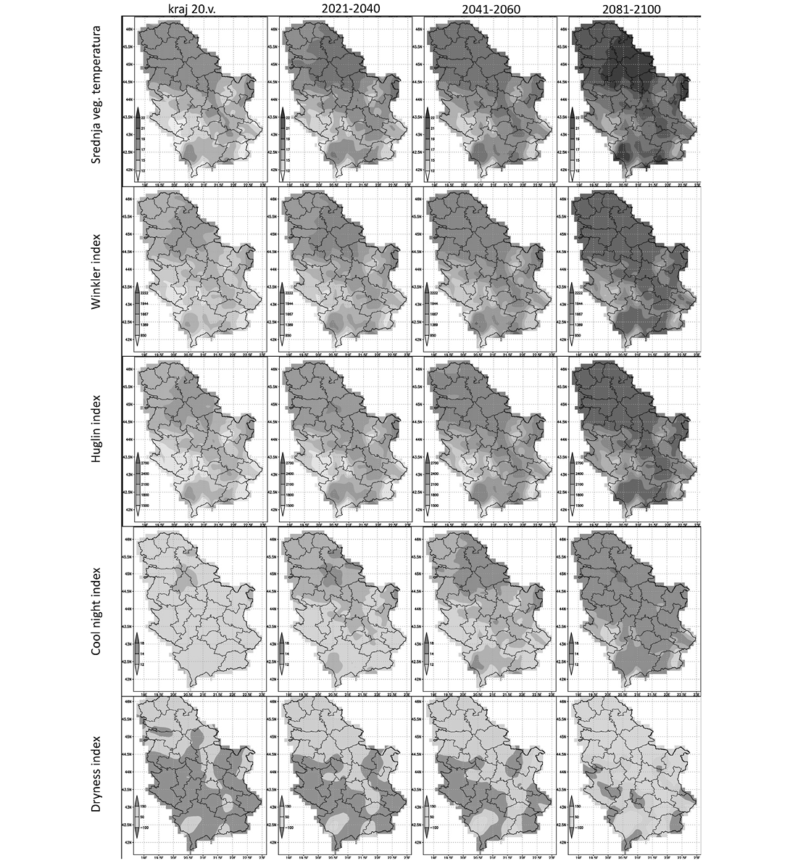
Слика П2.9. Вредности OIV индекса (средња вегетациона температура, Wi, HI, DI, DI) за период краја 20 века и будуће климатске периоде. Приказани резултати су добијени по 75. перцентилу ансамбла климатских модела, по којима тренд промене одговара осмотреном тренду промене (анализа осмотрене промене није приказана овде).
П2.2.2. Анализа утицаја климатских промена на промену ризика од појаве мраза у вегетацији у виноградарској производњи
Сасвим млади ластари и лишће измрзавају при појави мраза. Ниске температуре су у току овог пролећа (почетак априла месеца) у појединим виногорјима изазвале значајна оштећења тек активираних окаца. Разлике између појединих сорти у овом погледу могу бити врло велике, чак и до 15 дана. Сорте које раније започињу ову фазу су више изложене овој климатској опасности. Као и у процени ризика од мраза у воћарској производњи, појава мраза се дефинише као појава дана са минималном дневном температуром нижом од –2 °C. На Слици П2.2, резултати приказани за групу 3 воћних врста (трећи ред), одговарајући су за процену ризика од мраза за винову лозу, која је приказана на Слици П2.10.
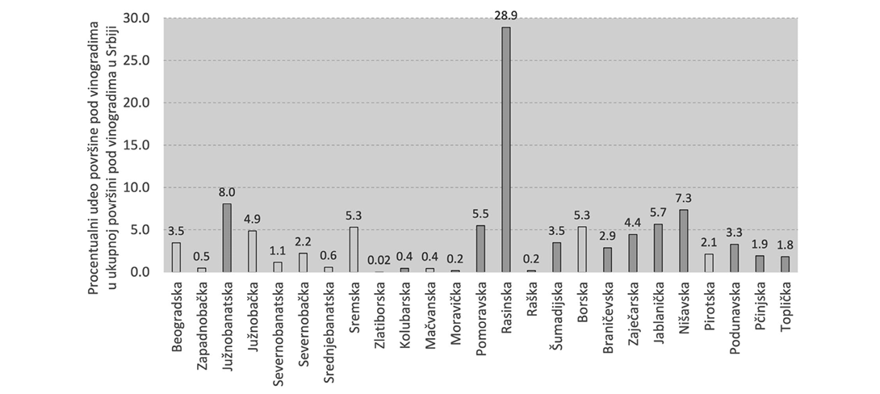
Слика П2.10. Ризик од мраза у вегетацији за винову лозу. Ниво ризика је приказан по Табели П2.3.
Процена ризика од мраза у вегетацији за винову лозу показује да су нивои ризика 1 и 2 (Табела П2.3). Ризици нивоа 2 јављају се у областима у којима је велики удео површина под виновом лозом од укупне површине у Републици Србији (на пример, Расинска, Поморавска, Нишавска, Јужнобанатска, итд.; Слика П2.10) . Ово подразумева да је ризик умерен, односно да се може претпоставити да не наноси значајне штете, али да се повећава у будућности (до средине 21. века) толико да. се може сматрати ризиком за стабилну производњу.
Приказани резултати процене ризика од мраза у вегетацији за винову лозу указују на потенцијални пораст проблема са појавом мраза у вегетацији. Како је процена овог ризика осетљива на просторни распоред винограда, што спада у информације које нису овде биле доступне, и може варирати на вишој просторној резолуцији од резолуције коришћених података, у случају потребе, процену овог ризика потребно је урадити на већој просторној резолуцији и уврстити у доношење одлука у виноградарској производњи (избор локалитета, сорте, подлоге, итд.).
П2.2.3. Анализа утицаја климатских промена на промену ризика од ниских зимских температура у виноградарској производњи
Пораст температуре смањује ризик од појаве ниских температура током зиме (Прилог П1.2.5.), па се ризик од ниских зимских температура смањује услед климатских промена. Међутим, због споријег пораста ниских температура у односу на високе, и повећане климатске варијабилности (Прилог П1.2.4.) овај ризик не би требало да се изостави у одлучивању о избору локације, сорте и подлоге, итд.
Ниске зимске температуре могу се јавити на локалитетима које нису по својим локалним климатским условима „видљиве” у коришћеним климатским подацима. Најотпорније су сорте које припадају западноевропској еколошко-географској групи (convarietas occidentalis, subconvarietas galica), а најосетљивије су стоне сорте пореклом са истока (convarietas orientalis, subconvarietas antasiatica). Али и сорте које припадају истој еколошко-географској групи нису све једнаке отпорности, јер она зависи и од микроклиматских услова, заштите, исхране чокота и др. Стоне сорте су мање отпорније од винских сорти. На основу границе издржљивости сорте се могу поделити на три групе: 1) сорте које измрзавају од –15 °C до –18 °C (стоне сорте: Кардинал, Афус али, Црвени дренак и др.); 2) сорте које измрзавају од –20 °C до –24 °C (винске и стоне сорте: Франковка, Мускат хамбург, Мерло и др.); 3) сорте које измрзавају на температури испод –24 °C (Бургундац црни, Италијански ризлинг, Траминац и др.). Док је за сорте групе 2 и 3 ризик значајно смањен, сорте групе 1 и даље могу имати ризик од учестале појаве ове климатске опасности.
По постојећим подацима, велики ризик од ниских зимских температура имају виногорја која се налазе на ниским надморским висинама (испод 200 m). Посебно су великом ризику изложени делови Војводине (Сремски Карловци, Темерин, Баноштор, Чока, Вршац, Бела Црква и др.; Korać, 2012). Винова лоза је посебно осетљива на ниске температуре у фебруару месецу, на нарочито услед повећане временске варијабилности, односно смене изражено топлијег и хладног периода, за шта постоји повећана вероватноћа услед климатских промена.
П2.2.4. Анализа утицаја климатских промена на промену ризика од високих летњих температура у виноградарској производњи
Како је већ потврђено у различитим радовима и резултатима пројеката, високе температуре ваздуха у периоду сазревања неповољно делују на принос и квалитет грожђа (на пример, Ranković-Vasić, 2013). Анализа промене климатских услова показује да постоји осмотрени пораст у броју топлотних таласа и у броју дана са високим летњим температурама (Поглавље П1.2.).
Учесталост појављивања периода са ризично високим температурама у будућим климатским условима приказана је на Слици П2.11. Узимајући у обзир ове резултате и резултате о периоду преклапања периода вегетације и „врелог периода” (за групу 4 воћних врста, која по дужини вегетационог периода одговара вегетационом периоду винове лозе, Слика П2.5 последњи ред). Процењени су нивои ризика од високих температура по областима у Републици Србији.
Узимајући у обзир пројекције трајања „врелог периода” (период између првог и последњег појављивања максималне дневне температуре преко 35 °C) и његове учесталости у будућим климатским условима (Слика П2.3), као и резултате о периоду преклапања периода вегетације и „врелог периода” (за групу 4 воћних врста, која по дужини вегетационог периода одговара вегетационом периоду винове лозе, Слика П2.5 последњи ред), процењени су нивои ризика од високих температура за гајење винове лозе по областима у Републици Србији. Резултати процене по областима приказани су на Слици П2.11.
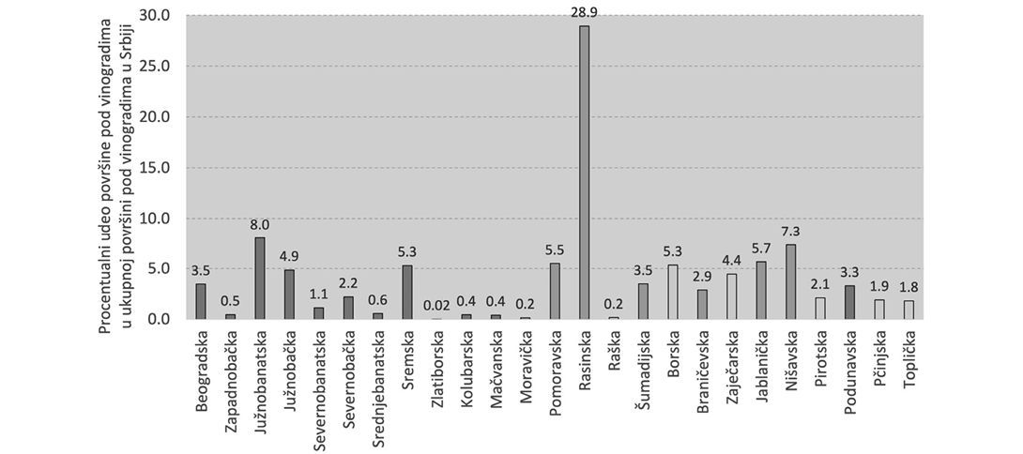
Слика П2.11. Расподела заступљености врста са означеним нивоима ризика од екстремно високих температура (највеће преклапање вегетационог и „врелог периода” и повећана учесталост појаве „врелог периода”). Процена нивоа ризика је одређена у зависности од просторне заступљености повећаног ризика у области и његове промене до средине 21. века. Значење нивоа ризика приказано је у Табели П2.3, где је за највиши ниво ризика (ниво 3) подразумева да постоји или ће постојати у блиској будућности преклапање од најмање три месеца вегетационог и врелог периода и то у великом делу области (заступљеност је већ осмотрена или расте до значајне до средине века) и где постоји висока учесталост појаве ове климатске опасности, а ниво 2 подразумева да у великом делу области постоји или ће постојати до средине 21. века преклапање од најмање 60 дана и високе учесталост појаве, а ниво 1 подразумева непостојећу или мању заступљеност овог ризика у области, просторно или по интензитету.
У областима у којима доминирају ниже надморске висине ризик од утицаја екстремно високих температура је већи, јер услед пораста температура, температуре ових области најпре прелазе граничне вредности од 35 °C. Ове области су под највишим нивоом ризика (ниво 3, црвено). Области у чијим деловима постоје повећани ризици и интензивирају се значајно у будућности до средине века представљају ниво 2 ризика. Ове две категорије нивоа ризика указују на растућу климатску опасност од екстремно високих температура за гајење винове лозе. Важно је разумети да процена на нивоу области може ублажити разумевање високих ризика који могу постојати на појединим локалитетима ових области.
П2.3. Процена ризика од града за воћарску и виноградарску производњу
По анализама утицаја климатских промена на повећање ризика од града (Прилог П1.4.), ова климатска опасност ће се повећавати у будућности по интензитету и распрострањености. Како процене осмотрених штета од града, које указују на распрострањеност појаве града на територији Републике Србије нису били на располагању, као и због локалног карактера ове појаве која је условљена факторима који утичу на генерисање релативно краткотрајних али интензивних олуја са градом, није могуће са великом поузданошћу одредити локације са повећаним ризиком. Ипак, узимајући у обзир доступне процене изнете у Поглављу о климатских чинилаца-утицаја везаних за олује и пратеће екстремне временске догађаје (Прилог П1.4.) и расподелу заступљености области под воћњацима и виноградима по областима у Републици Србији, приказана је процена ризика од града на Слици П2.12. Ниво ризика је подељен у две групе: ниво 1 – умерен ризик (ова климатска опасност није значајна у осмотреном периоду или услед недостатка података није препозната као ризична али постоји вероватноћа за пораст ризика од појаве града), и ниво 2 – висок ризик (ова климатска опасност је препозната као значајна у осмотреном периоду и процењено је да ће порасти учесталост и интензитет). Низак ниво ризика није узет у обзир јер процене добијене из будућих пројекција указују на велику распрострањеност ризика од интензивних падавина које могу бити у облику града, у зависности од доба године када се јаве. Ову чињеницу потврђује и студија урађена за процену промене у појави и величини града на нивоу Европе (Radler и др., 2019).
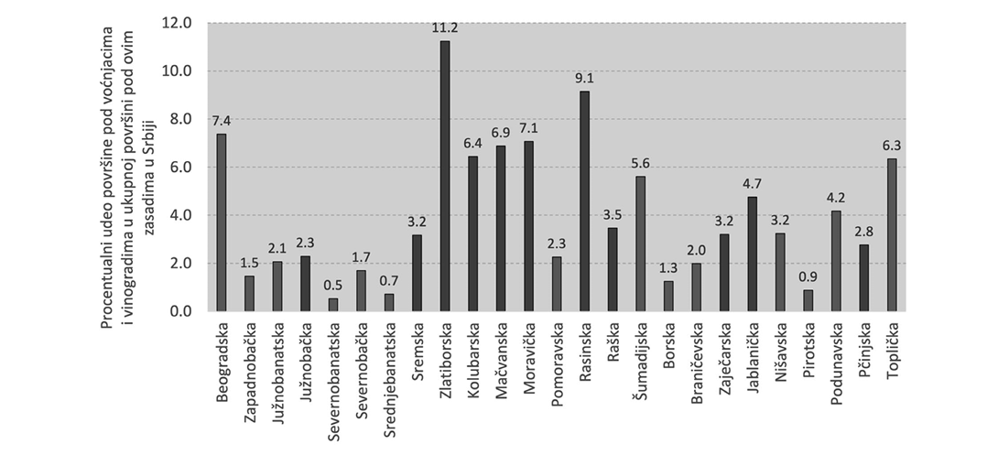
Слика П2.12. Процена ризика од града по областима (ниво 1 – умерен ризик, приказан плавом бојом, ниво 2 – висок ризик, приказан љубичастом бојом), и његова расподела по областима у Републици Србији. Приказана процена је израђена на основу доступних података и процена израђених у Поглављу П1.4.
П2.4. Утицај климатских промена на ратарство
У анализи утицаја климатских промена на ратарство узете су у обзир анализе утицаја на следеће врсте: кукуруз, пшеницу, соју и шећерну репу. Расподела заступљености ових врста по областима у Србији као и расподела по врстама приказане су на Слици П2.13. Подаци су добијени из Републичког завода за статистику, за категорије „пшеница и крупник” и „дурум пшеница” (укупна вредност је узета као заступљеност за врсту „пшеница”), „кукуруз за зрно” (под „кукуруз”), затим површине под сунцокретом, сојом и шећерном репом. Највећа заступљеност површина под овим ратарским културама је у региону Војводине, а најзаступљеније врсте које се гаје, од наведених, су кукуруз и пшеница.
Услед пораста температуре, повећање учесталости критично високих температура, суша, промене расподеле падавина у току године и по интензитету и повећане климатске варијабилности (Поглавље 2) постоји значајан утицај климатских промена на гајење ратарских култура. Због различитих осетљивости на промене климатских услова, процена утицаја климатских промена је урађена за сваку врсту посебно, са посебно дефинисаним климатским опасностима. У Табели П2.5 приказани су климатски параметри коришћени за процену утицаја климатских промена у ратарству. Критеријуми су одређени и верификовани коришћењем расположивих података о датумима одвијања одређених фенофаза и климатских података на локалитетима са расположивим подацима.
На основу добијених података указује се потреба за применом мера адаптације ратарске производње на климатске промене (на пример, Стричевић и др. 2019; Долијановић, 2022) израдом препорука и едукација, кроз рејонизацију, израду материјала за едукацију и омогућавање ефикасног приступа информација произвођачима.
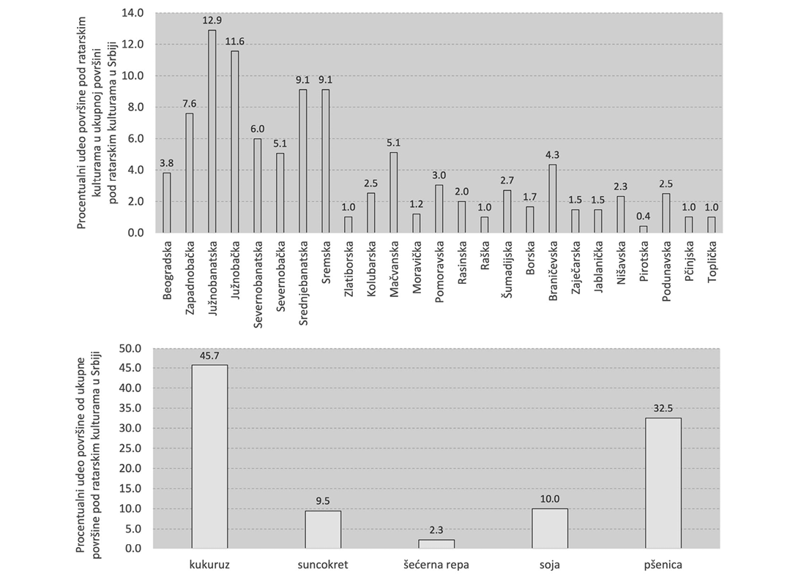
Слика П2.13. Процентуални удео укупних површина под изабраним културама (кукуруз, сунцокрет, шећерна репа, соја и пшеница) по областима у Републици Србији у односу на укупну површину под овим врстама (горњи панел), и процентуални удео под одређеним културама у односу на укупну површину под овим културама (доњи панел). Извор: Републички завод за статистику (напомена: укупна површина под категоријама „пшеница и крупник” и „дурум пшеница” је узета као заступљеност за врсту „пшеница”; „кукуруз за зрно” за „кукуруз”).
Табела П2.5. Климатски параметри коришћени у анализи утицаја и ризика од климатских промена на ратарство и начин на који су рачунати, односно дефинисани. Наведени критеријуми су одређени по осмотреним показатељима утицаја, а одређивање граничних вредности (посебно за падавине) могу бити осетљиви на избор извора метеоролошких података.
Параметар | Дефиниција
Оптимални датум сетве | Кукуруз: први датум од почетка године након једног дана са минималном дневног температуром изнад 10 °C и три следећа дана са средњом дневном температуром изнад 10 °C.  Сунцокрет: први датум од почетка године након пет узастопних дана са средњом дневном температуром изнад 10 °C.  Озими усеви: први датум у другој половини године у ком су испуњени услови да је просечна средња дневна температура током претходних 10 дана била нижа од 15 °C, да је сума падавина током претходних 20 дана већа од 10 mm и да у претходна три дана није падало више од 3 mm падавина дневно.  Шећерна репа: први датум од почетка године након 4 узастопна дана са минималном дневном температуром вишом од 5 °C.  Соја: први датум од почетка године након три узастопна дана са минималном дневном температуром изнад 10 °C и четвртог дана када је средња дневна температура виша од 10 °C.
Сума ефективних температура | Сума ефективних температура за базну температуру 10 °C (кукуруз, сунцокрет, соја) и 3 °C (озими усеви и шећерна репа)
Мраз у критичним фенофазама | Проценат година у којима се након оптималног датума сетве јавила минимална температура нижа од –3 °C у трајању од 2 дана (кукуруз), –3 °C у трајању од два дана (шећерна репа), –4 °C у трајању дуже од једног дана (соја).
Високе летње температуре и суша у критичним фенофазама | Проценат година у којима се у дефинисаним критичним фенофазама јавио одређени број дана са високим дневним температурама уз евентуално додатни услов о количини падавина.  Почетак и крај критичне фенофазе се одређује на основу суме ефективних температура израчунате од оптималног датума сетве.  Озими усеви: више од 2 дана са максималним дневним температурама преко 35 °C у периоду пре пуног зрења (сума ефективних температура мања од 1700 °C).  Кукуруз: хелиотермички индекс Сељанинова, у периоду када је сума ефективних температура између 430 °C и 1170 °C; учесталост вредности ниже од 0.7.  Сунцокрет: више од 5 дана са максималним дневним температурама преко 35 °C и сумом падавина мањом од 100 mm када је сума ефективних температура између 850 и 1450 °C
Недостатак воде у критичним фенофазама | Проценат година у којима се у дефинисаним критичним фенофазама јавила количина падавина нижа од дефинисаног прага. Почетак и крај критичне фенофазе се одређује на основу суме ефективних температура израчунате од оптималног датума сетве.  Озими усеви: сума падавина мања од 50 mm када је сума ефективних температура мања од 388 °C, и сума падавина мања од 70 mm када је сума ефективних температура између 650 и 1250 °C.  Сунцокрет: сума падавина мања од 100 mm када је сума ефективних температура између 150 и 1000 °C Шећерна репа: сума падавина мања од 50 mm када је сума ефективних температура између 1300 и 2000 °C.  Соја: сума падавина мања од 100 mm када је сума ефективних температура између 400 и 1300 °C
У процени ризика од негативних утицаја климатских промена на ратарске културе, приоритет је био проценити негативан утицај високих температура и недостатка падавина у периодима када су биљке осетљиве на ове неповољне временске догађаје. Мањак падавина се највише одражава у критичном периоду вегетације за поједине културе (Долијановић и др., 2020). Ове климатске опасности су идентификоване као тренутно највеће и од стране произвођача (Vuković Vimić и др, 2022). Ипак, повећана климатска варијабилност у топлотним и падавинским условима може изазвати и друге ризике, као на пример вишак падавина у осетљивим периодима, ризике од нагле промене временских услова, неповољних услова у време жетве који могу спречити правовремено обављање жетве и складиштење, итд. Како је посебно наглашено у даљем тексту, свакако је потребно обавити више истраживања у процене ризика климатских промена на ратарство, од успостављања методологије, узимајући у обзир осмотрене климатске опасности и утицаје које су изазвале на различите ратарске културе.
П2.4.1. Анализа утицаја климатских промена на кукуруз
Анализа климатских параметара/опасности које су узете у обзир за ближе одређивање утицаја климатских промена за гајење кукуруза су: оптимални датум сетве, суме температура које указују на топлоту потребну за нормалан развој биљке до зрења за различите FAO групе, ризик од високих температура и недостатка воде (падавина) који указују на топлотни стрес и стрес од суше (Табела П2.4).
Оптимални датум сетве кукуруза, по остварењу повољних топлотних услова, померио се у осмотреном периоду од друге половине 20. века у највећем делу територије између пет и десет дана. Померање оптималног датума сетве очекује се да се настави у будућности. На Слици П2.14 приказани су оптимални за будуће периоде. Добијени резултати показују да постоји тенденција померања оптималног датума сетве и то ка почетку априла у највећем делу територије а у појединим областима и у период марта, до половине 21. века. До краја 21. века очекује се значајан поремећај у топлотним условима, који нису разматрани у овом документу за креирање мера прилагођавања.
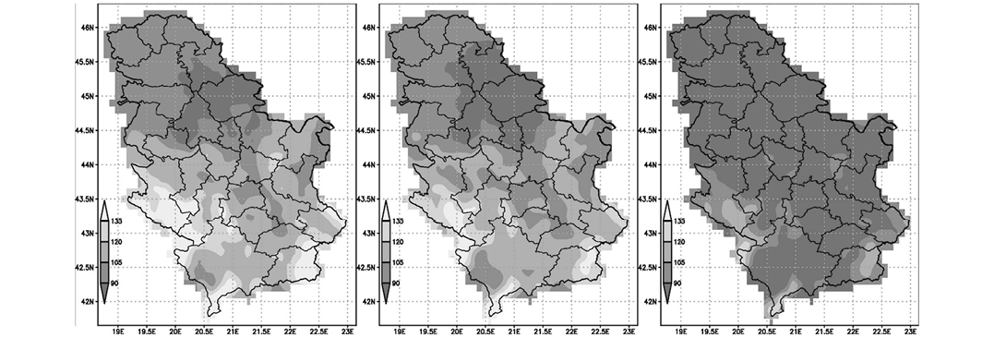
Слика П2.14. Оптимални датум сетве за кукуруз (у јединицама: дан од почетка године) у климатском периоду блиске будућности 2021–2040 (панел лево), у периоду средине века 2041–2060 (средњи панел) и у периоду краја 21. века 2081–2100 по RCP8.5 сценарију (панел десно).
Услед повећане климатске варијабилности (Прилог П1.2.4.) померање датума сетве може проузроковати повећани ризик од мраза, у случају да се он јави након што је сетва обављена по оптималном датуму сетве. Ипак, на нивоу климатског периода, овај ризик није значајан ни у једном периоду, односно његова вероватноћа јављања је највише једном у десет година.
Испуњеност топлотних услова за гајење хибрида различитих FAO група, по одређеним сумама температура за сваку групу, приказани су на Слици П2.15. Критеријуми сума температура по FAO групама приказани су у Табели П2.6. Топлотни услови за FAO групу са највишим захтевом за топлотом, односно најдужим периодом развоја до зрења, испуњени су у великом делу територије Србије, са тенденцијом даљег ширења. По овим резултатима топлотни услови за развој кукуруза са високим захтевом за топлотом постају повољнији у Републици Србији.
Табела П2.6. Минималне суме ефективних температура потребне у периоду вегетације одређених FAO група хибрида кукуруза.
FAO група | Сума температура
FAO 100 | 940°
FAO 200 | 1050 °C
FAO 300 | 1170 °C
FAO 400 | 1280 °C
FAO 500 | 1390 °C
FAO 600 | 1500 °C
FAO 700 | 1610 °C
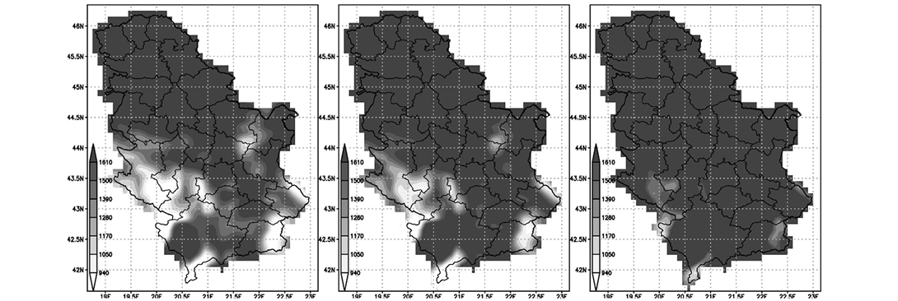
Слика П2.15. Просторна расподела испуњености топлотних услова по критеријумима FAO група наведених у Табели П2.6 у климатском периоду блиске будућности 2021–2040 (панел лево) у периоду средине века 2041–2060 (средњи панел) и у периоду краја 21. века 2081–2100 по RCP8.5 сценарију (панел десно).
Изузетно негативан утицај климатских промена на гајење кукуруза има недостатак падавина, нарочито код FAO група са каснијим зрењем због преклапања периода за малом количином падавина и то са тенденцијом смањења услед климатских промена и високим температурама од којих се ризик повећава у истом периоду. Другим речима, препрека за добар принос представљају суша и екстремно високе температуре. Вредност SPEI6a индекса суше, који се добро слаже са променом у приносу кукуруза (Прилог П1.3.3.; Ðurđević, 2020) указује на значајно повећање овог ризика у будућим климатским променама.
На Слици П2.16 (горњи панел), приказане су вредности осмотрених приноса у периоду 2011–2020, када је у половини година просечно на територији Републике Србије била суша по SPEI6a индексу. Године са сушом, просечно на територији Републике Србије по SPEI6a индексу су редом: 2012 са најинтензивнијом, затим 2017, 2015, 2011, 2013. У свим овим годинама просечан принос у t/ha је био нижи од просека, а нарочито 2012. и 2017. године. У овим годинама забележене су и највише температуре за посматрани период март–август, праћене дефицитом падавина.
Варијације временских услова унутар овог периода могу доста имати утицаја на развој биљака, због чега је дефинисан посебан климатски параметар (климатска опасност) од утицаја периода са високим температурама у комбинацији са недостатком падавина, како је приказано у Табели П2.5, а резултати за будуће периоде дати на Слици П2.16 (доњи панел). У рачуну овог параметра узета је у обзир промена динамике фенолошког развоја у топлијим будућим условима, као и прилагођавање датума сетве. Другим речима, претпостављено је да се сетва обавља по оптималном датуму сетве, односно у складу са померањем ка ранијим датумима услед пораста температуре Узето је у обзир временско померање стадијума фенолошког развоја услед будућег загревања да би се веродостојније проценили ризици у периоду када се биљка налази у стадијуму осетљивом на високе температуре (напомена: у случају да нису узете у обзир ове промене са будућом климом, ризици су већи).
Из приказаних резултата, ако се узме у обзир да је прихватљив ризик до 30% (јављање у три од десет година), добија се да је велики део територије у ризику од ове климатске опасности, а у источној и јужној Србији чак и преко 50%. До средине века високи ризици захватају готово целу територију где постоје топлотни условима по FAO критеријумима за гајење кукуруза. Такође треба имати у виду да идентификовани ризик, по осмотреним подацима, указује да штете могу бити у смањењу приноса и преко 40% у односу на вишегодишњи просек.
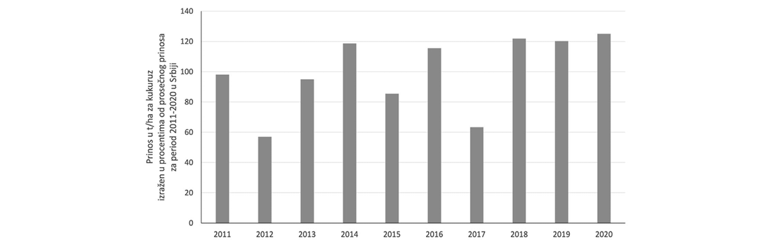
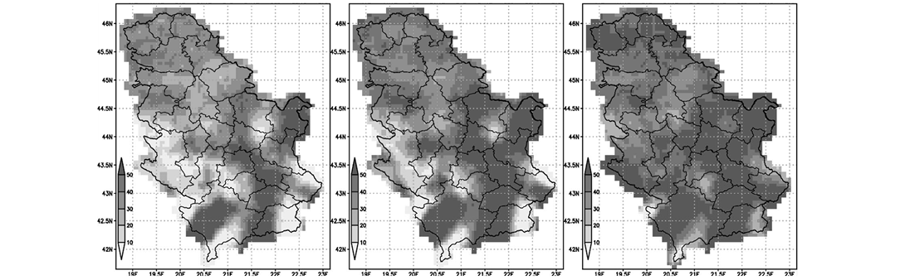
Слика П2.16. Проценат од просечног приноса кукуруза у t/ha у периоду 2011–2020 за сваку годину на територији Републике Србије (горњи панел). Учесталост година са високим ризиком од високих температура и недостатка падавина у осетљивој фази развоја кукуруза узимајући у обзир да је сетва извршена по оптималном датуму сетве, како је дефинисано у Табели П2.5, у климатском периоду блиске будућности 2021–2040 (панел лево) у периоду средине века 2041–2060 (средњи панел) и у периоду краја 21. века 2081–2100 по RCP8.5 сценарију (панел десно).
Приказане анализе утицаја климатских промена указују на повећање површине са топлотним условима за гајење хибрида FAO група са великим захтевима за топлотом. Међутим, услед великог ризика од високих температура и суше код ових хибрида, не може се очекивати стабилан квалитет приноса. Да би се умањио ризик од високих температура и суше, потребно је обавити сетву по оптималном датуму сетве (раније ако је могуће) и у областима са високим ризиком за гајење хибрида виших FAO група, избегавати њихово гајење. На Слици П2.17 приказа је расподела нивоа ризика по областима Републике Србије, заједно са затупљеношћу површина на којима се гаји кукуруз. Резултати показују да је кукуруз под највећим ризиком од високих температуре и суше од свих гајених култура, због велике због своје велике осетљивости на ове временске услове у време њиховог појављивања. Услед климатских промена до половине века ризици расту до највишег нивоа, односно очекивани су негативни утицаји ризика ће бити чешћи од сваке друге године.
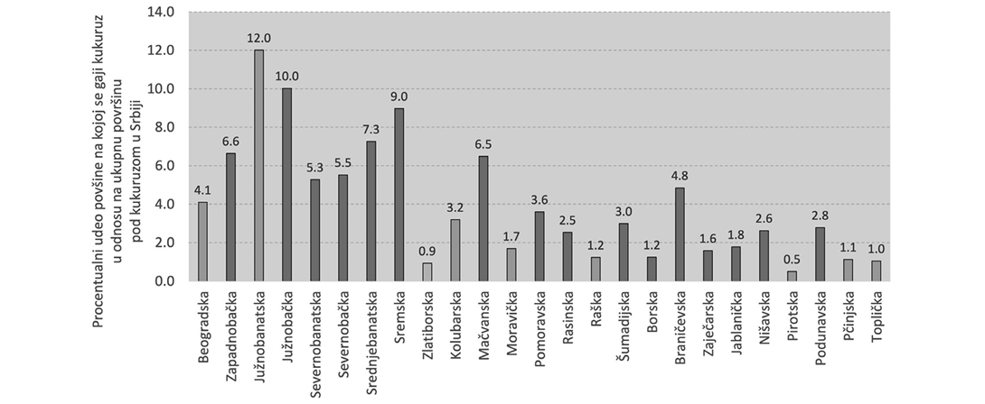
Слика П2.17. Процена нивоа ризика од високих температура и суше за гајење кукуруза и заступљеност површина где се гаји кукуруз по областима у Републици Србији. Највећи ниво (црвена боја) ризика имају области у којима је ризик већи од 30%, са порастом у великом делу региона преко 40% у будућности до средине века; средњи ниво ризика (светло црвено) је у областима у којима је делом затупљен ризик нижи од 30%, али има тенденцију пораста преко 40%; најнижи ниво ризика (наранџасто) је у области где већим делом не постоји значајан ризик (преко 30%) све до половине 21. века. Области у чијем значајном делу постоји ризик већу од 50% се сматрају такође за регионе под највишим нивоом ризика. У областима са вредностима преко 50%, треба имати у виду да ови ризици расту значајно преко 50% средином века (није приказано на слици).
По подацима о приносима 2021. и 2022. године, када су такође била екстремно топла лета у Републици Србији, забележени су нижи приноси од просека, а 2022. и преко 20% по прелиминарним подацима.
Изнете закључке потврђује и анализа појаве и повећаног интензитета суше услед климатских промена (Прилог П1.3.3.), који предвиђа да ће се јака суша на територији Републике Србије јављати у 3–4 године по декади, док се умерена суша може очекивати готово сваке године у климатском периоду половине 21. века.
П2.4.2. Анализа утицаја климатских промена на сунцокрет
Анализа утицаја климатских промена на сунцокрет урађена је анализом померања оптималног датума сетве, затим проценом ризика од појаве периода са високим температурама и недостатком падавина у периоду од цветања до зрења и појаве услова са недостатком падавина у периоду вегетативног пораста и цветања (Табела П2.5).
Средњи оптимални датум сетве помера се ка раније периоду (резултати нису приказани овде), као што је и очекивано због пораста температура, и до половине века у великом делу територије у период марта Сунцокрет је знатно отпорнији од кукуруза на мраз, због чега овај ризик није показао значајну вредност.
Принос сунцокрета по годинама у периоду 2011–2020 (из података о приносима у t/ha Републичког завода за статистику) у односу на просечну вредност приноса за овај периоду у Републици Србији, приказан је на Слици П2.18. Смањења приноса у односу на просек забележена су идентификованим годинама са сушом на територији Републике Србије (Ðurđević, 2020; Vuković Vimić и др., 2022), као и код кукуруза. Прелиминарни подаци за 2022. годину указују на такође смањен принос у односу на просек. Ипак, смањења приноса у односу на просек нису висока као код кукуруза. На пример, 2012. године принос је био нижи за око 30% у односу на просек, а 2017. године око 10%. Сунцокрет је отпорнији на ове неповољне временске услове. Ипак, посебно су за сунцокрет дефинисане климатске опасности, како је већ напоменуто, у складу са осетљивошћу ове биљке на високе температуре и недостатак падавина. У процени треба имати у виду да идентификовани ризици не морају да узрокују смањење приноса као код кукуруза.
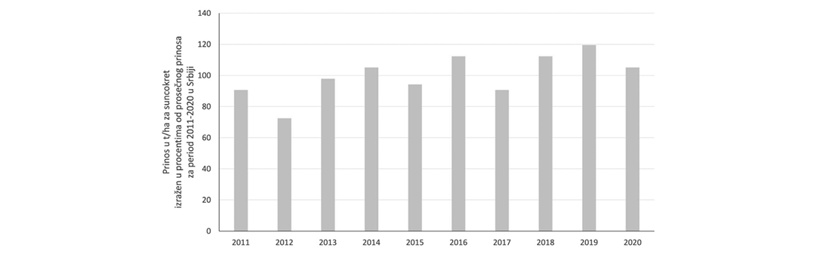
Слика П2.18. Проценат од просечног приноса сунцокрета у t/ha у периоду 2011–2020 за сваку годину на територији Републике Србије.
За нормалан развој сунцокрета, услед климатских промена, идентификован је ризик од појаве периода са високим температурама током којих постоји недостатак падавина, у периоду од цветања до зрења ( у даљем тексту – Р1). Појава оваквих периода у периоду краја 20. века није била значајна, односно имала је учесталост испод 30% у највећем делу Републике Србије где постоје испуњени климатски услови за гајење сунцокрета (резултати нису приказани овде). Учесталост појаве година у будућим климатским периодима са овом климатском опасности по сунцокрет, приказана је на Слици П2.19 – горњи панели. Највише због повећане учесталости екстремно високих температура, овај ризик се знатно повећава. Недостатак падавина представља ризик и у периоду вегетативног развоја и цветања (у дањем тексту – Р2), чија учесталост је приказана на Слици П2.19 – доњи панели. У рачуну процене ризика узет је у обзир померање оптималног датума сетве и промена динамике фенолошког развоја у будућим топлотним условима. Резултати о ризику од ових климатских опасности указују да ће сунцокрет бити под утицајем растућег ризика од климатских промена, у смислу недовољно падавина у периоду када је то потребно за нормалан развој биљке и услед учестале појаве високих температура. Резултати показују да је Р1 по својој учесталости у већини региона доминантан у односу на Р2. Ипак у појединим регионима по својој распрострањености и интензитету већи је Р2. Из овог разлога, процена ризика по регионима је урађена узимајући у обзир оба ризика.
Процена ризика по областима у Србији приказана је на Слици П2.20. Како су дефинисани ризици по осмотеним подацима, односно када су смањења приноса била највише око 30% (са мањим падом у другим неповољним годинама), мање него као код кукуруза, може се претпоставити да наносе нижу штету, због чега је снижен ниво ризика у односу на кукуруз и поред високе учесталости дефинисаних климатских опасности. У областима где је највећа заступљеност гајења сунцокрета (Регион Војводине), ризици знатно расту и у периоду блиске будућности а нарочито половином века неповољни периоди ће се јављати у више од половине година у току климатског периода. У областима са нижим ризиком није заступљено гајење сунцокрета. Треба имати у виду да у будућим климатским условима (чак и до половине 21. века), интензитет ових климатских опасности такође расте, односно јављаће се временски услови који се нису јављали на овим просторима, нарочито услед пораста високих температура и промене расподеле падавина, па се могу очекивати већи падови у приносима.
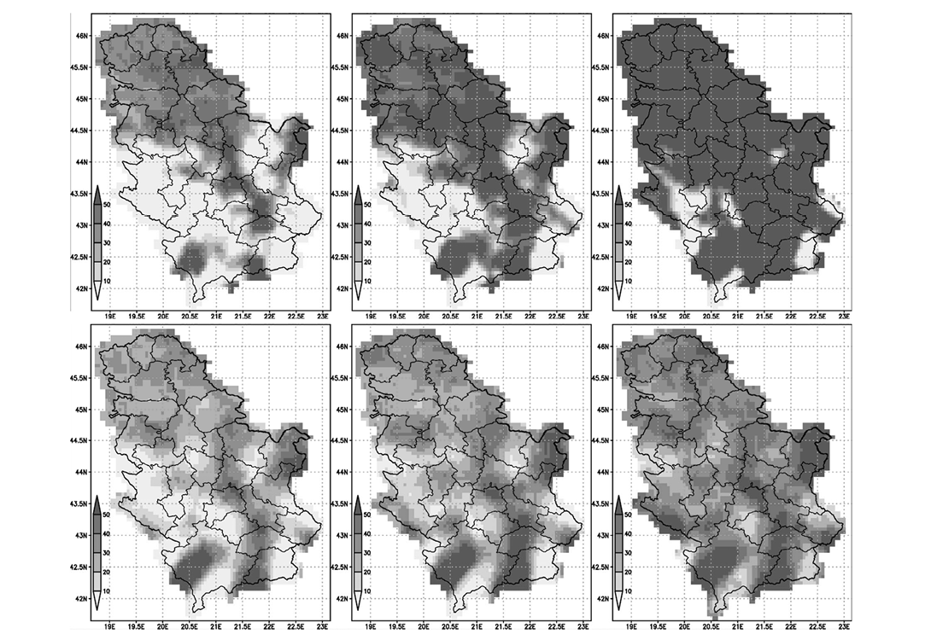
Слика П2.19. Учесталост година са појавом периода у коме се јављају високе температуре и недостатак падавина у периоду од цветања до зрења сунцокрета (горњи панели) и са појавом периода у коме постоји недостатак падавина у периоду вегетативног пораста и цветања (доњи панели), како је дефинисано у Табели П2.4, у климатском периоду блиске будућности 2021–2040 (панел лево), у периоду средине века 2041–2060 (средњи панел) и у периоду краја 21. века 2081–2100 по RCP8.5 сценарију (панел десно).
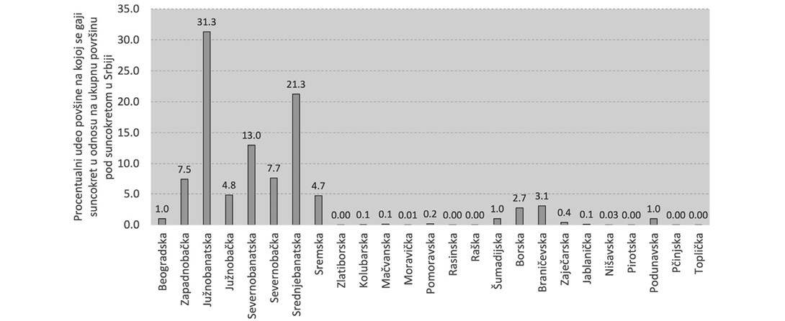
Слика П2.20. Процена комбинованог нивоа ризика од високих температура и недостатка падавина за гајење сунцокрета (ризици Р1 и Р2), приказаних на Слици П2.19 и дефинисаних у Табели П2.5, и заступљеност површина где се гаји сунцокрет по областима у Републици Србији. Ниво ризика у свим регионима где постоји гајење сунцокрета је дефинисан као ниво 2, односно средњи, јер постоји висока учесталост ризика (нарочито Р1) али су идентификоване штете за сада у опсегу 10% до 30%, али имају тенденцију повећања учесталости до средине 21. века.
П2.4.3. Анализа утицаја климатских промена на соју
У анализи утицаја климатских промена на соју узет је у обзир померање оптималног датума сетве и опасност од појаве мраза након оптималног датума сетве, и учесталост појаве периода са високим температурама праћен недостатком падавина у периоду од цветања до заметања плодова, како је дефинисано у Табели П2.5.
Услед пораста температуре тренд померања оптималног датума сетве се наставља у будућности, док ризик од појаве мраза након оптималног датума сетве није значајан у будућности (резултати нису приказани овде).
Приноси соје по годинама у периоду 2011–2020 (из података о приносима у t/ha Републичког завода за статистику) у односу на просечну вредност приноса за овај периоду у Републици Србији, приказани су на Слици П2.21. Промене приноса указују на осетљивост према високим температурама и суши, односно смањени приноси су били 2012. године, затим 2017. године, 2013., 2015. и 2011. година, које су идентификоване године са сушом просечно на територији Републике Србије али и повећане температуре (Прилог П1.3.3.). Најнижи принос (61% од просека за 2011–2020) је био 2012. године, која је била година са најинтензивнијом сушом и са високим летњим температурама у периоду вегетације а нарочито у току лета. У другој екстремној години по овим временским приликама, 2017. принос је био 82% од просечне вредности.
Учесталост периода са ризично високим температурама и недостатком падавина у периоду када је биљка осетљива, за будуће климатске периоде, приказано је на Слици П2.22. Треба имати у виду да је при рачунању овог ризика узето у обзир померање оптималног датума сетве и промена динамике фенолошког развоја услед измењених топлотних услова у будућности (напомена: ризици би узимајући у обзир фиксиране датуме ризичних периода имали веће вредности). Пораст температуре, односно повећана учесталост високих температура, је највише одговоран за промену овог ризика у будућности. Како неповољни периоди, по осмотреним подацима, могу да изазову смањење приноса и око 40%, а вероватно и више под утицајем будућих интензивнијих неповољних временских екстрема, за процену нивоа ризика узима се критеријум да ако је учесталост већа од 30% (просечно три године по декади), сматра се да је ризик висок, а ако достиже ову учесталост до половине 21. века. На нивоу области, неповољна учесталост треба да заузима значајан део територије.
Резултати о процени ризика по областима Републике Србије приказани су на Слици П2.22. Добијена расподела нивоа ризика је слична расподели нивоа ризика климатске опасности од неповољног периода за кукуруз. Расподела заступљености ове културе указује да у три области где је преко 70% од укупних површина под овом културом у Републици Србији (три области са највећом заступљености површина под овом културом), које се налазе у региону Војводине, највиши ниво ризика од ове климатске опасности.
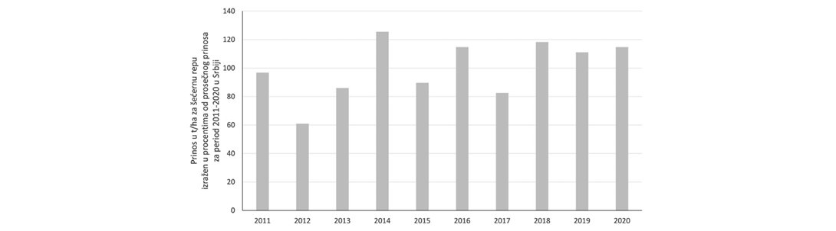
Слика П2.21. Проценат од просечног приноса сунцокрета у t/ha у периоду 2011–2020 за сваку годину на територији Републике Србије.
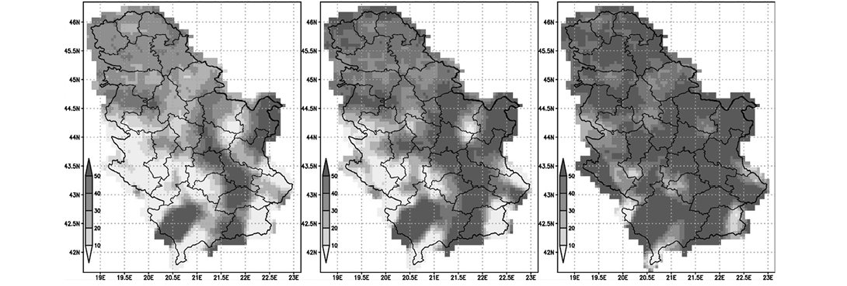
Слика П2.22. Учесталост година са појавом неповољних периода за развој соје, односно периода када се јављају неповољно високе температуре и недостатак падавина у периоду од цветања до заметања плодова, како је дефинисано у Табели П2.5. у климатском периоду блиске будућности 2021–2040 (панел лево), у периоду средине века 2041–2060 (средњи панел) и у периоду краја 21. века 2081–2100 по RCP8.5 сценарију (панел десно).
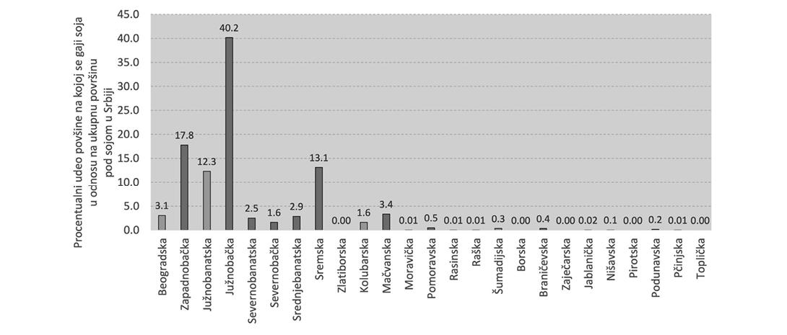
Слика П2.23. Процена нивоа ризика за гајење соје услед појаве периода са високим температурама и недостатком падавина у периоду од цветања до заметања плодова, како је дефинисано у Табели П2.5, и заступљеност површина где се гаји соја по областима у Републици Србији. Критеријуми за процену нивоа ризика узети су као у Прилогу П2.4.1., где је ниво 3 (највиши ниво ризика) означен црвеном бојом, ниво 2 (умерен ризик са тенденцијом повећања до високог ризика) означен светло црвеном, а ниво 1 наранџастом (овде није видљив).
П2.4.4. Анализа утицаја климатских промена на шећерну репу
За анализу утицаја климатских промена на гајење шећерне репе анализирано је померање оптималног датума сетве, затим ризик од појаве мраза након оптималног датума сетве и ризик од недостатка падавина у критичном периоду развоја, односно током интензивног пораста надземне масе и секундарног пораста корена, како је дефинисано у Табели П2.5.
Померање датума сетве до половине века је у готово свим областима Републике Србије (није приказано овде). Померање датума почетка периода вегетације (у случају једногодишњих биљака оптималног датума сетве) за врсте које имају у овом периоду мање захтеве за топлотом, односно могу започети вегетативни развој при нижим температурама, је веће у односу на померање средњег датума код врсти које започињу свој развој при вишим температурама. Другим речима, померање оптималног датума сетве за шећерну репу је веће него код кукуруза и сунцокрета, у периоду блиске будућности до половине века. Идентификовани потенцијални ризик је појава мраза у периоду вегетативног развоја репе, у случају да се сетва обави када се стекну топлотни услови (по оптималном датуму сетве). Како је оптимални датум сетве због померања у периоду када је и даље велика вероватноћа да се јави мраз након овог датума, па је неопходно узети у обзир овај ризик, при одлучивању о померању датума сетве. Ризик у будућности је у опсегу 10%–30% у највећем делу територије.
Принос шећерне репе, приказана на Слици П2.24 – горњи панел, показује осетљивост на године са сушом, које су идентификоване на територији Републике Србије по SPЕI6a индексу (Прилог П1.3.3.), па је принос у 2012. години био око 70% у односу на просек 2011–2020 приноса у t/ha (извор: Републички завод за статистику), док у другим годинама није било значајно смањење. Овакво одступање у смањењу приноса у другим годинама са сушом на територији Републике Србије, као што су 2017., 2015. 2013., 2011. година, у односу на смањење приноса код кукуруза и соје, али и сунцокрета који је отпорнији од претходне две културе, је могуће из разлога да се површине под шећерном репом више наводњавају и/или примењују друге мере ублажавања утицаја. На Слици П2.24 – доњи панел приказана је расподела површина за различите ратарске културе по типу газдинства (породично газдинство и правна лица, док је удео предузетника испод 1%). За разлику од осталих култура где је велика већина површина у власништву породичних газдинстава (кукуруз скоро 90%, а сунцокрет и соја око 80%), код шећерне репе преко 55% површина на којима се гаји је у власништву правних лица. На основу овога, као и због чињенице да се шећерна репа гаји на доста мањој територији у односу на остале културе (Слика П2.13 – доњи панел), у недостатку других података, претпоставља се да се површине под репом више наводњавају због чега је мањи пад приноса у неповољним годинама иако је осетљива у периоду када је учестао идентификовани ризик за ову врсту.
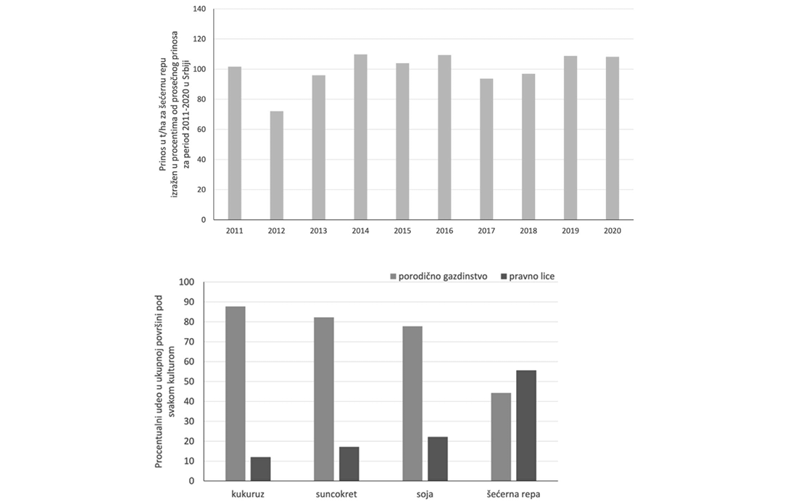
Слика П2.24. Проценат од просечног приноса сунцокрета у t/ha у периоду 2011–2020 за сваку годину на територији Републике Србије (горњи панел). Удео површина под различитим културама по типу газдинства (доњи панел), за које су подаци ажурирани 2017. године.
Као највећи ризик за развој шећерне репе идентификован је недостатак падавина у периоду када је биљка осетљива на недостатак влаге, како је већ поменуто, у периоду интензивног пораста надземне масе и секундарног пораста корена. Учесталост појаве година са појавом ове климатске опасности приказана је на Слици П2.25. У рачуну овог ризика узето је у обзир померање оптималног датума сетве и промене динамике фенолошког развоја у будућим измењеним топлотним условима. Високи ризици су распрострањени у највећем делу територије где постоје оптимални услови за гајење. Учесталост ове климатске опасности је већа од 50% и ова опасност расте у будућности по распрострањености и интензитету (напомена: пораст по интензитету није јасно видљив јер су на мапама вредности преко 50% исте боје, како би се задржала конзистентност са приказаним вредностима учесталости код других култура).
Ако се претпостави да се шећерна репа већином гаји на наводњаваним површинама, и да би у одсуству наводњавања била значајна смањења у приносима (како показује вредност за 2012. годину), може се претпоставити да у областима где је у највећим делом учесталост појаве године са овом климатском опасности у пола или више година током климатског периода висок ниво ризика (ниво 3). По приказаним проценама ризика на Слици П2.26 високи ниво ризика од недостатка падавина за нормалан развој шећерне репе је у целој области где је заступљено гајење (регион Војводине), под претпоставком да се усеви не наводњавају.
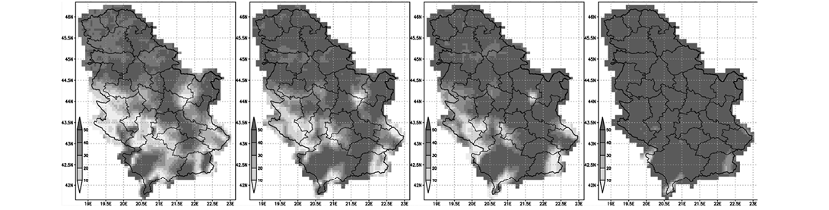
Слика П2.25. Учесталост година у климатском периоду са појавом периода са недостатком падавина за нормалан развој репе (периоду интензивног пораста надземне масе и секундарног пораста корена), како је дефинисано у Табели П2.4 у периоду блиске будућности 2021–2040 (други панел) у периоду средине века 2041–2060 (трећи панел) и у периоду краја 21. века 2081–2100 по RCP8.5 сценарију (панел десно).
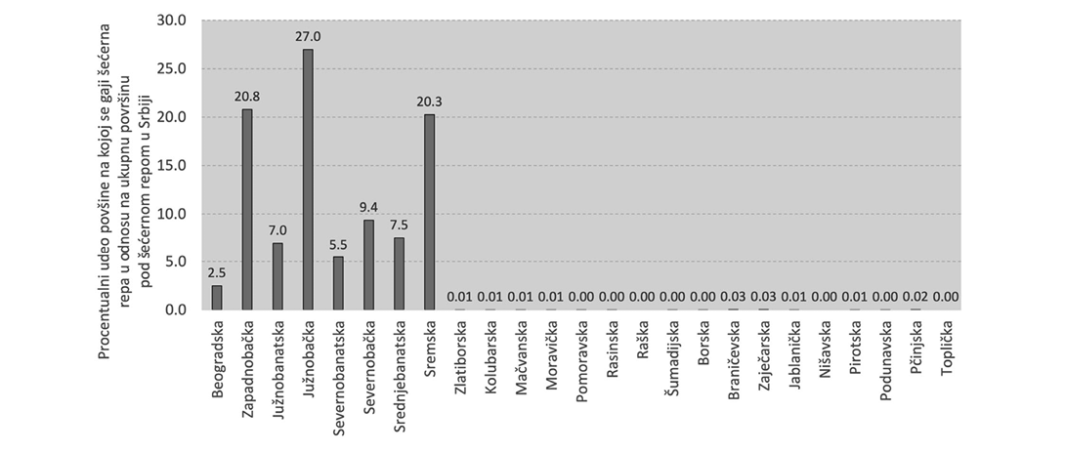
Слика П2.26. Процена нивоа ризика за гајење шећерне репе услед појаве периода са недостатком падавина у периоду током интензивног пораста надземне масе и секундарног пораста корена, како је дефинисано у Табели П2.5., и заступљеност површина где се гаји соја по областима у Републици Србији. У областима где је у највећим делом учесталост појаве године са овом климатском опасности у пола или више година (преко 40%) током климатског периода заступљен је висок ниво ризика (ниво 3), док су области са мање заступљеним високим ризиком али под условом његовог повећања до половине века ризика нивоа 2 (умерен), а у областима где је нижа учесталост од ризичне без значајног повећања у будућности ниво 1 (низак или непостојећи, на нивоу области). Због мале или никакве заступљености површина на којима се гаји шећерна репа у областима нижих нивоа ризика, они нису видљиви на овој слици.
П2.4.5. Анализа утицаја климатских промена на пшеницу и друге озиме усеве
У анализи утицаја климатских промена на озиме усеве узето је у обзир померање оптималног датума сетве, учесталост појаве високих температура, затим учесталост појаве година са недостатком падавина у периоду од ницања до краја бокорења и у периоду од класања до наливања зрна, као и учесталост појаве голомразице. Израчунавање ових климатских опасности за озиме усеве објашњено је у Табели П2.5.
Услед значајног пораста температуре у свим сезонама (Прилог П1.2.1), померање оптималног датума сетве ка каснијем периоду ће се наставити у будућности. Ризик од голомразице, односно појаве дана са ниским зимским температурама без снежног покривача са великом вероватноћом процењен је као низак, због смањивања броја дана са ниским температурама (Прилог П1.2.5.) и услед непромењене или повећане просечне количине падавина током зиме. Ипак, због повећане временске варијабилности (Прилог П1.2.4.) смена топлијег и веома хладног времена може изазвати неповољне утицаје.
На Слици П2.27 приказан је принос пшенице, као најзаступљеније врсте озимих усева, у периоду 2011–2020. Код ове врсте није било значајних губитака у приносу у годинама код којих је било падова у приносу код јарих усева (на пример, 2012., 2017. итд., као што је дискутовано у претходним поглављима). Високе температуре у топлом периоду године и недостатак падавина нису представљале значајне ризике за озиме усеве.
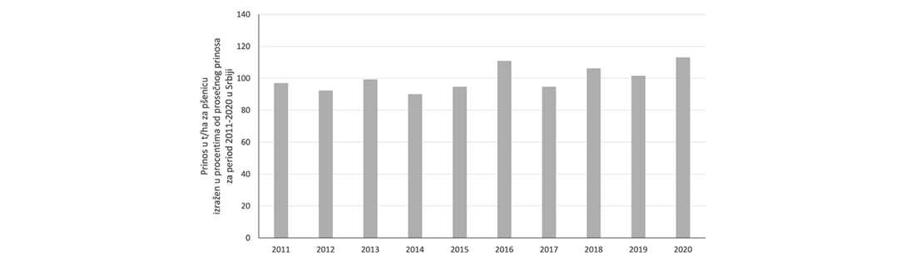
Слика П2.27. Проценат од просечног приноса пшенице у t/ha у периоду 2011–2020 за сваку годину на територији Републике Србије.
Узимајући у обзир померање оптималног датума сетве, потенцијалну промену динамике фенолошког развоја, израчунате су учесталости неповољних временских услова у периодима критичним за развој пшенице. Ризик од екстремно високих температура (дефинисан у Табели П2.5) је значајно нижи за озиме усеве, у поређењу са јарим усевима за које је анализа приказана у претходним поглављима. Резултати учесталости година са периодима са неповољно високим температурама показују да је учесталост година са оваквим периодима релативно ниска, до 20% у највећем делу територије Републике Србије. Учесталост ове климатске опасности (резултати нису приказани овде) за пшеницу у половини 21. века је у опсегу 20%–30%, док постоји вероватноћа да ће постојати нешто виши ризик у деловима области: Поморавска, Нишавска и Јабланичка. Ризик од недостатка падавина у периоду од ницања до бокорења (резултати нису приказани овде) такође се може сматрати релативно ниским, односно до 30%. Највећи ризици су у северном делу Србије (у опсегу 20%–30%), односно у региону Војводине, а у каснијем периоду се проширује на централне и јужне пределе. На територији Републике Србије, овај ризик остаје у опсегу до 30% учесталости и на даље у будућности. Повећани ризик је од недостатка падавина у периоду од ницања до периода наливања зрна, приказан на Слици П2.28. Због велике неодређености промене падавина у овом периоду, резултати су приказани тако да обухватају највероватнији опсег ансамбла, односно опсег највероватнијих вредности. Ризик остаје релативно сличан у будућим периодима, услед промене динамике фенолошког развоја и мање заступљености недостатка падавина у овом периоду у односу на каснију, топлију сезону. Како нису забележени значајнија смањења приноса у периоду 2011–2020 са којима се могу корелисати климатске опасности, није могуће поуздано проценити утицај наведених климатских опасности на принос у будућности.
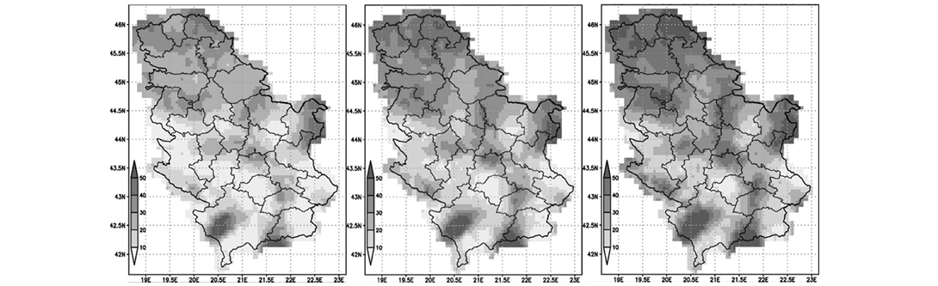
Слика П2.28. Учесталост појаве периода са недостатком падавина у периоду од класања до наливања зрна код пшенице, како је дефинисано у Табели П2.5 у климатском периоду средине века 2041–2060, за највероватнији опсег вредности, односно по вредности 25. перцентила резултата ансамбла климатских модел (панел лево), по медијани (средњи панел) и по вредности 75. перцентила (панел десно).
Узимајући у обзир све наведене анализе потенцијалних климатских опасности за озиме усеве, може се закључити да је најизраженији ризик од недостатка падавина у периоду од класања до наливања зрна, али да у осмотреном периоду овај ризик није нанео значајна смањења приноса. Како се учесталост овог ризика до 30% јављала у највећем делу Србије у осмотреном периоду (није приказано овде), ова гранична вредност ће се сматрати за граничну вредност између ниског нивоа ризика (ниво 1) и умереног нивоа ризика (ниво 2), док у областима са преко 40% учесталости (у најмање пола година) у будућности (Слика П2.28) по вредности медијане модела, је додељен највећи ниво ризика – висок ризик (ниво 3). На Слици П2.29 приказане су процене нивоа ризика по областима у Србији, заједно са процентуалном заступљености површина на којима се гаји пшеница. Приказани нивои ризика указују да најугроженије области су у областима на северу Србије, док у другим областима постоји вероватноћа пораста учесталости ризика која може нанети штете у будућности. Како смањења приноса нису била значајна и нису доведена у везу са климатским опасностима, очекује се да услед интензивирања климатских опасности буде појаве више година са ризичним периодима и већим недостацима падавина услед повећане климатске варијабилности (Прилог П1.3.4.). Ипак, озими усеви, услед промене динамике фенолошког развоја у будућим топлотним условима и завршетка развоја пре периода са пројектованим највећим смањењем падавина, велика је вероватноћа да ће покореност климатским променама услед недостатка падавина бити умерена до ниска у највећем делу Србије.
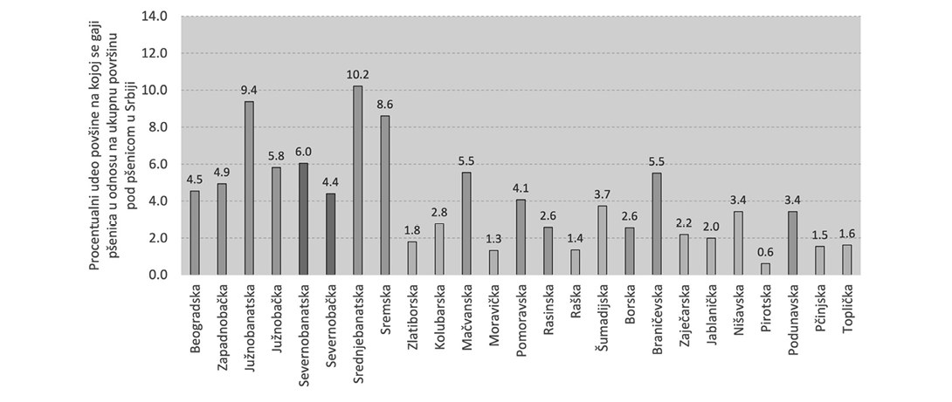
Слика П2.29. Процена нивоа ризика за гајење пшеница (и других озимих усева) услед појаве периода са недостатком падавина у периоду од класања до наливања зрна, како је дефинисано у Табели П2.5, и заступљеност површина где се пшеница по областима у Републици Србији. Ниво 1 (низак ниво, наранџаста боја), да је ризик до 30% задржан у великом делу области до средине 21. века, ниво 2 (умерен ниво ризика, светло црвена) подразумева да је ризик у значајном делу територије прешао 30% половином 21. века, а ниво 3 (висок ризик, црвена боја) да је ризик у значајном делу области прешао 40% половином 21. века.
П2.5. Утицај климатских промена на ливаде и пашњаке
Анализа утицаја климатских промена на ливаде и пашњаке је израђена у оквиру анализе утицаја на сектор пољопривреде због индиректног утицаја климатских промена на сточарство, кроз расположивост хране. Климатске опасности везане за угроженост ливада и пашњака од климатских промена су повећана учесталост и интензитет суша, као и повећање степена сушности летње (јун–јул–август, ЈЈА) сезоне (Симић и др., 2022). Поред повећање варијабилности падавинских услова, промене расподеле падавина у току године и смањење падавина током сезоне ЈЈА, на повећање недостатка влаге утиче и пораст температуре и учесталија појава екстремно високих температура (анализа ових климатских чинилаца-утицаја је приказана у Прилогу П1.2 и П1.3.). Траве имају веома различите толеранције на сушу (Craine и др. 2013). Овде, за процену климатске опасности од недостатка воде, дефинисан је ризик од недостатка довољне количине падавина у току сезоне ЈЈА као учесталост појава суме падавина за ову сезону испод дефинисане граничне вредности (150 mm и 200 mm). На Слици П2.30 приказана је учесталост појаве у климатским периодима када је сума падавина испод 150 mm током ЈЈА сезоне. Вредности добијене за учесталост појаве ЈЈА са падавинама испод 200 mm нису приказане, јер ризиче вредности захватају готово целу област до половине века осим на највећим надморским висинама, а највише у крајњим западним деловима Републике Србије.
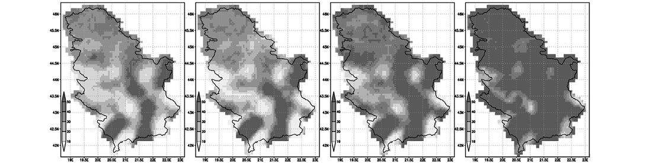
Слика П2.30. Учесталост појаве суме падавина за ЈЈА сезону испод 150 mm у климатским периодима краја 20. века (леви панел), периоду блиске будућности 2021–2040 (други панел), средине века 2041–2060 (трећи панел) и у периоду краја 21. века по RCP8.5 сценарију (десни панел). Приказане вредности су добијене из вредности резултата 75. перцентила ансамбла климатских модела, који даје промене које су у складу са осмотреним трендом промена ове климатске опасности.
Узимајући у обзир промене идентификованих климатских опасности за ливаде и пашњаке, одређени су нивои ризика приказани у Табели П2.7. А процене ризика по областима Републике Србије, заједно са заступљености ливада и пашњака у свакој области, на Слици П2.31.
Табела П2.7. Критеријуми за одређивање нивоа ризика и њихово значење, у одређивању ризика од негативних утицаја климатских промена на ливаде и пашњаке.
Ниво ризика | Значење нивоа ризика | Вредност у подацима
ниво 1 | низак, прихватљив, неодређен,  не мења се значајно до средине 21. века | у области доминира ризик нижи од 50% и већинским делом области не прелази овај ризик у будућности
ниво 2 | умерен,  постоји повећање у будућности до средине 21. века | у области доминира ризик нижи од 50% али прелази ризик од најмање 40% у највећем делу области у будућности
ниво 3 | висок,  постоји повећање у будућности до средине 21. века | у значајном делу области постоји ризик већи од 50% и повећава се просторно и по интензитету у будућности
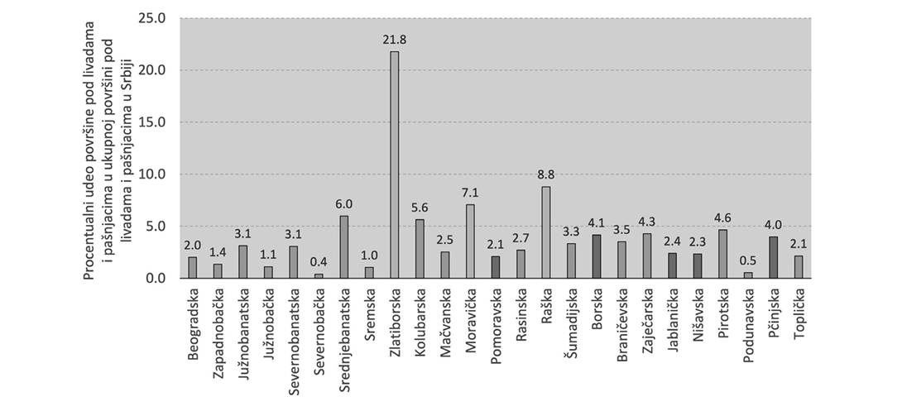
Слика П2.31. Ризик од недостатка падавина за ливаде и пашњаке и расподела заступљености ливада и пашњака по областима у Србији. Нивои ризика су одређени по Табели П2.7.
У осмотреном периоду, подручја под највећим ризиком од недостатка падавина су у области источне Србије до границе са Македонијом. Ова подручја ни у прошлости нису имала услова за интензивну ратарску производњу, па ни за производњу сточне хране и сточарство. Полазећи од овога као и конфигурације рељефа, која је углавном неодговарајућа за коришћење земљишта и интензивну обраду, у овим подручјима присутни су брдско-планински пашњаци скромног приноса травне биомасе, тако да се ова подручја не сматрају посебно рањивим. Највеће количине падавина током ЈЈА сезоне присутне су у западним подручјима Србије, од подручја Лознице на северу до Пештерске висоравни на југу. Ова подручја доминантно су окренута говедарству и овчарству и главнина сејаних ливада и пашњака Србије налази се баш у тим подручјима. Најповољнија подручја за даљи развој сточарства и тиме и пашњака и ливада јесу: подручја западне и југозападне Србије и то око слива реке Дрине, Ваљевских планина, Таре, Златибора све до границе са Црном Гором. Такође ту су на истоку подручја око Мучња, Гоча и Жељина до Копаоника. У начелу, травњаци нижих надморских висина су смештени у северном делу Србије, имају повољније услове за развој услед различитих климатских, земљишних и социо-економских услова. Земљиште је бољих агрохемијских особина, погодно за извођење агротехничких мера (кошење, ђубрење, сузбијање непожељних врста), те је становништво очувано у сеоским заједницама и нешто боље старосне структуре него у брдско-планинском делу. С друге стране, травњаци који се налазе у централном делу Србије, на већим надморским висинама су у вишеструко неповољном положају. Природни услови су неповољнији за интензивну производњу, рељеф је стрмији, а земљиште лоших агрохемијских особина. У климатском погледу, дуже је задржавање снега у овом подручју, ветрови лако исушују плитак земљишни покривач, мада нешто веће количине падавина и ниже просечне температуре повољно делују на развој ливада и пашњака. Травњаци већих надморских висина су често непокошени или се ретко користе испашом.
Резултати процене ризика од недостатка падавина указују на растући ризик у великом делу Србије, нарочито у појединим централним, источним и јужним пределима, али и у другим областима у зависности од захтева за влагом (Слика П2.31). Пораст у распрострањености ризика и његово интензивирање указују на потребу за детаљнијом анализом овог проблема, узимајући у обзир локације ливада и пашњака и податке веће просторне резолуције, како би се просторно боље мапирали ризици и одредили оптималне мере прилагођавања као и области где је њихова имплементација ургентна. Одржање ливада и пашњака, осим за исхрану животиња, има значаја и у пружању других екосистемских услуга, као што је заштита од ерозије земљишта, одржање биодиверзитета, итд.
Поред недостатка падавина, потребно је имати у виду друге ризике, а то је већ поменути топлотни стрес, али и интензивирање падавина. Такође, потребно је даљом анализом утврдити да ли постоје значајни ризици од појаве инванзивних врста корова, болести и штеточина, итд. Свакако, утврђивањем климатских услова и промена, дефинисањем климатских опасности и повезаних ризика, могуће је применити мере које би обезбедиле одржање ових површина и услуга које пружају. На пример, сетва висококвалитетних врста трава, отпорних на климатске опасности, и легуминоза коришћењем сортног семена обезбеђује потребе за сеном или квалитетну испашу стоке, али и доприноси сузбијању коровске вегетације, непожељне у исхрани домаћих животиња.
П2.6. Утицај климатских промена на сточарство
Поред процене ризика услед климатских промена на расположивост хране за стоку, директан утицај климатских промена на сточарство има повећана учесталост топлотних таласа, односно периода са високим температурама које представљају стрес за живе организме. Ове климатске опасности су препознате и у сектору здравља, шумарства, биљној производњи. Друге климатске опасности за сточарство, за које процене климатских промена указују да ће се повећавати, су поплаве, пожари, суше (Прилог П1.6.).
На Слици П2.32 приказана је расподела удела броја стоке од укупног броја и расподела по регионима Републике Србије (извор: Републички завод за статистику, подаци ажурирани 2021. године; расподела по областима није доступна преко јавног портала Завода). Врсте које су узете у обзир су: свиње (укупно 2868 хиљада грла), овце (1695), говеда (860), козе (195). Број коња је знатно мањи (укупно 13 хиљада). Најавише се гаје свиње (51%), затим овце (око 30%), говеда (15%) и козе (3%). Највећа заступљеност гајења свиња је у региону Војводине (42%), затим у региону Шумадије и Западне Србије (34%), док је у Региону Источне и Јужне Србије највећи преостали део (19%). Гајење оваца је најзаступљеније у региону Шумадије и Западне Србије (62%). Број говеда је највећи у региону Шумадије и Западне Србије (46%), а затим у региону Војводине (30%) и региону Источне и Јужне Србије (19%). Заступљеност гајења коза је нешто равномерније заступљена у овим регионима. У Београдском региону је најмања заступљеност свих врста (до 5%).
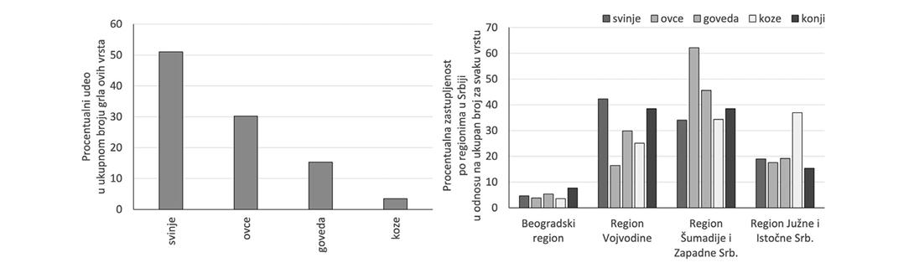
Слика П2.32. Процентуални удео за сваку врсту у укупном броју животиња, које су овде узете у обзир и расподела по регионима Републике Србије. Извор: Републички завод за статистику (2021. година).
За анализу топлотног стеса на стоку коришћен је температурно-хумидни индекс (Temperature Humidity Index – ТHI), за који је утврђено да добро корелише са осмотреним топлотним стресом на две фарме (студије случаја: за фарму у Војводини, Јужнобачка област, општине Бечеј, надморска висина 80 m – репрезентативно за низијске пределе; фарма у Мачванској области, општина Лозница, надморска висина 214 m – репрезентативно за брдске равничарско-брдске пределе). Узимајући у обзир средњу вредност THI рачунату за ове две локације, претпоставља се да је обухваћена процена ризика у највећем делу равничарских и брдских предела где је највише заступљено гајење. Просечна вредност THI (израчунат за топли период године април–септембар) за период блиске прошлости показује да је у последњој деценији анализираног осмотреног периода, која је и најтоплија деценија у Републици Србији (Прилог П1.2.1.), је 72.1, односно премашила је критичну вредност овог индекса. До периода средине 21. века расте преко 75, а крајем века скоро до 80. Трајање периода са повећаним ризиком од стреса постаје дужи, што је у складу са порастом температуре (Прилог П1.2.). Ови резултати потврђују да ће утицај пораста температуре бити висок на стоку. Додатно, екстремно топли периоди, тј. повећана учесталост топлотних таласа и екстремно високих температура показује да ће учесталост, интензитет и трајање стреса бити веће у будућности. Последице утицаја климатских промена на домаће животиње огледа се у смањеној продуктивности, погоршања здравља, смањене способности репродукције и може проузроковати повећање трошкова производње.
Како је заступљеност гајења домаћих животиња распрострањен на територији Србије (Слика П2.32) потребно је проценити просторну расподелу ризика од топлотног стреса, као и дефинисати друге факторе ризика од климатских промена у сточарској производњи за различите врсте.
П2.7. Утицај климатских промена на потребе за наводњавањем
Утицај климатских промена на промену потреба за наводњавањем у будућности урађен је узимајући у обзир утицај климатских промена на промену количине и нето норме наводњавања (Стричевић и др. 2019; Ћосић и др. 2022). Ово укључује и утицај евапотранспирације и падавина, које се мењају услед климатских промена. Пораст температуре знатно утиче на повећање евапотранспирације, нарочито у топлијем делу године, када постоји и смањење падавина током сезоне јун–јул–август (ЈЈА). Да би се оквирно одредиле промене потреба за наводњавањем, јер је недостатак падавина идентификован са високим ризиком код великог броја гајених врста, узете су репрезентативне тачке за сваку област за коју је рачуната нето норма наводњавања за период од априла до септембра.
Процењене нето норме наводњавања за период блиске прошлости 2000–2019 приказане су на Слици П2.33 (ово је последњи климатски период за који су били доступни подаци у време када је рађена процена и може се сматрати репрезентативним и за период 2001–2020, који је коришћен у анализи климатских промена, Поглавље 2).
На Слици П2.34 – горњи леви панел, приказана је расподела површина по областима која је узета у обзир у овој анализи, на којој се гаје одређене културе (кукуруз, стрна жита, сунцокрет, шећерна репа, винова лоза, воћне врсте са и без травнатог покривача) и на којима су ливаде и пашњаци. За сваку групу одређене су потребе за водом по областима, а просек је приказан на Слици П2.34 – горњи десни панел. Највеће захтеве за водом због дугог периода вегетације која захвата сушнију летњу сезону, имају воћне врсте јабука, крушка и шљива, и то за 50% више ако су воћњаци са травнатим покривачем у односу на оне који нису. Кајсија, бресква и нектарина имају значајно мање захтеве за водом. Од ратарских култура највеће захтеве за водом имају шећерна репа и кукуруз. Како смањења приноса шећерне репе немају значајан пад након 2012. године, и већина засада је у власништву правних лица (Слика П2.24) претпоставља се да се узгајање ове врсте прилагођава временским приликама и другим неповољним утицајима, односно да се наводњава и примењују агротехничке мере које смањују штете за приносе. Код кукуруза је изражен утицај недостатка падавина и пораста температуре и приноси су осетљиви на овакве екстремне године (Поглавље 2.4.1.). Ови приказани резултати потврђују високе потребе за водом код ове културе. Најмање захтеве за водом имају стрна жита, која су просечно са суфицитом, односно на располагању је довољно воде за њихове потребе.
Узимајући у обзир заступљеност гајених култура и ливада и пашњака по областима и њихове потребе за водом, процењене су потребе за водом по областима у Србији односно нето норме наводњавања (Слика П2.33) и вредности по областима по хектару у односу на просек у Републици Србији (Слика П2.34 – доњи панел лево). Највеће потребе по хектару су у областима (поређано по опадајућим вредностима): Зајечарска, Пчињска, Нишавска, Јабланичка, Средњебанатска, Борска, Севернобанатска, Јужнобанатска, Сремска, Западнобачка, Браничевска, Топличка, Поморавска и Пиротска. У овим областима вредности по хектару су изнад просека за Србију. Најмања (23% од просечне) је у Златиборској области.
Узимајући у обзир површине под наведеним културама у областима Републике Србије и процене по хектару, добијена је процена потреба за водом по областима. Расподела потреба за водом у односу на укупну вредност у Републици Србији приказана на Слици П2.34 – доњи десни панел. По овим вредностима, највеће потребе су у областима: Јужнобанатска и Средњебанатска (по око 10% од укупне), затим Сремска, Јужнобачка, Севернобанатска, Западнобачка (у опсегу 5%–8%), итд. Док су најмање потребе у областима (поређано по растућим вредностима): Пиротска, Златиборска и Топличка (испод 2%).
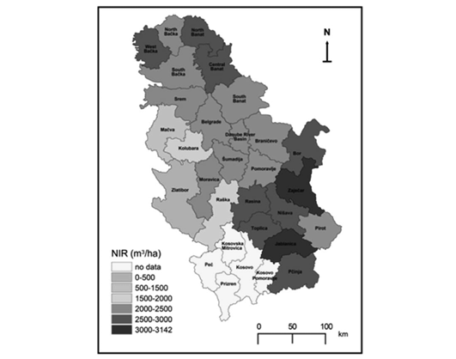
Слика П2.33. Процењена вредност нето норме наводњавања по областима у Србији, узимајући метеоролошке параметре у по једној репрезентативној локацији за сваки округ. Процењене вредности су просек за климатски период блиске прошлости, односно за 2000–2019 (до када су били на располагању подаци у време када је рађена процена).
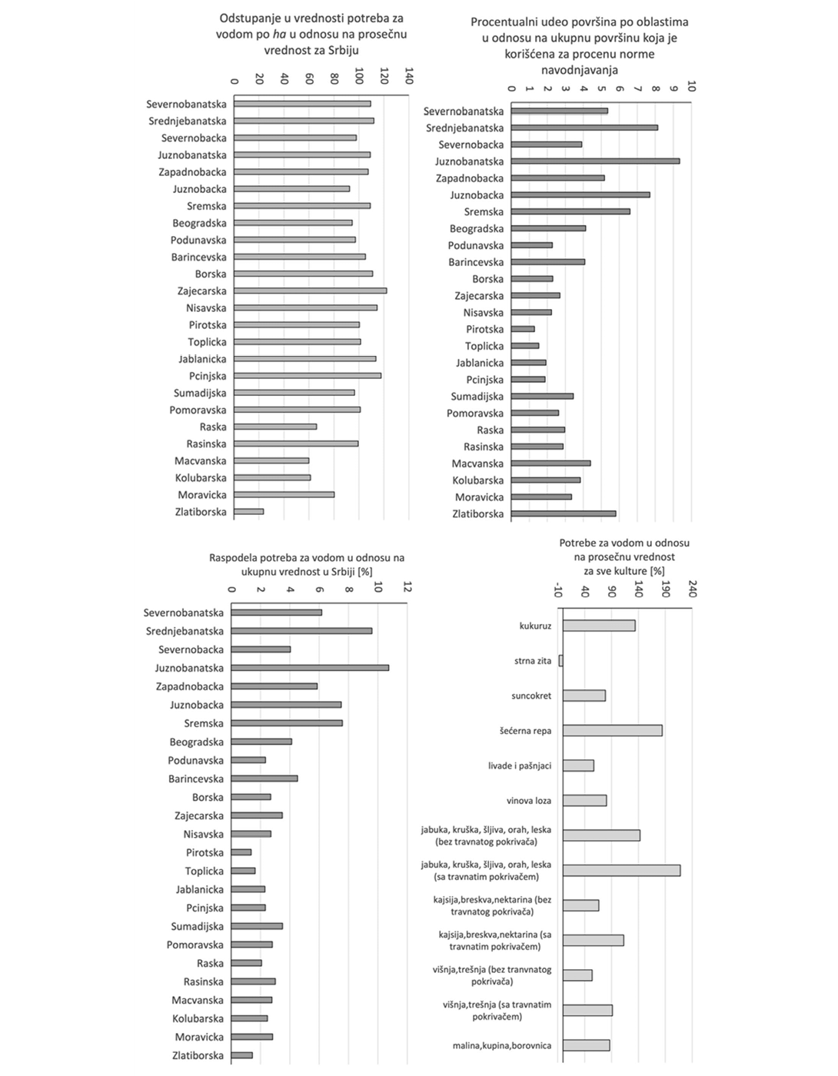
Слика П2.34. Процентуални удео површина по областима које су узете у процени нето норме наводњавања у односу на укупну површину узету у обзир у овој процени у Републици Србији (панел горе лево). Просечне потребе за водом на територији Републике Србије за одређене групе култура и за ливаде и пашњаке (панел горе десно). Процентуални удео потреба за водом по областима по хектару у односу на просечне потребе по хектару разматраних култура гајених на територији Републике Србије (панел доле лево). Процентуални удео потреба за водом по областима у односу на укупну потребу на територији Републике Србије (панел доле десно). Ове процене су израђене за климатски период 2000–2019, где су једини временски променљиви подаци метеоролошке величине.
Под претпоставком да у будућности остане иста расподела површина под одређеним културама, као и заступљеност тих површина по областима, али узимајући будуће климатске податке за исте репрезентативне тачке по областима, урађена је процена промене нето норме наводњавања. У овом случају, за референтни период узет је период 1986–2005 (последњи климатски период пре коришћења процена емисија са ефектом стаклене баште у климатским моделима, као што је рађено у IPCC, 2013). Процењене промене просечних вредности нето норми наводњавања (по хектару) на територији Републике Србије у будућим климатским условима (Табела П2.8) показују на значајнији пораст у периоду средине века 2041–2060, у опсегу 17%–18% у просечним потребама за водом по хектару, а крајем века по RCP8.5 сценарију чак за 44%–48%. Најмање промене очекују се у региону Војводине, док се веће промене очекују у осталим деловима Србије.
Табела П2.8. Промена просечне нето норме наводњавања за различите климатске периоде (блиска будућност 2021–2040, средина века 2041–2060, крај века по RCP8.5 сценарију 2081–2100) у односу на вредност крајем 20. века. Опсег вредности промена одређен је узимајући у обзир резултате добијене по вредностима медијане ансамбла климатских модела и вредности 75. перцентила.
Период | Промена у односу на крај 20. века
2021–2040 | 2%–8%
2041–2060 | 17%–18%
2081–2100 (RCP8.5) | 44%–48%
У приказаним проценама није узета у обзир промена оптималног датума сетве, промена фенолошког развоја биљака, као ни расподела падавина у току периода за који су рађене процене. Промена годишње расподеле падавина и расподеле падавина по интензитету услед будућих климатских промена (Прилог П1.3.) могу значити већу опасност од недостатка воде, односно веће потребе него што је овде процењено. Треба имати у виду да је процена рађена коришћењем по једне репрезентативне локације за сваку област, односно да није узимана у обзир просторна варијабилност метеоролошких параметара унутар једне области. Такође, прецизни подаци о расподели гајених култура и врсте покривача за потребе ове процене нису на располагању, као ни подаци о површинама које се наводњавају. Ипак, наведене процене су у складу са претходно наведеним анализама о рањивости култура и проценама ризика и потврђују повећани ризик од недостатка падавина и пораст потреба за наводњавањем како би се сачувао релативно стабилан и квалитетан принос.
Услед растућих потреба за наводњавањем и повећања угрожености водних ресурса за ове потребе (Прилог П1.5.1.), важно је да се обезбеди одрживост система наводњавања, односно да се систем наводњавања прилагоди климатским променама.
Литература
Craine, J.M., Ocheltree, T.W., Nippert, J.B., Towne, E.G., Skibbe, A.M., Kembel, S.W., Fargione, J.E. (2013). Global diversity of drought tolerance and grassland climate-change resilience. Nature Climate Change, 3(1), 63-67.
Ћосић, М., Вујадиновић Мандић, М., Вуковић Вимић, А., Сотоница, Д., Липовац, А., 2022: Водни ресурси и мере адаптације на климатске промене у пољопривреди, Саветовање „Сезонске прогнозе времена и прилагођавање пољопривредне производње на климатске промене”, Зборник апстраката, 19. мај 2022, Београд, Србија, ISBN: 978-86-7834-400-8.
Долијановић, Ж., Ковачевић, Д., Ољача С., Симић М. (2020). Адаптација агротехничких мера у ратарству на климатске промене. Научни скуп „Значај развојних истраживања и иновација у функцији унапређења пољопривреде и шумарства Србије” Шумарски факултет Универзитета у Београду, 4. новембар 2020. године. Академија инжењерских наука Србије АИНС, Одељење биотехничких наука, Београд. Зборник радова, 60-71.
Долијановић, Ж., 2022: Посебни системи гајења у ратарској производњи у циљу адаптације на климатске промене, Саветовање „Сезонске прогнозе времена и прилагођавање пољопривредне производње на климатске промене”, Зборник апстраката, 19. мај 2022, Београд, Србија, ISBN: 978-86-7834-400-8.
Ðurđević, V., 2020: Drought Initiative–Republic of Serbia, UNCCD. Available online: https://www.unccd.int/sites/default/files/country_profile_documents/NDP_SERBIA_2020.pdf
Djurović, D., Vulić, T., Veličković, M., Oparnica, Č., Djordjević, A., Milatović, D., Nikolić, D., Zec, G., Fortirić-Akšić, M., Djordjević, B., et al. 2020: Zoning of Fruit Production in Belgrade, South and East Serbia; Project Report; University of Belgrade-Faculty of Agriculture: Belgrade, Serbia, 2020; p. 306. (in Serbian).
Djurović, D., Vuković Vimić, A., Vujadinović Mandić, M., Djordjević, B., Milatović, D., Zec, G., Boškov, Dj., 2022: Assessment of the risk of frost after flowering of fruit trees in future changed climatic conditions, 16th Serbian Congress of Fruit and Grapevine Producers, February 28th – March 3rd, 2022, Vrdnik, Republic of Serbia.
Ђуровић, Д., Вујадиновић Мандић, М., Вуковић Вимић, А., Ђорђевић Б., Милатовић, Д., Зец, Г., Опарница, Ч., Фотирић Акшић, М., Николић, Д., Животић, Љ., Бошков, Ђ., 2022: Рејонизација воћарске производње као одговор на климатске промене, Саветовање „Сезонске прогнозе времена и прилагођавање пољопривредне производње на климатске промене”, Зборник апстраката, 19. мај 2022, Београд, Србија, ISBN: 978-86-7834-400-8.
МЗЖС, 2010: Први извештај Републике Србије према Оквирној конвенцији Уједињених нација о промени климе, Министарство заштите животне средине и просторног планирања.
МЗЖС, 2017: Други извештај Републике Србије према Оквирној конвенцији Уједињених нација о промени климе, Министарство заштите животне средине и просторног планирања.
Muždalo, S., Vujadinović, M., Vuković, A., Ranković-Vasić, Z., Mircov, V.D., Dobrei, A. (2019): Climate cnahge in vineyards of Serbian-Romanian Banat, Research Journal of Agriculture Science, 50: 3-8.
Николић, Д., 2022: Гајење резистентних сорти воћака и винове лозе као мера адаптације на измењене климатске услове, Саветовање „Сезонске прогнозе времена и прилагођавање пољопривредне производње на климатске промене”, Зборник апстраката, 19. мај 2022, Београд, Србија, ISBN: 978-86-7834-400-8.
International Organization of Vine and Wine, Guidelines for Vitiviniculture Zoning Methodologies on a Soil and Climate Level, Resolution OVI-VITI 423-2012; International Organization of Vine and Wine: Paris, France, 2012; p. 19.
Ivanisevic, D.; Jaksic, D.; Korac, N. Atlas of Viticulture; Statistical Office of the Republic of Serbia: Belgrade, Serbia, 2015; pp. 154–196. (In Serbian).
Jakšić, D. Grape and Wine Production in Serbia; Center for Grape and Wine Production Niš: Niš, Serbia, 2019; p. 294.
Korać, N. (2012). Štete na vinovoj lozi u Vojvodini nastale smrzavanjem i mogućnost regenreracije čokota. Savetovanje voćara i vinogradara. Poljoprivredni fakultet, Novi Sad. Predavanje, mart 2012.
Петровић, А., Лисов, Н., Ранковић-Васић, З., 2022: Савремена енолошка пракса у духу климатских промена, Саветовање „Сезонске прогнозе времена и прилагођавање пољопривредне производње на климатске промене”, Зборник апстраката, 19. мај 2022, Београд, Србија, ISBN: 978-86-7834-400-8.
Rädler, A.T., Groenemeijer, P.H., Faust, E., Sausen, R., Pucik, T., 2019: Frequency of severe thunderstorms across Europe expected to increase in the 21st century due to rising instability. npj Clim Atmos Sci 2, 30, https://doi.org/10.1038/s41612-019-0083-7
Rankovic-Vasic, Z. (2013). Uticaj ekološkog potencijala lokaliteta na biološka i antioksidativna svojstva sorte vinove loze Burgundac crni (Vitis vinifera L.). Univerzitet u Beogradu. Poljoprivredni fakultet. Doktorska disertacija.
Ранковић-Васић, З., Вујадиновић Мандић, М., Вуковић Вимић, А., Ћосић, М., Животић., Љ., 2022: Утицај климатских промена и мере адаптације у виноградарству, Саветовање „Сезонске прогнозе времена и прилагођавање пољопривредне производње на климатске промене”, Зборник апстраката, 19. мај 2022, Београд, Србија, ISBN: 978-86-7834-400-8.
Ruml M., Vukovic A., Vujadinovic M., Djurdjevic V., Rankovic-Vasic Z., Atancakovic Z., Sivcev B., Markovic N., Matijasevic S., Petorvic N., 2012: On the use of regional climate models: Implications of climate change for viticulture in Serbia, Agricultural and Forest Meteorology, 158, 53-62. doi: 10.1016/j.agrformet.2012.02.004
Ruml, M., Korać, N., Vujadinovć, M., Vuković, A., Ivanišević, D., 2016: Response of grapevine fenology to recent temperature change and variability in the wine producing area of Sremski Karlovci, Serbia. Journal of Agriculture Science, 154(2):186-206.
Симић, А., Брајевић, С., Ћосић, М., Вујадиновић Мандић, М., 2022: Ризици и рањивост ливада и пашњака Србије у светлу климатских промена, Саветовање „Сезонске прогнозе времена и прилагођавање пољопривредне производње на климатске промене”, Зборник апстраката, 19. мај 2022, Београд, Србија, ISBN: 978-86-7834-400-8.
Стричевић, Р., Продановић С., Ђуровић Н., Петровић Обрадовић О. и Д. Ђуровић, 2019: Утицаји промене климе на српску пољопривреду, UNDP, ISBN: 978-86-7728-262-2.
Stričević, R.; Lipovac, A.; Prodanović, S.; Ristovski, M.; Petrović Obradović, O.; Djurović, N.; Djurović, D. Vulnerability of agriculture to climate change in Serbia–Farmer’s assessment of impacts and damages. J. Agric. Sci. 2020, 65, 263–281.
Vujadinovic M., Vukovic A., Jaksic D., Djurdjevic V., Ruml M., Rankovic-Vasic Z., Przic Z., Sivcev B., Markovic N., Cvetkovic B., La Notte P., 2016: Climate change projections in Serbian wine-growing regions, XI Terroir Congress, 10-14 July, Willamette Valley, Oregon, USA.
Vujadinović Mandić, M., Vuković Vimić, A., Ranković-Vasić, Z., Đurović, D., Ćosić, M., Sotonica, D., Nikolić, D., Đurđević, V., 2022: Observed Changes in Climate Conditions and Weather-Related Risks in Fruit and Grape Production in Serbia, Atmosphere 13, no. 6: 948, https://doi.org/10.3390/atmos13060948.
Vukovic, A., Vujadinovic, M., Ruml, M., Rankovic-Vasic, Z., Przic, Z., Beslic, Z., Matijasevic, S., Vujovic, D., Todic, S., Markovic, N., Sivcev, B., Zunic, D., Zivotic, Lj., Jaksic, D., 2018: Implementation of climate change science in viticulture sustainable development planning in Serbia, XIIth International Terroir Congress, 18-22 June 2018, Zaragoza, Spain
Vuković Vimić, A., Djurdjević V., Ranković-Vasić, Z., Nikolić, D., Ćosić, M., Lipovac, A., Cvetković, B., Sotonica, D., Vojvodić, D., Vujadinović Mandić, M., 2022: Enhancing Capacity for Short-Term Climate Change Adaptations in Agriculture in Serbia: Development of Integrated Agrometeorological Prediction System, Atmosphere 2022, 13, 1337. https://doi.org/10.3390/atmos13081337.
Прилог 3
Прилог анализи утицаја климатских промена на шуме и шумарство
У процесу израде Програма израђена је студија и процени утицаја климатских промена на промену повољних климатских услова за опстанак најзаступљенијих врста дрвећа у Републици Србији по Националној инвентури шума (2009), односно за оне које су довољно заступљене да би се могло са довољном поузданошћу проценити будући утицаји на националном нивоу и коришћењем доступних података.
Процене су вршене на основу RCP4.5 и RCP8.5 сценарија, за будуће периоде 2041–2070 и 2071–2100. За референтни климатски период овде је коришћен период 1990–2019 и процене су урађене на основу података из EOBS базе. Детаљи о изворима података приказани су у Прилогу 1. Оквирне процене су урађене по FAI и Еленберговом индексу (објашњења за индексе дата у оквиру Дигиталног атласа климе: atlas-klime.eko.gov.rs), који су се показали као добри алати за разумевање садашње распрострањености шума. FAI индекс узима у обзир температуру у јулу и августу и падавине од маја до августа, док Eленбергов индекс узима у обзир суму годишњих падавина и температуру најтоплијег месеца (јула).
Резултати су објављени у Miletić и др. (2021; референца дата у Поглављу 5.3), где су приказане мапе са пројектованим променама у климатски повољним условима са информацијом о заступљености врста. Као прилог овим резултатима овде су додатно дате оквирне процене и по административним областима Републике Србије, приказане на Слици П3.1 и Слици П3.2.
Модели засновани на FAI и Еленберговом индексу, успешно коришћени у окружењу (Централна Европа, Мађарска), показали су добру моћ предвиђања за јелу, смрчу, бели и црни бор и букву на примеру Србије. За друге шумске врсте ови моделу не показују велику прецизност, али се могу оријентационо узети у обзир. Јасно се може истаћи да ће услови за главне врсте храстова (лужњак, цер и китњак) такође бити неповољнији у 21. веку (Miletić и др. 2021).
Анализе климатских промена приказане у Прилогу 1 показале су да се процене за средину 21. века знају са великом поузданошћу, и да се не очекују значајне разлике у резултатима добијеним по ова два сценарија, али да су интензивније од раније процењених очекиваних утицаја. Такође, ради одабира највероватнијег исхода у будућим климатским условима, односно одабира репрезентативне вредности ансамбла резултата добијених различитим моделима, потребно је анализирати и осмотрене промене релевантних климатских параметара. Додатно, поред промена општих климатских карактеристика које показују овде изабрани индекси, потребно је узети у обзир и учесталост екстремних услова и других климатских опасности које могу проузроковати веће и раније наступајуће последице. Из овог разлога препоручује се свеобухватнија климатска анализа за потребе доношења одлука у сектору шумарства.
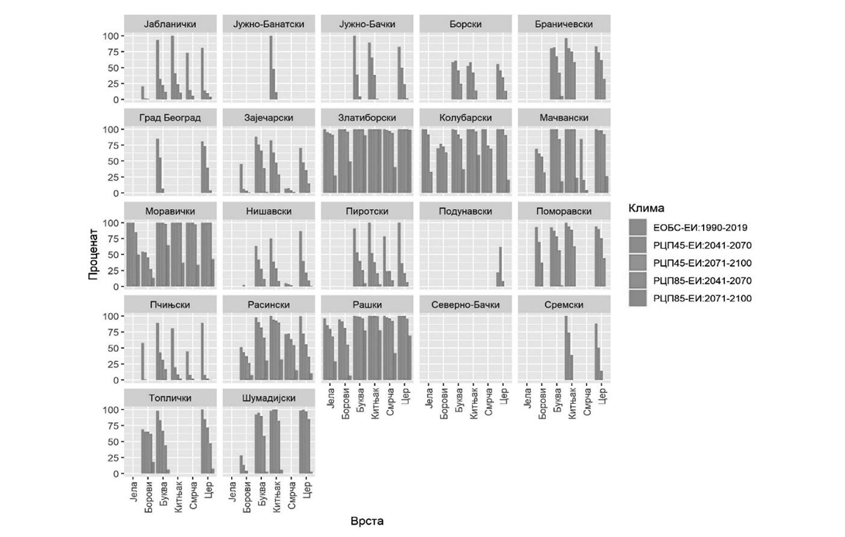
Слика П3.1. Проценат погодних станишта за јелу, борове, букву, китњак, смрчу и цер по административним областима у Републици Србији. Процене добијене по Еленберговом индексу
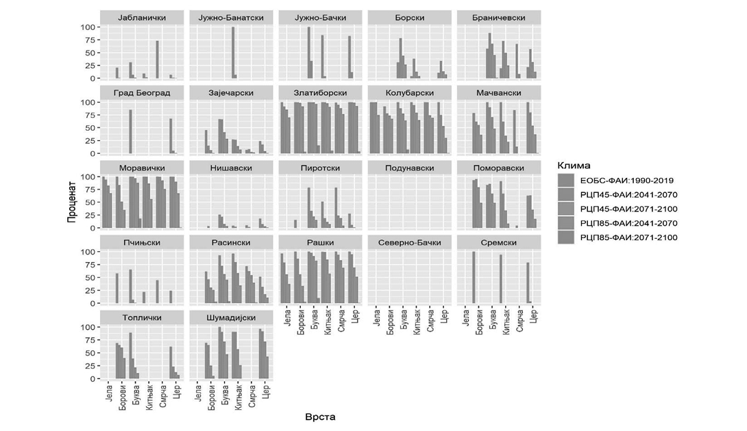
Слика П3.2. Проценат погодних станишта за јелу, борове, букву, китњак, смрчу и цер по административним областима у Републици Србији. Процене добије по FAI индексу.
Прилог 4
Анализа ефеката мера
У наставку приказујемо анализу ефеката мера предвиђених Програмом. Анализа мера заснива се на анализи стања и секторским анализама у којима су идентификоване узроци, проблеми и последице, односно основ за предложене мере и активности како би се остварили посебни циљеви утврђени програмом. Бројне мере и активности утврђене програмом стварају различите директне и индиректне ефекте. С обзиром на број активности и последичних ефеката, у првом кораку, следећи приступ који је примењен приликом израде Стратегије прилагођавања ЕУ, спроведен је скрининг мера како би се за изабране мере спровела анализе ефеката на агрегатном нивоу према областима ефеката у складу са Законом о планском систему Републике Србије и пратећом Уредбом о методологији управљања јавним политикама, анализи ефеката јавних политика и прописа и садржају појединачних докумената јавних политика.
Оцене ефеката мера спроведена је следећи приступ оцене ефеката примењене у оквиру Анализе ефеката нове Стратегије адаптације на климатске промене Европске уније из 2021. године (Impact Assessment Report, Forging a climate-resilient Europe – The new EU Strategy on Adaptation to Climate)⁵⁶ тако да буде у складу са Уредбом и методологијом за анализу ефеката јавних политика и прописа Републичког секретаријата за јавне политике (РСЈП) представљене у Приручнику за анализу ефеката јавних политика и прописа из априла 2020. године.
Антиципирани утицаји мера и активности прилагођавања су обично дугорочни и имају посредни карактер (на пример, мера успостављања система за праћење климатских промена, њихових утицаја, имплементације и успешности мера прилагођавања на измењене климатске услове, или мера која се односи развој програма истраживања у области адаптације на климатске промене). Такође, предвиђене мере се често тек треба да створе предуслове (регулаторне или информативно едукативне мере) или се спроводе са другим инструментима односно повезане су са мерама и активностима других секторских јавних политика, што чини утврђивање или приписивање директног утицаја мерама предвиђених програмом комплексним и захтева сагледавање са дугорочном димензијом.
Наиме, у односу на друге области јавних политика постоје бројна ограничења за примену постојећих приступа у овој процени, односно методима процене ефеката мера прилагођавања (адаптације) на климатске промене:
– Мере прилагођавања по правилу имају одложене или нелинеарне утицаје и дугорочне користи, због чега је комплексно сагледати њихов утицај у кратком временском оквиру у смислу ефекта самог прилагођавања, због чега је и за главни циљ програма препознато повећање капацитета за остваривање а не достизање саме отпорности.
– Мере прилагођавања подразумевају изградњу механизма који треба да превазиђе зависности од других фактора, као што су на пример спремност и знање за спровођење успешне адаптације од стране грађана и других заинтересованих страна. Прилагођавање укључује суочавање са вишеструким и корелисаним факторима.
– Мере прилагођавања на националном нивоу углавном не могу спроводити у пракси активности које конкретно ублажавају утицаје климатских промена, већ стварају окружење које доводи да се такве активности обављају кроз различите секторе, од стране људи, предузетника, итд. Планирање мера прилагођавања на националном нивоу и нивоу локације где се спроводи у пракси се различито сагледава. У овом смислу треба разумети да мере прилагођавања које се на пример односе на системске измене у овом програму, заправо имају претпостављени ефекат на планирање мере која се спроводи у пракси. Одавде следи:
– Бројне мере прилагођавања посредно утичу на остварење циља, што њихово мерење чини комплекснијим.
– Мере прилагођавања су зависне од контекста и могу имати различите и локализоване утицаје.
Док је за финансијске ефекте спроведена детаљна процена, могућност примене квантитативне процена мера прилагођавања другим областима је ограничена. Стога, је приступ анализи ефеката мера, као и у случају других земаља, односно израде Стратегије ЕУ претежно квалитативног карактера. С обзиром на природу мера у највећем броју случајева није могуће приказати монетизоване трошкове и користи у истој мери као што је то могуће за друге области јавних политика.
––––––––––––––
56European Commission (2021). Impact Assessment Report, Forging a climate-resilient Europe – The new EU Strategy on Adaptation to Climate. European Commission, Brussels, available at: https://eur-lex.europa.eu/legal-content/EN/TXT/PDF/?uri=CELEX:52021SC0025. За потребе израде поменуте стратегије израђене су „мини” процене изабраних мера, према утврђеним критеријумима.
Табела 1. Анализа ефеката мера из Акционог плана Програма прилагођавања на измењене климатске услове 2023–2030. године
С обзиром да није могуће приписати новчано изражену вредност за највећи број усвојених мера, анализа користи квалитативни приступ. Значај ефекта означен је латиничним словом X (икс), тако да је за значајне ефекте у одговарајућу колону уписано XXX, за ефекте средње величине XX, за мале ефекте X, а у случају незнатних ефеката или ако их нема (–). Како су мере проистекле из анализе ризика и представљају оптимално решење за остваривање општег циља програма, односно одређене по процени њихових ефекта на решење које је потребно, могућност за потребна улагања, потенцијалне препреке у спровођењу и уопште начела добре адаптације, односно испуњавање услова да се спречи погрешна адаптација (maladaptation), овај преглед ефеката само представља сажетак о њиховим ефектима категорисаним у пет група. Узимајући у обзир горенаведене коментаре о комплексности мера прилагођавања, треба имати у виду да дејство мера је мултидимензинално и међузависно у смислу приказаних категорија. По поступку како су одређене мере, негативни ефекти у односу на учинак се не очекују ни код једне мере. Свака мера има већи позитиван ефекат, него што је потребно улагање. Код финансијских ефеката посматрају се потребна процењена средства која се финансирају из буџета, тако да веће издвајање представља већи ефекат, али у финансијски ефекат није узет у обзир процена будуће добити од спровођења мере, већ само њено коштање у односу на укупан потребан буџет. Тежиште у процене других ефеката је оквиру краткорочне димензије, а пошто представљају компоненте за креирање механизма за прилагођавање, односно процеса које треба непрекидно да се одвија у будућности, њихови дугорочни ефекти су максимални, и то нарочито у социјалним, економским и ефектима на животну средину. Ово је у складу са методологијом креирања одрживе адаптације.
Meрa бр. |  | Финансијски ефекти | Економски ефекти | Социјални ефекти | Ефекти на животну средину | Управљачки ефекти
Посебни циљ 1: Повећање свести, унапређење знања и разумевања утицаја климатских промена и њихових последица
1.1 | Успостављање система за праћење климатских промена, њихових утицаја, имплементације и успешности мера прилагођавања на измењене климатске услове | X | XXX | XX | X | XXХ
1.2 | Развој програма истраживања у области адаптације на климатске промене | X | X | X | X | XX
1.3 | Укључивање суше као мултидимензионалне климатске опасности у систем праћења, правовременог обавештавања, праћења утицаја, укључујући и штете и губитке | X | X | XX | XXX | XXX
1.4 | Побољшање спремности грађана Републике Србије на временске и климатске екстреме | XХ | XXX | XX | XX | XX
1.5 | Повећање отпорности ливада и пашњака на климатске промене | X | X | X | X | X
1.6 | Јачање капацитета и подизање знања ради прилагођавања пољопривредне производње на климатске промене | X | XX | XХ | XX | X
1.7 | Унапређење агрометеоролошких сервиса ради обезбеђивања потребних информација за повећање отпорности пољопривредне производње на климатске промене | XX | XXХ | X | XX | XXX
1.8 | Јачање капацитета за остваривање отпорности шумских екосистема на измењене климатске услове | X | X | X | XX | XX
1.9 | Унапређење знања и информација за процену развоја различитих типова шума у будућим климатским условима | X | X | X | XXХ | XXX
1.10 | Анализа утицаја климатских промена на хидролошке параметре релевантне за планирање у сектору енергетике | X | XХ | X | X | XХ
1.11 | Процене промена у режиму расподеле степен дани грејања и степен дани хлађења у условима климатских промена и развој система за праћење и прогнозу степен дани грејања и степен дани хлађења, ради унапређења планирања капацитета за производњу енергије | Х | ХХ | Х | Х | Х
1.12 | Унапређење превенције и праћења утицаја климатских промена на здравље људи | X | X | X | X | XX
1.13 | Израда методологије за праћење стања и процену рањивости биодиверзитета на климатске промене | X | X | X | XХ | XX
Посебни циљ 2: Успостављање и јачање капацитета за системско спровођење процеса прилагођавања на измењене климатске услове од националног до локалног нивоа
2.1 | Праћење спровођења мера са користима у процесу прилагођавања измењене климатске услове при укључивању зелених аспеката у документа јавних политика | X | X | X | XX | XXX
2.2 | Унапређење процене ризика од катастрофа укључивањем промена учесталости и интензитета климатских опасности услед климатских промена | X | X | X | XX | XX
2.3 | Решавање регулаторних питања у начину коришћења земљишта ради ублажавања и спречавања процеса деградације | X | XX | X | XX | X
2.4 | Измена регулаторног оквира за планирање и газдовање шума у погледу прилагођавања на измењене климатске услове | X | X | X | X | XX
2.5 | Повећање отпорности урбаних средина на измењене климатске услове унапређењем зелене инфраструктуре | XX | X | XХ | XX | X
Посебни циљ 3: Повећање отпорности на климатске промене критичне инфраструктуре и природних ресурса
3.1 | Оптимизација наводњавања у складу са потребама и ресурсима | X | X | X | X | XX
3.2 | Процена рањивости и ризика за путну инфраструктуру услед утицаја климатских промена | X | X | X | X | XX
3.3 | Подршка јединицама локалних самоуправа у спровођењу прилагођавања на климатске промене кроз јачање зелене инфраструктуре | XX | X | X | XX | X
Посебни циљ 4: Унапређење финансијске подршке за спровођење процеса прилагођавања на измењене климатске услове
4.1 | Праћење зелених расхода у буџету Републике Србије који доприносе процесу прилагођавања на измењене климатске промене | ХХX | X | X | XX | XXX
4.2 | Јачање капацитета за остваривање повећаних потреба за правовремено информисање о климатским и временским условима | XX | X | X | XX | XX
4.3 | Унапређење заштите вишегодишњих засада од екстремних временских услова | XXX | XX | X | X | X
4.4 | Повећање отпорности сточарске производње на климатске промене | XX | XX | X | X | X
Анекс: Процена ефеката мера
У наставку документа као допуна анализи ефеката мера дат је детаљнија процена ефеката за укупно десет мера из Програма прилагођавања на измењене климатске услове 2023–2030. године. За детаљнију процену ефеката мера у форми мини-процена ефеката мера изабране су следеће мере из Акционог плана који прати овај програм:
1) Мера 1.1.: Успостављање система за праћење климатских промена, њихових утицаја, имплементације и успешности мера прилагођавања на измењене климатске услове,
2) Мера 1.3.: Побољшање спремности грађана Републике Србије на временске и климатске екстреме,
3) Мера 1.4.: Укључивање суше као мултидимензионалне климатске опасности у систем праћења, правовременог обавештавања, праћења утицаја, укључујући и штете и губитке,
4) Мера 1.6: Јачање капацитета и подизање знања ради прилагођавања пољопривредне производње на климатске промене,
5) Мера 1.7: Унапређење агрометеоролошких сервиса ради обезбеђивања потребних информација за повећање отпорности пољопривредне производње на климатске промене,
6) Мера 2.1.: Праћење спровођења мера са користима у процесу прилагођавања измењене климатске услове при укључивању зелених аспеката у документа јавних политика,
7) Мера 2.5.: Повећање отпорности урбаних средина на измењене климатске услове унапређењем зелене инфраструктуре,
8) Мера 3.3.: Подршка јединицама локалних самоуправа у спровођењу прилагођавања на климатске промене кроз јачање зелене инфраструктуре,
9) Мера 4.1.: Праћење зелених расхода у буџету Републике Србије који доприносе процесу прилагођавања на измењене климатске промене,
10) Мера 4.2.: Јачање капацитета за остваривање повећаних потреба за правовремено информисање о климатским и временским условима.
Селекција мера за процене ефеката је извршена с циљем фокусирања на мере са највишим процењеним директним утицајем. Селекција је заснована на претходном прегледу који је узео у обзир врсте утицаја које свака мера може имати према члану 24. Уредбе о методологији управљања јавним политикама. Такође, посматрана је мерљивост тих утицаја према показатељима на нивоу мере, да ли мере намећу значајне трошкове заинтересованим странама, као и значај појединачних активности унутар мера. Тиме су изабране мере које ће имају најрелевантније и квантитативно или квалитативно мерљиве економске, социјалне и еколошке и друге утицаје.
Оцене ефеката идентификованих мера пружају анализу утицаја на основу прегледа литературе и претпостављених путева утицаја идентификованих мера, са циљем идентификовања ефеката у односу на Status-Quo сценарио.
МЕРА 1.1: Успостављање система за праћење климатских промена, њихових утицаја, имплементације и успешности мера прилагођавања на измењене климатске услове
I. Опис мере и списак активности
Мера подразумева:
– Праћење климатских промена – унапређење праћења климатских промена кроз портал са геореференцираним климатским подацима, који се редовно ажурира и омогућава преузимање података
– Праћење утицаја климатских промена кроз унапређен систем за праћење штета и губитака
– Праћење имплементације и успешности мера прилагођавања кроз систем извештавања о спроведеним мерама и резултатима.
Мера подразумева и усвајање подзаконског акта о извештавању о реализацији Програма прилагођавања у складу са чланом 15. Закона о климатским променама, чиме се омогућава и праћење утицаја климатских промена на локалном нивоу, укључујући и климатске опасности као што су суше, поплаве, итд.
Овом мером предложене су следеће активности:
1) Усвајање подзаконског акта о извештавању о реализацији Програма прилагођавања у складу са члан 15. Закона о климатским променама,
2) Израда Методологије за процену штета, губитака и потреба од елементарних и других непогода, која у себи садржи штете, губитке и утицаје изазване климатским променама,
3) Развој, одржавање и ажурирање портала са геореференцираним климатским подацима.
II. Релевантност мере
Ова мера омогућава развој и успостављање система за праћење успешности мера за повећање отпорности на климатске промене, који је кључан и за извештавање према Оквирној конвенцији Уједињених нација о промени климе, као и Споразуму из Париза, са додатним користима у извештавању према другим Конвенцијама Уједињених нација. Овим ће се обезбедити и потребне информације и подаци за даље унапређивање разумевања утицаја климатских промена и развоја мера за повећање отпорности.
III. Полазно основа, контекст у којем се мера спроводи
У Републици Србији тренутно не постоји адекватан систем за праћење успешности мера за повећање отпорности на климатске промене,. Успостављање таквог система би се смањили ризици повезаних са повећањем учесталости екстремних временских догађаја, повећали капацитети за опоравак услед тако насталих штета штета и допринело укупном повећању отпорности Републике Србије на климатске опасности.
IV. Логика интервенције
Мера треба се успостави систем праћења индикатора утицаја промена климе, планирања и спровођења адаптације кроз усвајање релевантних подзаконских аката, израда индекса за праћење адаптације и успешности реализације мера адаптације на климатске промене у рањивим секторима и успостављање методологије за процену штета и губитака изазваних утицајима климатских променама система процена и праћење штета и губитака.
V. Интервенциона логика мере (Теорија промене)
Резултат (Оutput) | Исход (Outcome) | Ефекат (Impact)
1) Подзаконски акт о извештавању о реализацији Програма прилагођавања  2) Методологије за процену штета, губитака и потреба од елементарних и других непогода  3) Функционалан портала са геореференцираним климатским подацима | 1) Унапређен мониторинг систем за праћење успешности мера за повећање отпорности на климатске промене и штета и губитака насталих услед измењених климатских услова  2) Унапређена евалуација мера за повећање отпорности на климатске промене  3) Повећана ефективност мера за повећање отпорности на климатске промене | 1) Повећан капацитет за остваривање веће отпорности на климатске опасности
VI. Очекиван утицај у односу на базни сценарио „Status-Quo” опцију
Успостављањем адекватног мониторинг система омогућава се прикупљање поузданих и свеобухватних података о резултатима и ефикасности спроведених политика. Ови подаци омогућавају доносиоцима одлука да процене напредак, идентификују успешне интервенције и одреде области које захтевају побољшање. Друго, мониторинг систем пружа основу засновану на доказима за доношење одлука и унапређење политика. Омогућава доносиоцима одлука да доносе информисане прилагођаје постојећим политикама, стратегијама и алокацији ресурса на основу реалних информација. Поред тога, мониторинг систем промовише транспарентност и одговорност пружајући мерљиве показатеље и метрике за процену перформанси политика прилагођавања климатским променама. Омогућава заинтересованим странама да прате утицај својих акција и обезбеђује ефикасно коришћење ресурса. Свеукупно, мониторинг систем побољшава процес евалуације, омогућавајући доносиоцима одлука да процене ефикасност политика прилагођавања климатским променама, доносе одлуке засноване на подацима и континуирано унапређују своје напоре у решавању климатских промена.
Табела 2. Укупна процењена финансијска средства за финансирање мере 1.1 за период 2024–2026, у хиљадама РСД (000 РСД)
Активност | 2024. | 2025. | 2026.
Укупно издвојено средстава Програмом | 8.000 | 16.000 | 0
Табела 3. Анализа ефеката мере 1.1 Успостављање система за праћење климатских промена, њихових утицаја, имплементације и успешности мера прилагођавања на измењене климатске услове
У нашем примеру, значај ефекта означен је латиничним словом х (икс), тако да је за значајне ефекте у одговарајућу колону уписано ххх, за ефекте средње величине хх, за мале ефекте х, а у случају незнатних ефеката или ако их нема (–).
Активност | Тип ефекта (Директни/Индиректни) | Величина очекиваног ефекта | Значај за заинтересоване стране | Вероватноћа наступања ефекта | Дужина трајања
Финансијски ефекти
Ефекти по јавне приходе | – | – | – | – | –
Трошкови спровођења | Директни | Х | Х | ХХ | Х
Међународне финансијске обавезе | – | – | – | – | –
Расходи других институција | Директни | Х | ХХ | ХХ | Х
Економски ефекти
Трошкови примене прописа | – | – | – | – | –
Административни трошкови | – | – | – | – | –
Конкурентност/ефекти по специфичне привредне секторе | Индиректни | Х | ХХ | ХХ | ХХХ
Ефекти по конкуренцију | – | – | – | – | –
Трансфер технологије и примена иновација | – | – | – | – | –
Ефекти по потрошаче | – | – | – | – | –
Ефекти по квалитет и статус радне снаге и положај послодаваца | Индиректни | Х | Х | Х | Х
Ефекти по микро, мала и средња предузећа | Индиректни | Х | Х | Х | Х
Социјални ефекти
Специфичне групе/дистрибутивни ефекти | Индиректни | Х | ХХ | ХХ | Х
Тржиште рада и запошљавање | – | – | – | – | –
Дискриминација | – | – | – | – | –
Регионални аспект | Индиректни | Х | ХХ | ХХ | ХХ
Промена финансирања, квалитета и доступности система социјалне заштите, здравственог система или система образовања | Индиректни | Х | ХХ | Х | Х
Ефекти на животну средину
Квалитет воде, хране ... | Индиректни | Х | ХХ | ХХХ | ХХХ
Квалитет и структура екосистема | Индиректни | Х | ХХ | ХХХ | ХХХ
Здравље људи | Индиректни | Х | ХХ | ХХХ | ХХХ
Ризик по животну средину | Директни | Х | ХХ | ХХХ | ХХХ
Заштита и коришћење земљишта | Индиректни | Х | ХХ | ХХХ | ХХХ
Управљачки ефекти
Организационе и институционалне промене | Индиректни | Х | Х | Х | Х
Сагласност са постојећим прописима | Директни | ХХ | ХХ | ХХХ | Х
Владавина права и безбедност | Индиректни | Х | Х Х | Х | Х
Одговорност и транспарентност рада јавне управе | Директни | ХХХ | ХХХ | ХХХ | ХХХ
МЕРА 1.3: Побољшање спремности грађана Републике Србије на временске и климатске екстреме
I. Опис мере и списак активности
Ова мера се односи на унапређење продуката Републичког хидрометеоролошког завода и начина ширења информација, што омогућава да грађани, привреда, укључујући приватни сектор, буду правовремено обавештени о наступајућим временским условима и потенцијалним последицама, различитих временских размера (од дугорочних до краткорочних прогноза), и са потребним просторним разлагањем (прогнозе високе резолуције), како би ублажили или спречили негативне утицаје и искористили потенцијалне користи. Ова мера подразумева унапређење израда прогноза и њених продуката са високим просторним разлагењем, и унапређење алата за правовремено ширење информација.
Овом мером предложене су следеће активности:
1) Унапређење продуката прогнозе и тестирања унапређених прогноза коришћењем новог HPC система,
2) Израда Интернет презентације РХМЗ која подржава потребну дисеминацију унапређених оперативних продуката, информација, прогноза и упозорења.
II. Релевантност мере
Унапређења у прогнози времена и стварање интернет презентација за прогнозу времена од изузетне су важности за спремност грађана на екстремне временске услове. Прецизне и правовремене временске прогнозе пружају кључне информације које омогућавају појединцима и заједницама да се ефикасно припреме и одговоре на надолазеће екстремне временске догађаје. Коришћењем напредних метеоролошких модела и аналитике података, модерне технике прогнозе времена омогућавају прецизнија предвиђања екстремних временских појава. Ове информације омогућавају грађанима да предузму превентивне мере попут како би умањили ризике и осигурали своју безбедност током екстремних временских услова. Интернет презентација за прогнозу времена служе као приступачне платформе које појединцима омогућавају приступ поузданим прогнозама, упозорењима и хитним информацијама, олакшавајући информисано доношење одлука и промовисање спремности и отпорности грађана у сусрету с озбиљним временским догађајима.
III. Полазно основа, садашњи контекст и којем се мера спроводи
У Републици Србији тренутно не постоје одговарајући продукти Републичког хидрометеоролошког завода, као ни интернет сервис који би у потпуности могао да одговори потребама за тачнијим временским прогнозама и обавештавању јавности проузроковане измењеним климатским условима. Унапређењем продуката прогнозе времена и информисаности становништва би се омогућила правовремена реакција становништва и институција и смањио ризик од последица екстремних временских догађаја.
IV. Логика интервенције
Мера треба да унапреди продукте Републичког хидрометеоролошког завода и начина ширења информација у циљу правовременог и потпуног обавештавања о наступајућим изменама времена
V. Интервенциона логика мере (Теорија промене)
Резултат (Оutput) | Исход (Outcome) | Ефекат (Impact)
1) Унапређени продукти прогнозе  2) Интернет презентација РХМЗ | 1) Унапређен систем прогнозирања временских прилика РХМЗ-а  2) Унапређена информисаност становништва о наступајућим изменама временских прилика | 1) Повећан капацитет за остваривање веће отпорности на климатске опасности
VI. Очекиван утицај у односу на базни сценарио „Status-Quo” опцију
Правовремене и прецизне временске прогнозе би омогућиле људима да се унапред припреме за долазеће екстремне временске догађаје. Ово би омогућило грађанима да донесу информисане одлуке о евакуацији, заштити имовине и прилагођавању свакодневног живота како би се умањили ризици и осигурала сигурност. Друго, унапређене интернет презентације би пружиле једноставан начин за приступ тачним и поузданим информацијама о временским условима. Грађани би на једноставнији начини приступили информацијама о упозорењима и хитним информацијама које су кључне за доношење брзих одлука и адекватну припрему. Наведеним активностима би се омогућило грађанима да буду обавештени и да повећају отпорност у суочавању с екстремним временским условима. Потенцијални економски ефекти, односно смањење вероватноће, као и смањење величине штете могу бити изузетно велики.
Табела 4. Укупна процењена финансијска средства за финансирање мере 1.3 за период 2024–2026, у хиљадама РСД (000 РСД)
Активност | 2024. | 2025. | 2026.
Укупно издвојено средстава Програмом | 15.000 | 35.000 | 15.000
Табела 5. Анализа ефеката мере 1.3 Побољшање спремности грађана Републике Србије на временске и климатске екстреме
У нашем примеру, значај ефекта означен је латиничним словом х (икс), тако да је за значајне ефекте у одговарајућу колону уписано ххх, за ефекте средње величине хх, за мале ефекте х, а у случају незнатних ефеката или ако их нема (–).
Активност | Тип ефекта (Директни/Индиректни) | Величина очекиваног ефекта | Значај за заинтересоване стране | Вероватноћа наступања ефекта | Дужина трајања
Финансијски ефекти
Ефекти по јавне приходе | – | – | – | – | –
Трошкови спровођења | Директни | Х | Х | ХХ | Х
Међународне финансијске обавезе | – | – | – | – | –
Расходи других институција | Директни | Х | ХХ | ХХ | Х
Економски ефекти
Трошкови примене прописа | – | – | – | – | –
Административни трошкови | – | – | – | – | –
Конкурентност/ефекти по специфичне привредне секторе | Индиректни | Х | ХХ | ХХ | ХХХ
Ефекти по конкуренцију | – | – | – | – | –
Трансфер технологије и примена иновација | – | – | – | – | –
Ефекти по потрошаче | Индиректни | Х | Х | Х | Х
Ефекти по квалитет и статус радне снаге и положај послодаваца | Индиректни | Х | Х | Х | Х
Ефекти по микро, мала и средња предузећа | Индиректни | Х | Х | Х | Х
Социјални ефекти
Специфичне групе/дистрибутивни ефекти | Индиректни | Х | Х | Х | Х
Тржиште рада и запошљавање | – | – | – | – | –
Дискриминација | – | – | – | – | –
Регионални аспект | Индиректни | Х | Х | Х | Х
Промена финансирања, квалитета и доступности система социјалне заштите, здравственог система или система образовања | Индиректни | Х | ХХ | Х | Х
Ефекти на животну средину
Квалитет воде, хране ... | – | – | – | – | –
Квалитет и структура екосистема | – | – | – | – | –
Здравље људи | Индиректни | Х | ХХХ | ХХХ | ХХХ
Ризик по животну средину | – | – | – | – | –
Заштита и коришћење земљишта | – | – | – | – | –
Управљачки ефекти
Организационе и институционалне промене | Индиректни | Х | Х | Х | Х
Сагласност са постојећим прописима | – | – | – | – | –
Владавина права и безбедност | – | – | – | – | –
Одговорност и транспарентност рада јавне управе | Директни | ХХХ | ХХХ | ХХХ | ХХХ
МЕРА 1.4: Укључивање суше као мултидимензионалне климатске опасности у систем праћења, правовременог обавештавања, праћења утицаја, укључујући и штете и губитке
I. Опис мере и списак активности
Проблем повећане учесталости и интензитета суше препознато је у различитим секторима, утиче на квалитет и квантитет приноса, опстанак и развој шумских екосистема, на доступност воде, путну инфраструктуру, итд. Стога је потребно утврдити методологију за праћење суше, од значаја за све релевантне секторе у Републици Србији, узимајући у обзир све аспекте ове климатске опасности (метеоролошка, хидролошка, земљишна, физиолошка, итд.), као и временске димензије за које се идентификује: од дугорочних до краткорочних.
Овом мером предложене су следеће активности:
1) Израда методологије за праћење суше, од значаја за све релевантне секторе у Републици Србији, узимајући у обзир све аспекте ове климатске опасности (метеоролошка, хидролошка, земљишна, физиолошка, итд.), као и временске димензије за које се идентификује: од дугорочних до краткорочних.
II. Релевантност мере
Израда и примена ове методологије је предуслов за унапређење праћења суше, за идентификацију утицаја, укључујући процену штета и губитака, као и за унапређење система раних најава.
III. Полазно основа, садашњи контекст и којем се мера спроводи
У Републици Србији тренутно термин суше није дефинисан на начин да омогућава систему адекватан одговор ефектима које суша може да изазове. Тренутне дефиниције суше нису дефинисане по погођеним секторима са индикаторима за њену квантификацију (израчунавање) ради категоризације нивоа опасности од утицаја суше. Такође, не постоји методологију за праћење суше и проглашења елементарне непогоде услед суша.
IV. Логика интервенције
Мером се креира методолошки оквир за дефинисање појма суше по различитим секторима са индикаторима за њену квантификацију (израчунавање) ради категоризације нивоа опасности од утицаја суше.
V. Интервенциона логика мере (Теорија промене)
Резултат (Оutput) | Исход (Outcome) | Ефекат (Impact)
1) Методологија за праћење суше, од значаја за све релевантне секторе у Републици Србији, узимајући у обзир све аспекте ове климатске опасности | 1) Унапређено праћење, система ране најаве и идентификација утицаја суше, као и процена штета и губитака настали услед суше, | 1) Повећан капацитет за остваривање веће отпорности на климатске опасности
VI. Очекиван утицај у односу на базни сценарио „Status-Quo” опцију
Имати одговарајућу дефиницију суше изузетно је корисно у контексту правилног система праћења и идентификације ефеката, штета и трошкова суше. Јасна и прецизна дефиниција омогућава доследно разумевање шта чини сушни догађај, омогућавајући прецизно праћење и процену његових утицаја. Успостављањем специфичних критеријума и индикатора, доносиоци политика, научници и заинтересоване стране могу ефикасно пратити и мерити озбиљност суше, њен трајање и просторни обухват. Ове информације су од виталног значаја за идентификацију региона и сектора највише погођених сушом, процену расположивости водних ресурса, пољопривредне губитке, еколошке последице и економске трошкове. Са снажном дефиницијом, доносиоци одлука могу развити циљане стратегије и применити одговарајуће мере ублажавања како би умањили утицаје суше, заштитили угрожене заједнице и обезбедили одрживо управљање водним ресурсима. Додатно, стандардизована дефиниција олакшава ефикасну комуникацију и координацију међу различитим заинтересованим странама укљученим у управљање сушом, омогућавајући правовремени одговор и подстицање сарадње у припреми за сушу и напорима за одговор на њу.
Табела 6. Укупна процењена финансијска средства за финансирање мере 1.4 за период 2024–2026, у хиљадама РСД (000 РСД)
Активност | 2024. | 2025. | 2026.
Укупно издвојено средстава Програмом | 0 | 1.950 | 1.000
Табела 7. Анализа ефеката мере 1.4 Укључивање суше као мултидимензионалне климатске опасности у систем праћења, правовременог обавештавања, праћења утицаја, укључујући и штете и губитке
У нашем примеру, значај ефекта означен је латиничним словом х (икс), тако да је за значајне ефекте у одговарајућу колону уписано ххх, за ефекте средње величине хх, за мале ефекте х, а у случају незнатних ефеката или ако их нема (–).
Активност | Тип ефекта (Директни/Индиректни) | Величина очекиваног ефекта | Значај за заинтересоване стране | Вероватноћа наступања ефекта | Дужина трајања
Финансијски ефекти
Ефекти по јавне приходе | – | – | – | – | –
Трошкови спровођења | Директни | Х | Х | ХХ | Х
Међународне финансијске обавезе | – | – | – | – | –
Расходи других институција | – | – | – | – | –
Економски ефекти
Трошкови примене прописа | – | – | – | – | –
Административни трошкови | – | – | – | – | –
Конкурентност/ефекти по специфичне привредне секторе | Индиректни | Х | ХХ | ХХ | Х
Ефекти по конкуренцију | – | – | – | – | –
Трансфер технологије и примена иновација | – | – | – | – | –
Ефекти по потрошаче | Индиректни | Х | Х | Х | Х
Ефекти по квалитет и статус радне снаге и положај послодаваца | – | – | – | – | –
Ефекти по микро, мала и средња предузећа | Индиректни | Х | Х | Х | Х
Социјални ефекти
Специфичне групе/дистрибутивни ефекти | Индиректни | Х | Х | Х | Х
Тржиште рада и запошљавање | – | – | – | – | –
Дискриминација | – | – | – | – | –
Регионални аспект | Индиректни | Х | Х | Х | Х
Промена финансирања, квалитета и доступности система социјалне заштите, здравственог система или система образовања | – | – | – | – | –
Ефекти на животну средину
Квалитет воде, хране ... | Индиректни | Х | ХХХ | ХХХ | ХХХ
Квалитет и структура екосистема | Индиректни | Х | ХХХ | ХХХ | ХХХ
Здравље људи | Индиректни | Х | ХХХ | ХХХ | ХХХ
Ризик по животну средину | – | – | – | – | –
Заштита и коришћење земљишта | Индиректни | Х | ХХХ | ХХХ | ХХХ
Управљачки ефекти
Организационе и институционалне промене | Индиректни | Х | ХXX | ХXX | ХXX
Сагласност са постојећим прописима | – | – | – | – | –
Владавина права и безбедност | – | – | – | – | –
Одговорност и транспарентност рада јавне управе | Директни | ХХХ | ХХХ | ХХХ | ХХХ
МЕРА 1.6: Јачање капацитета и подизање знања ради прилагођавања пољопривредне производње на климатске промене
I. Опис мере и списак активности
Услед велике изложености пољопривредне производње климатским променама, неопходно је обезбедити правовремену и одговарајућу едукацију пољопривредних произвођача о климатским опасностима и мерама прилагођавања, али и ојачати националне капацитете за доношење одлука у оквиру пољопривредне производње.
Овом мером предложене су следеће активности:
1) Израда приручника за прилагођавање на измењене климатске услове према врстама пољопривредне производње за потребе едукације ПССС;
2) Укључивање смерница из приручника за адаптацију по секторима у систем сертификације за ПСС;
3) Спровођење обука и радионица за адаптацију пољопривредне производње, по секторима, за ПСС и друге заинтересоване стране;
4) Израда методологије за допуне и измене рејонизације воћарских производних подручја у условима климатских промена;
5) Израда методологије за допуне и измене рејонизације виноградарских производних подручја у условима климатских промена;
6) Израда студије о повољностима услова гајења и ризицима ратарске производње у условима климатских промена са препорукама за адаптацију;
7) Израда студије о повољностима услова гајења и ризицима сточарске производње у условима климатских промена са препорукама за адаптацију.
II. Релевантност мере
Kроз израду приручника за прилагођавање воћарске, виноградарске, ратарске и сточарске производње на измењене климатске услове и укључивање истих у систем сертификације и спровођењу обука и радионица за адаптацију пољопривредне производње јачају се капацитети и подиђу знања Пољопривредних саветодавних и стручних службе Србије. Затим у циљу сагледавања утицаја климатских промена на повољности и ризике у производњи врши се усклађивање рејонизације воћарских и виноградарских производних подручја односно производње кроз њихове измене и допуне. На крају, израдом одговарајућих студија идентификоваће се повољности и ризици у сточарској и ратарској производњи насталих као резултат измењених климатских услова, као и просторно мапирање и препоруке за прилагођавање производње измењеним климатским условима.
III. Полазно основа, садашњи контекст и којем се мера спроводи
У Републици Србији тренутно унапређење институционалних и стручних капацитета из домена сагледавање изложености пољопривредне производње климатским променама није решено на системском нивоу. Индивидуалан напор и спознаја значаја прилагођавања пољопривредне производње измењеним климатским условима није довољна за адекватну припрему на надолазеће изазове у пољопривредној и сточарској производњи.
IV. Логика интервенције
Мера подразумева јачање институционалних капацитета и подизање знања у циљу прилагођавања пољопривредне производње кроз израду приручника за адаптацију на измењене климатске околности воћарске, виноградарске, ратарске и сточарске производње, укључивање правилника за адаптацију по секторима у систем сертификације за ПСС, израду и измене и допуне методологија рејонизације. Едукација о доступности и коришћењу прогностичких продуката и могућих мера које могу ублажити негативне последице временских екстрема.
V. Интервенциона логика мере (Теорија промене)
Резултат (Оutput) | Исход (Outcome) | Ефекат (Impact)
1) Приручника за прилагођавање на измењене климатске услове према врстама пољопривредне производње  2) Измењен систем сертификације за ПСС  3) Обука и радионица за адаптацију пољопривредне производње  4) Методологије за допуне и измене рејонизације воћарских производних подручја у условима климатских промена  5) Методологије за допуне и измене рејонизације виноградарских производних подручја у условима климатских промена  6) Студија о повољностима услова гајења и ризицима ратарске производње  7) Студија о повољностима услова гајења и ризицима сточарске производње у условима климатских промена | 1) Унапређени институционални и стручни капацитети за прилагођавање пољопривредне и сточарске производње  2) Унапређен методолошки оквир рејонизације у воћарству и виноградарству | 1) Повећан капацитет за остваривање веће отпорности на климатске опасности
VI. Очекиван утицај у односу на базни сценарио „Status-Quo” опцију
Унапређење знања о прилагођавању климатским променама пружа саветницима у пољопривреди знање и алате потребне да помогну пољопривредницима у прилагођавању њихових пракси променљивим климатским условима. То укључује промовисање одрживих техника узгоја, увођење отпорних сорти усева, имплементацију стратегија управљања водом и усвајање климатски интелигентних пољопривредних пракси. Пружајући ажуриране информације и практичне смернице, ови саветници могу помоћи пољопривредницима да умање ризике, оптимизују употребу ресурса и повећају отпорност на климатске изазове. Такође, реоионизација пољопривредне производње подразумева прелазак ка локализованим и диверсификованим пољопривредним системима, смањујући зависност од спољних улагања и побољшавајући екосистемску услугу. Овај приступ унапређује пољопривредну отпорност путем веће самоодрживости, смањујући рањивост на спољне шокове и промовишући еколошку одрживост. Свеукупно, ова унапређења оснажују пољопривреднике да се суоче са неизвесностима климатских промена, побољшају продуктивност и допринесу дугорочној сигурности хране и одрживом развоју пољопривреде.
Табела 8. Укупна процењена финансијска средства за финансирање мере 1.6 за период 2024–2026, у хиљадама РСД (000 РСД)
Активност | 2024. | 2025. | 2026.
Укупно издвојено средстава Програмом | 300 | 1.200 | 900
Табела 9. Анализа ефеката мере 1.6 Јачање капацитета и подизање знања ради прилагођавања пољопривредне производње на климатске промене
У нашем примеру, значај ефекта означен је латиничним словом х (икс), тако да је за значајне ефекте у одговарајућу колону уписано ххх, за ефекте средње величине хх, за мале ефекте х, а у случају незнатних ефеката или ако их нема (–).
Активност | Тип ефекта (Директни/Индиректни) | Величина очекиваног ефекта | Значај за заинтересоване стране | Вероватноћа наступања ефекта | Дужина трајања
Финансијски ефекти
Ефекти по јавне приходе | – | – | – | – | –
Трошкови спровођења | Директни | Х | Х | ХХ | Х
Међународне финансијске обавезе | – | – | – | – | –
Расходи других институција | – | – | – | – | –
Економски ефекти
Трошкови примене прописа | – | – | – | – | –
Административни трошкови | – | – | – | – | –
Конкурентност/ефекти по специфичне привредне секторе | Индиректни | Х | ХХ | ХХ | ХХ
Ефекти по конкуренцију | – | – | – | – | –
Трансфер технологије и примена иновација | Индиректни | Х | ХХХ | ХХ | ХХХ
Ефекти по потрошаче | Индиректни | Х | Х | Х | Х
Ефекти по квалитет и статус радне снаге и положај послодаваца | – | – | – | – | –
Ефекти по микро, мала и средња предузећа | Индиректни | Х | ХХ | ХХ | ХХ
Социјални ефекти
Специфичне групе/дистрибутивни ефекти | Индиректни | Х | Х | Х | Х
Тржиште рада и запошљавање | – | – | – | – | –
Дискриминација | – | – | – | – | –
Регионални аспект | Индиректни | Х | Х | Х | Х
Промена финансирања, квалитета и доступности система социјалне заштите, здравственог система или система образовања | – | – | – | – | –
Ефекти на животну средину
Квалитет воде, хране ... | Индиректни | Х | ХХ | ХХ | ХХ
Квалитет и структура екосистема | Индиректни | Х | ХХ | ХХ | ХХ
Здравље људи | Индиректни | Х | Х | Х | ХХ
Ризик по животну средину | – | – | – | – | –
Заштита и коришћење земљишта | Индиректни | Х | ХХХ | ХХХ | ХХХ
Управљачки ефекти
Организационе и институционалне промене | Индиректни | Х | Х | Х | Х
Сагласност са постојећим прописима | – | – | – | – | –
Владавина права и безбедност | – | – | – | – | –
Одговорност и транспарентност рада јавне управе | Директни | ХХ | ХХ | ХХ | ХХ
МЕРА 1.7: Унапређење агрометеоролошких сервиса ради обезбеђивања потребних информација за повећање отпорности пољопривредне производње на климатске промене
I. Опис мере и списак активности
Развој климатског сервиса Републике Србије са циљем повећања отпорности пољопривредне производње на климатске промене укључује: унапређење мониторинга утицаја климатских промена на сектор пољопривреде, повећања капацитета за пружање правовремених информација ради смањивања ризика у производњи и прилагођавања климатским променама, као и унапређење комуникације између пружаоца правовремених информација и корисника.
Овом мером предложене су следеће активности:
1) Анализа могућности коришћења података са метеоролошких станица других институција (ПССС станице...) и упис станица у Регистар станица РХМЗ као допунска мрежа РХМЗ,
2) Унапређење система РХМЗ за агрометеоролошки мониторинг повећањем броја метеоролошких, агрометеоролошких станица за мерење влажности земљишта, хидролошких станица површинских и подземних вода,
3) Израда нових и унапређених агрометеоролошких продуката у складу са утврђеним потребама корисника (мониторинг и прогностички продукти) за пољопривредну производњу,
4) Консултације ради припреме продуката за ПСС и друге заинтересоване стране о продуктима РХМЗ (мониторинг и прогностички продукти) који су од интереса за пољопривредну производњу.
II. Релевантност мере
Проширењем мреже метеоролошких и агрометеоролошких станица станица унапређује се систем прикупљања локализованих и прецизних података о временским обрасцима, флуктуацијама температуре, нивоу падавина и другим релевантним климатским варијаблама. Ови подаци омогућавају пољопривредницима доношење информисаних одлука о распореду садње, управљању наводњавањем, контроли штеточина и избору усева. Додатно, напредак у техникама прогнозе времена, као што су дугорочне прогнозе, сезонска предвиђања и климатске пројекције, пружају драгоцене информације за стратешко планирање и управљање ризиком у пољопривреди. Пољопривредници могу прилагодити своје праксе и користити технике отпорне на климатске промене на основу прогноза, чиме побољшавају способност да се суоче с променљивим климатским условима, смање губитке усева и оптимизују коришћење ресурса. Коначно, ова унапређења у прогнози времена доприносе изградњи отпорности пољопривредних система у сусрету с климатским променама, промовишу одрживу производњу хране и обезбеђују сигурност хране за будуће генерације.
III. Полазно основа, садашњи контекст и којем се мера спроводи
У Републици Србији тренутно не постоји довољно развијена мрежа метеоролошких и агрометеоролошких станица која би пружила адекватне податке о временским обрацима, влажности земљишта и површинским и подземним водама на локалном нивоу и сходно томе адекватна информисаност пољопривредних произвођача.
IV. Логика интервенције
Мера предвиђа унапређење ефикасности пружање информација о стању топлотних услова и услова влажности и наступајућим временским приликама за потребе пољопривреде кроз унапређење осматрачке агрометеоролошке мреже, израда прогноза (дугорочна, месечна, средњорочна/краткорочна) за потребе пољопривреде и омогућавање доступности овим информацијама са потребном просторном и временском резолуцијом.
V. Интервенциона логика мере (Теорија промене)
Резултат (Оutput) | Исход (Outcome) | Ефекат (Impact)
1) Анализа могућности коришћења података са метеоролошких станица других институција  2) Повећан број метеоролошких, агрометеоролошких станица за мерење влажности земљишта, хидролошких станица површинских и подземних вода  3) Нови агрометеоролошки продукти  4) Спроведене консултације са ПСС и другим заинтересованим странама | 1) Унапређење ефикасности пружање информација о стању топлотних услова и услова влажности и наступајућим временским приликама за потребе пољопривреде | 1) Повећан капацитет за остваривање веће отпорности на климатске опасности
VI. Очекиван утицај у односу на базни сценарио „Status-Quo” опцију
Унапређењем мреже метеоролошких, агрометеоролошких и хидролошких станица биће омогућено прикупљање прецизнијих и локализованих информација о временским условима чиме ће се створити предуслови за ефикасно планирање прилагођавања на измењене климатске услове. Кроз унапређене продукте временске прогнозе, засновани на напредним метеоролошким моделима и анализи података, биће омогућено предвиђање екстремних временских догађаја, сезонских образаца и дугорочних климатских трендова, што је у овом тренутку отежано или неизводљиво. Сва ова унапређења ће створити основу засновану на доказима која ће омогућити доносиоцима одлука, пољопривредницима и другим заинтересованим странама да предузму превентивне мере за ублажавање ризика, оптимизују пољопривредне праксе и унапреде отпорност у сусрет променљивим климатским условима и на крају да минимизирају потенцијалне губитке и максимизирају користи од измењених климатских услова. Коначно, унапређење мрежа метеоролошких и агрометеоролошких станица и производа временске прогнозе ће допринети изградњи отпорнијих заједница на климатске промене, заштити животних средина и подстицању одрживог развоја.
Табела 10. Укупна процењена финансијска средства за финансирање мере 1.7 за период 2024–2026, у хиљадама РСД (000 РСД)
Активност | 2024. | 2025. | 2026.
Укупно издвојено средстава Програмом | 0 | 14.000 | 14.809
Табела 11. Анализа ефеката мере 1.7 Унапређење агрометеоролошких сервиса ради обезбеђивања потребних информација за повећање отпорности пољопривредне производње на климатске промене
У нашем примеру, значај ефекта означен је латиничним словом х (икс), тако да је за значајне ефекте у одговарајућу колону уписано ххх, за ефекте средње величине хх, за мале ефекте х, а у случају незнатних ефеката или ако их нема (–).
Активност | Тип ефекта (Директни/Индиректни) | Величина очекиваног ефекта | Значај за заинтересоване стране | Вероватноћа наступања ефекта | Дужина трајања
Финансијски ефекти
Ефекти по јавне приходе | Директни | Х | Х | Х | Х
Трошкови спровођења | Директни | ХХ | ХХХ | ХХ | ХХХ
Међународне финансијске обавезе | – | – | – | – | –
Расходи других институција | Директни | ХХ | ХХХ | ХХ | ХХХ
Економски ефекти
Трошкови примене прописа | – | – | – | – | –
Административни трошкови | – | – | – | – | –
Конкурентност/ефекти по специфичне привредне секторе | Индиректни | Х | ХХ | ХХ | ХХ
Ефекти по конкуренцију | – | – | – | – | –
Трансфер технологије и примена иновација | Индиректни | Х | ХХ | Х | ХХХ
Ефекти по потрошаче | Индиректни | Х | Х | Х | Х
Ефекти по квалитет и статус радне снаге и положај послодаваца | – | – | – | – | –
Ефекти по микро, мала и средња предузећа | Индиректни | Х | ХХ | ХХ | ХХ
Социјални ефекти
Специфичне групе/дистрибутивни ефекти | Индиректни | Х | Х | Х | Х
Тржиште рада и запошљавање | – | – | – | – | –
Дискриминација | – | – | – | – | –
Регионални аспект | Индиректни | Х | Х | Х | Х
Промена финансирања, квалитета и доступности система социјалне заштите, здравственог система или система образовања | – | – | – | – | –
Ефекти на животну средину
Квалитет воде, хране ... | Индиректни | Х | ХХ | ХХ | ХХ
Квалитет и структура екосистема | Индиректни | Х | ХХ | ХХ | ХХ
Здравље људи | Индиректни | Х | Х | Х | ХХ
Ризик по животну средину | – | – | – | – | –
Заштита и коришћење земљишта | Индиректни | Х | ХХ | ХХ | ХХ
Управљачки ефекти
Организационе и институционалне промене | Индиректни | Х | Х | Х | Х
Сагласност са постојећим прописима | – | – | – | – | –
Владавина права и безбедност | – | – | – | – | –
Одговорност и транспарентност рада јавне управе | Директни | ХХ | ХХ | ХХ | ХХ
МЕРА 2.1: Праћење спровођења мера са користима у процесу прилагођавања измењене климатске услове при укључивању зелених аспеката у документа јавних политика
I. Опис мере и списак активности
Мера предвиђа израду Смерница за укључивање зелених аспеката у документа јавних политика тако да се препознају мере и активности које се тичу прилагођавања на климатске промене. Овим се подржава системска интеграција процеса прилагођавања на климатске промене у документе јавних политика.
Овом мером предложене су следеће активности:
1) Израда Смерница за укључивање зелених аспеката у документа јавних политика тако да се препознају мере и активности које се тичу прилагођавања на измењене климатске услове у националним и локалним ДЈП,
2) Спровођење обука за примену Смерница.
II. Релевантност мере
Укључивањем мера прилагођавања у националне документе јавних политика, Влада показује своју посвећеност суочавању са изазовима које климатске промене доносе и заштити социо-економског и еколошког благостања своје земље. Идентификација конкретних мера и активности помаже у вођењу доносилаца политика, заинтересованих страна и заједница у имплементацији ефикасних мера прилагођавања климатским променама. Ово укључивање у документе јавних политика осигурава да прилагођавање на климатске промене и њена митигација постане централна тема за разматрање у процесима доношења одлука у различитим секторима. Осим тога, омогућава алокацију финансијских и техничких ресурса како би се подржала имплементација мера прилагођавања и подстакла координација и сарадња међу различитим заинтересованим странама. Укључивањем прилагођавања климатским променама и њене митигације у националне документе јавних политика, Република Србија може унапредити своју отпорност, минимизирати ризике и искористити могућности које доноси променљива клима, што на крају води одрживом развоју и заштити рањивих заједница.
III. Полазно основа, садашњи контекст и којем се мера спроводи
У Републици Србији тренутно не постоји системско решење којим се омогућава прецизна идентификација свих мера и активности у оквиру националних докумената јавних политика које се односе на прилагођавања на климатске промене.
IV. Логика интервенције
Мером се на системски начин уређују питања интеграције митигације и прилагођавања на измењене климатске услове у документе јавних политика. Смернице ће омогућити сагледавања адекватног приступа и ефекте укључивања зелених аспекта у документа јавних политика. Овом мером ће се поред осталог ојачати и веза између мера усмерених на прилагођавање и буџета Републике Србије.
V. Интервенциона логика мере (Теорија промене)
Резултат (Оutput) | Исход (Outcome) | Ефекат (Impact)
1) Смерница за укључивање зелених аспеката у документа јавних политика  2) Обука за примену Смерница | 1) Унапређен систем сагледавања мера и активностима у националним документима јавних политика у контексту адаптације и митигације на измењене климатске услове | 1) Повећан капацитет за остваривање веће отпорности на климатске опасности
VI. Очекиван утицај у односу на базни сценарио „Status-Quo” опцију
Идентификација мера и активности које се односе на прилагођавање климатским променама и њихово укључивање у националне политичке документе имаће значајан утицај на политике прилагођавања на измењене климатске услове. Овај процес осигурава да се прилагођавање климатским променама препознаје као приоритет и интегрише у општи политички оквир земље. То ће пружити стратешки и координирани приступ прилагођавању измењеним климатским условима, усмеравајући процесе доношења одлука, алокацију ресурса и напоре имплементације. Идентификација мера и активности такође промовише кохерентност и доследност у свим секторима, омогућавајући холистички и интегрисани одговор на изазове климатских промена. Осим тога, праћење, евалуацију и извештавање о напретку у прилагођавању биће знатно олакшано, побољшавајући транспарентност и одговорност. Кроз укључивање прилагођавања климати у националне политике, Република Србија ће подстаћи отпорност, смањивати рањивост и осигуравати одрживи развој у сусрет утицајима климатских промена.
Табела 12. Укупна процењена финансијска средства за финансирање мере 2.1 за период 2024–2026, у хиљадама РСД (000 РСД)
Активност | 2024. | 2025. | 2026.
Укупно издвојено средстава Програмом | Ред. издв | Ред. издв. | Ред. издв.
Табела 13. Анализа ефеката мере 2.1 Праћење спровођења мера са користима у процесу прилагођавања измењене климатске услове при укључивању зелених аспеката у документа јавних политика
У нашем примеру, значај ефекта означен је латиничним словом х (икс), тако да је за значајне ефекте у одговарајућу колону уписано ххх, за ефекте средње величине хх, за мале ефекте х, а у случају незнатних ефеката или ако их нема (–).
Активност | Тип ефекта (Директни/Индиректни) | Величина очекиваног ефекта | Значај за заинтересоване стране | Вероватноћа наступања ефекта | Дужина трајања
Финансијски ефекти
Ефекти по јавне приходе | – | – | – | – | –
Трошкови спровођења | Директни | Х | ХХХ | ХХХ | ХХХ
Међународне финансијске обавезе | – | – | – | – | –
Расходи других институција | Директни | Х | ХХХ | ХХХ | ХХХ
Економски ефекти
Трошкови примене прописа | – | – | – | – | –
Административни трошкови | – | – | – | – | –
Конкурентност/ефекти по специфичне привредне секторе | – | – | – | – | –
Ефекти по конкуренцију | – | – | – | – | –
Трансфер технологије и примена иновација | – | – | – | – | –
Ефекти по потрошаче | Индиректни | Х | Х | Х | Х
Ефекти по квалитет и статус радне снаге и положај послодаваца | – | – | – | – | –
Ефекти по микро, мала и средња предузећа | Индиректни | Х | Х | Х | Х
Социјални ефекти
Специфичне групе/дистрибутивни ефекти | Индиректни | Х | Х | Х | Х
Тржиште рада и запошљавање | – | – | – | – | –
Дискриминација | – | – | – | – | –
Регионални аспект | Индиректни | Х | Х | Х | Х
Промена финансирања, квалитета и доступности система социјалне заштите, здравственог система или система образовања | – | – | – | – | –
Ефекти на животну средину
Квалитет воде, хране ... | Индиректни | Х | ХХХ | ХХ | ХХ
Квалитет и структура екосистема | Индиректни | Х | ХХХ | ХХ | ХХ
Здравље људи | Индиректни | Х | ХХХ | ХХ | ХХ
Ризик по животну средину | – | – | – | – | –
Заштита и коришћење земљишта | Индиректни | Х | ХХХ | ХХ | ХХ
Управљачки ефекти
Организационе и институционалне промене | Индиректни | ХХХ | ХХХ | ХХХ | ХХХ
Сагласност са постојећим прописима | – | – | – | – | –
Владавина права и безбедност | – | – | – | – | –
Одговорност и транспарентност рада јавне управе | Директни | ХХХ | ХХХ | ХХХ | ХХХ
МЕРА 2.5: Повећање отпорности урбаних средина на измењене климатске услове унапређењем зелене инфраструктуре
I. Опис мере и списак активности
Узимајући у обзир утицаје климатских промена у урбаним системима (екстремно високе температуре, поплаве, итд.) као мултифункционално решење препознато је коришћење услуга које пружа зелена површине, а према концепту Решења заснованих на природи. Овакве структуре се препознају као зелена инфраструктура урбаних средина и пружају користи у ублажавању климатских опасности, унапређењу животне средине и здравља и квалитета живота људи у урбаним срединама.
Овом мером предложене су следеће активности:
1) Израда студије која ће разматрати измену регулаторног оквира у циљу имплементације концепта зелене инфраструктуре,
2) Интеграција области прилагођавања на измењене климатске услове у Стратегију урбаног развоја Републике Србије,
3) Унапређење Методологије за израду локалних планова прилагођавања на измењене климатске услове.
II. Релевантност мере
У урбаним системима зелена инфраструктура представља природне или полуприродне површине које обављају следеће екосистемске услуге: доприноси смањивања температуре услед процеса евапотранспирације и смањеног загревања површина, као и стварања засена, повећање водопропусности површине, побољшање циркулације ваздуха, итд. Зелена инфраструктура има кључну улогу код прилагођавања на измењене климатске услове у урбаним срединама.
III. Полазно основа, садашњи контекст и којем се мера спроводи
У Републици Србији тренутно не постоји регулаторни оквир којим се дефинише и ближе уређује концепт зелене инфраструктуре и као такав није препознат у планским оквирима на националном и локалном нивоу.
IV. Циљ мере
Мера има за циљ да потпомогне развој зелене инфраструктуре у урбаним срединама Републике Србије увођењем предметног термина у законодавни и плански оквир на националном и локалном нивоу.
V. Интервенциона логика мере (Теорија промене)
Резултат (Оutput) | Исход (Outcome) | Ефекат (Impact)
1) Студија која ће разматрати измену регулаторног оквира у циљу имплементације концепта зелене инфраструктуре  2) Унапређена методологија за израду локалних планова прилагођавања на измењене климатске услове | 1) Унапређен регулаторни оквир Републике Србије кроз дефинисање и ближе одређивање концепта зелене инфраструктуре  2) Унапређен плански оквир на националном и локалном нивоу укључивањем концепта зелене инфраструктуре у одговарајућа документа јавних политика | 1) Унапређена отпорност Републике Србије на климатске опасности
VI. Очекиван утицај у односу на базни сценарио „Status-Quo” опцију
Пошумљавање има кључну улогу у ублажавању утицаја климатских промена тако што повећава отпорност урбаних средина. Уз садњу врста дрвећа које су добро прилагођене променљивим климатским условима, попут врста отпорних на сушу или толерантних на високе температуре, пројекти пошумљавања ће помоћи урбаним подручјима да се суоче са изазовима које доносе све више температуре, екстремни временски догађаји и ефекти топлинског острва у урбаним срединама. Дрвеће пружа многе користи, укључујући побољшање квалитета ваздуха, смањење урбаних топлотних ефеката, смањење отицања кишнице и унапређење биодиверзитета. Имплементацијом пројеката пошумљавања са врстама које су отпорне на климатске промене, урбана подручја ће унапредити своју адаптивну способност, створити одрживија и пријатнија окружења и побољшати благостање становника.
Табела 14. Укупна процењена финансијска средства за финансирање мере 2.5 за период 2024–2026, у хиљадама РСД (000 РСД)
Активност | 2024. | 2025. | 2026.
Укупно издвојено средстава Програмом | 300 | 0 | 0
Табела 15. Анализа ефеката мере 2.5 Повећање отпорности урбаних средина на измењене климатске услове унапређењем зелене инфраструктуре
У нашем примеру, значај ефекта означен је латиничним словом х (икс), тако да је за значајне ефекте у одговарајућу колону уписано ххх, за ефекте средње величине хх, за мале ефекте х, а у случају незнатних ефеката или ако их нема (–).
Активност | Тип ефекта (Директни/Индиректни) | Величина очекиваног ефекта | Значај за заинтересоване стране | Вероватноћа наступања ефекта | Дужина трајања
Финансијски ефекти
Ефекти по јавне приходе | – | – | – | – | –
Трошкови спровођења | Директни | Х | ХХ | ХХ | ХХ
Међународне финансијске обавезе | – | – | – | – | –
Расходи других институција | Директни | Х | ХХ | ХХ | ХХ
Економски ефекти
Трошкови примене прописа | – | – | – | – | –
Административни трошкови | – | – | – | – | –
Конкурентност/ефекти по специфичне привредне секторе | Индиректни | Х | Х | Х | Х
Ефекти по конкуренцију | – | – | – | – | –
Трансфер технологије и примена иновација | – | – | – | – | –
Ефекти по потрошаче | Индиректни | Х | Х | Х | Х
Ефекти по квалитет и статус радне снаге и положај послодаваца | – | – | – | – | –
Ефекти по микро, мала и средња предузећа | – | – | – | – | –
Социјални ефекти
Специфичне групе/дистрибутивни ефекти | – | – | – | – | –
Тржиште рада и запошљавање | – | – | – | – | –
Дискриминација | – | – | – | – | –
Регионални аспект | Индиректни | Х | Х | Х | Х
Промена финансирања, квалитета и доступности система социјалне заштите, здравственог система или система образовања | – | – | – | – | –
Ефекти на животну средину
Квалитет воде, хране ... | – | – | – | – | –
Квалитет и структура екосистема | Индиректни | Х | ХХ | ХХ | ХХ
Здравље људи | Индиректни | Х | ХХХ | ХХ | ХХ
Ризик по животну средину | Индиректни | Х | Х | ХХ | ХХ
Заштита и коришћење земљишта | Индиректни | Х | ХХ | ХХ | ХХ
Управљачки ефекти
Организационе и институционалне промене | – | – | – | – | –
Сагласност са постојећим прописима | Директни | Х | ХХ | Х | Х
Владавина права и безбедност | Директни | Х | ХХ | Х | Х
Одговорност и транспарентност рада јавне управе | Директни | Х | ХХ | Х | Х
МЕРА 3.3: Подршка јединицама локалних самоуправа у спровођењу прилагођавања на климатске промене кроз јачање зелене инфраструктуре
I. Опис мере и списак активности
Ова мера подразумева расписивање јавних конкурса за доделу средстава јединицама локалних самоуправа за суфинансирање реализације пројеката пошумљавања коришћењем врста отпорних на климатске промене. На овај начин ће се истовремено унапревиђвати и зелена инфраструктура урбаних средина.
Овом мером предложене су следеће активности:
1) Расписивање Јавних конкурса за доделу средстава јединицама локалних самоуправа за суфинансирање реализације пројеката пошумљавања коришћењем врста отпорних на климатске промене,
2) Jaчање капацитета ЈЛС за спровођење прилагођавања на климатске промене – спровођење акредитованих обука за запослене у ЈЛС.
II. Релевантност мере
Док се градови суочавају са последицама климатских промена, као што су пораст температура, повећана учесталост екстремних временских догађаја и промене у падавинама, потреба за прилагођавањем урбаних окружења постаје кључна. Пошумљавање са врстама дрвећа отпорним на климатске промене може пружити бројне користи. Ова дрвећа могу издржати стресове повезане са урбаним условима, попут ефекта топлинског острва и деградације земљишта, док истовремено показују већу толерантност на сушу, штеточине и болести које се погоршавају услед климатских промена. Одабиром и стратешком садњом коришћењем отпорних врста дрвећа, пројекти пошумљавања могу побољшати квалитет ваздуха, смањити ефекте топлинског острва у урбаним срединама, ублажити отицање оборинских вода и унапредити биодиверзитет у градским подручјима. Свеукупно, пошумљавање са врстама прилагођеним климатским променама у урбаним окружењима је вредан приступ јачању отпорности градова, побољшању квалитета живота становника урбаних подручја и стварању одрживих и паметних урбаних средина.
III. Полазно основа, садашњи контекст и којем се мера спроводи
У Републици Србији у урбаним срединама нема довољно зелених и пошумљених површина које би одговарала додатним потребама услед антиципираних измењених климатских услова у циљу ублажавања ефеката екстремних временских услова повезаних са урбаним срединама.
IV. Циљ мере
Мера има за циљ да потпомогне развој зелене инфраструктуре у урбаним срединама Републике Србије кроз расписивање јавних конкурса за доделу средстава јединицама локалних самоуправа за суфинансирање реализације пројеката пошумљавања коришћењем врста отпорних на климатске промене.
V. Интервенциона логика мере (Теорија промене)
Резултат (енгл. Оutput) | Исход (енгл. Outcome) | Ефекат (енгл. Impact)
1) Јавни конкурса за доделу средстава јединицама локалних самоуправа за суфинансирање реализације пројеката пошумљавања коришћењем врста отпорних на климатске промене | 1) Унапређен финансијски оквир за подршку пошумљавања урбаних средина коришћењем врста отпорних на климатске промене | 1) Повећан капацитет за остваривање веће отпорности на климатске опасности
VI. Очекиван утицај у односу на базни сценарио „Status-Quo” опцију
У ублажавању последица климатских промена, посебно у урбаним окружењима, значајно је пошумљавање са врстама дрвећа које су отпорне на климатске услове. Кроз садњу врста које су прилагођене променама температура, суше или екстремним временским условима, посебни пројекти пошумљавања доприносе стварању отпорних урбаних зона. Овај приступ је од великог значаја јер посађено дрвеће не само даје визуелну лепоту и освежавајућу атмосферу, већ и доприноси побољшању квалитета ваздуха, смањује топлотне острва и помаже у управљању кишним водама. Ови пројекти ће бити посебно корисни за урбане средине јер ће омогућити стварање одрживих и здравих окружења, где становници урбаних средина моћи да уживају у благодатима природе и да се заштите од негативних утицаја измењених климатских услова.
Табела 16. Укупна процењена финансијска средства за финансирање мере 3.3 за период 2024–2026, у хиљадама РСД (000 РСД)
Активност | 2024. | 2025. | 2026.
Укупно издвојено средстава Програмом | 0 | 200 | 850
Табела 17. Анализа ефеката мере 3.3 Подршка јединицама локалних самоуправа у спровођењу прилагођавања на климатске промене кроз јачање зелене инфраструктуре
У нашем примеру, значај ефекта означен је латиничним словом х (икс), тако да је за значајне ефекте у одговарајућу колону уписано ххх, за ефекте средње величине хх, за мале ефекте х, а у случају незнатних ефеката или ако их нема (–).
Активност | Тип ефекта (Директни/Индиректни) | Величина очекиваног ефекта | Значај за заинтересоване стране | Вероватноћа наступања ефекта | Дужина трајања
Финансијски ефекти
Ефекти по јавне приходе | – | – | – | – | –
Трошкови спровођења | Директни | ХХ | ХХ | ХХ | ХХ
Међународне финансијске обавезе | – | – | – | – | –
Расходи других институција | Директни | ХХ | ХХ | ХХ | ХХ
Економски ефекти
Трошкови примене прописа | – | – | – | – | –
Административни трошкови | – | – | – | – | –
Конкурентност/ефекти по специфичне привредне секторе | Индиректни | Х | Х | Х | Х
Ефекти по конкуренцију | – | – | – | – | –
Трансфер технологије и примена иновација | – | – | – | – | –
Ефекти по потрошаче | – | – | – | – | –
Ефекти по квалитет и статус радне снаге и положај послодаваца | – | – | – | – | –
Ефекти по микро, мала и средња предузећа | – | – | – | – | –
Социјални ефекти
Специфичне групе/дистрибутивни ефекти | – | – | – | – | –
Тржиште рада и запошљавање | – | – | – | – | –
Дискриминација | – | – | – | – | –
Регионални аспект | Индиректни | Х | Х | Х | Х
Промена финансирања, квалитета и доступности система социјалне заштите, здравственог система или система образовања | – | – | – | – | –
Ефекти на животну средину
Квалитет воде, хране ... | – | – | – | – | –
Квалитет и структура екосистема | Индиректни | Х | ХХ | ХХ | ХХ
Здравље људи | Индиректни | ХХ | ХХХ | ХХ | ХХ
Ризик по животну средину | – | – | – | – | –
Заштита и коришћење земљишта | Индиректни | Х | ХХ | ХХ | ХХ
Управљачки ефекти
Организационе и институционалне промене | – | – | – | – | –
Сагласност са постојећим прописима | – | – | – | – | –
Владавина права и безбедност | Индиректни | Х | ХХ | Х | Х
Одговорност и транспарентност рада јавне управе | Директни | Х | ХХ | Х | Х
МЕРА 4.1: Праћење зелених расхода у буџету Републике Србије који доприносе процесу прилагођавања на измењене климатске промене
I. Опис мере и списак активности
Ова мера подразумева изради методологија којом ће се дефинисати термин „зелених расхода” у буџету Републике Србије, чиме ће се посебно препознати и обележити зелени расходи који имају доприносе у прилагођавању на измењене климатске услове.
Овом мером предложене су следеће активности:
1) Израда методологије за обележавање зелених расхода,
2) Усвајање обавезујуће методологију за обележавање зелених расхода и план за њену примену („мапу пута”) тако да се препознају и расходи намењени прилагођавању на измењене климатске услове.
II. Релевантност мере
Прецизно идентификовање буџетских ресурса који су алоцирани за мере адаптације на и митигације климатских промена кључно је за ефикасно планирање, имплементацију и праћење активности везаних за климу. Идентификација јавних трошкова омогућава транспарентност и одговорност, што влади и заинтересованим странама омогућава процену адекватности и ефикасности улагања у иницијативе везане за климатске промене. То омогућава боље приоритизацију и алокацију средстава, осигуравајући да се ограничени ресурси користе тамо где могу имати највећи утицај. Такође, праћење јавних трошкова олакшава процену економичности и идентификацију потенцијалних пропуста или области за унапређење прилагођавања и ублажавања климатских промена. Прецизно идентификовање буџетских ресурса посвећених климатским акцијама омогућава доносиоцима политичких одлука да доносе информисане одлуке, мобилизују додатна средства и заговарају повећање инвестиција у одрживе и отпорне праксе. Коначно, идентификација јавних трошкова повезаних са мерама прилагођавања и ублажавања климатских промена унапређује укупно управљање и ефективност климатских политика, промовишући одрживу и отпорну будућност.
III. Полазно основа, садашњи контекст и којем се мера спроводи
У Републици Србији тренутно није могуће потпуно прецизно, свеообухватно и на једноставан начин идентификовати све буџетске расходе усмерених ка финансирању мера и активности адаптације и митигације на климатске промене.
IV. Логика интервенције
Мера предвиђа да се до краја 2023. године, од стране Министарства финансија (1) изради методологија којом ће се дефинисати термин „зелених расхода” у буџету Републике Србије, чиме ће се посебно препознати и обележити зелени расходи који имају доприносе у прилагођавању на измењене климатске услове, (2) установи начин и рок за примену методологије приликом израде годишњих Закона о буџету Републике Србије. Усвојена методологија, са „мапом пута” за њену примену, потребно је да се користи за израду годишњег Закона о буџету за 2025. годину (који се усваја до децембра 2024).
V. Интервенциона логика мере (Теорија промене)
Резултат (Оutput) | Исход (Outcome) | Ефекат ( Impact)
1) Методологије за обележавање зелених расхода  2) Мапу пута за примену методологије за обележавање зелених расхода | 1) Успостављена пракса идентификовања и мерења буџетских расхода усмерених за финансирање мера и активности адаптације на и митигације климатских промена. | 1) Повећан капацитет за остваривање веће отпорности на климатске опасности
VI. Очекиван утицај у односу на базни сценарио „Status-Quo” опцију
Идентификација јавних расхода повезаних са мерама прилагођавања и ублажавања климатских промена омогућиће Влади да стратешки распоређују ресурсе и приоритетно инвестирају у пројекте и иницијативе које повећавају отпорност и смањују емисије гасова стаклене баште. Идентификација јавних расхода ће омогућити доносиоцима одлука увид у трошкове и користи различитих мера прилагођавања и ублажавања, што ће им омогућити да доносе информисане одлуке и оптимизују расподелу ресурса.
Реализацијом ове мере биће унапређена транспарентност и одговорност, јер ће омогућити праћење и евалуацију ефективности и ефикасности трошкова везаних измењене климатске услове. Поред тога, разумевање финансијских импликација климатске акције помаже у мобилизацији додатних средстава из домаћих и међународних извора, промовисаће се одрживи развој и подстицати сарадња између различитих актера. Реализацијом ове мере биће омогућена лакша приоритетизација и адекватније финансирање мера прилагођавања и ублажавања климатских промена чиме ће се смањити рањивост и изградити одрживија и отпорнија будућност.
Табела 18. Укупна процењена финансијска средства за финансирање мере 4.1 за период 2024–2026, у хиљадама РСД (000 РСД)
Активност | 2024. | 2025. | 2026.
Укупно издвојено средстава Програмом | Ред. издв | Ред. издв | Ред. издв
Табела 19. Анализа ефеката мере 4.1 Праћење зелених расхода у буџету Републике Србије који доприносе процесу прилагођавања на измењене климатске промене
У нашем примеру, значај ефекта означен је латиничним словом х (икс), тако да је за значајне ефекте у одговарајућу колону уписано ххх, за ефекте средње величине хх, за мале ефекте х, а у случају незнатних ефеката или ако их нема (–).
Активност | Тип ефекта (Директни/Индиректни) | Величина очекиваног ефекта | Значај за заинтересоване стране | Вероватноћа наступања ефекта | Дужина трајања
Финансијски ефекти
Ефекти по јавне приходе | – | – | – | – | –
Трошкови спровођења | Директни | Х | Х | ХХ | ХХ
Међународне финансијске обавезе | Индиректни | Х | ХХ | ХХ | ХХ
Расходи других институција | Директни | Х | Х | ХХ | ХХ
Економски ефекти
Трошкови примене прописа | Индиректни | Х | Х | Х | Х
Административни трошкови | – | – | – | – | –
Конкурентност/ефекти по специфичне привредне секторе | – | – | – | – | –
Ефекти по конкуренцију | – | – | – | – | –
Трансфер технологије и примена иновација | – | – | – | – | –
Ефекти по потрошаче | – | – | – | – | –
Ефекти по квалитет и статус радне снаге и положај послодаваца | – | – | – | – | –
Ефекти по микро, мала и средња предузећа | – | – | – | – | –
Социјални ефекти
Специфичне групе/дистрибутивни ефекти | – | – | – | – | –
Тржиште рада и запошљавање | – | – | – | – | –
Дискриминација | – | – | – | – | –
Регионални аспект | Индиректни | Х | Х | Х | Х
Промена финансирања, квалитета и доступности система социјалне заштите, здравственог система или система образовања | – | – | – | – | –
Ефекти на животну средину
Квалитет воде, хране ... | Индиректни | Х | ХХ | ХХ | ХХ
Квалитет и структура екосистема | Индиректни | Х | ХХ | ХХ | ХХ
Здравље људи | Индиректни | Х | ХХ | ХХ | ХХ
Ризик по животну средину | Индиректни | Х | ХХ | ХХ | ХХ
Заштита и коришћење земљишта | Индиректни | Х | ХХ | ХХ | ХХ
Управљачки ефекти
Организационе и институционалне промене | Директни | ХХХ | ХХХ | ХХХ | ХХХ
Сагласност са постојећим прописима | Индиректни | Х | ХХ | Х | Х
Владавина права и безбедност | Директни | Х | ХХ | Х | Х
Одговорност и транспарентност рада јавне управе | Директни | ХХХ | ХХХ | ХХХ | ХХХ
МЕРА 4.2: Јачање капацитета за остваривање повећаних потреба за правовремено информисање о климатским и временским условима
I. Опис мере и списак активности
Мера подразумева унапређење капацитета Републичког хидрометеоролошког завода (институционалних, техничких и кадровских) за спровођење других мера предвиђених овим Програмом, а које се односе на правовремено обавештавање о временским условима и климатским опасностима, којима се смањују штете и губици. Овом мером се обезбеђују и капацитети и за обављање праћења климатских промена и других доприноса у праћењу утицаја, у проценама ризика од климатских опасности, итд. Такође, обезбеђивање капацитета за ефикасно ширење информација саставни је део ове мере (израда база података, интерактивних портала, алата комуникација са корисницима, итд.).
Овом мером предложене су следеће активности:
1) Јачање техничких капацитета капацитета система ране најаве и упозорења (EWS) надоградњом рачунарског систем високе перформансе (HPC) за метеоролошка, климатска и хидролошка моделирања и унапређење прогностичких продуката у складу са потребама појединих сектора рањивих на климатске поромене, и надоградња осматрачког система,
2) Надоградња метеоролошког осматрачког система: надоградњом компоненти радиосондажног система неопходних за оперативно функционисање две аутоматске радиосондажне станице; набавком и инсталирањем 15 аутоматских метеоролошких станица (АМС) за обнову рада станица државне мреже обичних климатолошких станица и 20 АМС за обнову рада станица државне мреже падавинских станица,
3) Обука запослених за коришћење нових метода у прогнозирању и најави екстремних временских, климатских и хидролошких појава базираних на њиховом утицају, ризицима и потенцијалном генерисању других непогода.
II. Релевантност мере
Системи раних упозорења играју кључну улогу пружајући правовремене и тачне информације о надолазећим временским догађајима, а посебно у контексту прогнозирања екстремних временских догађаја. Унапређењем тачности и времена предвиђања времена, ова побољшања омогућавају појединцима, заједницама и властима да предузму превентивне мере како би умањили ризике и заштитили животе и имовину. Рана упозорења омогућавају правовремене евакуације, припрему планова за ванредне ситуације и спровођење неопходних мера како би се смањили утицаји екстремних временских догађаја. Осим тога, у ширем контексту прилагођавања измењеним климатским условима, унапређени системи раних упозорења доприносе изградњи отпорности у рањивим подручјима и секторима. Пружају драгоцене податке за праћење климатских трендова, процену ефикасности стратегија прилагођавања и информисање дугорочног планирања и процеса доношења одлука. Кроз употребу напредних технологија, анализе података и ажурирања у реалном времену, унапређења система раних упозорења побољшавају способност друштва да антиципира, реагује и прилагоди се изазовима које доносе екстремни временски услови и измењени климатски услови.
III. Полазна основа, садашњи контекст и којем се мера спроводи
У Републици Србији тренутно постојећи капацитети Републичког хидрометеоролошког завода за ране најаве и упозорења, метеоролошка, климатска и хидролошка моделирања нису на потребном нивоу да одговоре свим изазовима измењених климатских услова. Такође, слична је ситуација и код тренутно расположивих прогностичких продуката.
IV. Циљ мере
Мера има за циљ да унапреди безбедности људи и привреде, са доприносима у очувању животне средине и њених ресурса, услед утицаја учесталијих и интензивнијих климатских опасности кроз унапређење капацитета Републичког хидрометеоролошког завода (институционалних, техничких и кадровских) за ране најаве и упозорења, метеоролошка, климатска и хидролошка моделирања и прогностичких продуката.
V. Интервенциона логика мере (Теорија промене)
Резултат (Оutput) | Исход (Outcome) | Ефекат (Impact)
1) Јачање техничких капацитета капацитета система ране најаве и упозорења (EWS)  2) Надоградњом рачунарског систем високе перформансе (HPC)  3) Надоградња метеоролошког осматрачког система | 1) Унапређен систем за ране најаве и упозорења, метеоролошка, климатска и хидролошка моделирања и прогностичких продуката. | 1) Повећан капацитет за остваривање веће отпорности на климатске опасности
VI. Очекиван утицај у односу на базни сценарио „Status-Quo” опцију
Унапређење мреже метеоролошких и агрометеоролошких станица, ће омогућити боље праћење климатских промена и временских услова, што је од суштинске важности за прилагођавање на измењене климатске услове. Тако прикупљени подаци из унапређене мреже станица, омогућиће генерисање тачнијих и поузданијих временских прогноза које ће резултирати у бољем планирању и предузимању ефективнијих мера. Затим пољопривредници ће моћи да добију тачније и правовременије информације о оптималном времену за сетву, наводњавању или заштити усева од неповољних временских услова. Поред тога, унапређење мреже станица и временских прогноза омогућава и боље управљање водним ресурсима, смањење ризика од природних катастрофа и планирање инфраструктурних пројеката у складу са климатским условима. Све ово доприноси повећању отпорности на климатске промене и бољем управљању ризицима, штитећи животе, имовину и очувавајући природне ресурсе.
Табела 20. Укупна процењена финансијска средства за финансирање мере 4.2 за период 2024–2026, у хиљадама РСД (000 РСД)
Активност | 2024. | 2025. | 2026.
Укупно издвојено средстава Програмом |  | 151.000 | 91.000
Табела 21. Анализа ефеката мере 4.2 Јачање капацитета за остваривање повећаних потреба за правовремено информисање о климатским и временским условима
У нашем примеру, значај ефекта означен је латиничним словом х (икс), тако да је за значајне ефекте у одговарајућу колону уписано ххх, за ефекте средње величине хх, за мале ефекте х, а у случају незнатних ефеката или ако их нема (–).
Активност | Тип ефекта (Директни/Индиректни) | Величина очекиваног ефекта | Значај за заинтересоване стране | Вероватноћа наступања ефекта | Дужина трајања
Финансијски ефекти
Ефекти по јавне приходе | – | – | – | – | –
Трошкови спровођења | Директни | XХ | Х | ХХ | ХХ
Међународне финансијске обавезе | – | – | – | – | –
Расходи других институција | Директни | XХ | ХХ | ХХ | ХХ
Економски ефекти
Трошкови примене прописа | – | – | – | – | –
Административни трошкови | – | – | – | – | –
Конкурентност/ефекти по специфичне привредне секторе | – | – | – | – | –
Ефекти по конкуренцију | – | – | – | – | –
Трансфер технологије и примена иновација | Директни | Х | Х | Х | Х
Ефекти по потрошаче | – | – | – | – | –
Ефекти по квалитет и статус радне снаге и положај послодаваца | Индиректни | Х | Х | Х | Х
Ефекти по микро, мала и средња предузећа | Индиректни | Х | Х | Х | Х
Социјални ефекти
Специфичне групе/дистрибутивни ефекти | – | – | – | – | –
Тржиште рада и запошљавање | – | – | – | – | –
Дискриминација | – | – | – | – | –
Регионални аспект | Индиректни | Х | Х | Х | Х
Промена финансирања, квалитета и доступности система социјалне заштите, здравственог система или система образовања | – | – | – | – | –
Ефекти на животну средину
Квалитет воде, хране ... | – | – | – | – | –
Квалитет и структура екосистема | – | – | – | – | –
Здравље људи | Индиректни | Х | ХХ | ХХ | ХХ
Ризик по животну средину | – | – | – | – | –
Заштита и коришћење земљишта | – | – | – | – | –
Управљачки ефекти
Организационе и институционалне промене | – | – | – | – | –
Сагласност са постојећим прописима | – | – | – | – | –
Владавина права и безбедност | Директни | Х | ХХ | Х | Х
Одговорност и транспарентност рада јавне управе | Директни | ХХХ | ХХХ | ХХХ | ХХХ

